Муниципальный район «Красночикойский район»
СОВЕТ МУНИЦИПАЛЬНОГО РАЙОНА
«КРАСНОЧИКОЙСКИЙ РАЙОН»

РЕШЕНИЕ
«21» марта 2025 № 145
с. Красный Чикой

Об определении границ территорий, прилегающих к зданиям, строениям, сооружениям, помещениям, на которых не допускается розничная продажа алкогольной продукции и розничная продажа алкогольной продукции при оказании услуг общественного питания, на территории муниципального района «Красночикойский район»

В соответствии со статьей 16 Федерального закона от 22 ноября 1995 года №171-ФЗ «О государственном регулировании производства и оборота этилового спирта, алкогольной и спиртосодержащей продукции и об ограничении потребления (распития) алкогольной продукции», Законом Забайкальского края от 26 декабря 2011 года № 616-ЗЗК «Об отдельных вопросах реализации Федерального закона «О государственном регулировании производства и оборота этилового спирта, алкогольной и спиртосодержащей продукции и об ограничении потребления (распития) алкогольной и спиртосодержащей продукции» на территории Забайкальского края, постановлением Правительства РФ от 23 декабря 2020 года № 2220 «Об утверждении правил определения органами местного самоуправления границ прилегающих территорий, на которых не допускается розничная продажа алкогольной продукции и розничная продажа алкогольной продукции при оказании услуг общественного питания», руководствуясь статьей 23 Устава муниципального района «Красночикойский район», Совет муниципального района «Красночикойский район» решил:

1. Утвердить Порядок определения границ территорий, прилегающих
к зданиям, строениям, сооружениям, помещениям, на которых не допускается розничная продажа алкогольной продукции и розничная продажа алкогольной продукции при оказании услуг общественного питания на территории муниципального района «Красночикойский район», согласно приложению № 1 (прилагается).
2. Утвердить Перечень организаций и объектов, расположенных на территории муниципального района «Красночикойский район», на прилегающих территориях к которым не допускается розничная продажа алкогольной продукции и розничная продажа алкогольной продукции при оказании услуг общественного питания») согласно приложению № 2 (прилагается).
3. Утвердить схемы границ территорий, прилегающих к зданиям, строениям, сооружениям, помещениям, на которых не допускается розничная продажа алкогольной продукции и розничная продажа алкогольной продукции при оказании услуг общественного питания на территории муниципального района «Красночикойский район», согласно приложению № 3 (прилагается).
4. Администрации муниципального района «Красночикойский район»:
4.1 обеспечить постоянное сопровождение и актуализацию схем границ прилегающих территорий, на которых не допускается розничная продажа алкогольной продукции;
4.2 не позднее 1 месяца со дня принятия решения направить соответствующую информацию в Региональную службу по тарифам и ценообразованию Забайкальского края.
5. Решение Совета муниципального района «Красночикойский район» № 420 от 09.12.2022 года «Об определении границ территорий, прилегающих к зданиям, строениям, сооружениям, помещениям, на которых не допускается розничная продажа алкогольной продукции и розничная продажа алкогольной продукции при оказании услуг общественного питания, на территории муниципального района «Красночикойский район» признать утратившим силу.
6. Настоящее Решение опубликовать (обнародовать) на официальном сайте администрации муниципального района «Красночикойский район» в информационно-телекоммуникационной сети «Интернет» https://chikoy75.ru.
7. Настоящее решение вступает в силу после его опубликования (обнародования).

Глава муниципального района
«Красночикойский района Е.А. Гостев

Приложение № 1
к решению Совета
муниципального района
«Красночикойский район»
от «___» ________ 2025 года № __

Порядок
Определения границ территорий, прилегающих к зданиям, строениям,
сооружениям, помещениям на которых не допускаются розничная продажа алкогольной продукции и розничная продажа алкогольной продукции при оказании услуг общественного питания на территории муниципального района «Красночикойский район»

1. Настоящий Порядок устанавливает правила определения и минимальное значение расстояний от организаций и (или) объектов, на территориях которых не допускается розничная продажа алкогольной продукции, до границ, прилегающих к ним территорий, на территории муниципального района «Красночикойский район».
2. Установить следующие минимальные значения расстояния:
2.1. от зданий, строений, сооружений, помещений, находящихся во владении и (или) пользовании образовательных организаций (за исключением организаций дополнительного образования, организаций дополнительного профессионального образования), до границ прилегающих территорий:
а) в сельских поселениях Альбитуйское, Архангельское, Байхорское, Большереченское, Жиндойское, Захаровское (кроме с. Фомичево), Коротковское, Красночикойское, Мензинское, Урлукское, Черемховское – 100 метров;
б) в сельском поселении Конкинское – 90 метров;
в) в сельском поселении Верхнешергольджинское – 70 метров;
г) в сельских поселениях Малоархангельское, Шимбиликское и село Фомичево – 50 метров;
2.2. от зданий, строений, сооружений, помещений, находящихся во владении и (или) пользовании организаций, осуществляющих обучение несовершеннолетних, до границ прилегающих территорий:
а) в сельских поселениях Альбитуйское, Архангельское, Байхорское, Большереченское, Жиндойское, Захаровское (кроме с. Фомичево), Коротковское, Красночикойское, Мензинское, Урлукское, Черемховское – 100 метров;
б) в сельском поселении Конкинское – 90 метров;
в) в сельском поселении Верхнешергольджинское – 70 метров;
г) в сельских поселениях Малоархангельское, Шимбиликское и село Фомичево – 50 метров;
2.3. от зданий, строений, сооружений, помещений, находящихся во владении и (или) пользовании юридических лиц независимо от организационно-правовой формы и индивидуальных предпринимателей, осуществляющих в качестве основного (уставного) вида деятельности медицинскую деятельность или осуществляющих медицинскую деятельность наряду с основной (уставной) деятельностью на основании лицензии, выданной в порядке, установленном законодательством Российской Федерации, за исключением видов медицинской деятельности по перечню, утвержденному Правительством Российской Федерации, до границ прилегающих территорий:
а) в сельских поселениях Альбитуйское, Архангельское, Байхорское, Большереченское, Жиндойское, Захаровское (кроме с. Фомичево), Коротковское, Красночикойское, Мензинское, Урлукское, Черемховское – 100 метров;
б) в сельском поселении Конкинское – 90 метров;
в) в сельском поселении Верхнешергольджинское – 70 метров;
г) в сельских поселениях Малоархангельское, Шимбиликское и село Фомичево – 50 метров;
2.4. от спортивных сооружений, которые являются объектами недвижимости и права на которые зарегистрированы в установленном порядке, до границ прилегающих территорий:
а) в сельских поселениях Альбитуйское, Архангельское, Байхорское, Большереченское, Жиндойское, Захаровское (кроме с. Фомичево), Коротковское, Красночикойское, Мензинское, Урлукское, Черемховское – 100 метров;
б) в сельском поселении Конкинское – 90 метров;
в) в сельском поселении Верхнешергольджинское – 70 метров;
г) в сельских поселениях Малоархангельское, Шимбиликское и село Фомичево – 50 метров;
2.5. от вокзалов, аэропортов до границ прилегающих территорий - 100 метров;
2.6. от мест нахождения источников повышенной опасности, определенных постановлением Правительства Забайкальского края от 19 апреля 2013 года №139 «Об определении мест нахождения источников повышенной опасности, в которых не допускаются розничная продажа алкогольной продукции и розничная продажа алкогольной продукции при оказании услуг общественного питания», до границ прилегающих территорий - 100 метров;
2.7. от боевых позиции войск, полигонов, узлов связи, в расположении воинских частей, на специальных технологических комплексах, от зданиийх и сооружений, предназначенных для управления войсками, размещения и хранения военной техники, военного имущества и оборудования, испытания вооружения, а также от зданиий и сооружениий производственных и научно-исследовательских организаций Вооруженных Сил Российской Федерации, других войск, воинских формирований и органов, обеспечивающих оборону и безопасность Российской Федерации – 100 метров;
2.8. от зон рекреационного значения – 100 метров.
3. Определить способ расчета расстояния от зданий, строений, сооружений, объектов и мест, указанных в пункте 2 настоящего Порядка, до границ прилегающих территорий, на которых не допускается розничная продажа алкогольной продукции, по кратчайшему маршруту движения пешехода по тротуарам, пешеходным дорожкам, а в случае отсутствия таковых по обочинам проезжей части, и по пешеходным переходам:
3.1 - при наличии обособленной территории – от входа для посетителей на обособленную территорию организаций и (или) объектов, указанных в пункте 2 настоящего Порядка, до входа для посетителей в стационарный торговый объект;
3.2 - при отсутствии обособленной территории – от входа для посетителей в здание (строение, сооружение), в котором расположены организации и (или) объекты, указанные в пункте 2 настоящего Порядка, до входа для посетителей в стационарный торговый объект.
4. В настоящем Порядке используются следующие понятия:
4.1 «образовательная организация» - организация, определенная в соответствии с Федеральным законом от 29 декабря 2012 года №273-ФЗ «Об образовании в Российской Федерации»;
4.2 «организация, осуществляющая обучение несовершеннолетних» - юридическое лицо, осуществляющее на основании лицензии наряду с основной деятельностью образовательную деятельность в отношении несовершеннолетних в качестве дополнительного вида деятельности»;
4.3 «обособленная территория» - территория, границы которой обозначены ограждением (объектами искусственного происхождения), прилегающая к зданиям, строениям, сооружениям, помещениям и местам, указанным в пункте 2 настоящего Порядка;
4.4 «стационарный торговый объект» - торговый объект, представляющий собой здание или часть здания, строение или часть строения, прочно связанные фундаментом такого здания, строения с землей и подключенные (технологически присоединенные) к сетям инженерно-технического обеспечения, в котором осуществляется розничная продажа алкогольной продукции;
4.5 «объект организации общественного питания (предприятие питания)» - объект хозяйственной деятельности, оборудованный в соответствии с требованиями санитарных и других норм, предназначенный для изготовления продукции общественного питания, создания условий для потребления и реализации продукции общественного питания и иных товаров (в том числе пищевых продуктов промышленного изготовления), как на месте изготовления, так и вне его по заказам, а также для оказания разнообразных дополнительных услуг, в том числе по организации досуга потребителей.
5. Территория, прилегающая к зданиям, строениям, сооружениям, помещениям и местам, указанным в пункте 2 настоящего Порядка (далее - прилегающая территория), включает обособленную территорию (при наличии таковой), а также территорию, определяемую с учетом конкретных особенностей местности и застройки, примыкающую к границам обособленной территории либо непосредственно к зданиям, строениям, сооружениям, помещениям и местам, указанным в пункте 2 настоящего Порядка (далее - дополнительная территория).
6. Дополнительная территория определяется:
6.1 при наличии обособленной территории - от входа для посетителей на обособленную территорию до входа для посетителей в стационарный торговый объект, объект организации общественного питания;
6.2 при отсутствии обособленной территории - от входа для посетителей в здания, строения, сооружения, помещения, объекты и места, указанные в пункте 2 настоящего Порядка, до входа для посетителей в стационарный торговый объект, объект организации общественного питания.
7. При наличии у организации и (или) объекта, на территории которого не допускается розничная продажа алкогольной продукции, более одного входа (выхода) для посетителей, прилегающая территория определяется от каждого входа (выхода).
8. При наличии у стационарного торгового объекта более одного входа (выхода) для посетителей прилегающая территория определяется для каждого входа (выхода).
9. Пожарные, запасные и иные входы (выходы) в здания, строения, сооружения, которые не используются для посетителей, при определении границ прилегающих территорий не учитываются.

ПРИЛОЖЕНИЕ № 2
к решению Совета муниципального района «Красночикойский район»
от « » марта 2025 года №_____

ПЕРЕЧЕНЬ
организаций и объектов, расположенных на территории муниципального района «Красночикойский район», на прилегающих территориях к которым не допускается розничная продажа алкогольной продукции и розничная продажа алкогольной продукции при оказании услуг общественного питания
 | № п/п | Наименование организации (объекта) |  |  |  | Адрес места нахождения организации (объекта) |  | Ссылка на схему границ прилегающей территории, утвержденную в приложении № 3 |  | Примечание
 | 1 | 2 |  |  |  | 3 |  | 4 |  | 5
 | 1 | Образовательные организации; организации, осуществляющие обучение несовершеннолетних; средние учебные заведения; детские сады.
 | 1.1 | Муниципальное общеобразовательное учреждение «Альбитуйская ООШ» |  |  |  | Забайкальский край, Красночикойский район, с. Альбитуй, ул. Школьная, 1 |  | Схема №
 | 1.2 | Муниципальное общеобразовательное учреждение «Архангельская ООШ» |  |  |  | Забайкальский край, Красночикойский район, с. Архангельское, ул. Колхозная, 25 |  | Схема №
 | 1.3 | Муниципальное общеобразовательное учреждение«Большереченская СОШ» |  |  |  | Забайкальский край, Красночикойский район, с. Большая Речка, ул. Советская, 11 А |  | Схема №
 | 1.4 | Муниципальное общеобразовательное учреждение «Жиндойская СОШ» |  |  |  | Забайкальский край, Красночикойский район, с. Жиндо, ул. Советская, 27 А |  | Схема №
 | 1.5 | Муниципальное общеобразовательное учреждение Коротковская СОШ |  |  |  | Забайкальский край, Красночикойский район, с. Коротково, ул. Советская, 150 |  | Схема №
 | 1.6 | Муниципальное общеобразовательное учреждение «Мензинская СОШ» |  |  |  | Забайкальский край, Красночикойский район, с. Менза, ул. Школьная, 4 |  | Схема №
 | 1.7 | Муниципальное общеобразовательное учреждение Урлуксая СОШ |  |  |  | Забайкальский край, Красночикойский район, с. Урлук ул. Новая, 24 |  | Схема №
 | 1.8 | Муниципальное общеобразовательное учреждение «Черемховская СОШ» |  |  |  | Забайкальский край, Красночикойский район, с. Черемхово ул. Лесная, 29А |  | Схема №
 | 1.9 | Муниципальное общеобразовательное учреждение « Конкинская ООШ» |  |  |  | Забайкальский край, Красночикойский район, с. Конкино ул. Центральная, 13 |  | Схема №
 | 1.10 | Муниципальное общеобразовательное учреждение «Байхорская ООШ» |  |  |  | Забайкальский край, Красночикойский район, с. Байхор, ул. Первомайская, 21 А |  | Схема №
 | 1.11 | Муниципальное общеобразовательное учреждение «Красночикойская СОШ» |  |  |  | Забайкальский край, Красночикойский район, с. Красный Чикой, ул. Советская, 69 |  | Схема №
 | 1.12 | Муниципальное общеобразовательное учреждение «Красночикойская СОШ № 2» |  |  |  | Забайкальский край, Красночикойский район, с. Красный Чикой, ул. Первомайская, 1 |  | Схема №
 | 1.13 | Муниципальное общеобразовательное учреждение «Верхнешергольджинская СОШ» |  |  |  | Забайкальский край, Красночикойский район, с. Верхний Шергольджин, ул. Центральная, 53 |  | Схема №
 | 1.14 | Муниципальное общеобразовательное учреждение «Шимбиликская СОШ» |  |  |  | Забайкальский край, Красночикойский район, с. Шимбилик, ул. Центральная, 95 |  | Схема №
 | 1.15 | Муниципальное общеобразовательное учреждение «Малоархангельская СОШ» |  |  |  | Забайкальский край, Красночикойский район, с. Малоархангельск, ул. Центральная, 75 |  | Схема №
 | 1.16 | Муниципальное общеобразовательное учреждение «Захаровская СОШ» |  |  |  | Забайкальский край, Красночикойский район, с. Захарово, ул. Центральная, 33 |  | Схема №
 | 1.17 | Муниципальное общеобразовательное учреждение «Этытейская начальная школа» |  |  |  | Забайкальский край, Красночикойский район, с. Этытей, ул. Советская, 43 |  | Схема №
 | 1.18 | Муниципальное общеобразовательное учреждение МОУ Урлуксая СОШ филиал «Усть-Урлукская начальная общеобразовательная школа» |  |  |  | Забайкальский край, Красночикойский район, с. Усть-Урлук, ул. 2-я, д. 1 |  | Схема №
 | 1.19 | Муниципальное общеобразовательное учреждение «Укырская начальная общеобразовательная школа» |  |  |  | Забайкальский край, Красночикойский район, с. Укыр, ул. Центральная, д. 12А |  | Схема №
 | 1.20 | Муниципальное общеобразовательное учреждение «Шонуйская начальная общеобразовательная школа» |  |  |  | Забайкальский край, Красночикойский район, с. Шонуй, ул. Центральная, д. 7а |  | Схема № |  | Закрыта. Не работает
 | 1.21 | Муниципальное общеобразовательное учреждение «Ацинская начальная общеобразовательная школа» |  |  |  | Забайкальский край, Красночикойский район, с. Аца, ул. Горная, д. 1 |  | Схема №
 | 1.22 | «Жиндоконская начальная общеобразовательная школа» |  |  |  | Забайкальский край, Красночикойский район, село Жиндокон, ул. Транспортная, д. 25 |  | Схема №
 | 1.23 | Муниципальное общеобразовательное учреждение «Хилкотойская начальная общеобразовательная школа» |  |  |  | Забайкальский край, Красночикойский район, село Хилкотой, ул. Набережная, 16 А |  | Схема №
 | 1.24 | Муниципальное общеобразовательное учреждение филиал НОШ с. Бурсомон (СОШ с. Верхний Шергольджин) |  |  |  | Забайкальский край, Красночикойский район  с. Бурсомон, ул. Новая, д. 4 |  | Схема №
 | 1.25 | Муниципальное дошкольное общеобразовательное учреждение «Березка» |  |  |  | Забайкальский край, Красночикойский район, с. Красный Чикой, ул. Школьная 12 |  | Смеха №
 | 1.26 | Муниципальное дошкольное общеобразовательное учреждение «Сказка» |  |  |  | Забайкальский край, Красночикойский район, с. Красный Чикой, ул. им. Жукова, 1 |  | Схема №
 | 1.27 | Муниципальное дошкольное общеобразовательное учреждение «Солнышко» |  |  |  | Забайкальский край, Красночикойский район, с. Красный Чикой, ул. Первомайская, 90 |  | Схема №
 | 1.28 | Муниципальное дошкольное общеобразовательное учреждение «Казачок» |  |  |  | Забайкальский край, Красночикойский район, с. Жиндо, ул. Советская, 27Б |  | Схема №
 | 1.29 | Муниципальное дошкольное общеобразовательное учреждение «Урлукский детский сад» |  |  |  | Забайкальский край, Красночикойский район, с. Урлук ул. Новая, 24А |  | Схема №
 | 1.30 | Муниципальное дошкольное общеобразовательное учреждение «Байхорский детский сад» |  |  |  | Забайкальский край, Красночикойский район, с. Байхор, ул. Северная, 16 |  | Схема №
 | 1.31 | Муниципальное дошкольное общеобразовательное учреждение «Фомичевский детский сад» |  |  |  | Забайкальский край, Красночикойский район, с. Фомичево, ул. Центральная, 24 |  | Схема №
 | 1.32 | Муниципальное дошкольное общеобразовательное учреждение «Черемховский детский сад» |  |  |  | Забайкальский край, Красночикойский район , с. Черемхово, пер. Школьный, 5 |  | Схема №
 | 1.33 | Муниципальное дошкольное общеобразовательное учреждение «Мензенский детский сад» |  |  |  | Забайкальский край, Красночикойский район, с. Менза, ул. Школьная, д. 4 |  | Схема №
 | 1.34 | Муниципальное дошкольное общеобразовательное учреждение «Бурсомонский детский сад» |  |  |  | Забайкальский край, Красночикойский район  с. Бурсомон, ул. Новая, д. 1
 | 1.35 | Муниципальное дошкольное общеобразовательное учреждение «Захаровский детский сад «Тополек»» |  |  |  | Забайкальский край, Красночикойский район  с. Захарово, ул. Новая, д. 31
 | 1.36 | Муниципальное дошкольное общеобразовательное учреждение «Шимбиликский детский сад «Солнышко»» |  |  |  | Забайкальский край, Красночикойский район  с. Шимбилик, ул. Центральная, 106
 | 1.37 | Муниципальное учреждение дополнительного образования «Детская школа искусств с. Красный Чикой» |  |  |  | Забайкальский край, Красночикойский район,  с. Красный Чикой, ул. Партизанская, д. 32 |  | Схема №
 | 1.38 | Красночикойский филиал государственного профессионального образовательного учреждения «Читинский политехнический колледж» |  |  |  | 673060 Забайкальский край,  Красночикойский район, с. Красный Чикой,  ул. Первомайская, д. 1 |  | Схема №
 | 2 | Организации, осуществляющие медицинскую деятельность
 | 2.1 | Общество с ограниченной ответственностью «Центр охраны зрения» |  |  |  | 673060, Забайкальский край, Красночикойский район, с. Красный Чикой, ул. Первомайская, д. 97 |  | Схема №
 | 2.2 | Государственное учреждение здравоохранения «Красночикойская центральная районная больница» |  |  |  | 673075, Забайкальский край, Красночикойский район, с. Стеклозавод, ул. Центральная, д. 4-2 |  | Схема №
 | 2.3 | Государственное учреждение здравоохранения «Красночикойская центральная районная больница» |  |  |  | 673075, Забайкальский край, Красночикойский район, с. Ядрихино, ул. Центральная, д. 2, пом. 1 |  | Смеха №
 | 2.4 | Государственное учреждение здравоохранения «Красночикойская центральная районная больница» |  |  |  | 673073, Забайкальский край, Красночикойский район, с. Аца, ул. Центральная, д. 42 |  | Схема № |  | Закрыт. Не работает
 | 2.5 | Государственное учреждение здравоохранения «Красночикойская центральная районная больница» |  |  |  | 673073, Забайкальский край, Красночикойский район, с. Осиновка, ул. Центральная, зд. 23 |  | Схема №
 | 2.6 | Государственное учреждение здравоохранения «Красночикойская центральная районная больница» |  |  |  | 673072, Забайкальский край, Красночикойский район, с. Быково,  ул. Береговая, д. 13, пом. 1 |  | Схема № |  | Закрыт. Не работает
 | 2.7 | Государственное учреждение здравоохранения «Красночикойская центральная районная больница» |  |  |  | 673050, Забайкальский край, Красночикойский район, с. Архангельское, ул. Советская, д. 32 |  | Схема №
 | 2.8 | Государственное учреждение здравоохранения «Красночикойская центральная районная больница» |  |  |  | 673050, Забайкальский край, Красночикойский район, с. Александровка, ул. Тупянская, д. 15, пом. 1 |  | Схема №
 | 2.9 | Государственное учреждение здравоохранения «Красночикойская центральная районная больница» |  |  |  | 673051, Забайкальский край, Красночикойский район, с. Этытэй,  ул. Советская, д. 40, пом. 1 |  | Схема №
 | 2.10 | Государственное учреждение здравоохранения «Красночикойская центральная районная больница» |  |  |  | 673051, Забайкальский край, Красночикойский район, с. Мостовка,  ул. Центральная, д. 2 |  | Схема №
 | 2.11 | Государственное учреждение здравоохранения «Красночикойская центральная районная больница» |  |  |  | 673052, Забайкальский край, Красночикойский район, с. Котый,  ул. Набережная, д. 4 |  | Схема №
 | 2.12 | Государственное учреждение здравоохранения «Красночикойская центральная районная больница» |  |  |  | 673052, Забайкальский край, Красночикойский район, с. Бурсомон,  ул. Новая, д. 9, пом. 1 |  | Схема №
2.13 |  |  | Государственное учреждение здравоохранения «Красночикойская центральная районная больница» |  | 673056, Забайкальский край, Красночикойский район, с. Жиндо 1-е,  ул. Советская, д. 40А, пом. 5 |  | Схема №
2.14 |  |  | Государственное учреждение здравоохранения «Красночикойская центральная районная больница» |  | 673056, Забайкальский край, Красночикойский район, с. Жиндокон,  ул. Транспортная, д. 70-3 |  | Схема №
2.15 |  |  | Государственное учреждение здравоохранения «Красночикойская центральная районная больница» |  | 673056, Забайкальский край, Красночикойский район, с. Конкино,  ул. Горная, д. 6, пом. 2 |  | Схема №
2.16 |  |  | Государственное учреждение здравоохранения «Красночикойская центральная районная больница» |  | 673078, Забайкальский край, Красночикойский район, с. Укыр,  ул. Центральная, д. 16-2 |  | Схема №
2.17 |  |  | Государственное учреждение здравоохранения «Красночикойская центральная районная больница» |  | 673055, Забайкальский край, Красночикойский район, с. Усть-Урлук,  ул.2-я, д.1 |  | Схема №
2.18 |  |  | Государственное учреждение здравоохранения «Красночикойская центральная районная больница» |  | 673054, Забайкальский край, Красночикойский район, с. Нижний Нарым, ул.Центральная, д. 53, пом. 1 |  | Схема №
2.19 |  |  | Государственное учреждение здравоохранения «Красночикойская центральная районная больница» |  | 673050, Забайкальский край, Красночикойский район, с. Ямаровка,  ул. Центральная, д. 23-2 |  | Схема №
2.20 |  |  | Государственное учреждение здравоохранения «Красночикойская центральная районная больница» |  | 673054, Забайкальский край, Красночикойский район, с. Альбитуй,  ул. Калининская, д. 15, пом. 1 |  | Схема №
2.21 |  |  | Государственное учреждение здравоохранения «Красночикойская центральная районная больница» |  | 673073, Забайкальский край, Красночикойский район, с. Захарово,  ул. Береговая, д. 48 |  | Смеха №
2.22 |  |  | Государственное учреждение здравоохранения «Красночикойская центральная районная больница» |  | 673078, Забайкальский край, Красночикойский район, с. Менза, ул. Новая, д.16 |  | Схема №
2.23 |  |  | Государственное учреждение здравоохранения «Красночикойская центральная районная больница» |  | 673055, Забайкальский край, Красночикойский район, с. Урлук, ул. Новая, д. 37 |  | Схема №
2.24 |  |  | Государственное учреждение здравоохранения «Красночикойская центральная районная больница» |  | 673075, Забайкальский край, Красночикойский район, с. Черемхово,  ул. Центральная, д. 122 |  | Схема №
2.25 |  |  | Государственное учреждение здравоохранения «Красночикойская центральная районная больница» |  | 673078, Забайкальский край, Красночикойский район, с. Шонуй,  ул. Центральная, д. 17, пом. 1 |  | Схема № |  | Закрыт. Не работает
2.26 |  |  | Государственное учреждение здравоохранения «Красночикойская центральная районная больница» |  | 673056, Забайкальский край, Красночикойский район, с. Хилкотой,  ул. Набережная, д. 16А, пом. 2 |  | Схема № |  | Закрыт. Не работает
2.27 |  |  | Государственное учреждение здравоохранения «Красночикойская центральная районная больница» |  | 673060, Забайкальский край, Красночикойский район, с. Красный Чикой, ул. Первомайская, д. 132 |  | Схема №
2.28 |  |  | Государственное учреждение здравоохранения «Красночикойская центральная районная больница» |  | 673060, Забайкальский край, Красночикойский район, с. Красный Чикой, ул. Коммунальная, 16 |  | Схема №
2.29 |  |  | Государственное учреждение здравоохранения «Красночикойская центральная районная больница» |  | 673060, Забайкальский край, Красночикойский район, с. Малоархангельск, ул. Центральная, д. 73Б |  | Схема №
2.30 |  |  | Государственное учреждение здравоохранения «Красночикойская центральная районная больница» |  | 673060, Забайкальский край, Красночикойский район, с. Красный Чикой, ул. Первомайская, д. 132А |  | Схема №
2.31 |  |  | Государственное учреждение здравоохранения «Красночикойская центральная районная больница» |  | 673060, Забайкальский край, Красночикойский район, с. Красный Чикой, ул. Первомайская, д. 130 |  | Схема №
2.32 |  |  | Индивидуальный предприниматель «Пешкова Екатерина Алексеевна» |  | 673060, Забайкальский край, Красночикойский район, с. Красный Чикой, ул. Первомайская, д. 97 |  | Схема №
2.33 |  |  | Государственное учреждение здравоохранения «Красночикойская центральная районная больница» |  | 673060, Забайкальский край, Красночикойский район, с. Шимбилик, ул. Центральная, д 86, пом. 2 |  | Схема №
2.34 |  |  | Государственное учреждение здравоохранения «Красночикойская центральная районная больница» |  | 673060, Забайкальский край, Красночикойский район, с. Красные речки, ул. Первомайская, д. 39, пом. 1 |  | Схема № |  | Закрыт. Не работает
2.35 |  |  | Государственное учреждение здравоохранения «Красночикойская центральная районная больница» |  | 673060, Забайкальский край, Красночикойский район, с. Байхор, ул. Первомайская, д. 35, пом. 1 |  | Схема №
2.36 |  |  | Государственное учреждение здравоохранения «Красночикойская центральная районная больница» |  | Забайкальский край, Красночикойский район, с. Верхний Шергольджин, ул. Новая, д. 4 |  | Схема №
2.37 |  |  | Государственное учреждение здравоохранения «Красночикойская центральная районная больница» (ФАП) |  | Забайкальский край, Красночикойский район, с. Коротково, ул. Береговая, д. 1А |  | Схема №
2.38 |  |  | Государственное учреждение здравоохранения «Красночикойская центральная районная больница» |  | Забайкальский край, Красночикойский район, с. Большая Речка, ул. Новая, д. 2А |  | Схема №
2.39 |  |  | Государственное учреждение здравоохранения «Красночикойская центральная районная больница» |  | Забайкальский край, Красночикойский район, с. Большаково, ул. Трактовая, д. 35/2 |  | Схема №
2.40 |  |  | Государственное учреждение здравоохранения «Красночикойская центральная районная больница» |  | 673073, Забайкальский край, Красночикойский район, с. Фомичево, ул. Сибирская, 2/2 |  | Схема №
2.41 |  |  | Государственное учреждение здравоохранения «Красночикойская центральная районная больница» |  | 673072, Забайкальский край, Красночикойский район, с. Барахоево, ул. Октябрьская, 21А |  | Схема №
3 |  |  | Спортивные объекты
3.1 |  |  | Муниципальное учреждение дополнительного образования «Детско-юношеская спортивная школа Красночикойского района» | Забайкальский край, Красночикойский район,  с. Красный Чикой, ул. Советская, 69 Б |  |  | Схема №
3.2 |  |  | Хоккейная коробка | Забайкальский край, Красночикойский район, нп Прииск Большая Речка, ул. Новая, д. 4А |  |  | Схема №
3.3 |  |  | Спортивная площадка | Забайкальский край, Красночикойский район, с. Урлук ул. Новая, д. 28 |  |  | Схема №
4 |  |  | Источники повышенной опасности
4.1 |  |  | ООО «Разрезуголь» | 673075, Забайкальский край, Красночикойский район, КН № 75:10:640101:24, урочище Ивановка, КН 75:10:640101:34 |  |  | Схема №

ПРИЛОЖЕНИЕ № 3
к решению Совета муниципального района
«Красночикойский район»
от «____ » ______________ 2025 года № _____

Схемы границ территорий, прилегающих к зданиям, строениям, сооружениям, помещениям, на которых не допускается розничная продажа алкогольной продукции и розничная продажа алкогольной продукции при оказании услуг общественного питания на территории
муниципального района «Красночикойский район»

СХЕМА
границ прилегающих территорий к
МОУ «Альбитуйская ООШ» (с. Альбитуй, ул. Школьная, 1А)
и расстояние до торгового объекта ИП «Старостина Е.С.»
(с. Альбитуй, ул. Центральная, 51)
Расстояние составляет 318 метров
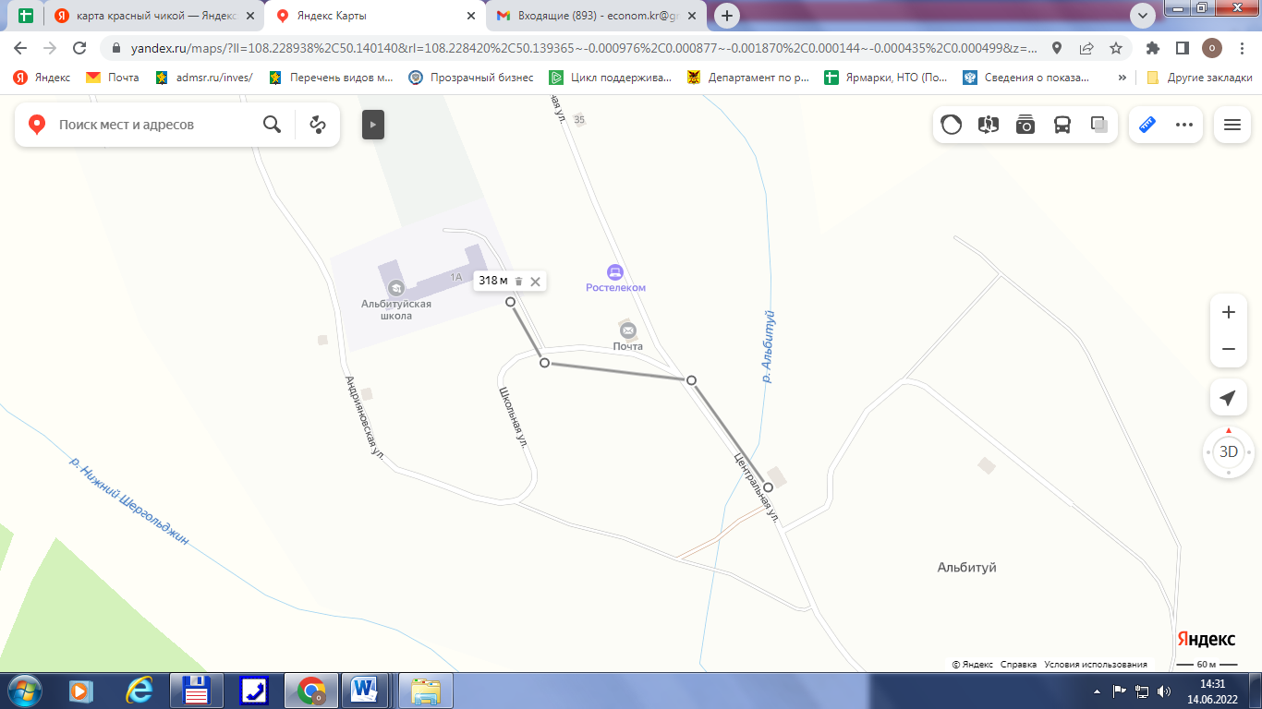

СХЕМА
границ прилегающих территорий к
МОУ «Альбитуйская ООШ» (с. Альбитуй, ул. Школьная, 1А)
и расстояние до торгового объекта ИП «Ведерникова Е.В.»
(с. Альбитуй, ул. Центральная, 73)
Расстояние составляет 665 метра

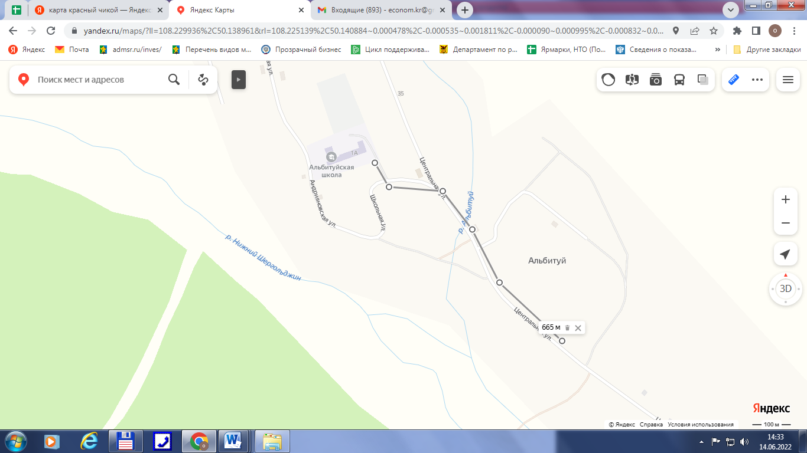

СХЕМА
границ прилегающих территорий к
СДК с. Альбитуй (с. Альбитуй, ул. Андриановская, 10)
и расстояние до торгового объекта ИП «Старостина Е.С.»
(с. Альбитуй, ул. Центральная, 51)
Расстояние составляет 508 метра

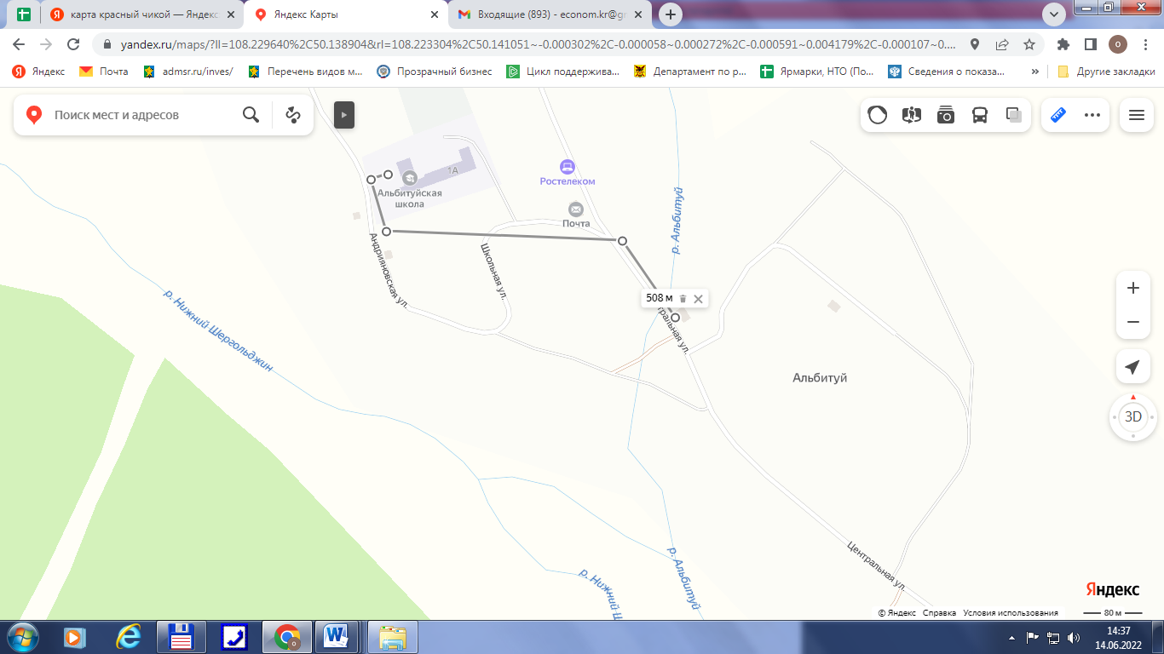

СХЕМА
границ прилегающих территорий к
СДК с. Альбитуй (с. Альбитуй, ул. Андриановская, 10)
и расстояние до торгового объекта ИП «Ведерникова Е.В.»
(с. Альбитуй, ул. Центральная, 73)
Расстояние составляет 855 метров
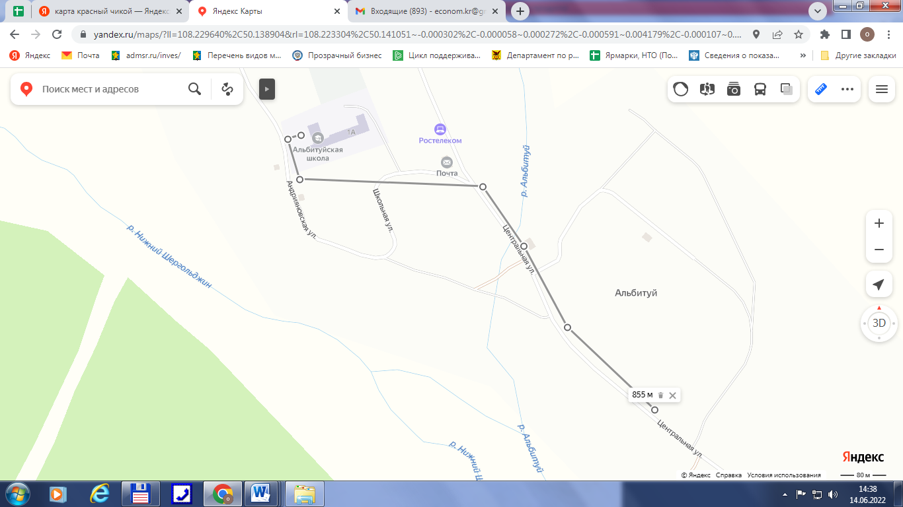

СХЕМА
границ прилегающих территорий к
фельдшерско-акушерскому пункту ГУЗ «Красночикойская ЦРБ»
(с. Альбитуй, ул. Калининская, 15/1)
и расстояние до торгового объекта ИП «Старостина Е.С.»
(с. Альбитуй, ул. Центральная, 51)
Расстояние составляет более 1 км (1,1 км)

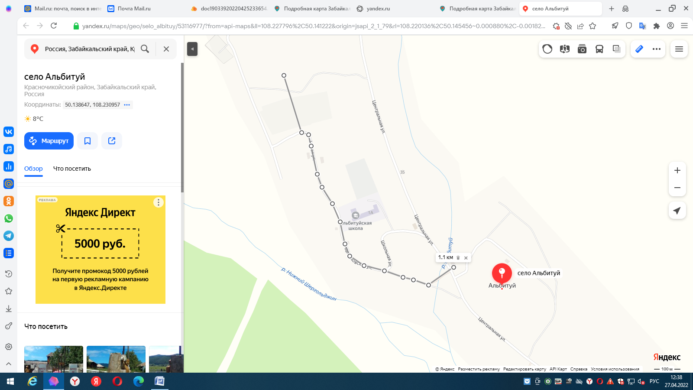
СХЕМА
границ прилегающих территорий к
ФАП с. Альбитуй (с. Альбитуй, ул. Калининская, 15/1)
и расстояние до торгового объекта ИП «Ведерникова Е.В.»
(с. Альбитуй, ул. Центральная, 73)
Расстояние составляет более 1 км (1,37 км)

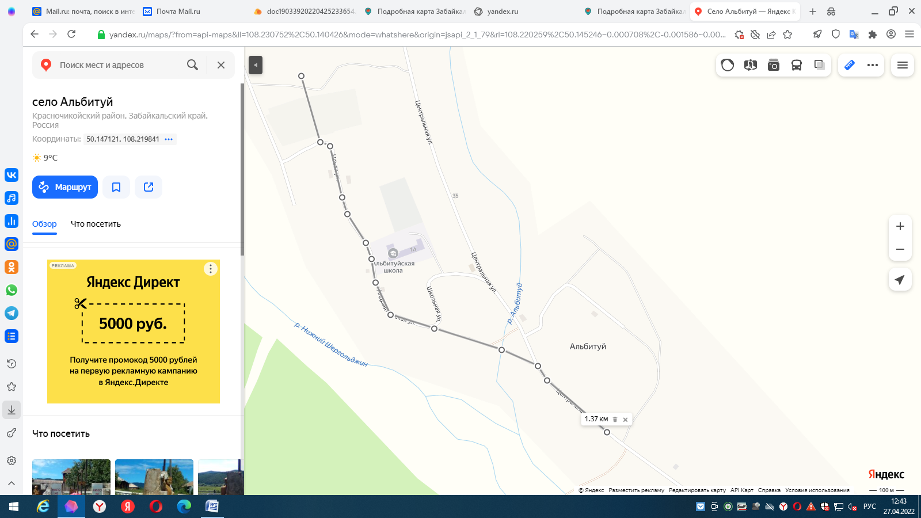
СХЕМА
границ прилегающих территорий к
памятнику ВОВ Альбитуй (с. Альбитуй, ул. Центральная)
и расстояние до торгового объекта ИП «Старостина Е.С.»
(с. Альбитуй, ул. Центральная, 51)
Расстояние составляет 243 метра
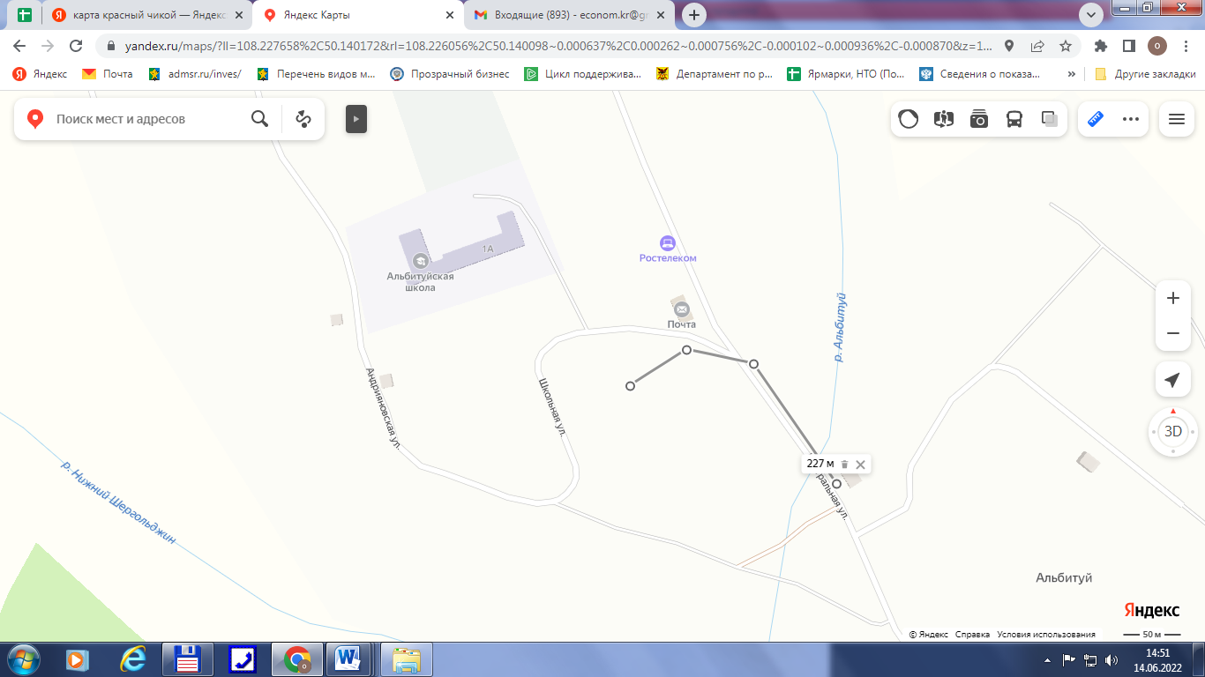
СХЕМА
границ прилегающих территорий к
памятнику ВОВ (с. Альбитуй, ул. Центральная )
и расстояние до торгового объекта ИП «Ведерникова Е.В.»
(с. Альбитуй, ул. Центральная, 73)
Расстояние составляет 612 метров
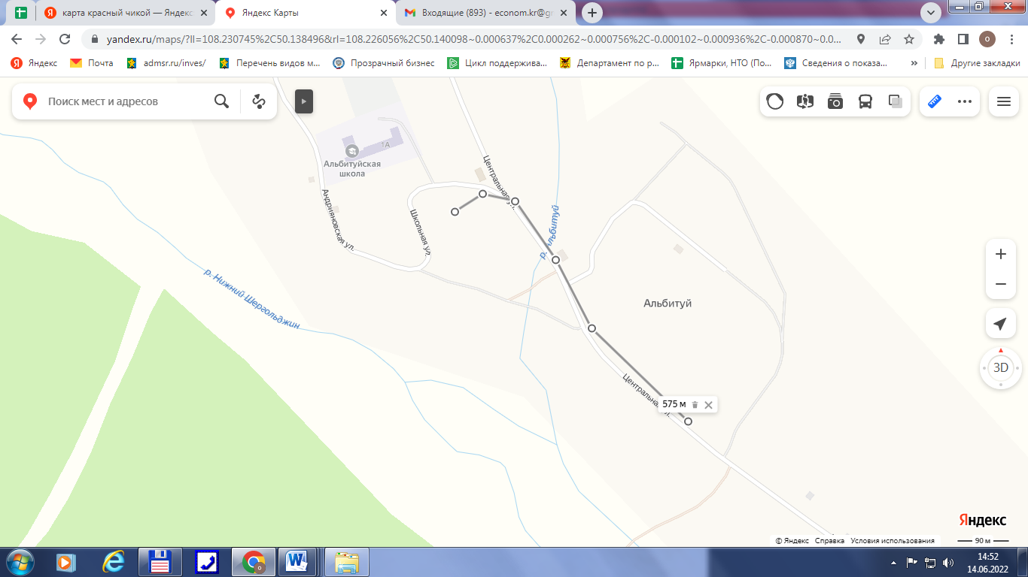
СХЕМА
границ прилегающих территорий к
СДК, ФАП, Библиотека (с. Нижний Нарым, ул. Центральная 53 )
В радиусе 100 метров стационарных торговых объектов нет
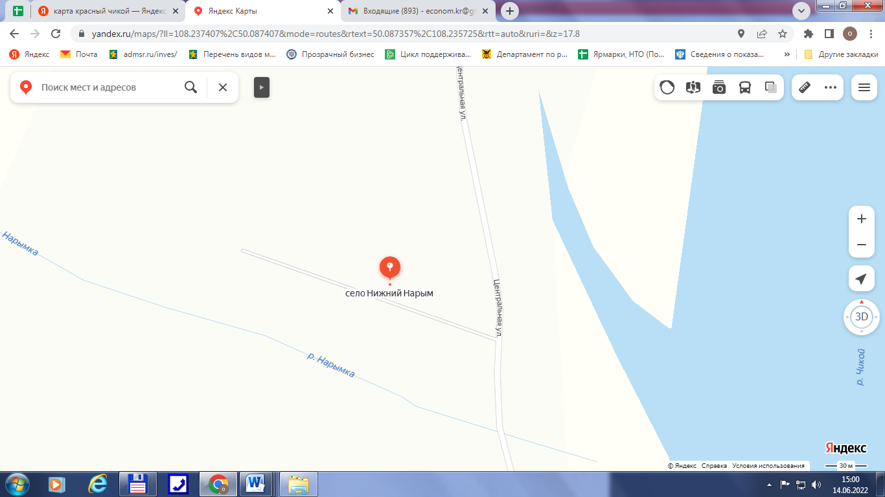
ФАП, ул. Центральная, 53-1
СДК, ул. Центральная, 53-2

СХЕМА
границ прилегающих территорий к
МОУ «Архангельская ООШ» (с. Архангельское, ул. Колхозная, 25)
и расстояние до ближайшего торгового объекта составляет 181 метр

Архангельская ООШ
Детский сад
Обособленная территория

Магазин
Ул. Колхозная, 21

181 м.
Ул. Колхозная

СХЕМА
границ прилегающих территорий к
ГУЗ «Красночикойская ЦРБ» (Архангельский ФАП, с. Архангельское, ул. Советская, 32)
и расстояние до ближайшего торгового объекта составляет 122 метра

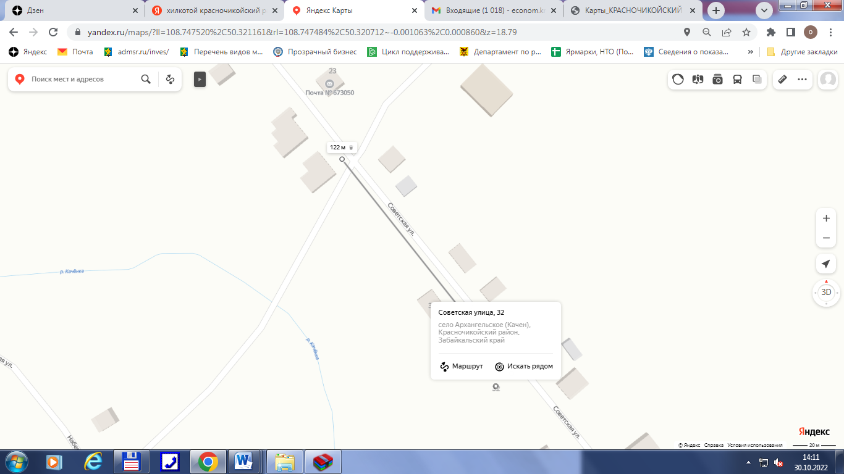

СХЕМА
границ прилегающих территорий к
ГУЗ «Красночикойская ЦРБ» (Александровский ФАП, с. Александровка, ул. Тупянская, 15, помещ. 1)
В радиусе 100 метров торговых объектов не имеется.

Схема
границ прилегающих территорий к
МОУ Байхорская ООШ (с. Байхор, ул. Первомайская, 21А)
и расстояние до торгового объекта ИП «Лоскутникова Л.Н.» (с. Байхор, ул. Первомайская, 5-1)
Расстояние составляет 385 метров
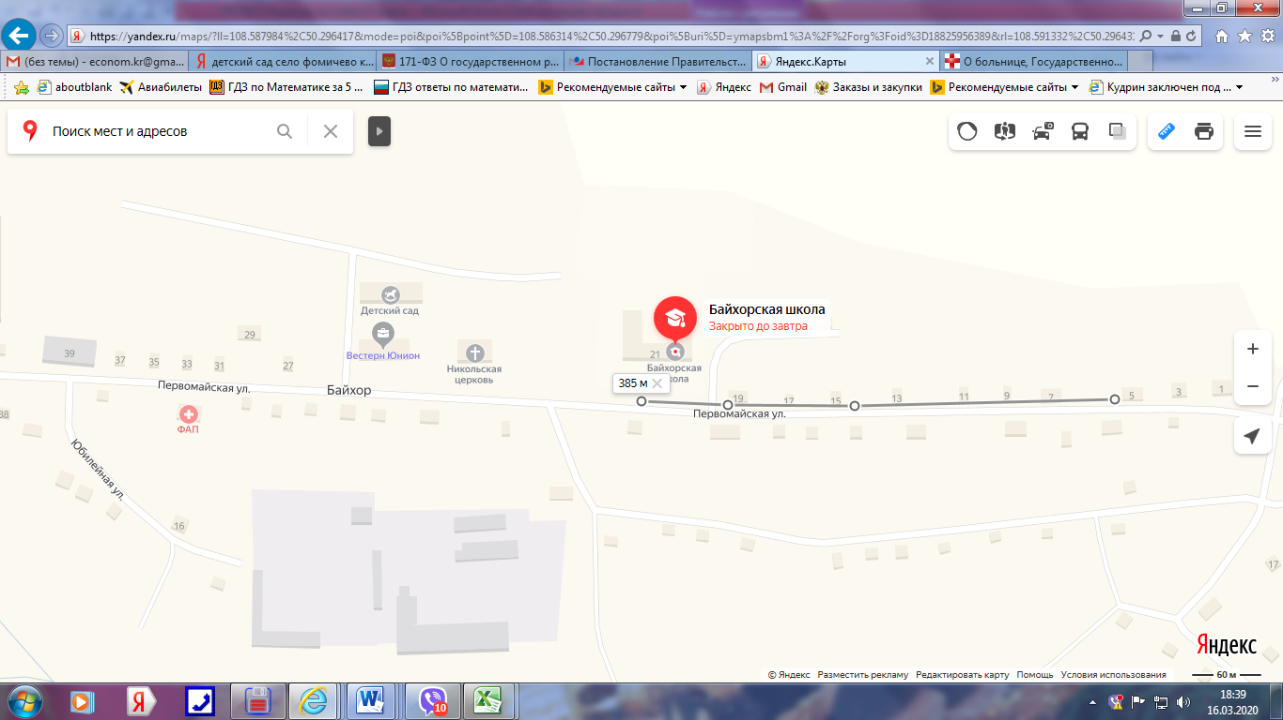
Схема
границ прилегающих территорий к
МОУ Байхорская ООШ (с. Байхор, ул. Первомайская, 21А)
и расстояние до торгового объекта ИП «Лоскутникова Л.Н.» (с. Байхор, ул. Первомайская, 31)
Расстояние составляет 351 метр

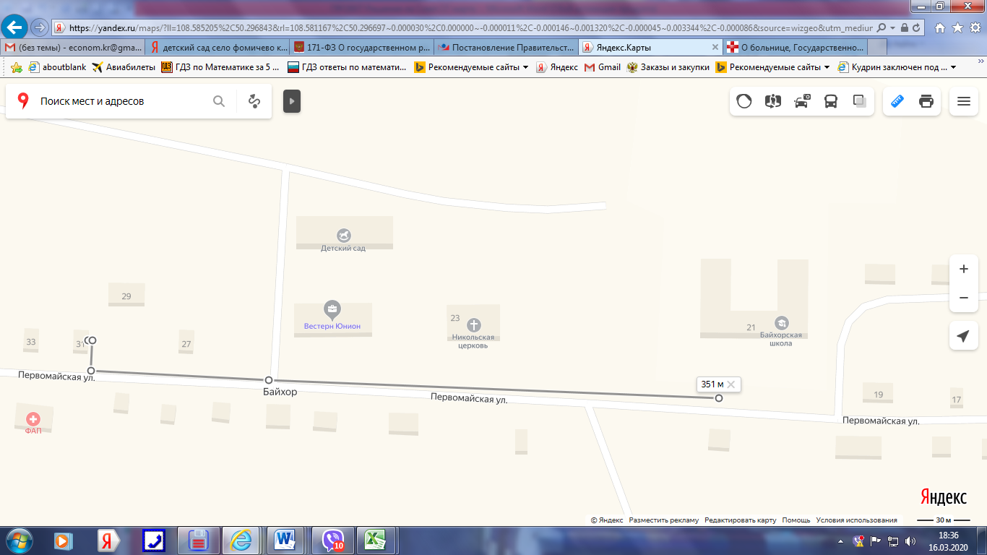
Схема
границ прилегающих территорий к
МОУ Байхорская ООШ (с. Байхор, ул. Первомайская, 21А)
и расстояние до торгового объекта ИП «Шишмарева З.Н..» (с. Байхор, ул. Первомайская, 32А)
Расстояние составляет 334 метра

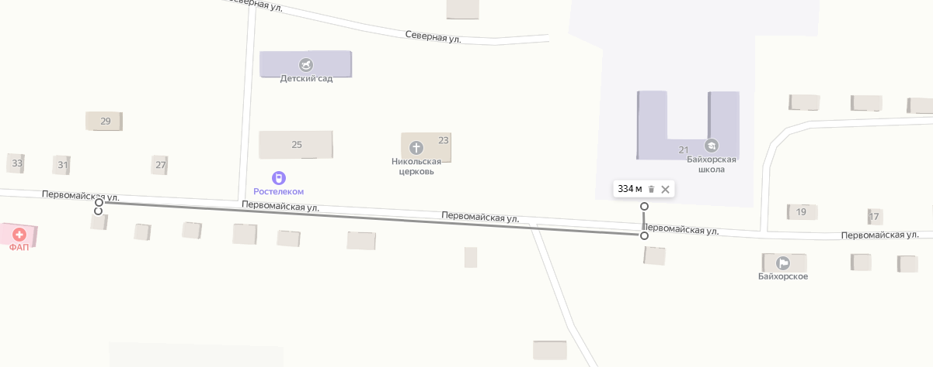

Схема
границ прилегающих территорий к
МОУ Байхорская СОШ структурное подразделение ДОУ (с. Байхор, ул. Северная, 16)
и расстояние до торгового объекта ИП «Лоскутникова Л.Н.» (с. Байхор, ул. Первомайская, 5-1)
Расстояние составляет 670 метров

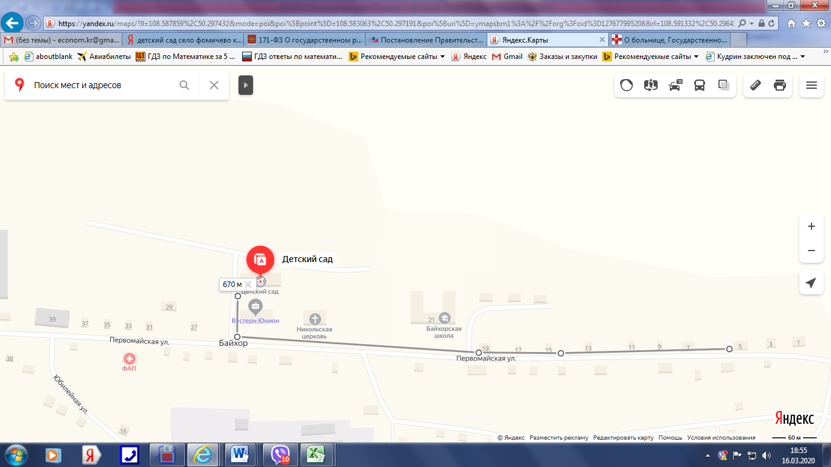
Схема
границ прилегающих территорий к
МОУ Байхорская ООШ структурное подразделение ДОУ (с. Байхор, ул. Северная, 16)
и расстояние до торгового объекта ИП «Лоскутникова Л.Н.» (с. Байхор, ул. Первомайская, 31)
Расстояние составляет 200 метров
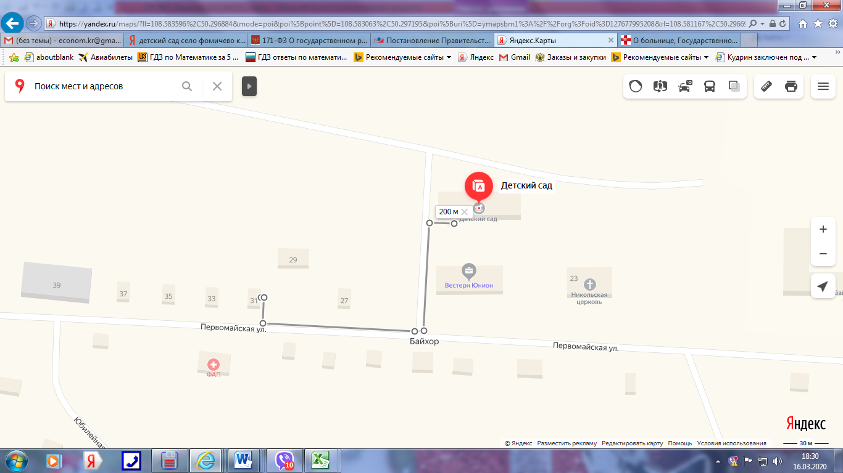
Схема
границ прилегающих территорий к
МОУ «Этытейская начальная школа» (с. Этытей, ул. Советская, 43)
и расстояние до торгового объекта ИП «Арефьева И.В.» (с. Этытей, ул. Новая, 8А)
Расстояние составляет 200 метров
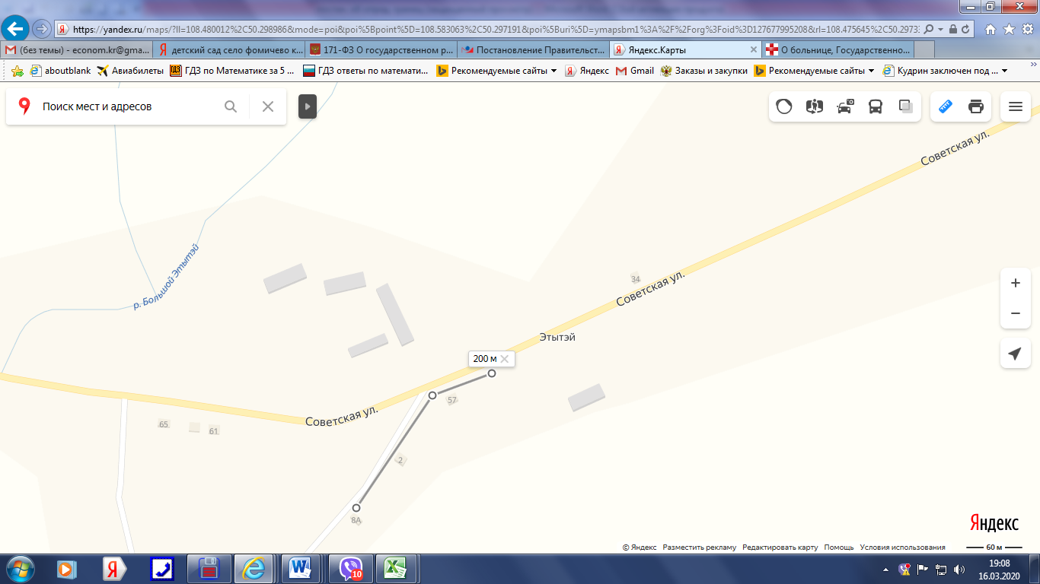
Схема
границ прилегающих территорий к
МОУ «Этытейская начальная школа» (с. Этытей, ул. Советская, 43)
и расстояние до торгового объекта ИП «Вдовина Лариса Федоровна» (с. Этытей, ул. Новая, 4)
Расстояние составляет 172 метра

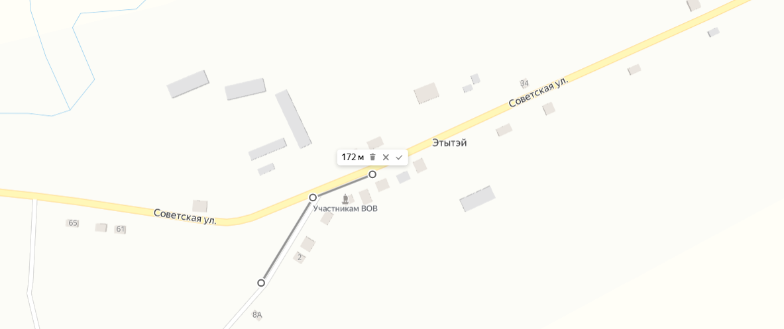

Схема
границ прилегающих территорий к
фельдшерско-акушерскому пункту ГУЗ «Красночикойская ЦРБ» (с. Байхор, ул. Первомайская 35/1)
и расстояние до торгового объекта ИП «Лоскутникова Л.Н.» (с. Байхор, ул. Первомайская, 31)
Расстояние составляет 80 метров

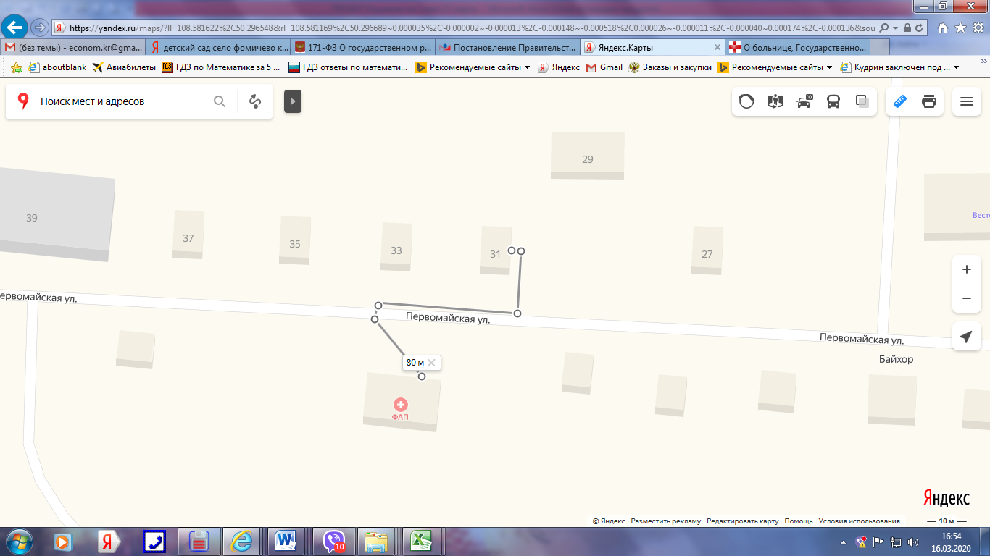
Схема
границ прилегающих территорий к
фельдшерско-акушерскому пункту ГУЗ «Красночикойская ЦРБ» (с. Байхор, ул. Первомайская 35/1)
и расстояние до торгового объекта ИП «Шишмарева З.Н.» (с. Байхор, ул. Первомайская, 32А)
Расстояние составляет 56 метров

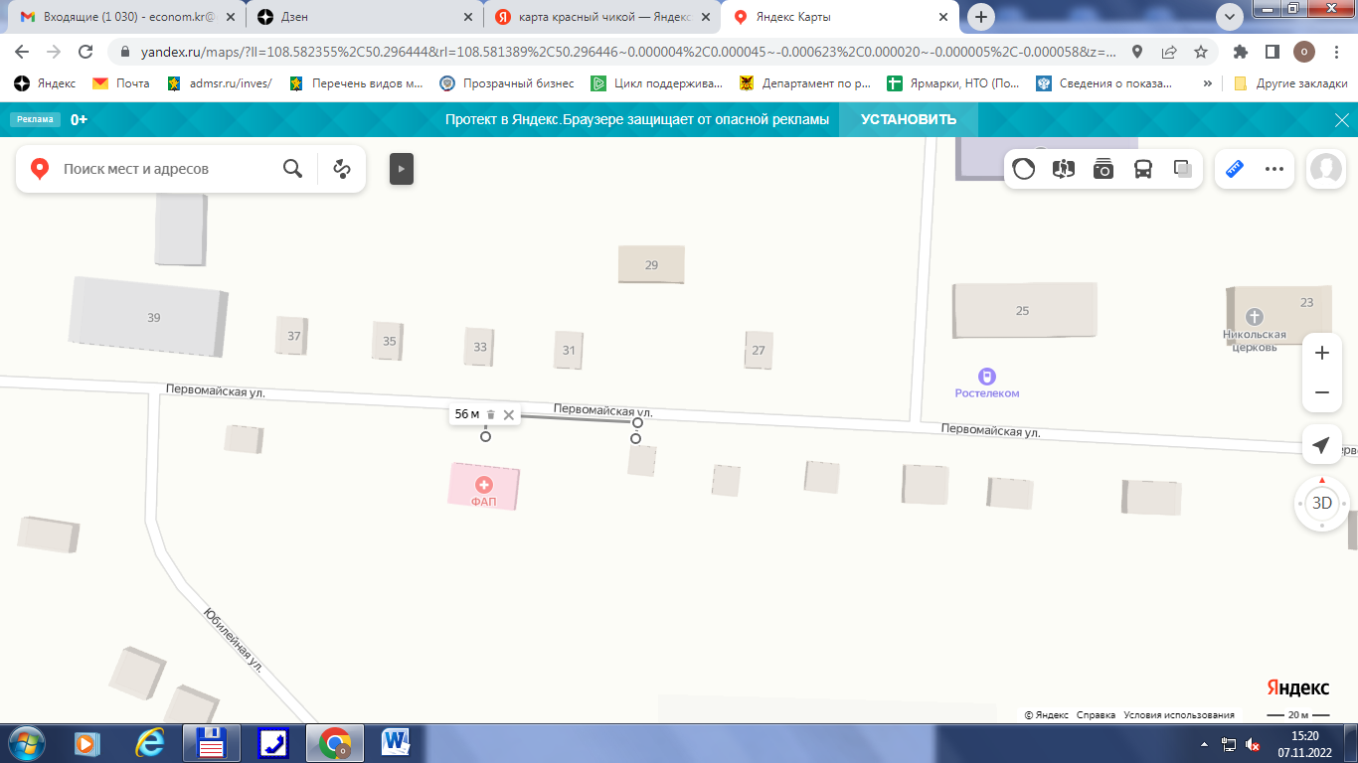
Схема
границ прилегающих территорий к
МОУ Байхорская ООШ структурное подразделение ДОУ (с. Байхор, ул. Северная, 16)
и расстояние до торгового объекта ИП «Шишмарева З.Н.» (с. Байхор, ул. Первомайская, 32А)
Расстояние составляет 163 метра

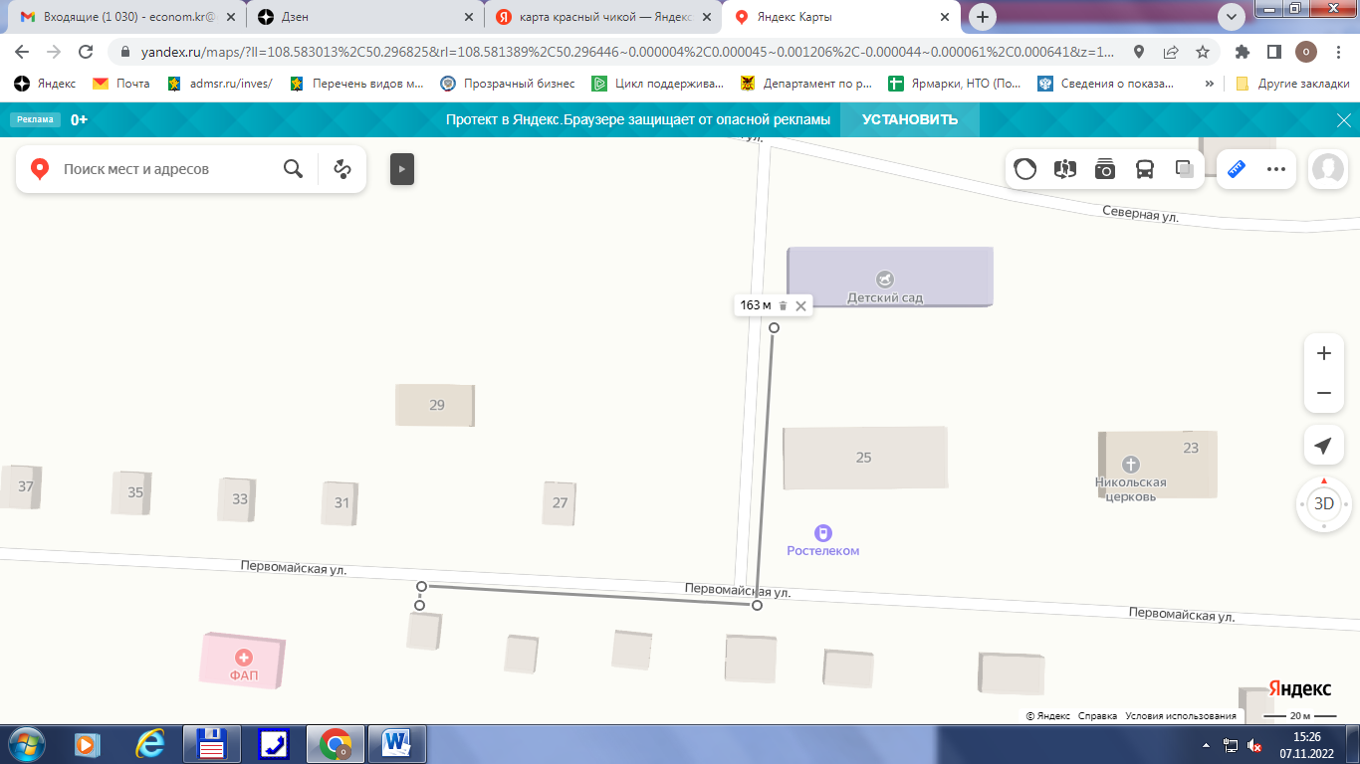

Схема
границ прилегающих территорий к
фельдшерско-акушерскому пункту ГУЗ «Красночикойская ЦРБ» (с. Этытей, ул. Советская, 40-1)
и расстояние до торгового объекта ИП «Арефьева И.В.» (с. Этытей, ул. Новая, 8А)
Расстояние составляет 178 метров
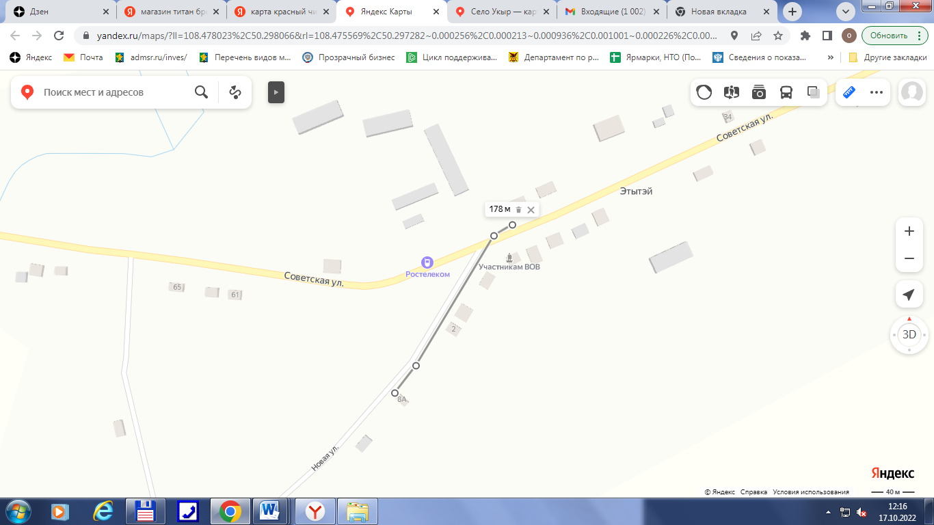
СХЕМА
границ прилегающих территорий к
фельдшерско-акушерскому пункту ГУЗ «Красночикойская ЦРБ»
(с. Мостовка, ул. Центральная, 2) (в настоящее время не работает)
В радиусе 100 метров стационарных торговых объектов нет
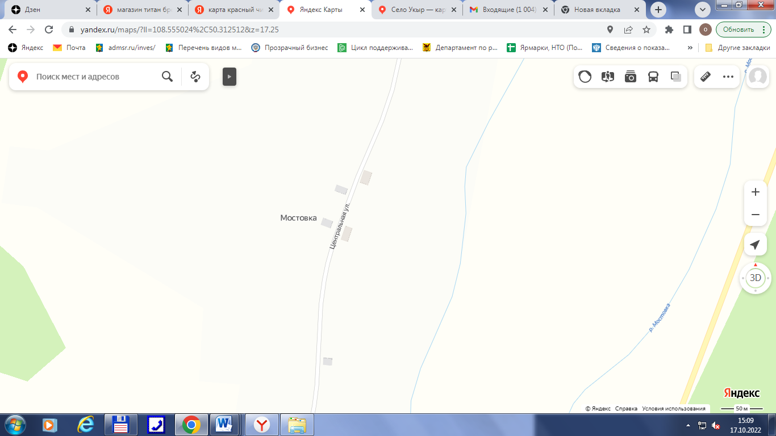
СХЕМА
границ прилегающих территорий к
Большереченской врачебной амбулатории (нп Прииск Большая Речка, ул. Новая, 2А)
и расстояние до торгового объекта
ИП «Ткачук Г.И.» (нп Прииск Большая Речка, ул. Новая, 12/1)
Расстояние составляет 394 метра

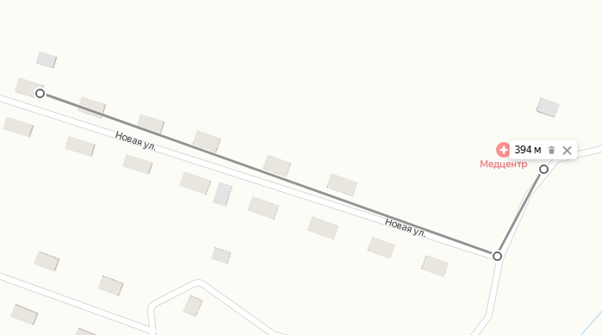
СХЕМА
границ прилегающих территорий к
спортивной площадке (нп Прииск Большая Речка, ул. Новая, 4А)
и расстояние до торгового объекта
ИП «Ткачук Г.И.» (нп Прииск Большая Речка, ул. Новая, 12/1)
Расстояние составляет 271 метр
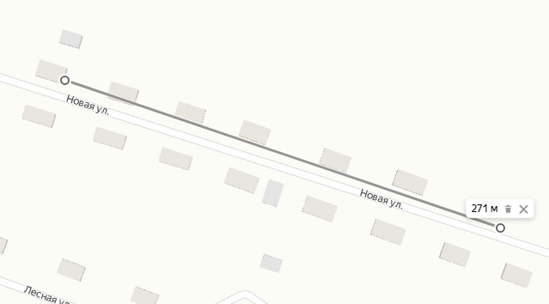

СХЕМА
границ прилегающих территорий к
Дому культуры (нп Прииск Большая Речка, ул. Октябрьская, 1А)
и расстояние до торгового объекта
ИП «Ткачук Г.И.» (нп Прииск Большая Речка, ул. Новая, 12/1)
Расстояние составляет 814 метров

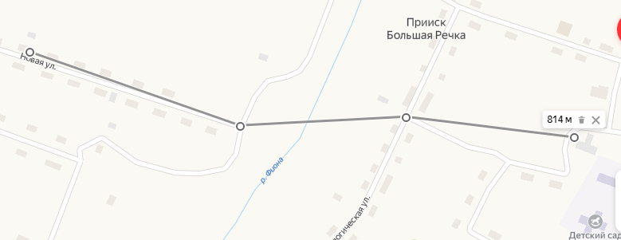

СХЕМА
границ прилегающих территорий к
МОУ «Большереченская СОШ» (нп Прииск Большая Речка, ул. Советская, 11А)
и расстояние до торгового объекта
ИП «Ткачук Г.И.» (нп Прииск Большая Речка, ул. Новая, 12/1)
Расстояние составляет 910 метров

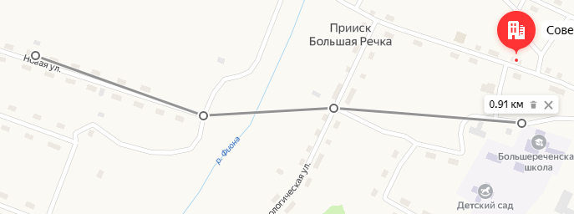

СХЕМА
границ прилегающих территорий к
Большереченской врачебной амбулатории (нп Прииск Большая Речка, ул. Новая, 2А)
и расстояние до торгового объекта
ИП «Ткачук Г.И.» (нп Прииск Большая Речка, ул. Советская, 20/3)
Расстояние составляет 698 метров

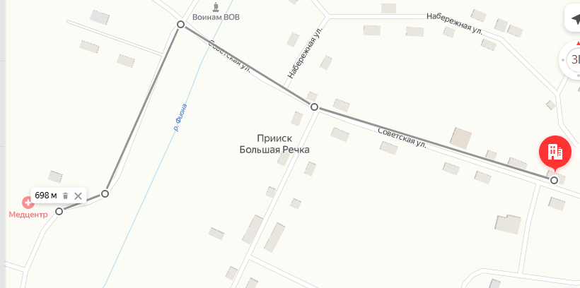

СХЕМА
границ прилегающих территорий к
спортивной площадке (нп Прииск Большая Речка, ул. Новая, 4А)
и расстояние до торгового объекта
ИП «Ткачук Г.И.» (нп Прииск Большая Речка, ул. Советская, 20/3)
Расстояние составляет 792 метра

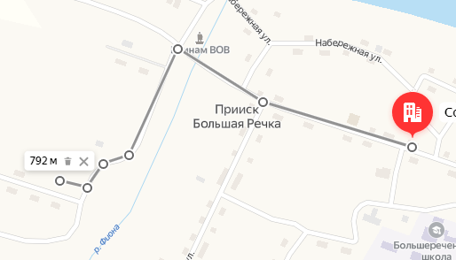

СХЕМА
границ прилегающих территорий к
Дому культуры (нп Прииск Большая Речка, ул. Октябрьская, 1А)
и расстояние до торгового объекта
ИП «Ткачук Г.И.» (нп Прииск Большая Речка, ул. Советская, 20/3
Расстояние составляет 152 метра
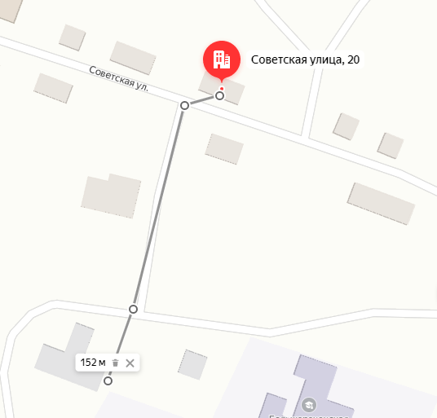

СХЕМА
границ прилегающих территорий к
МОУ «Большереченская СОШ» (нп Прииск Большая Речка, ул. Советская, 11А)
и расстояние до торгового объекта
ИП «Ткачук Г.И.» (нп Прииск Большая Речка, ул. Советская, 20/3)
Расстояние составляет 163 метра

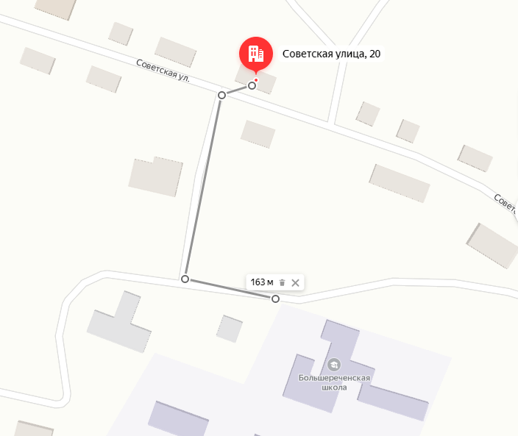
СХЕМА
границ прилегающих территорий к
Большереченской врачебной амбулатории (нп Прииск Большая Речка, ул. Новая, 2А)
и расстояние до торгового объекта
ИП «Ткачук Г.И.» (нп Прииск Большая Речка, ул. Новая, 10/1)
Расстояние составляет 351 метр

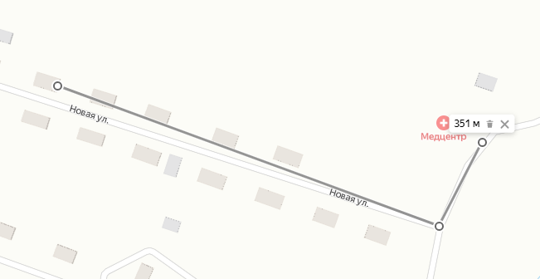

СХЕМА
границ прилегающих территорий к
спортивной площадке (нп Прииск Большая Речка, ул. Новая, 4А)
и расстояние до торгового объекта
ИП «Ткачук Г.И.» (нп Прииск Большая Речка, ул. Новая, 10/1)
Расстояние составляет 242 метра

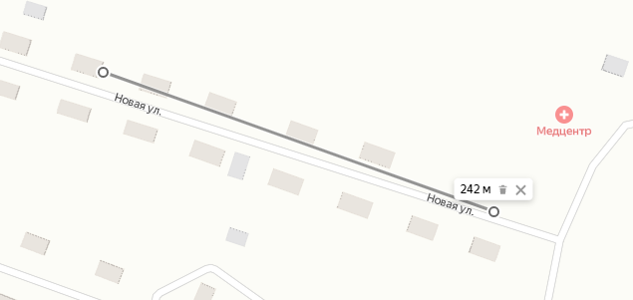
СХЕМА
границ прилегающих территорий к
Дому культуры (нп Прииск Большая Речка, ул. Октябрьская, 1А)
и расстояние до торгового объекта
ИП «Ткачук Г.И.» (нп Прииск Большая Речка, ул. Новая, 10/1)
Расстояние составляет 771 метр

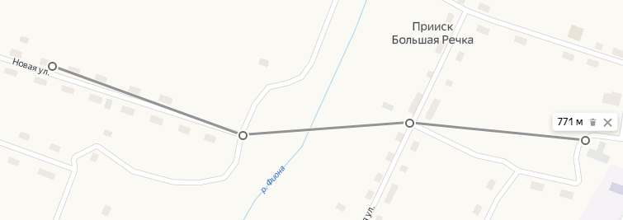

СХЕМА
границ прилегающих территорий к
МОУ «Большереченская СОШ» (нп Прииск Большая Речка, ул. Советская, 11А)
и расстояние до торгового объекта
ИП «Ткачук Г.И.» (нп Прииск Большая Речка, ул. Новая, 10/1)
Расстояние составляет 868 метров

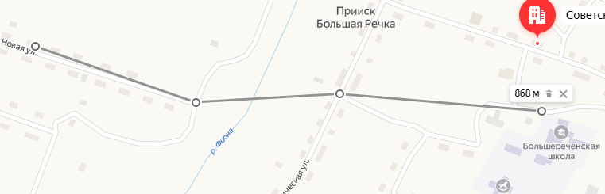

СХЕМА
границ прилегающих территорий к
Большереченской врачебной амбулатории (нп Прииск Большая Речка, ул. Новая, 2А)
и расстояние до торгового объекта
ИП «Капустина Т.М.» (нп Прииск Большая Речка, ул. Нагорная, 8/1)
Расстояние составляет 705 метров
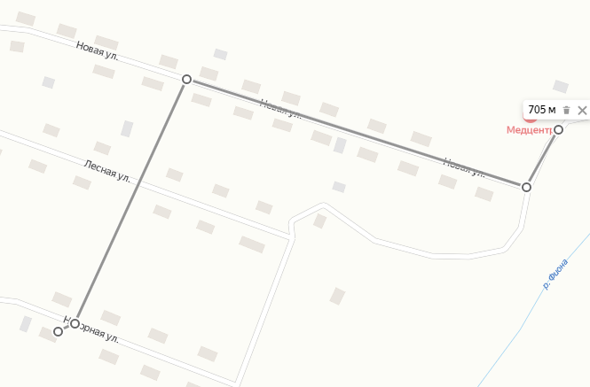

СХЕМА
границ прилегающих территорий к
спортивной площадке (нп Прииск Большая Речка, ул. Новая, 4А)
и расстояние до торгового объекта
ИП «Капустина Т.М.» (нп Прииск Большая Речка, ул. Нагорная, 8)
Расстояние составляет 613 метров

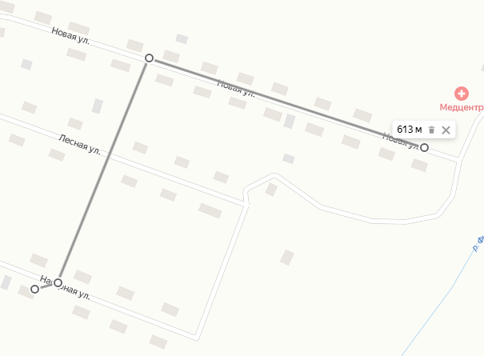
СХЕМА
границ прилегающих территорий к
Дому культуры (нп Прииск Большая Речка, ул. Октябрьская, 1А)
и расстояние до торгового объекта
ИП «Капустина Т.М.» (нп Прииск Большая Речка, ул. ул. Нагорная, 8)
Расстояние составляет более 1 км. (1,15 км.)

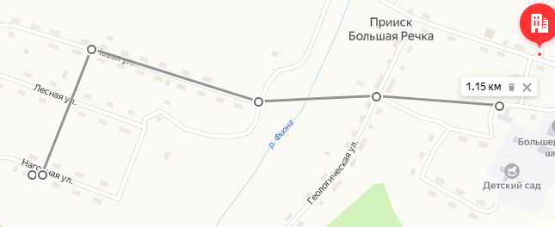

СХЕМА
границ прилегающих территорий к
МОУ «Большереченская СОШ» (нп Прииск Большая Речка, ул. Советская, 11А)
и расстояние до торгового объекта
ИП «Капустина Т.М.» (нп Прииск Большая Речка, ул. ул. Нагорная, 8)
Расстояние составляет более 1 км. (1,24 км.)

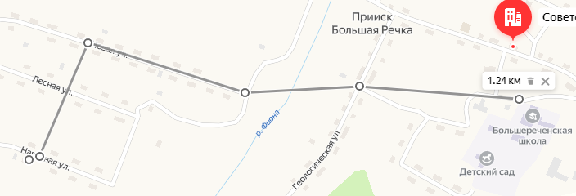

СХЕМА
границ прилегающих территорий к
Большереченской врачебной амбулатории (нп Прииск Большая Речка, ул. Новая, 2А)
и расстояние до торгового объекта
ИП «Ланцов С.В.» (нп Прииск Большая Речка, ул. Советская, 41а)
Расстояние составляет 539 метров

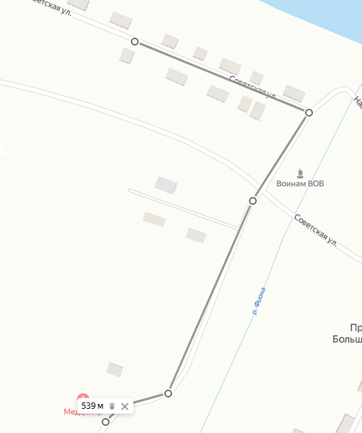

СХЕМА
границ прилегающих территорий к
спортивной площадке (нп Прииск Большая Речка, ул. Новая, 4А)
и расстояние до торгового объекта
ИП «Ланцов С.В.» (нп Прииск Большая Речка, ул. Советская, 41а)
Расстояние составляет 614 метров

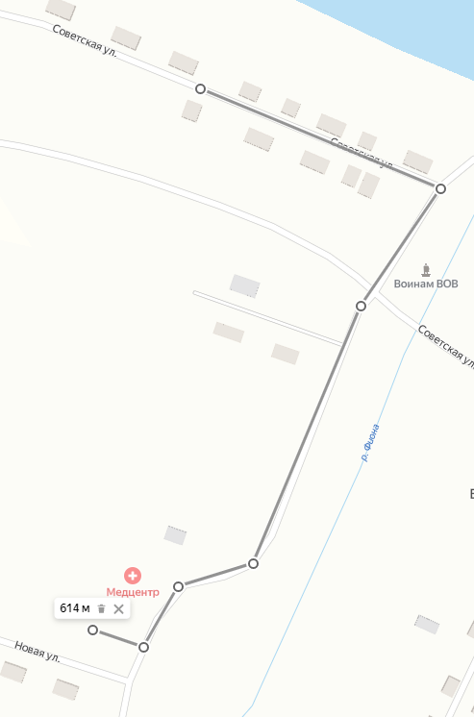

СХЕМА
границ прилегающих территорий к
Дому культуры (нп Прииск Большая Речка, ул. Октябрьская, 1А)
и расстояние до торгового объекта
ИП «Ланцов С.В.» (нп Прииск Большая Речка, ул. Советская, 41а)
Расстояние составляет 841 метр
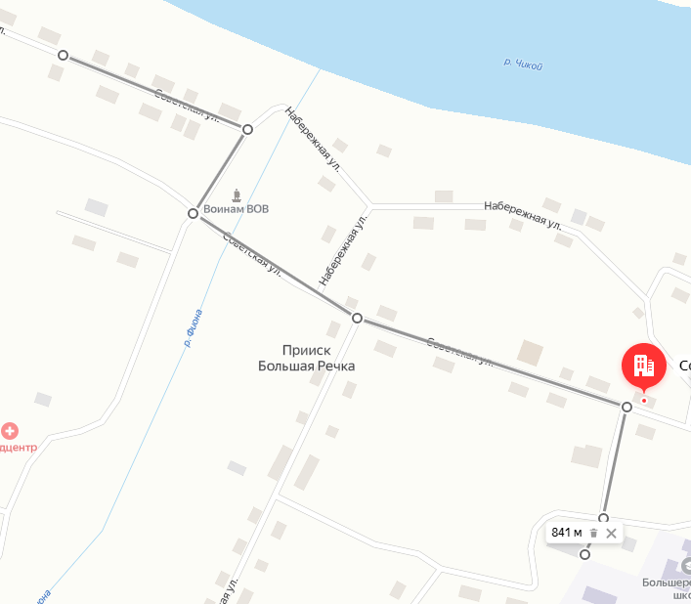

СХЕМА
границ прилегающих территорий к
МОУ «Большереченская СОШ» (нп Прииск Большая Речка, ул. Советская, 11А)
и расстояние до торгового объекта
ИП «Ланцов С.В.» (нп Прииск Большая Речка, ул. Советская, 41а)
Расстояние составляет 854 метра

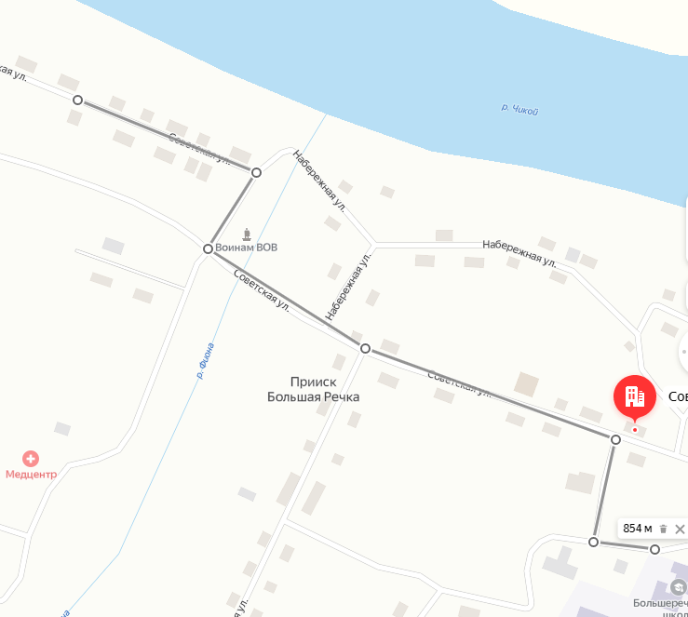
Схема
границ прилегающих территорий к
МОУ «Верхнешергольджинская СОШ» (с. Верхний Шергольджин, ул. Центральная, 53)
МДОУ «Верхнешергольджинский детский сад» (с. Верхний Шергольджин, ул. Центральная, 53)
и расстояние до торгового объекта
ИП «Арефьева И.В.» (с. Верхний Шергольджин, ул. Центральная, 53)
Расстояние составляет 115 метров

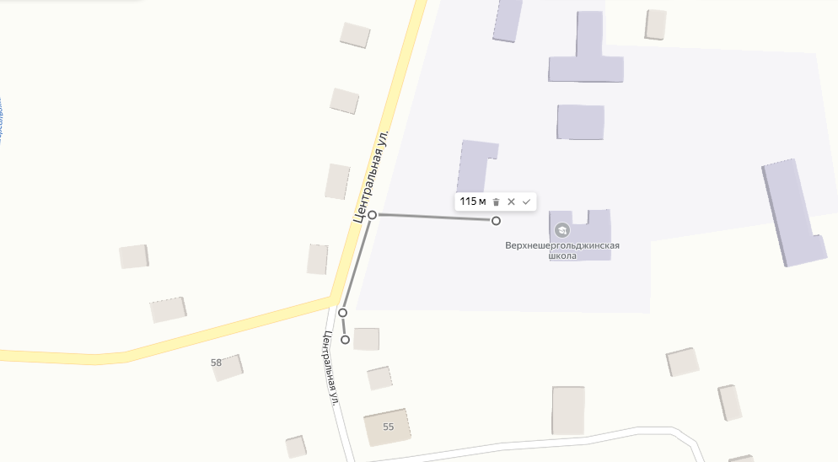
Схема
границ прилегающих территорий к
МОУ «Верхнешергольджинская СОШ» (с. Верхний Шергольджин, ул. Центральная, 53)
МДОУ «Верхнешергольджинский детский сад» (с. Верхний Шергольджин, ул. Центральная, 53)
и расстояние до торгового объекта
ИП «Зоц Г.П.» (с. Верхний Шергольджин, ул. Центральная, 55)
Расстояние составляет 161 метр

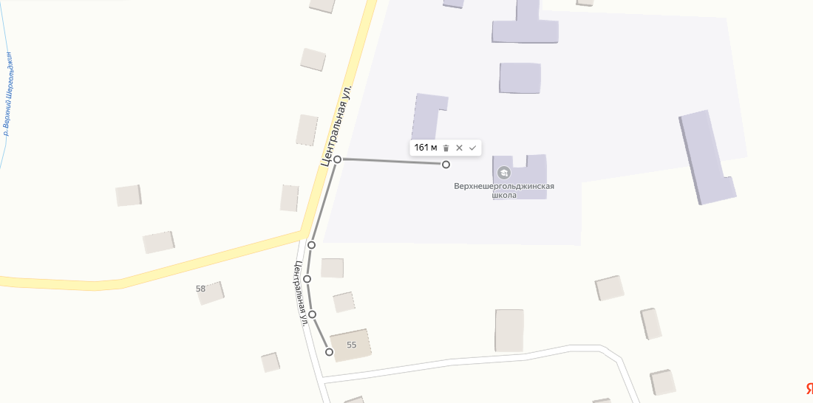

Схема
границ прилегающих территорий к
МОУ «Верхнешергольджинская СОШ» (с. Верхний Шергольджин, ул. Центральная, 53)
МДОУ «Верхнешергольджинский детский сад» (с. Верхний Шергольджин, ул. Центральная, 53)
и расстояние до торгового объекта
ИП «Дианова Е.В.» (с. Верхний Шергольджин, ул. Центральная, 21)
Расстояние составляет 851 метр

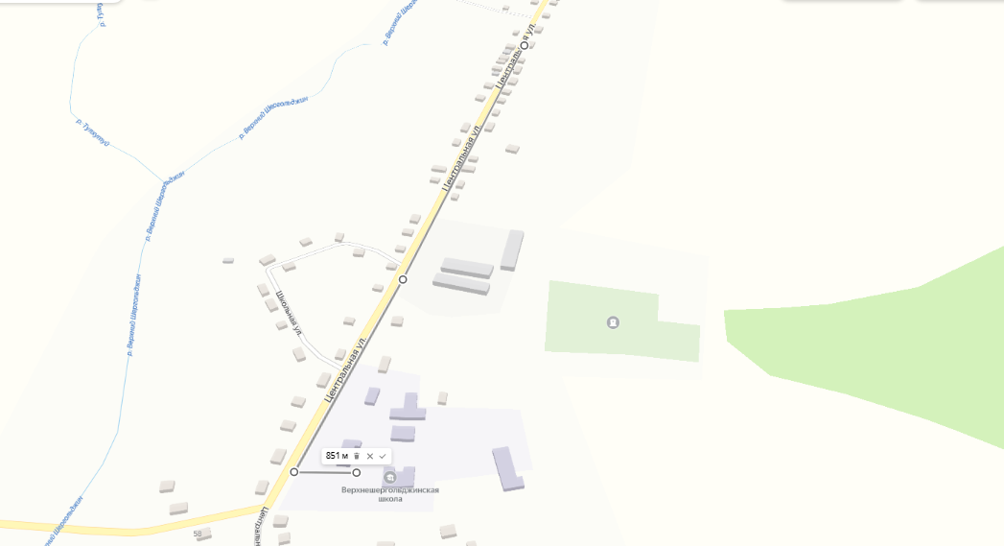
Схема
границ прилегающих территорий к
ФАП (с. Верхний Шергольджин, ул. Новая, 4)
и расстояние до торгового объекта
ИП «Арефьева И.В.» (с. Верхний Шергольджин, ул. Центральная, 55 А)
Расстояние составляет 228 метров

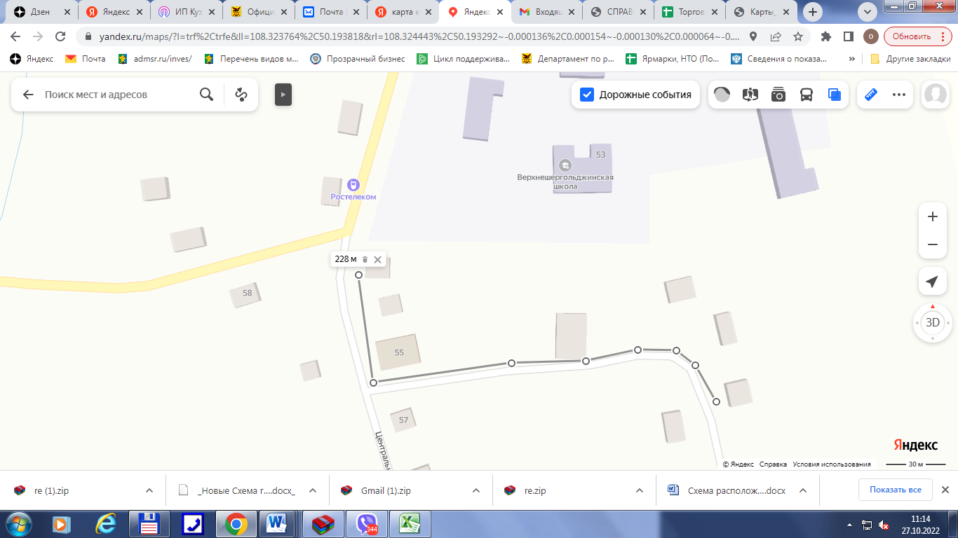

Схема
границ прилегающих территорий к
ФАП (с. Верхний Шергольджин, ул. Новая, 4)
и расстояние до торгового объекта
ИП «Зоц Г.П.» (с. Верхний Шергольджин, ул. Центральная, 55)
Расстояние составляет 189 метров

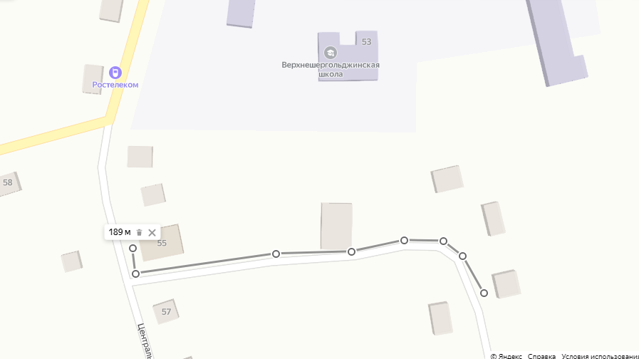
Схема
границ прилегающих территорий к
ФАП (с. Верхний Шергольджин, ул. Новая, 4)
и расстояние до торгового объекта
ИП «Дианова Е.В.» (с. Верхний Шергольджин, ул. Центральная, 21)
Расстояние составляет более 1 км. (1,13 км.)

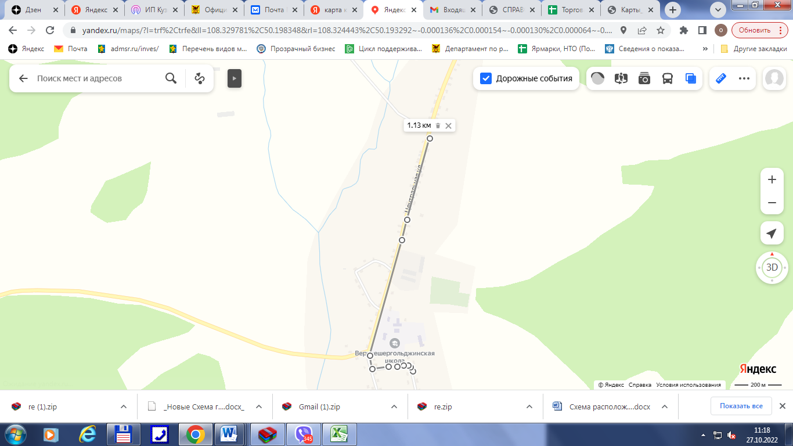

В селах Котый, Средний Шергольджин и Бурсомон, расположенных на территории сельского поселения Верхнешергольджинское, торговых объектов не имеется.

СХЕМА
границ прилегающих территорий к
ФАП с.Жиндо (с. Жиндо1-е, ул. Советская, 40а, помещение 5)
и расстояние до торговых объектов
ИП «Калгин Д.Н.» (с. Жиндо 1-е, ул. Советская, 39)
ИП «Романов Е.Ю.» (с. Жиндо 1-е, ул. Советсая, 43)
Расстояние составляет 330 метров.

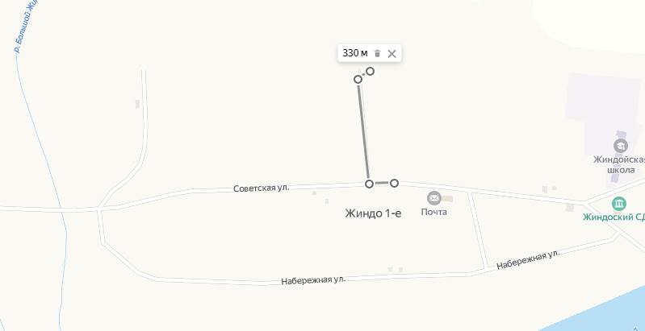

СХЕМА
границ прилегающих территорий к
ФАП с.Жиндо (с. Жиндо1-е, ул. Советская, 40а, помещение 5)
и расстояние до торгового объекта
ИП «Романов Е.Ю.» (с. Жиндо 2-е, ул. Пограничная, 13А)
Расстояние составляет более 1 км. (1780 метров).

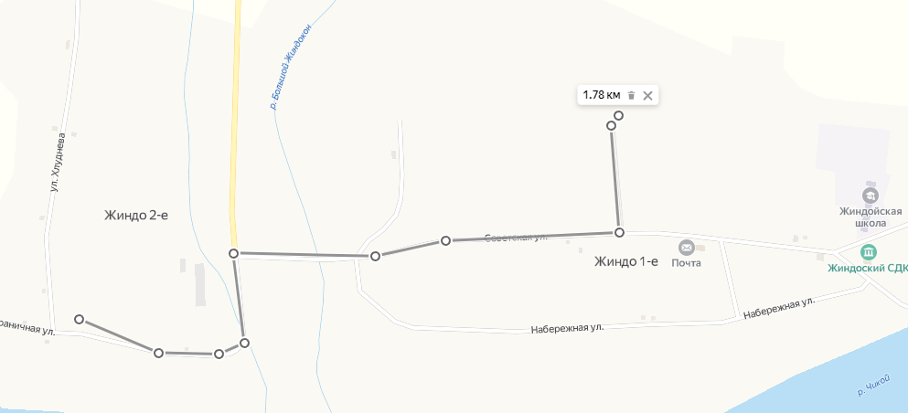

СХЕМА
границ прилегающих территорий к
ФАП с.Жиндо (с. Жиндо1-е, ул. Советская, 40а, помещение 5)
и расстояние до торгового объекта
ИП «Калгин Д.Н.» (с. Жиндо 2-е, ул. Пограничная, 8а)
Расстояние составляет 1630 метров.

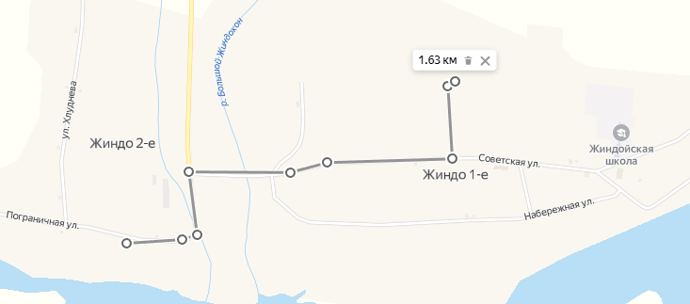

СХЕМА
границ прилегающих территорий к
ФАП с.Жиндо (с. Жиндо1-е, ул. Советская, 40а, помещение 5)
и расстояние до торгового объекта
ИП «Хлуднев Н.» (с. Жиндо 1-е, ул. Советская, 31б)
Расстояние составляет 488 метров.

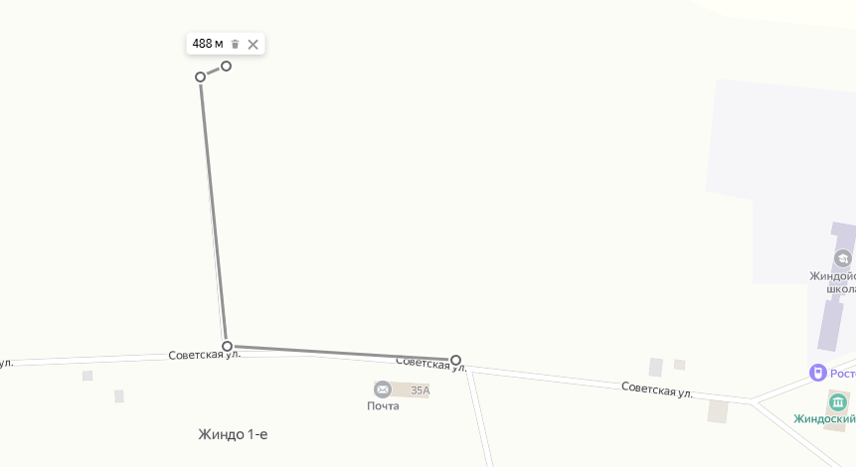

СХЕМА
границ прилегающих территорий к
МОУ «Жиндойская СОШ» (с. Жиндо 1-е, ул. Советская, 27А),
детский сад «Казачок» (с.Жиндо 1-е, ул.Советская,27Б)
и расстояние до торгового объекта
ИП «Калгин Д.Н.» (с. Жиндо 1-е, ул. Советсая, 39)
Расстояние составляет 511 метров.

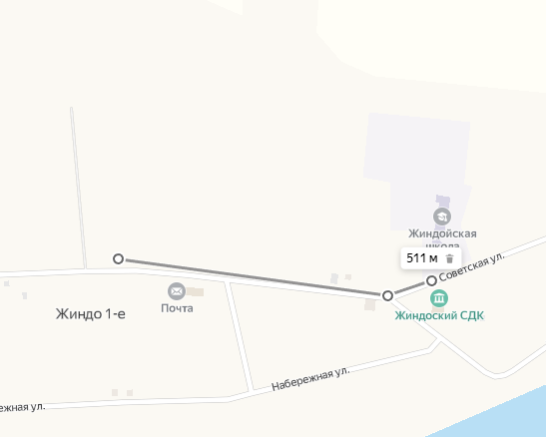

СХЕМА
границ прилегающих территорий к
МОУ «Жиндойская СОШ» (с. Жиндо 1-е, ул. Советская, 27А),
детский сад «Казачок» (с.Жиндо 1-е, ул.Советская,27Б)
и расстояние до торгового объекта
ИП «Романов Е.Ю.» (с. Жиндо 1-е, ул. Советсая, 43)
Расстояние составляет 533 метра.

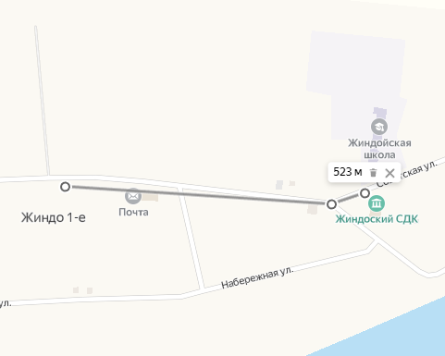

СХЕМА
границ прилегающих территорий к
МОУ «Жиндойская СОШ» (с. Жиндо 1-е, ул. Советская, 27А),
детский сад «Казачок» (с.Жиндо 1-е, ул.Советская,27Б)
и расстояние до торгового объекта
ИП «Калгин Д.Н.» (с. Жиндо 2-е, ул. Пограничная, 8а)
Расстояние составляет более 1 км. (1970 метров).

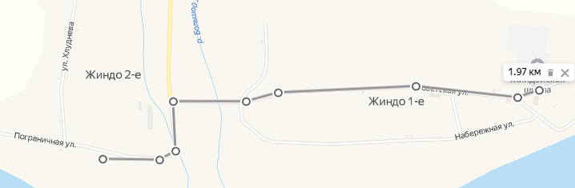

СХЕМА
границ прилегающих территорий к
МОУ «Жиндойская СОШ» (с. Жиндо 1-е, ул. Советская, 27А),
детский сад «Казачок» (с.Жиндо 1-е, ул.Советская,27Б)
и расстояние до торгового объекта
ИП «Романов Е.Ю.» (с. Жиндо 2-е, ул. Пограничная, 13А)
Расстояние составляет более 2 км. (2070 метров).

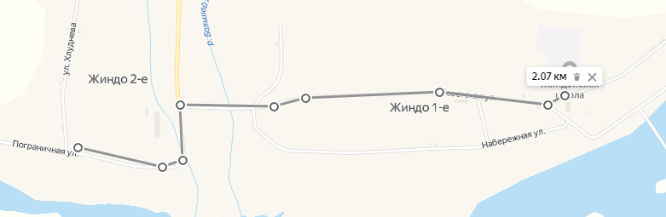

СХЕМА
границ прилегающих территорий к
МОУ «Жиндойская СОШ» (с. Жиндо 1-е, ул. Советская, 27А),
детский сад «Казачок» (с.Жиндо 1-е, ул.Советская,27Б)
и расстояние до торгового объекта
ИП «Болдырева А.Н.» (с. Жиндо 1-е, ул. Советская, 31б)
Расстояние составляет 358 метров.

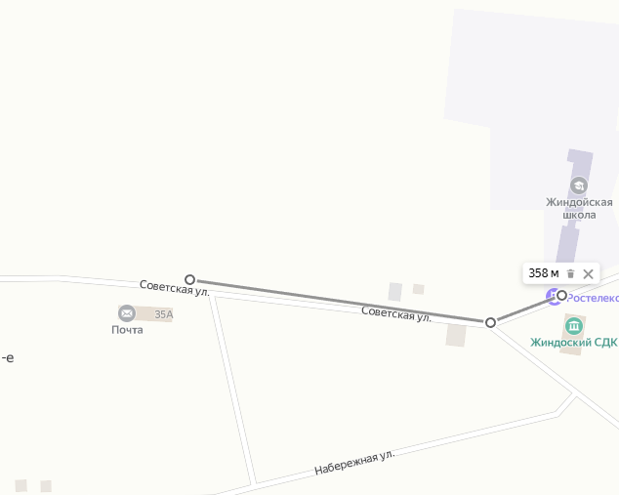

СХЕМА
границ прилегающих территорий к
ФАП с.Жиндокон (с. Жиндокон, ул. Транспортная, 70, помещение 3)

ФАП с.Жиндокон
Ул.Транспортная,71 помещение 3

Улица Транспортная

В радиусе 100 метров от ФАП с.Жиндокон продажа алкоголя не осуществляется.

СХЕМА
границ прилегающих территорий к
МОУ «Жиндоконская начальная школа» (филиал МОУ «Жиндойская СОШ»)
(с. Жиндокон, ул. Транспортная, 25)

Улица Транспортная

Филиал НОШ с. Жиндокон (СОШ Жиндо)

В радиусе 100 метров от филиал НОШ с. Жиндокон (СОШ Жиндо) продажа алкоголя не осуществляется.
СХЕМА
границ прилегающих территорий к
МОУ «Хилкотойская начальная общеобразовательная школа»
(с. Хилкотой, ул. Набережная, 16А)

Улица Набережная

МОУ «Хилкотойская начальная общеобразовательная школа»

В радиусе 100 метров от МОУ «Хилкотойская начальная общеобразовательная школа»
продажа алкоголя не осуществляется.

Схема
границ прилегающих территорий к
МОУ «Захаровская СОШ» (с. Захарово, ул. Центральная, 33)
МДОУ «Тополек» (с. Захарово, ул. Новая, 31)
МУДО «Захаровская детская школа искусств (с. Захарово, ул. Новая, 33)
и расстояние до торгового объекта
ИП «Яковлева Т.В.» (с. Захарово, ул. Центральная, 37)
ИП «Буркевич Н.М.» (с. Захарово, ул. Центральная, 37)
Расстояние составляет 275 метров

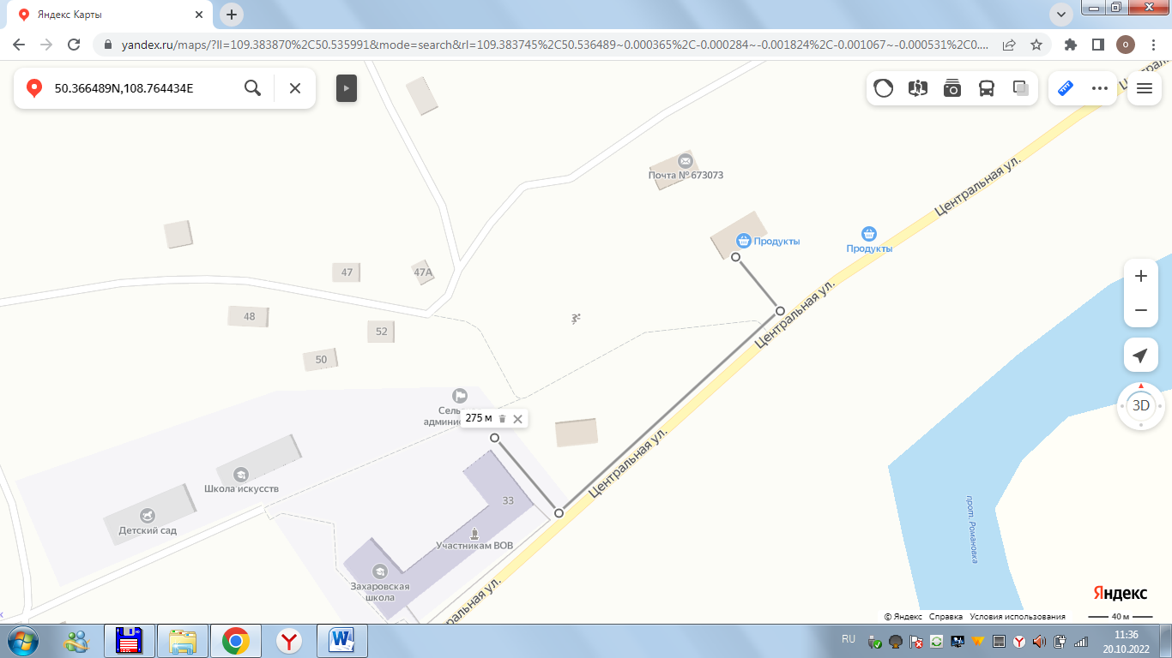
Схема
границ прилегающих территорий к
МОУ «Захаровская СОШ» (с. Захарово, ул. Центральная, 33)
МДОУ «Тополек» (с. Захарово, ул. Новая, 31)
МУДО «Захаровская детская школа искусств (с. Захарово, ул. Новая, 33)
и расстояние до торгового объекта
ИП «Шкедов Е.В.» (с. Захарово, ул. Центральная, 39)
Расстояние составляет 287 метров

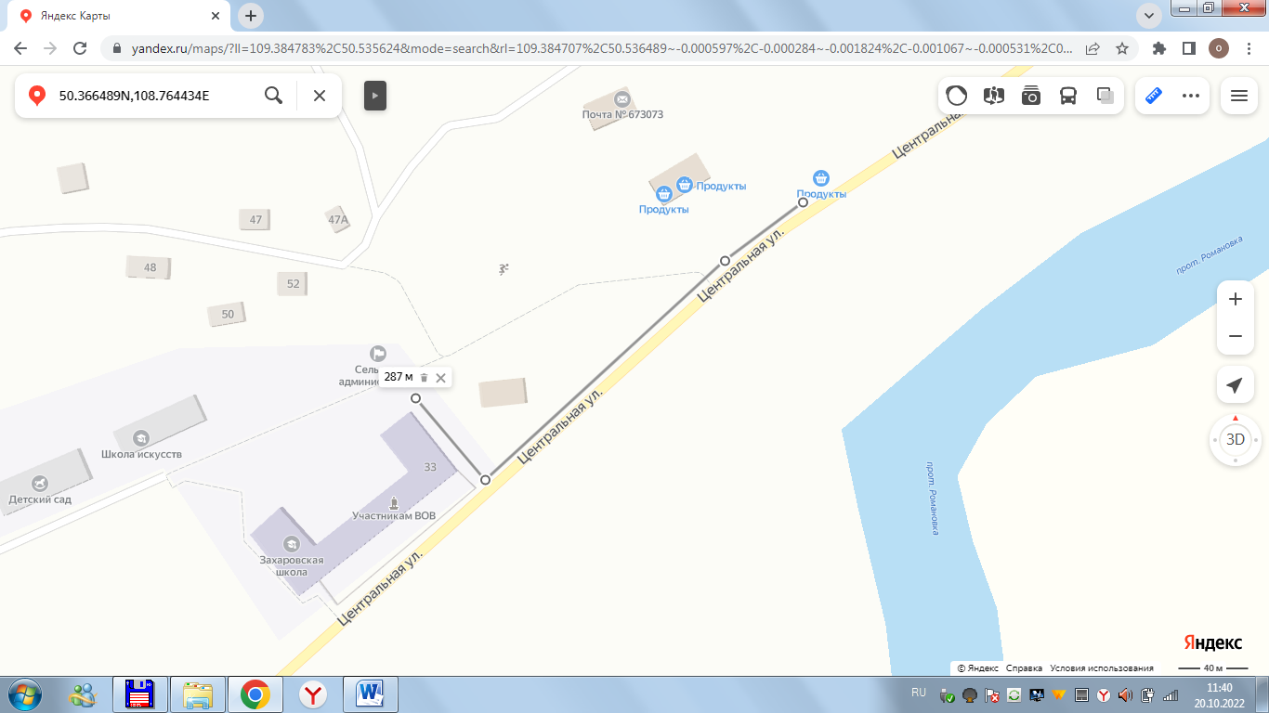
Схема
границ прилегающих территорий к
МОУ «Захаровская СОШ» (с. Захарово, ул. Центральная, 33)
МДОУ «Тополек» (с. Захарово, ул. Новая, 31)
МУДО «Захаровская детская школа искусств (с. Захарово, ул. Новая, 33)
и расстояние до торгового объекта
ИП «Арефьева И.В.» (с. Захарово, ул. Центральная, 55 пом. 2)
Расстояние составляет 722 метра

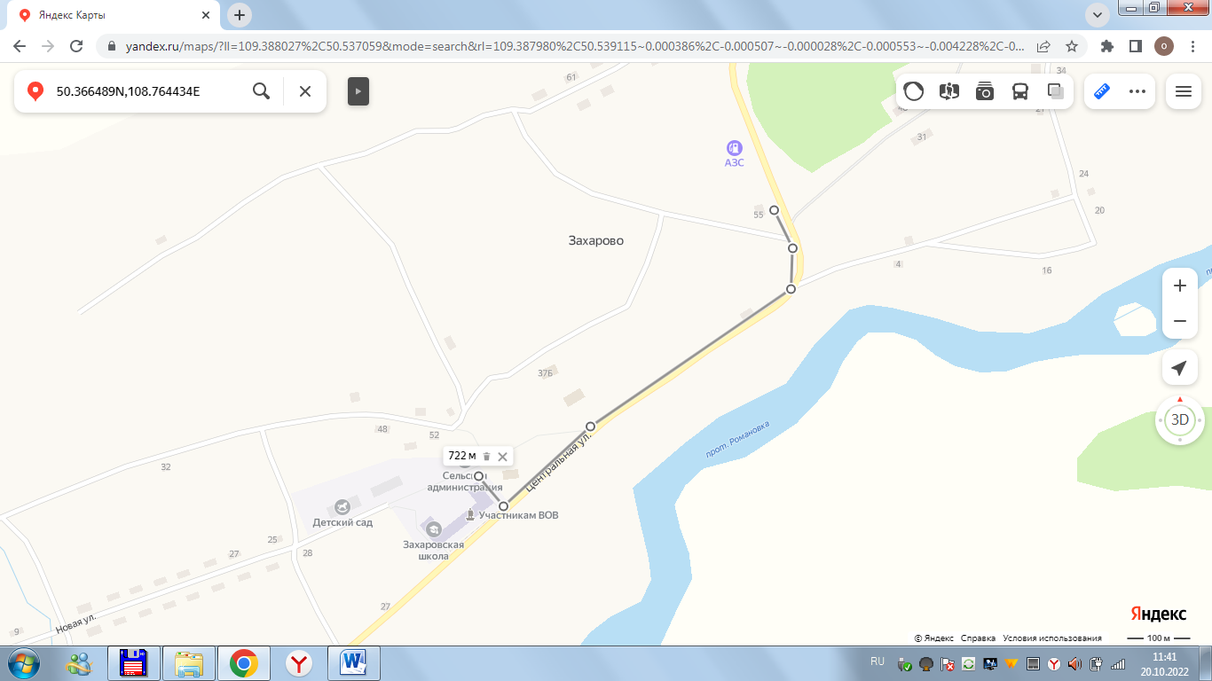
Схема
границ прилегающих территорий к
МОУ «Захаровская СОШ» (с. Захарово, ул. Центральная, 33)
МДОУ «Тополек» (с. Захарово, ул. Новая, 31)
МУДО «Захаровская детская школа искусств (с. Захарово, ул. Новая, 33)
и расстояние до торгового объекта
ИП «Арефьева И.В.» (с. Захарово, ул. Новая, 20)
Расстояние составляет 221 метр

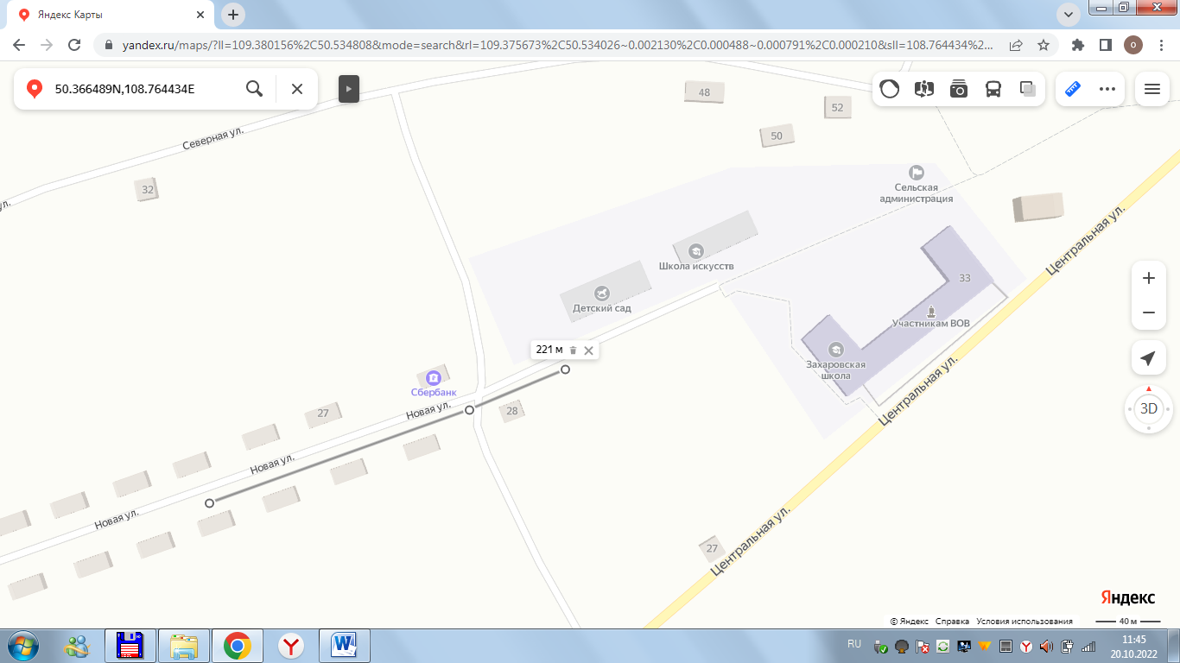

Схема
границ прилегающих территорий к
МОУ «Захаровская СОШ» (с. Захарово, ул. Центральная, 33)
МДОУ «Тополек» (с. Захарово, ул. Новая, 31)
МУДО «Захаровская детская школа искусств (с. Захарово, ул. Новая, 33)
и расстояние до торгового объекта
ИП «Забелина В.В..» (с. Захарово, ул. Северная, 45)
Расстояние составляет 59 метров

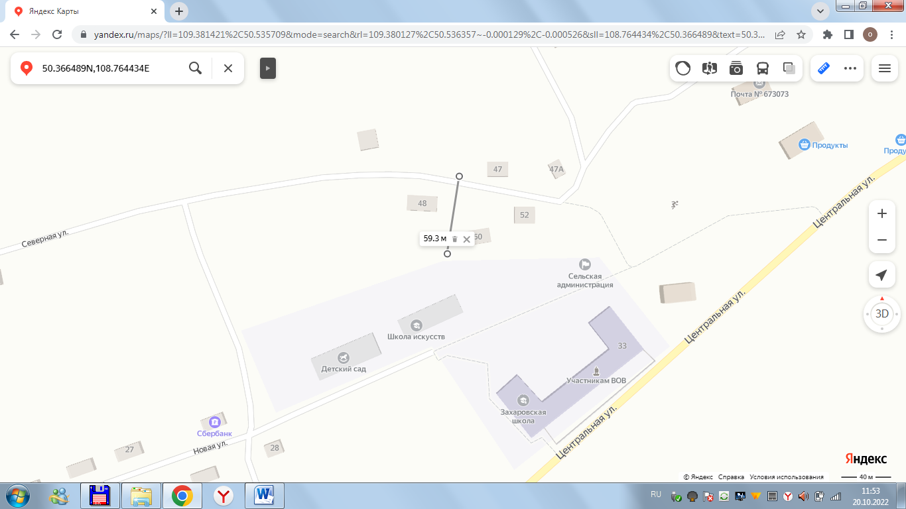

Схема
границ прилегающих территорий к
ГУЗ «Красночикойская ЦРБ» филиал Захаровская участковая больница
(с. Захарово, ул. Береговая 31)
и расстояние до торгового объекта
ИП «Яковлева Т.В.» (с. Захарово, ул. Центральная, 37)
ИП «Буркевич Н.М.» (с. Захарово, ул. Центральная, 37)
Расстояние составляет 722 метра

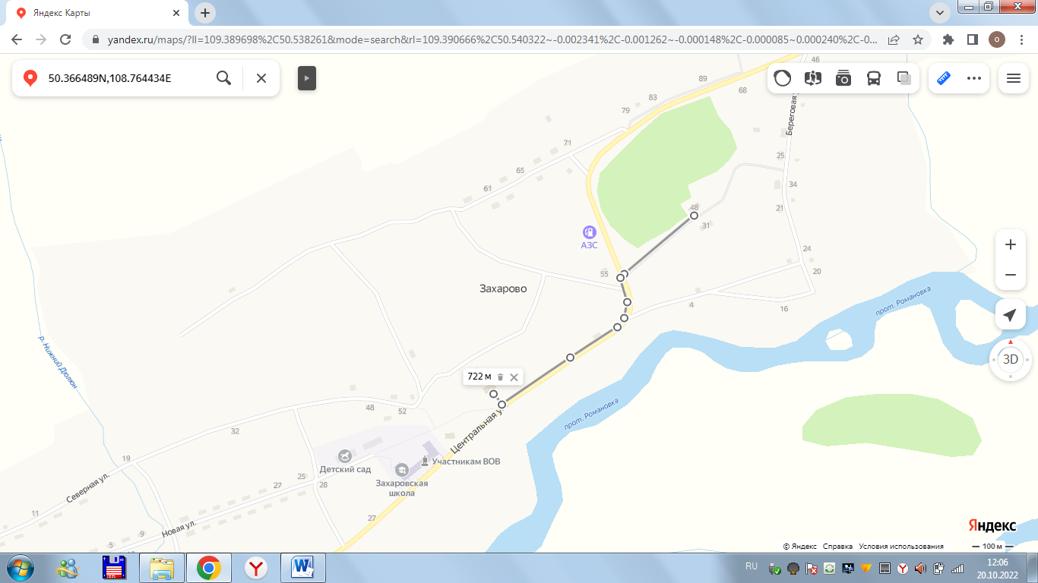

Схема
границ прилегающих территорий к
ГУЗ «Красночикойская ЦРБ» филиал Захаровская участковая больница
(с. Захарово, ул. Береговая 31)
и расстояние до торгового объекта
ИП «Шкедов Е.В.» (с. Захарово, ул. Центральная, 39)
Расстояние составляет 620 метров

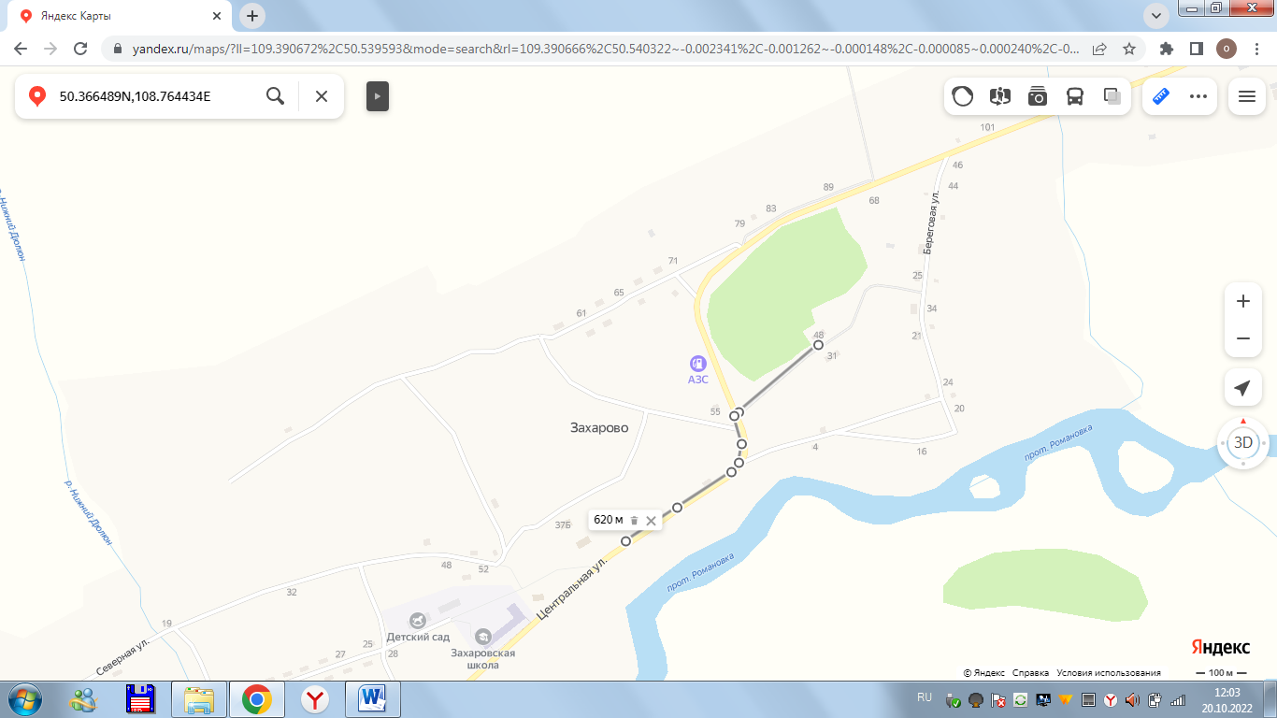

Схема
границ прилегающих территорий к
ГУЗ «Красночикойская ЦРБ» филиал Захаровская участковая больница
(с. Захарово, ул. Береговая 31)
и расстояние до торгового объекта
ИП «Арефьева И.В.» (с. Захарово, ул. Новая, 20)
Расстояние составляет более 1 км (1,45 км.)

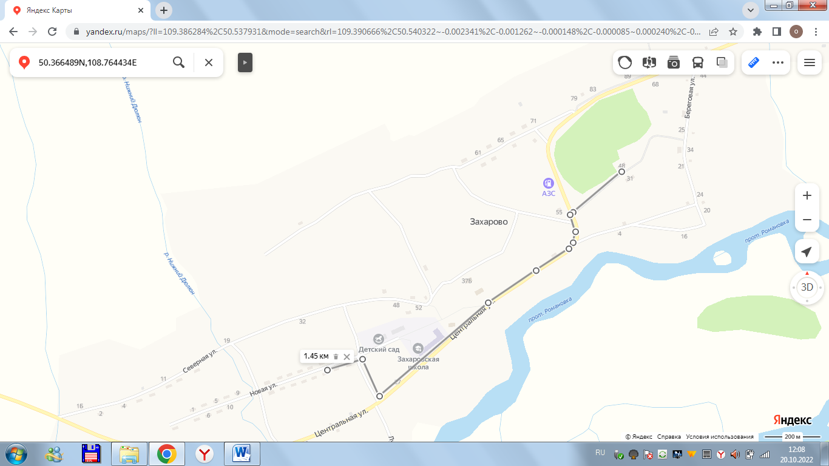

Схема
границ прилегающих территорий к
ГУЗ «Красночикойская ЦРБ» филиал Захаровская участковая больница
(с. Захарово, ул. Береговая 31)
и расстояние до торгового объекта ИП «Забелина В.В..» (с. Захарово, ул. Северная, 45)
Расстояние составляет 1 км

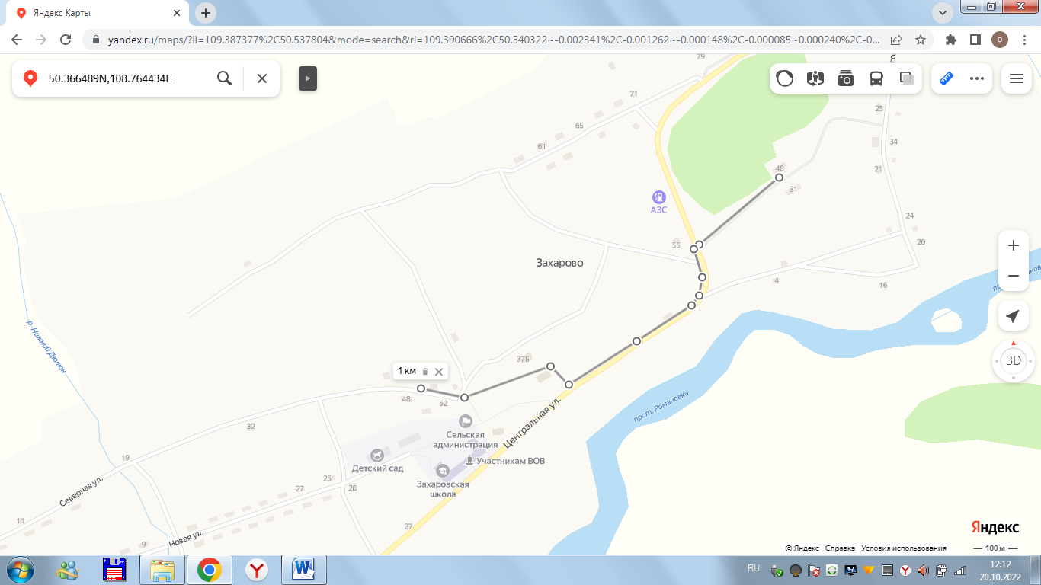

Схема
границ прилегающих территорий к
ГУЗ «Красночикойская ЦРБ» филиал Захаровская участковая больница
(с. Захарово, ул. Береговая 31)
и расстояние до торгового объекта ИП «Арефьева И.В.» (с. Захарово, ул. Центральная, 55)
Расстояние составляет 246 метров

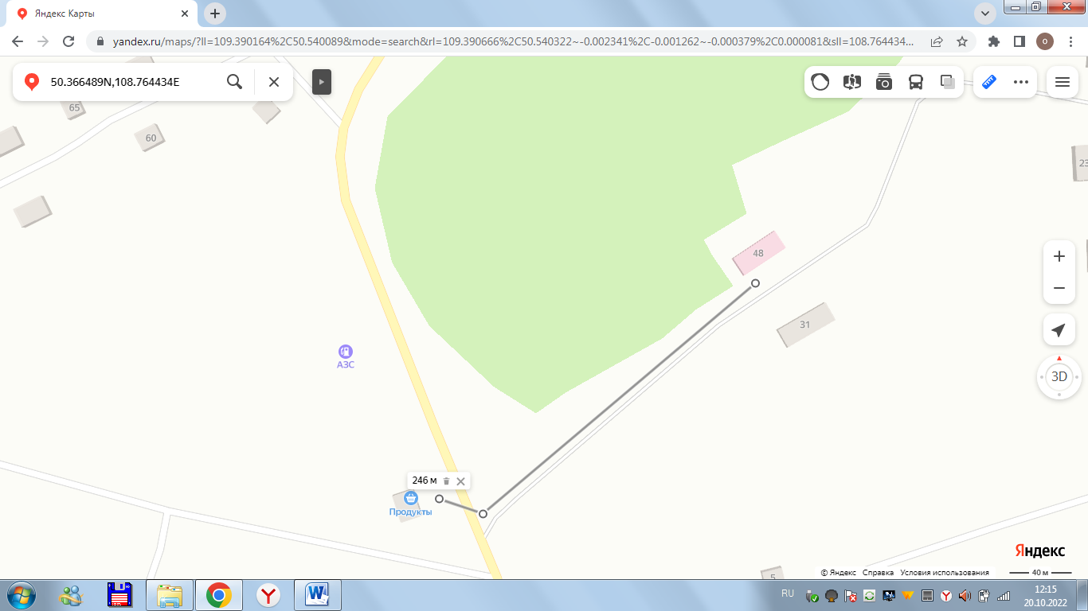

Схема
границ прилегающих территорий к
ГУЗ «Красночикойская ЦРБ» Осиновский ФАП (с. Осиновка, ул. Центральная, 23)
и расстояние до торгового объекта ИП «Лоскутникова Л.Н.» (с. Осиновка, ул. Центральная, 76)
Расстояние составляет 920 метров
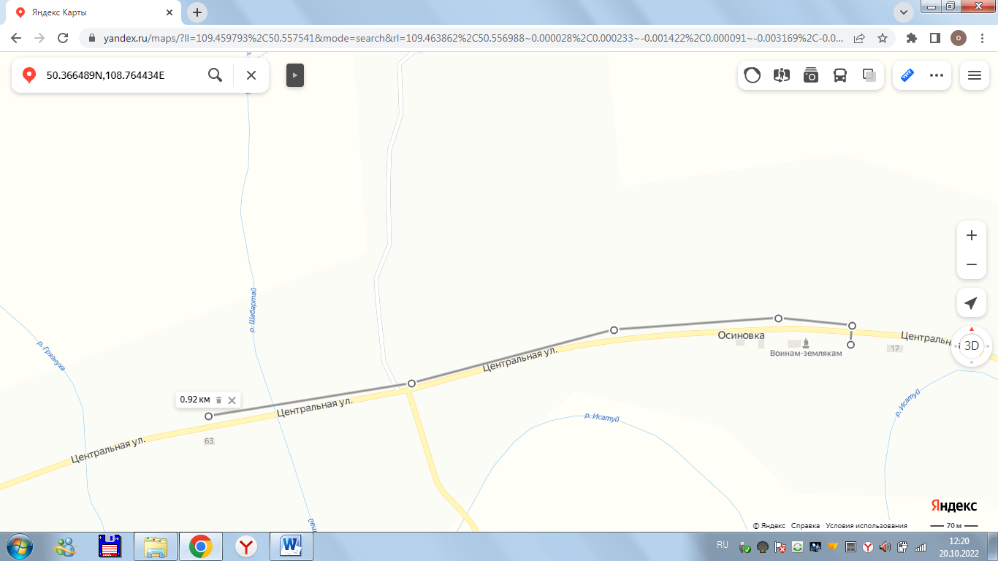
Схема
границ прилегающих территорий к
ГУЗ «Красночикойская ЦРБ» Осиновский ФАП (с. Осиновка, ул. Центральная, 23)
и расстояние до торгового объекта
ИП «Мезенцев В.» (с. Осиновка, ул. Центральная, 64)
Расстояние составляет 669 метров

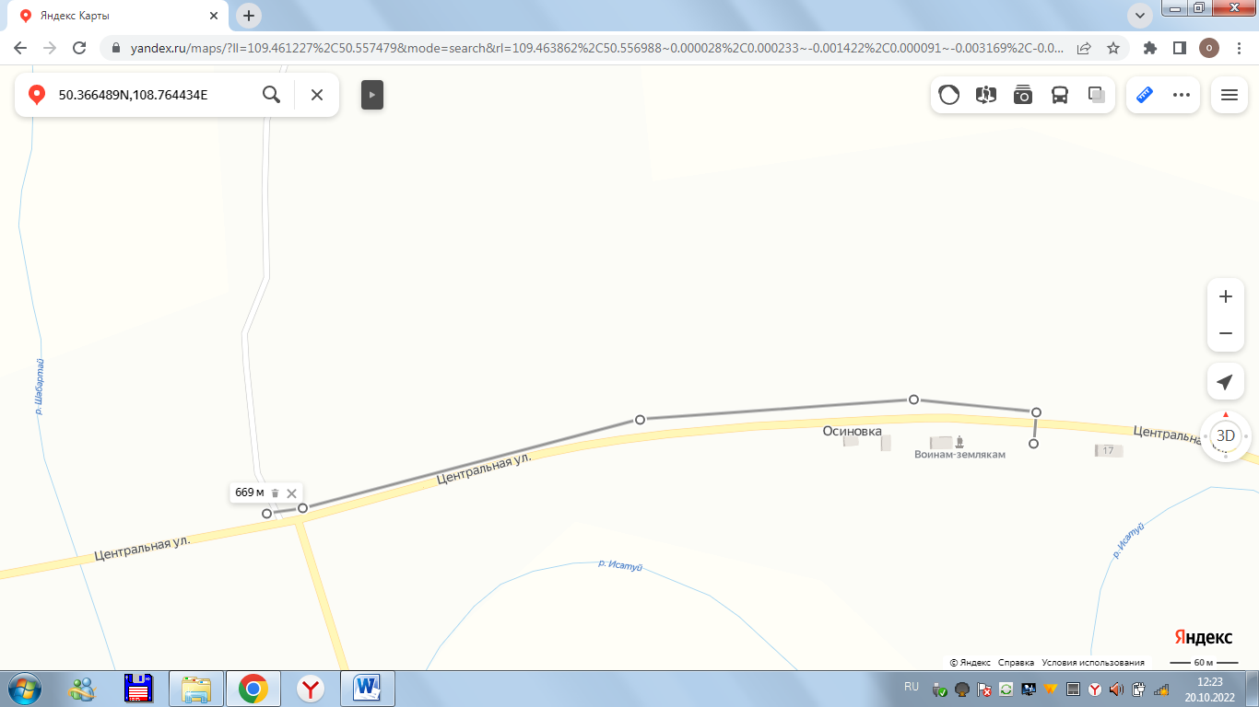

Схема
границ прилегающих территорий к
МОУ Захаровская СОШ филиал Ацинская начальная общеобразовательная школа
(с. Аца, ул. Горная, 1)
и расстояние до торгового объекта ИП «Горюнов Д.Н.» (с. Аца, ул. Центральная, 26)
Расстояние составляет 442 метра

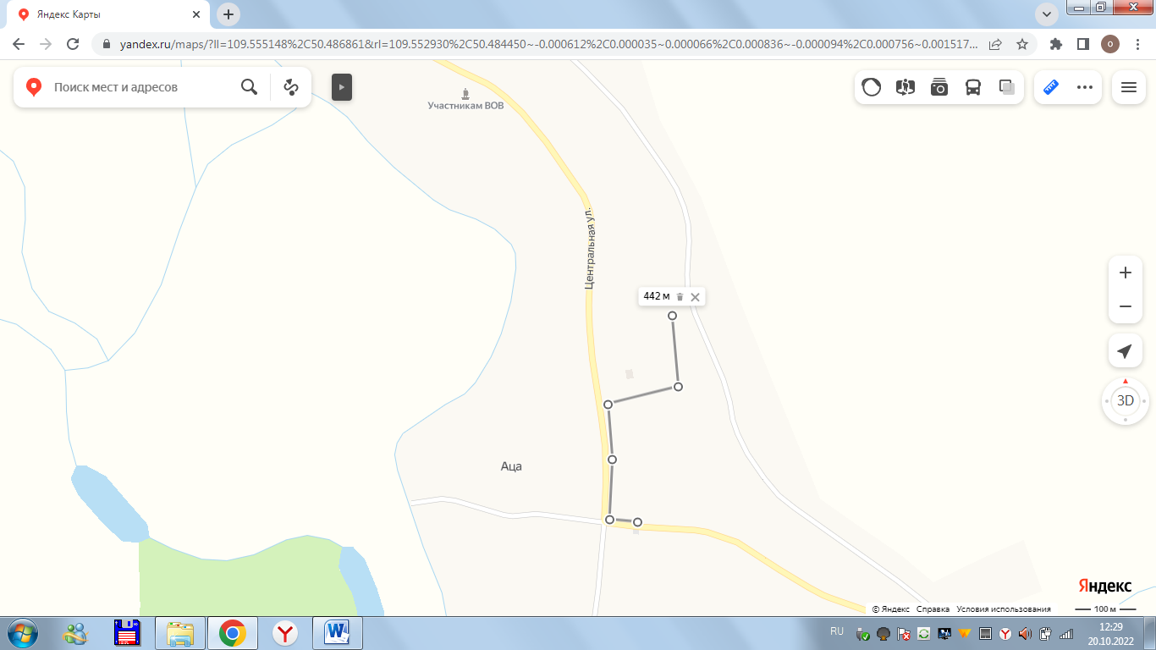

Схема
границ прилегающих территорий к
Фомичевский детский сад (с. Фомичево, ул. Центральная, 24)
и расстояние до торгового объекта
ИП «Буркевич Н.М.» (с. Фомичевоо, ул. Центральная, 26)
Расстояние составляет 51 метр

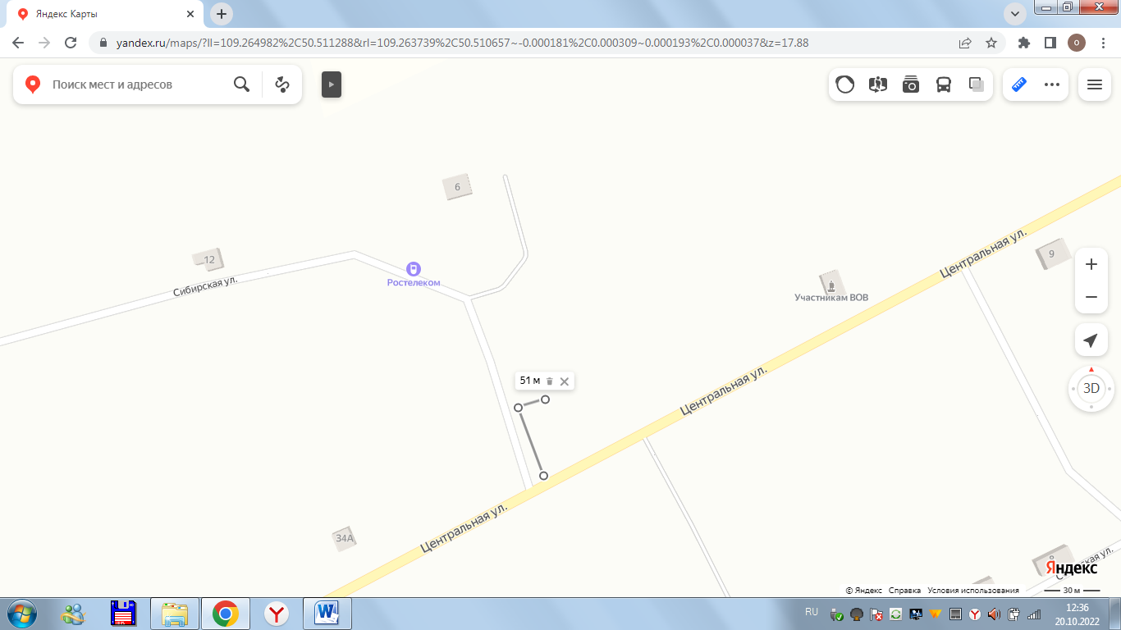
Схема
границ прилегающих территорий к
Фомичевский детский сад (с. Фомичево, ул. Центральная, 24)
и расстояние до торгового объекта
ИП «Миронова И.Б..» (с. Фомичевоо, ул. Центральная, 19)
Расстояние составляет 58 метров

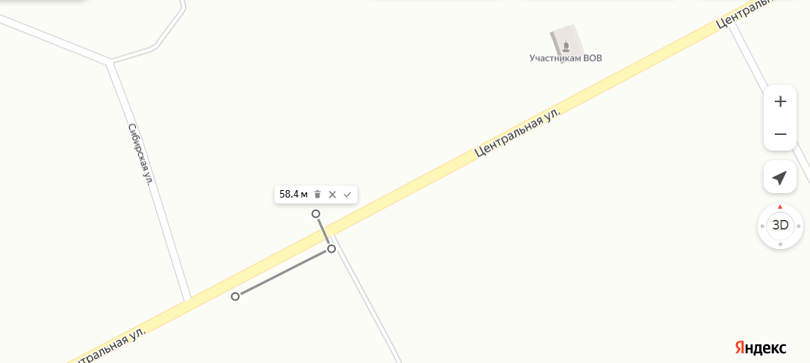

Схема
границ прилегающих территорий к
Фомичевский детский сад (с. Фомичево, ул. Центральная, 24)
и расстояние до торгового объекта
ИП «Глазкова Т.А.» (с. Фомичевоо, ул. Береговая, 20)
Расстояние составляет 419 метров

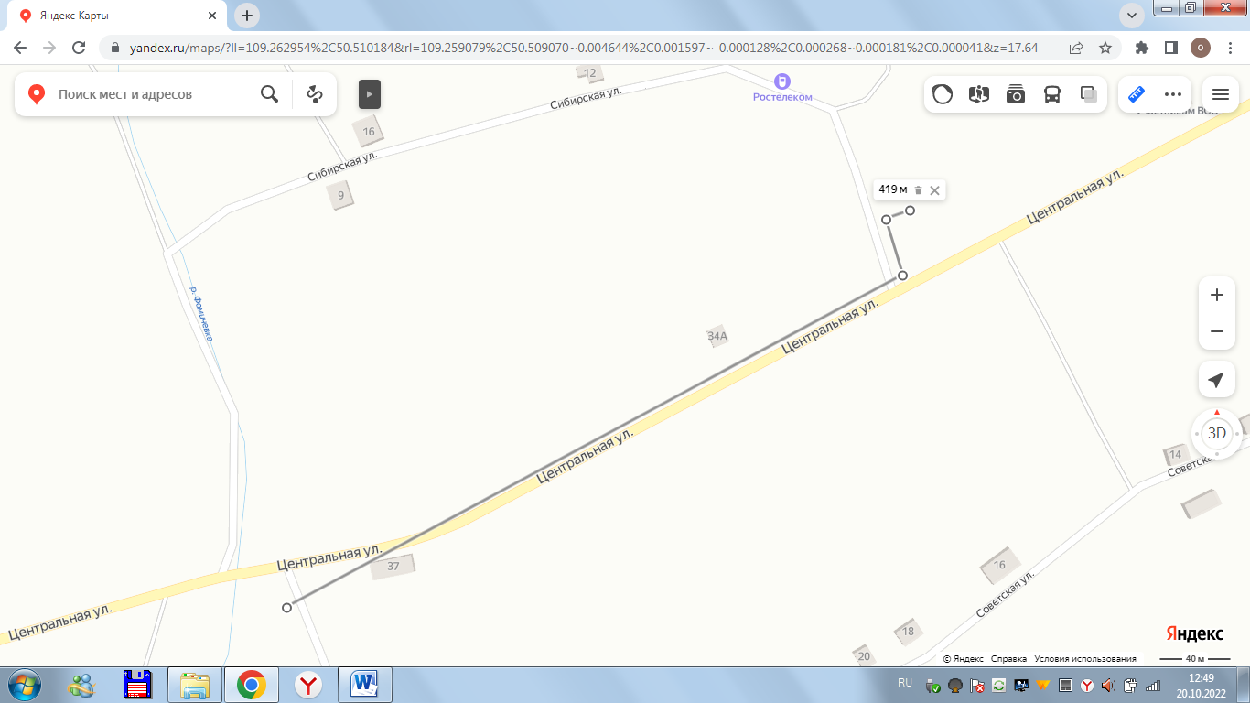

Схема
границ прилегающих территорий к
Фомичевский ФАП (с. Фомичево, ул. Сибирская, 2/2)
и расстояние до торгового объекта
ИП «Буркевич Н.М.» (с. Фомичевоо, ул. Центральная, 24А)
Расстояние составляет 71 метр

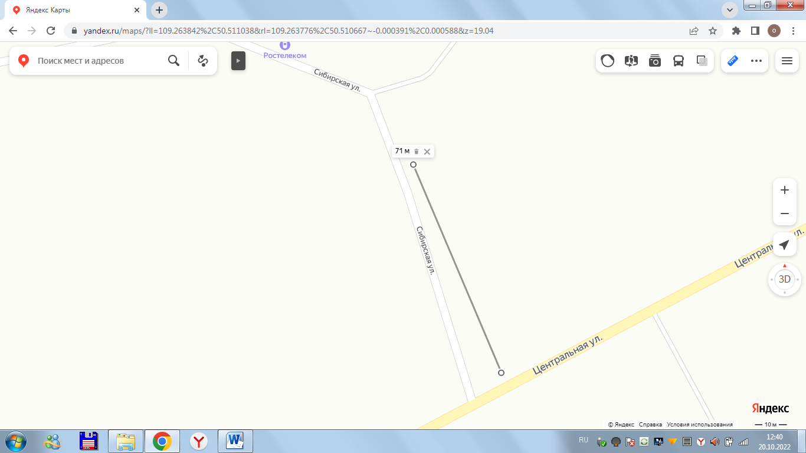

Схема
границ прилегающих территорий к
Фомичевский ФАП (с. Фомичево, ул. Сибирская, 2/2)
и расстояние до торгового объекта
ИП «Миронова И.Б.» (с. Фомичевоо, ул. Центральная, 19)
Расстояние составляет 130 метров

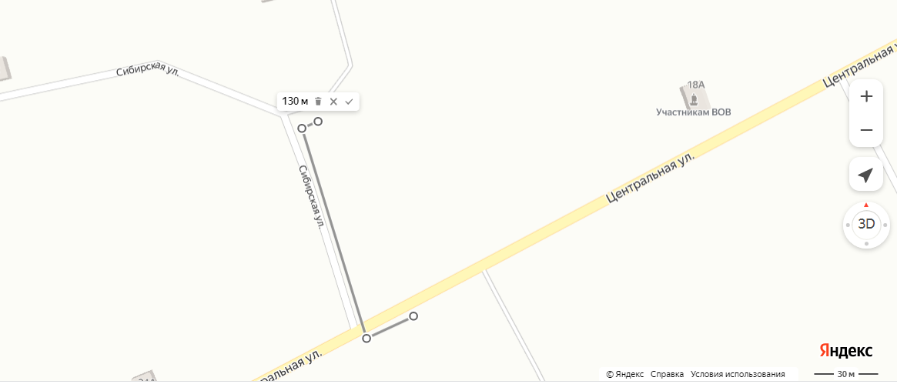

Схема
границ прилегающих территорий к
Фомичевский ФАП (с. Фомичево, ул. Сибирская, 2/2)
и расстояние до торгового объекта
ИП «Глазкова Т.А.» (с. Фомичевоо, ул. Береговая, 20)
Расстояние составляет 421 метр

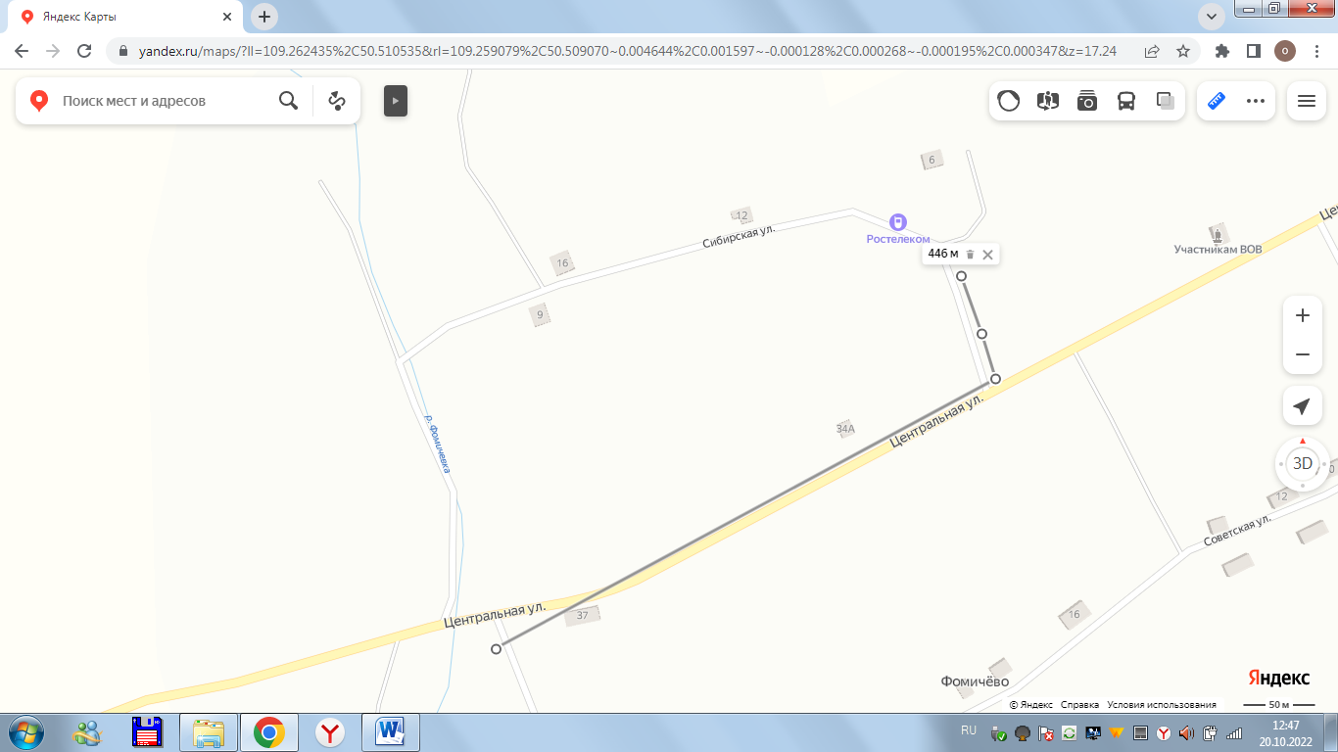

СХЕМА
границ прилегающих территорий к
МОУ «Конкинская ООШ» (с. Конкино, ул. Центральная, 13)
и расстояние до торгового объекта ИП «Агаркова Д.Н.»
(с. Конкино, ул. Кедровая, 2/1)
Расстояние составляет 92 метра

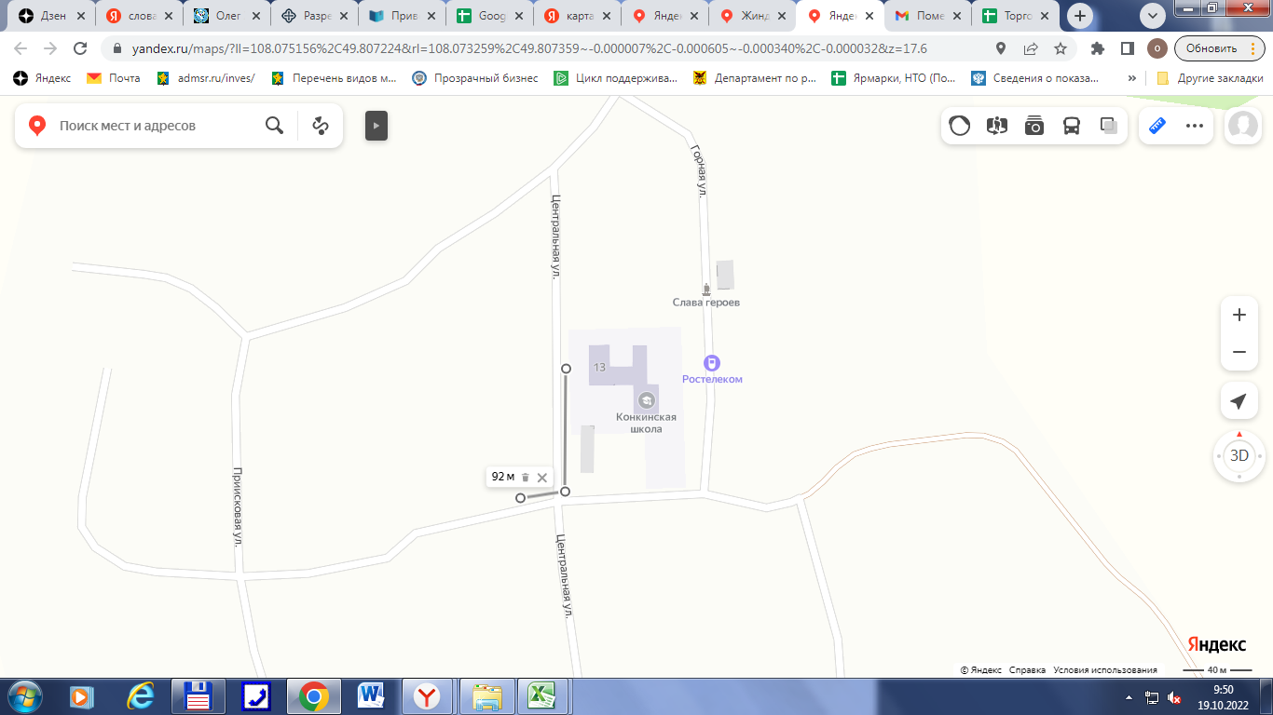
СХЕМА
границ прилегающих территорий к
МОУ «Конкинская ООШ» (с. Конкино, ул. Центральная, 13)
и расстояние до торгового объекта ИП «Резникова Е.С.»
(с. Конкино, ул. Кедровая, 1)
Расстояние составляет 93 метра

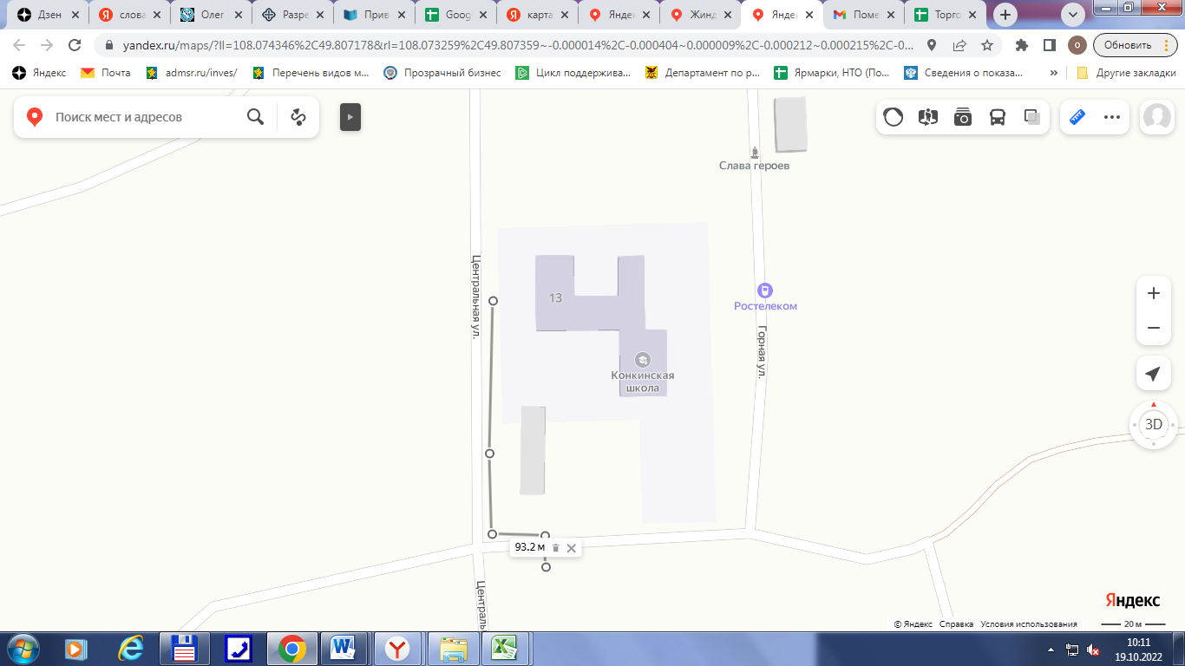

СХЕМА
границ прилегающих территорий к
МОУ «Конкинская ООШ» (с. Конкино, ул. Центральная, 13)
и расстояние до торгового объекта ИП «Резникова Е.С.»
(с. Конкино, ул. Приисковая, 5А)
Расстояние составляет 326 метров

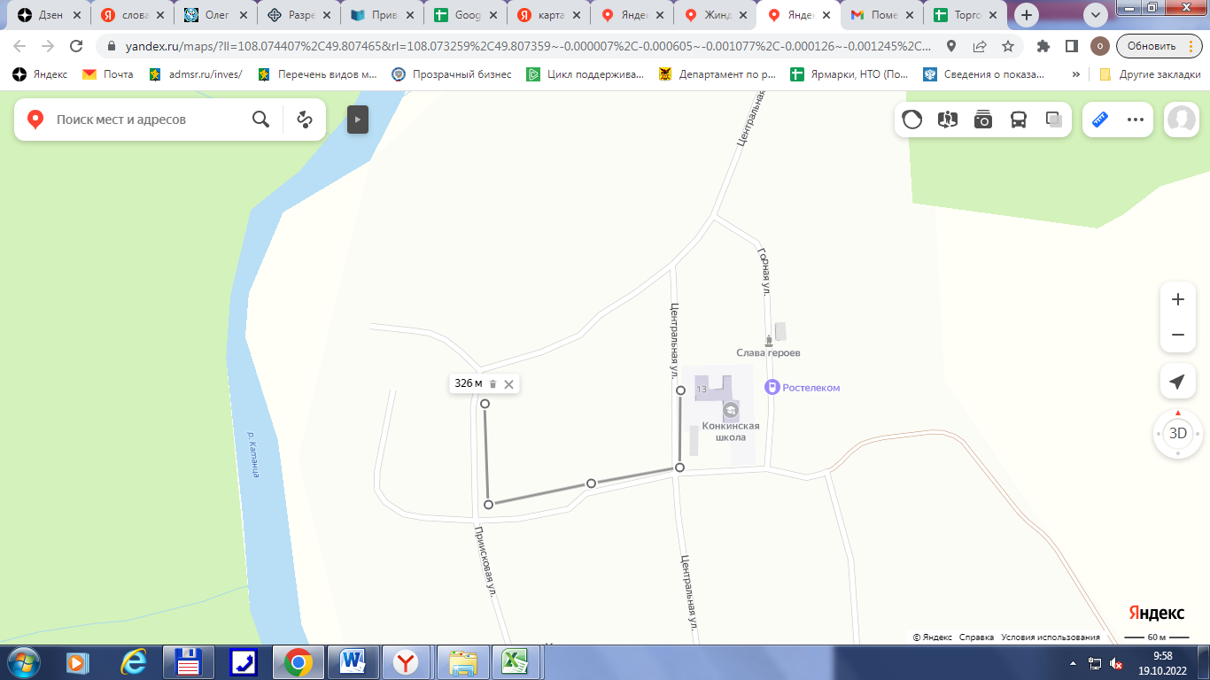

СХЕМА
границ прилегающих территорий к
МОУ «Конкинская ООШ» (с. Конкино, ул. Центральная, 13)
и расстояние до торгового объекта ИП «Кириллова О.В.»
(с. Конкино, ул. Приисковая, 22А)
Расстояние составляет 257 метров

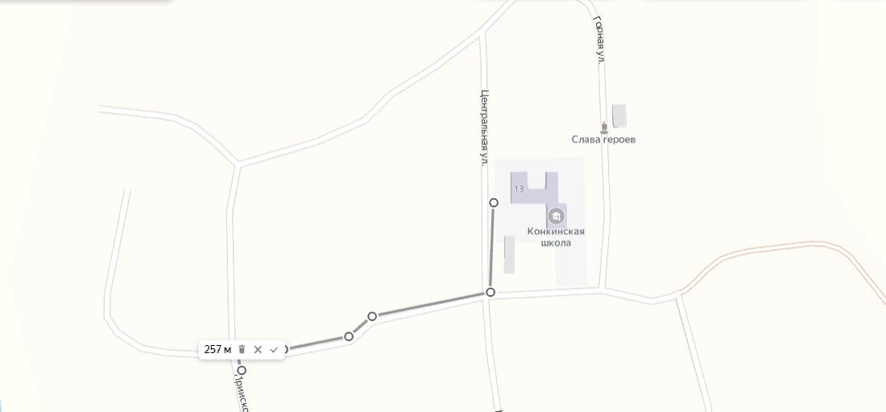

СХЕМА
границ прилегающих территорий к
МОУ «Конкинская ООШ» (с. Конкино, ул. Центральная, 13)
и расстояние до торгового объекта ИП «Копосова Л.Н.» (с. Конкино, ул. Центральная, 11/2)
Расстояние составляет 25 метров

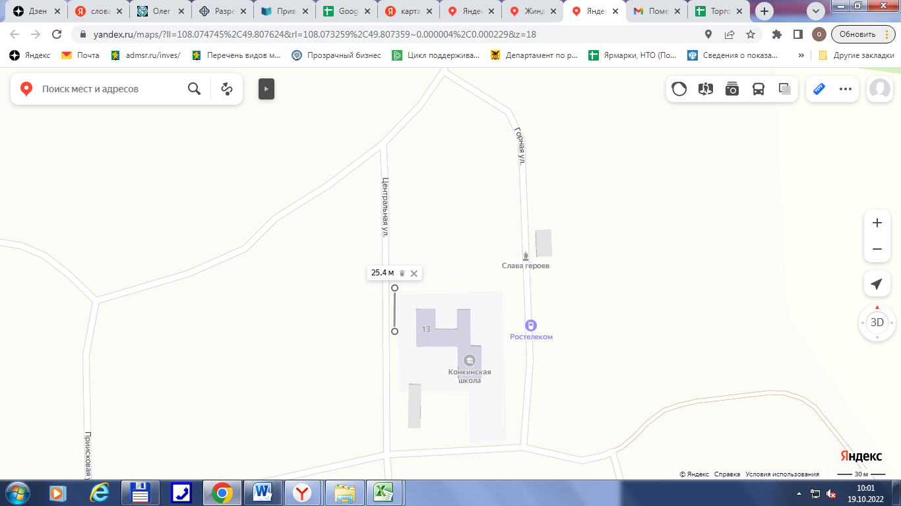

СХЕМА
границ прилегающих территорий к
фельдшерско-акушерскому пункту ГУЗ «Красночикойская ЦРБ» (с. Конкино, ул. Горная, 6/2)
и расстояние до торгового объекта ИП «Агаркова Д.Н.» (с. Конкино, ул. Кедровая, 2/1)
Расстояние составляет 165 метров

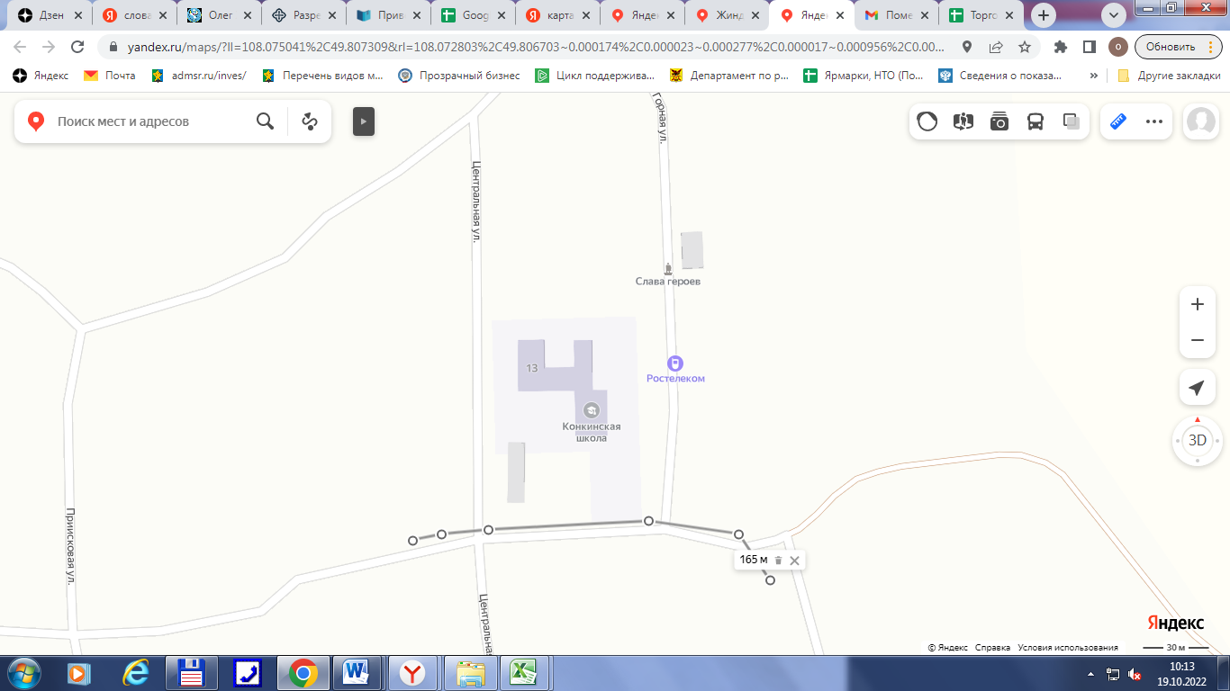
СХЕМА
границ прилегающих территорий к
фельдшерско-акушерскому пункту ГУЗ «Красночикойская ЦРБ» (с. Конкино, ул. Горная, 6/2)
и расстояние до торгового объекта ИП «Резникова Е.С.» (с. Конкино, ул. Кедровая, 1)
Расстояние составляет 109 метров

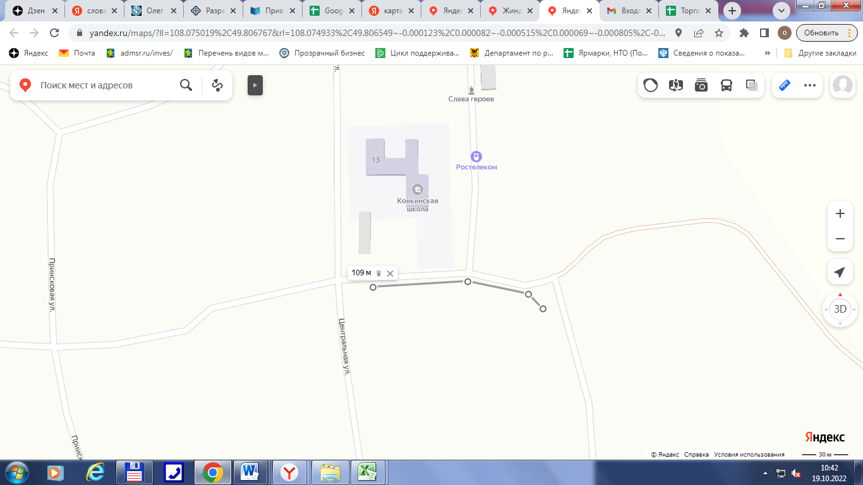
СХЕМА
границ прилегающих территорий к
фельдшерско-акушерскому пункту ГУЗ «Красночикойская ЦРБ» (с. Конкино, ул. Горная, 6/2)
и расстояние до торгового объекта ИП «Резникова Е.С.» (с. Конкино, ул. Приисковая, 5А)
Расстояние составляет 420 метров

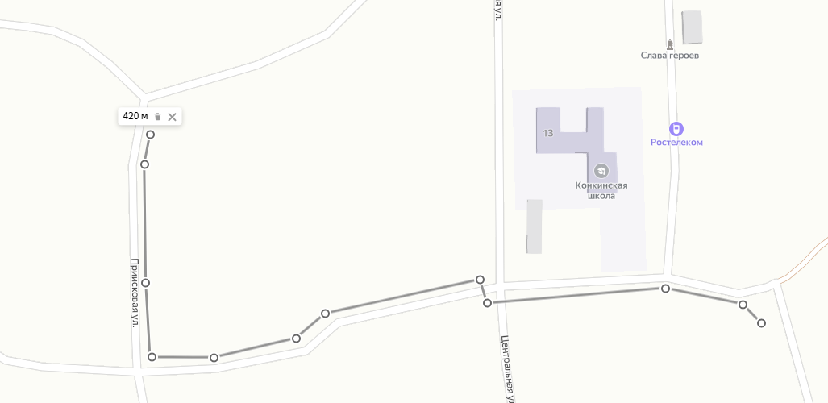
СХЕМА
границ прилегающих территорий к
фельдшерско-акушерскому пункту ГУЗ «Красночикойская ЦРБ» (с. Конкино, ул. Горная, 6/2)
и расстояние до торгового объекта ИП «Копосова Л.Н.» (с. Конкино, ул. Центральная, 11/2)
Расстояние составляет 240 метров

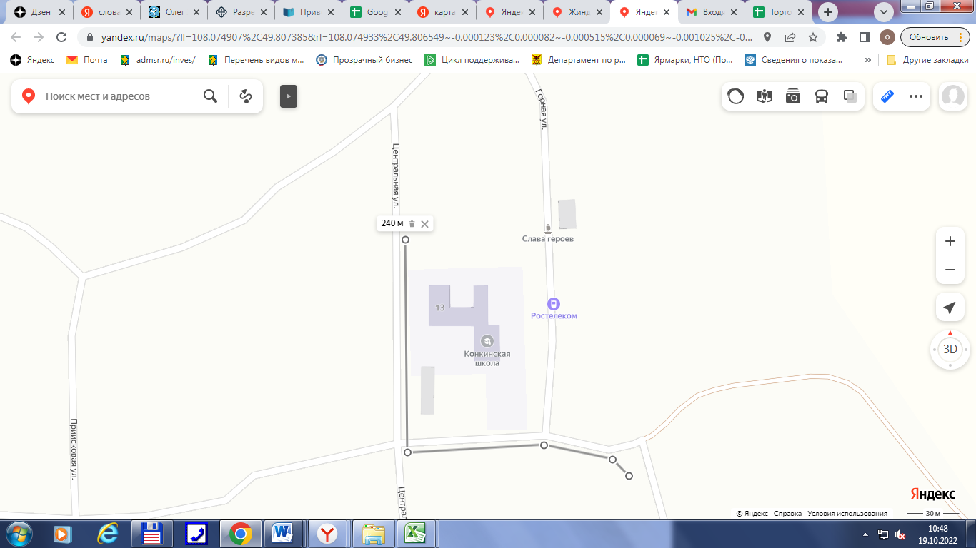

СХЕМА
границ прилегающих территорий к
МОУ «Коротковская СОШ» ( с.Коротково ул. Советская,150)
и расстояние до торгового объекта ИП «Лукьянова Л.А.» ( с.Барахоево, ул.Октябрьская,17)
Расстояние составляет 814 метров

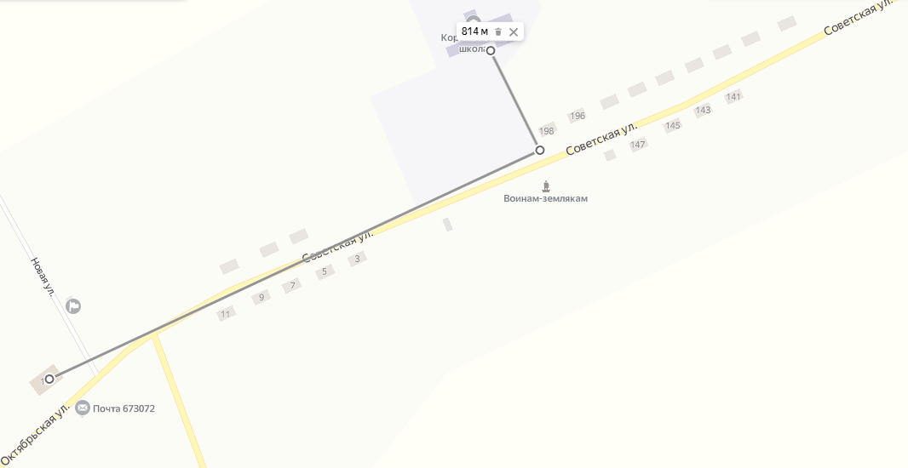

СХЕМА
границ прилегающих территорий к
МОУ «Коротковская СОШ» ( с.Коротково ул. Советская,150)
и расстояние до торгового объекта
ИП «Линейцева М.В.» ( с.Барахоево, ул.Октябрьская,55А)
Расстояние составляет более 1 км. (1,65 км).

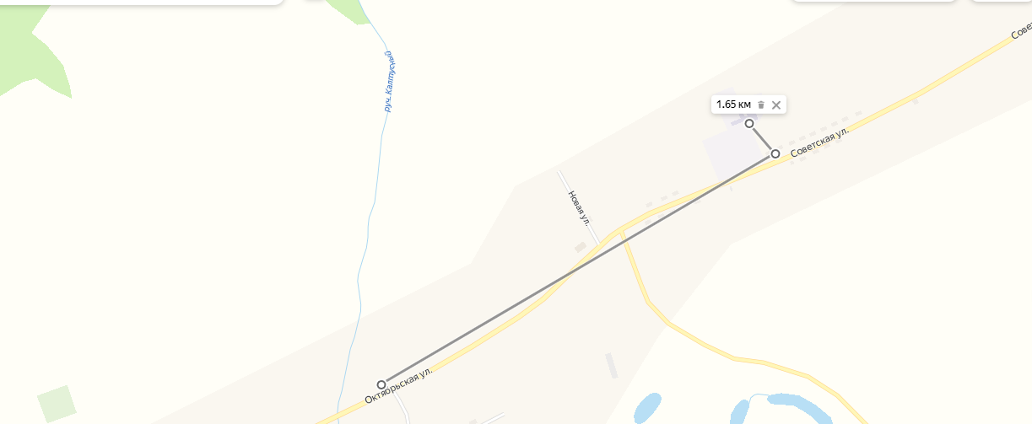

СХЕМА
границ прилегающих территорий к
филиалу МУК «МКДЦ» (сельский клуб с. Быково, ул. Заречная, д. 16)
и расстояние до торгового объекта
ИП «Линейцева М.В.» ( с. Быково, ул. Заречная, 26)
Расстояние составляет 200 метров.

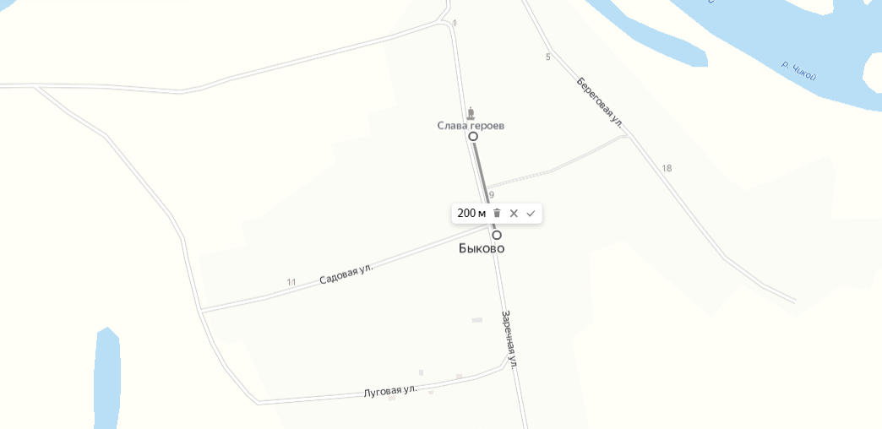

СХЕМА
границ прилегающих территорий к
МОУ «Коротковская СОШ» ( с.Коротково ул. Советская,150)
и расстояние до торгового объекта
ИП «Трофимова Е.Ю.» ( с.Барахоево, ул.Октябрьская,116)
Расстояние составляет более 3 км. (3,77 км).

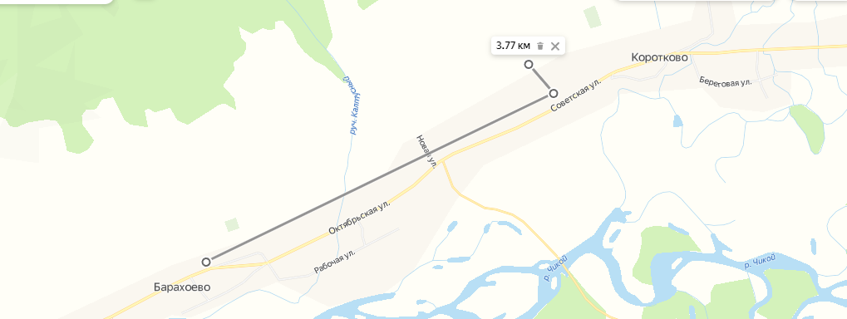

СХЕМА
границ прилегающих территорий к
МОУ «Коротковская СОШ» ( с.Коротково ул. Советская,150)
и расстояние до торгового объекта
ИП «Линейцева М.В» ( с.Барахоево, ул.Октябрьская,167)
Расстояние составляет более 5 км. (5,94 км).

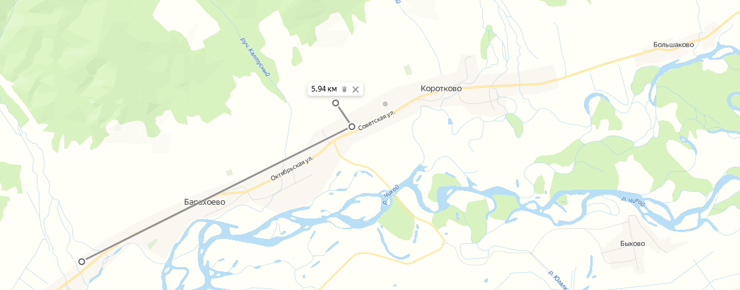

СХЕМА
границ прилегающих территорий к
МОУ «Коротковская СОШ» ( с.Коротково ул. Советская,150)
и расстояние до торгового объекта ИП «Жарихин Е.В.» ( с.Коротково, ул.Советская,70)
Расстояние составляет более 1 км. (1,2 км).

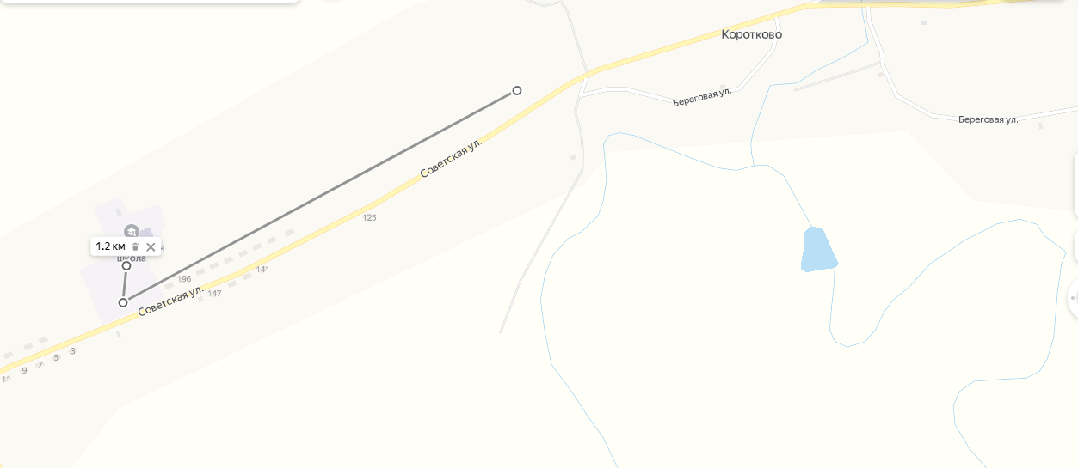

СХЕМА
границ прилегающих территорий к
МОУ «Коротковская СОШ» ( с.Коротково ул. Советская,150)
и расстояние до торгового объекта ИП «Лукьянова Л.А.» ( с.Коротково, ул.Советская,86)
Расстояние составляет 0,91 км.

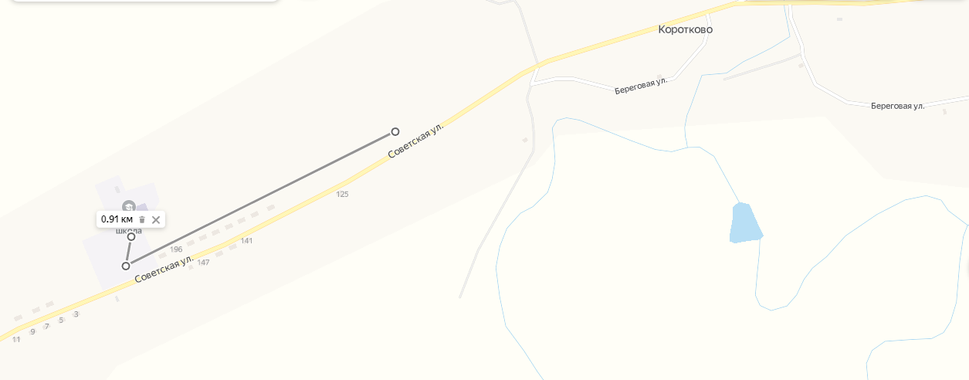

СХЕМА
границ прилегающих территорий к
МОУ «Коротковская СОШ» ( с.Коротково ул. Советская,150)
и расстояние до торгового объекта
ИП «Алтынникова М.А» ( с.Коротково, ул.Советская,81)
Расстояние составляет 778 метров

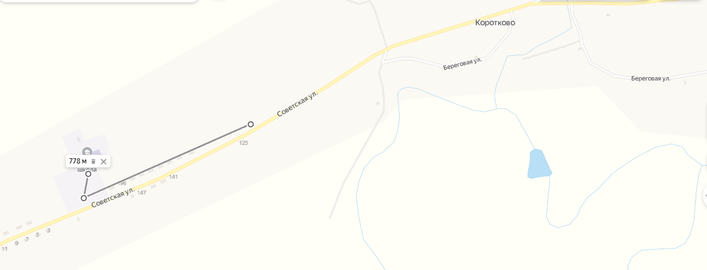

СХЕМА
границ прилегающих территорий к
Барахоевской врачебной амбулатории (с.Барахоево ул. Октябрьская,19)
и расстояние до торгового объекта
ИП «Лукьянова Л.А.» (с.Барахоево, ул.Октябрьская,17)
Расстояние составляет 135 метров

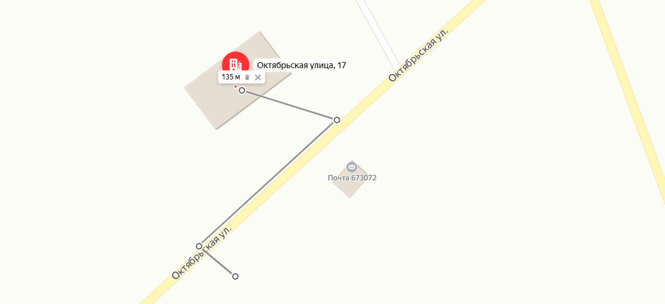

СХЕМА
границ прилегающих территорий к
ФАП ( с.Коротково ул. Береговая,3 кв.2)
и расстояние до торгового объекта
ИП «Жарихин Е.В.» ( с.Коротково, ул.Советская,70)
Расстояние составляет 960 метров (0,96 км.)

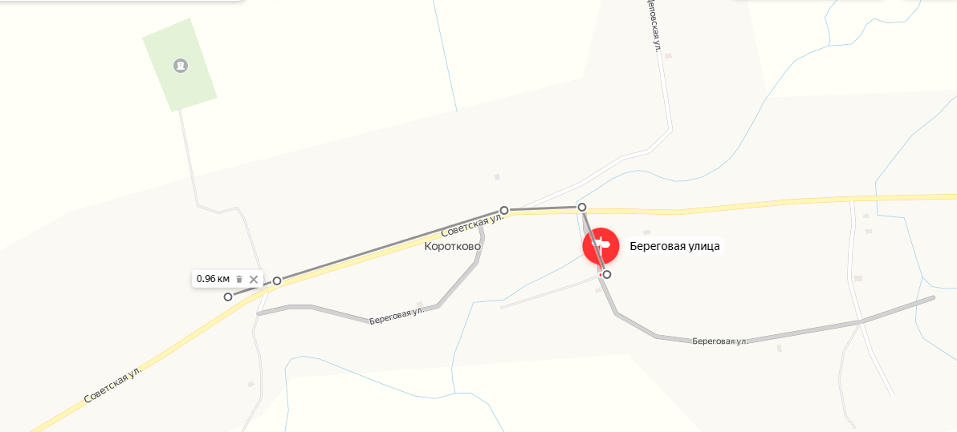

СХЕМА
границ прилегающих территорий к
МДОУ «Березка» (с. Красный Чикой, ул. Школьная, 12)
и расстояние до торгового объекта
ИП «Бондарь С.И.» (с. Красный Чикой, ул. Октябрьская, 21)
Расстояние составляет 145 метров

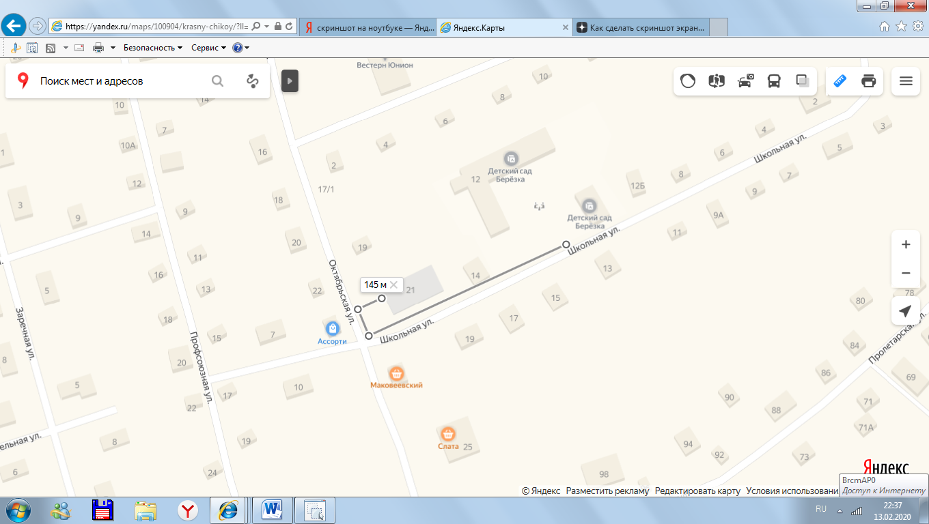

СХЕМА
границ прилегающих территорий к
МДОУ «Березка» (с. Красный Чикой, ул. Школьная 12)
и расстояние до торгового объекта
ИП «Шишмарева З.Н.» магазин «Ассорти» (с. Красный Чикой, ул. Октябрьская, 24)
Расстояние составляет 137 метров

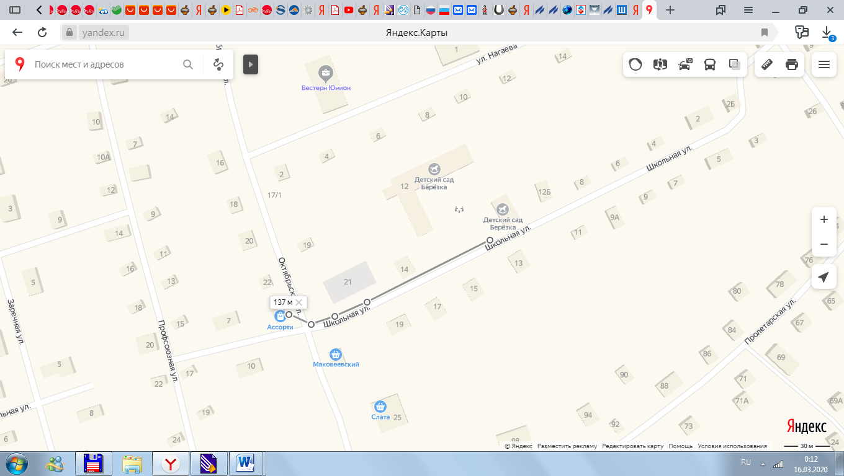

СХЕМА
границ прилегающих территорий к
МДОУ «Березка» (с. Красный Чикой, ул. Школьная, 12)
и расстояние до торгового объекта
ИП «Юдин И.С..» (с. Красный Чикой, ул. Октябрьская, 23)
Расстояние составляет 142 метра

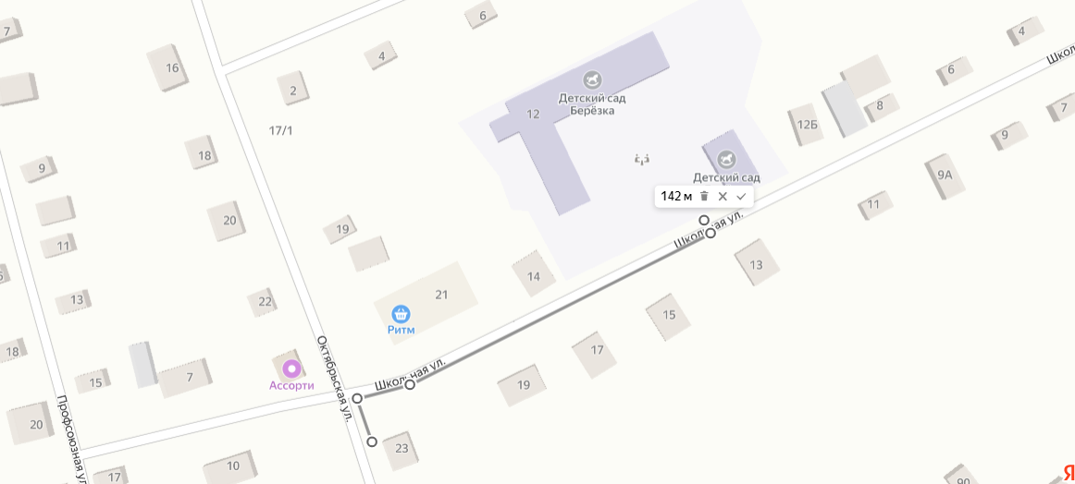

Схема
границ прилегающих территорий к
МДОУ «Березка» (с. Красный Чикой, ул. Школьная 12)
и расстояние до торгового объекта
ИП «Бондарь С.И.» (с. Красный Чикой, ул. Октябрьская, 15-1)
Расстояние составляет 314 метров

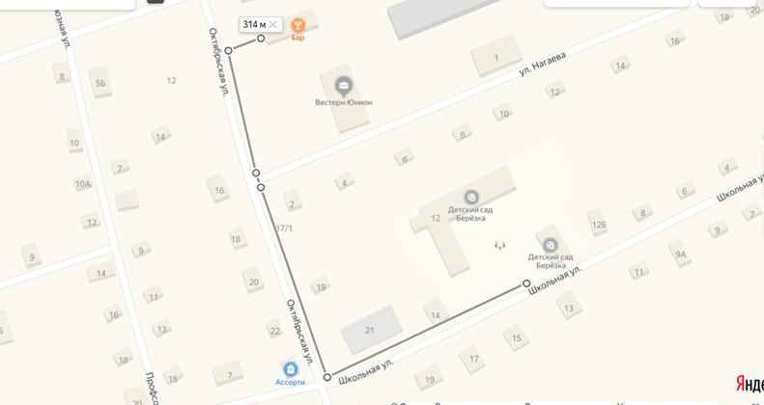
Схема
границ прилегающих территорий к
МДОУ «Березка» (с. Красный Чикой, ул. Школьная 12)
и расстояние до торгового объекта
ИП «Михайлов Николай Петрович» магазин «Слата» (с. Красный Чикой, ул. Октябрьская, 25)
Расстояние составляет 190 метров

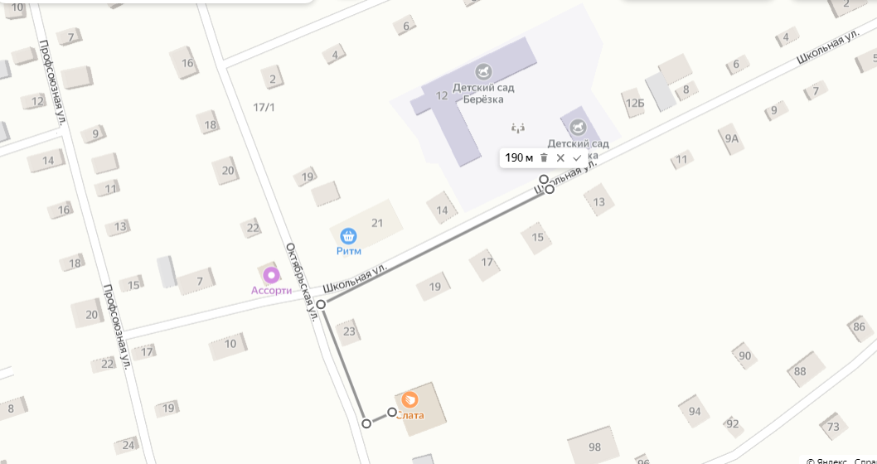

Схема
границ прилегающих территорий к
МДОУ «Березка» (с. Красный Чикой, ул. Школьная 12)
и расстояние до торгового объекта
ИП «Лоскутникова Л.Н.» (с. Красный Чикой, ул. Нагаева, 13В)
Расстояние составляет 370 метров

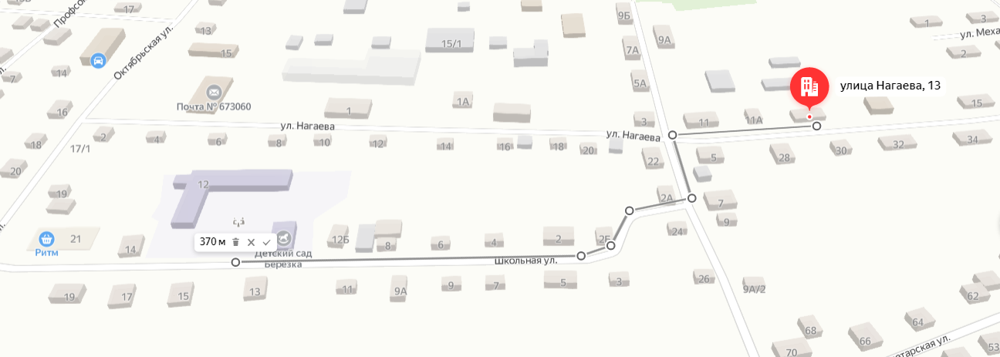

Схема
границ прилегающих территорий к
МДОУ «Сказка» (с. Красный Чикой, ул. им. Жукова, 1Б)
и расстояние до торгового объекта
ИП «Ковалева Е.М.» магазин «Амурский» (с. Красный Чикой, ул. им. Жукова, 7А)
Расстояние составляет 230 метров

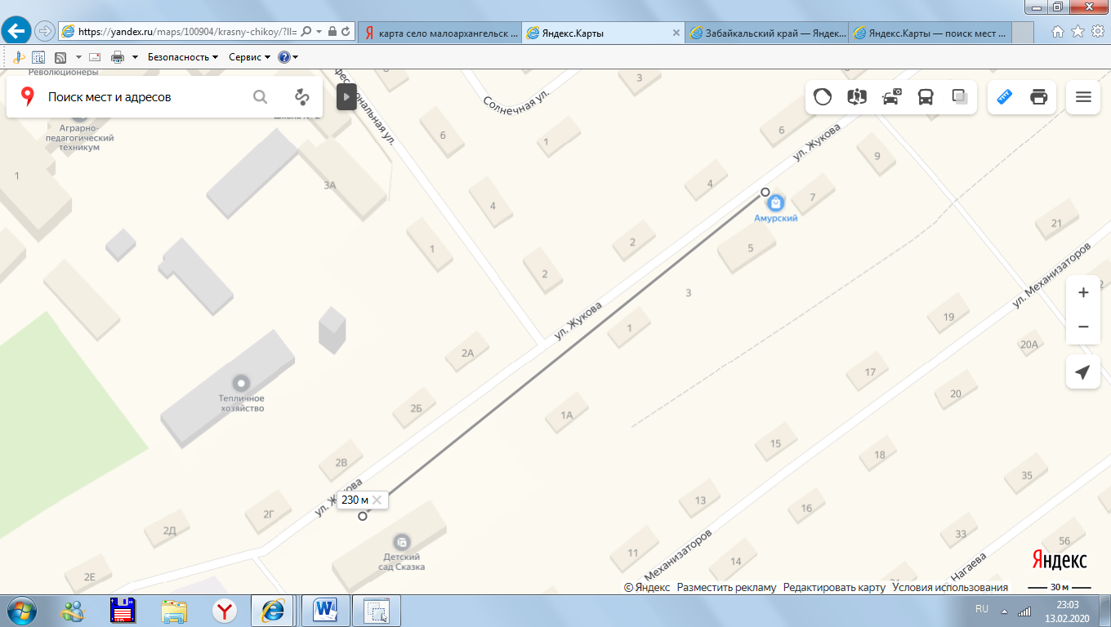

Схема
границ прилегающих территорий к
МДОУ «Солнышко» (с. Красный Чикой, ул. Первомайская, 90А)
и расстояние до объекта (с. Красный Чикой, ул. Первомайская, 78)
Расстояние составляет 237 метров

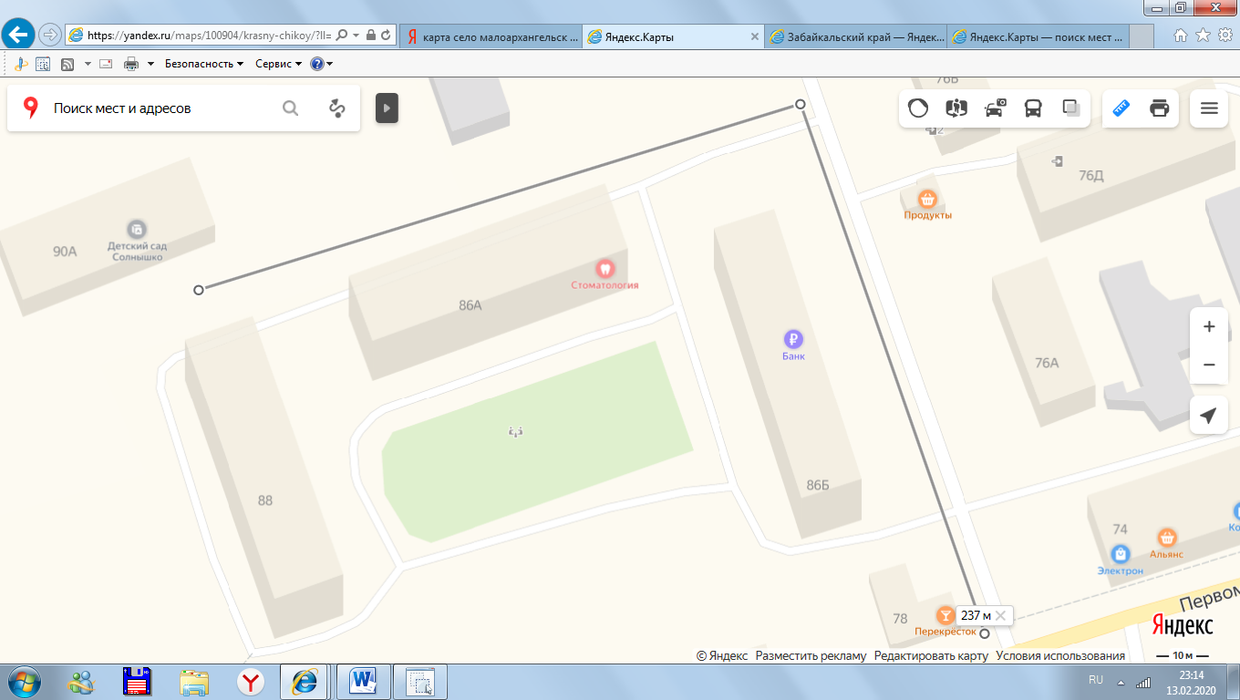
Схема
границ прилегающих территорий к
МДОУ «Солнышко» (с. Красный Чикой, ул. Первомайская, 90А)
и расстояние до торгового объекта
ИП «Лукьянова Л.А.» магазин «Альянс» (с. Красный Чикой, ул. Первомайская, 74)
Расстояние составляет 274 метра

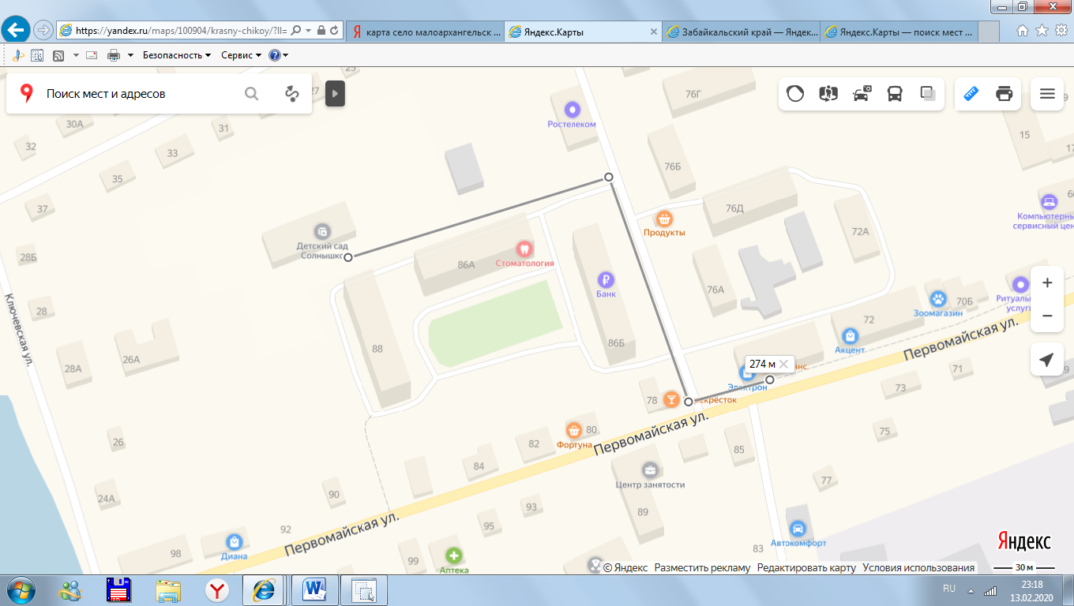

Схема
границ прилегающих к
МДОУ «Солнышко» (с. Красный Чикой, ул. Первомайская, 90А)
и расстояние до торгового объекта
ИП «Ерофеева И.В.» магазин «Фортуна» (с. Красный Чикой, ул. Первомайская, 80)
Расстояние составляет 279 метров

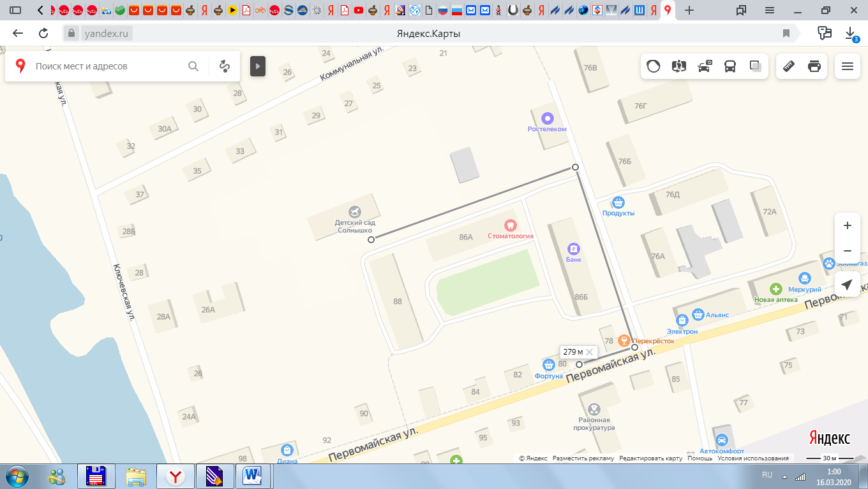
Схема
границ прилегающих территорий к
физкультурно-оздоровительному комплексу (с. Красный Чикой, ул. Советская)
и расстояние до торгового объекта ИП «Жарихин Е.В.» магазин «Продукты»
(с. Красный Чикой, ул. Советская, 64)
Расстояние составляет 132 метра

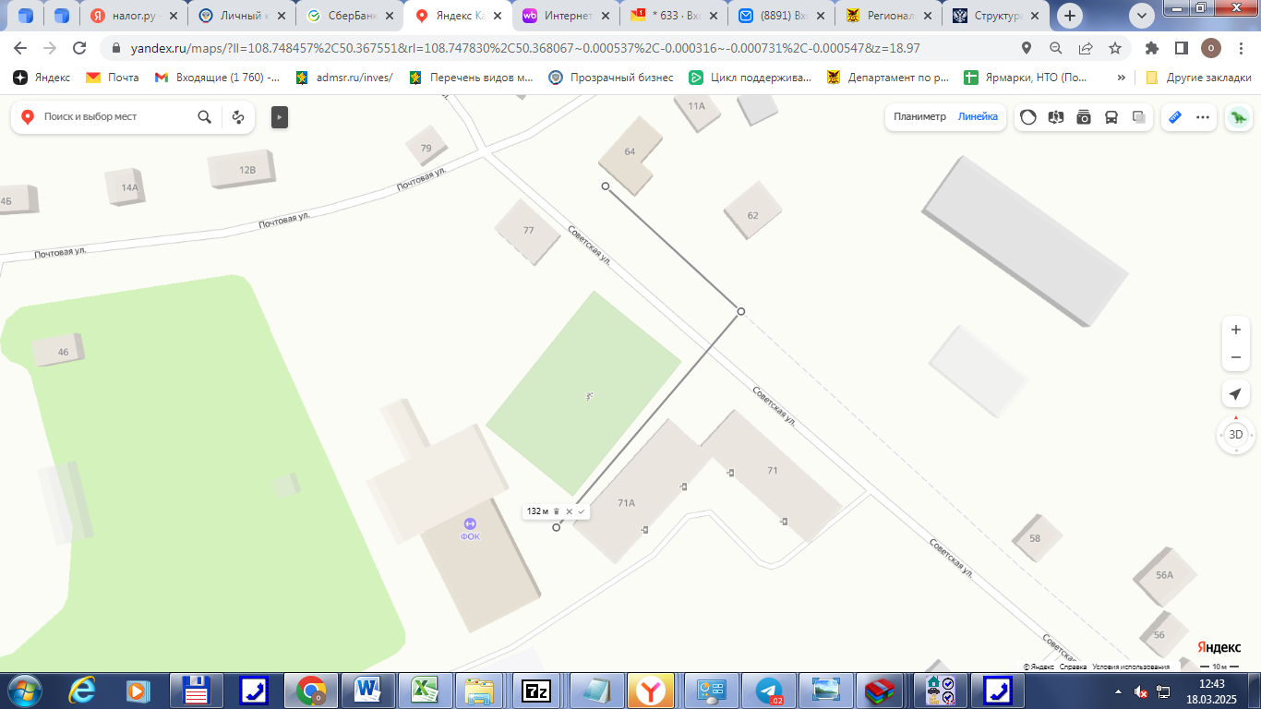

Схема
границ прилегающих территорий к
МОУ Красночикойская СОШ (с. Красный Чикой, ул. Советская, 69)
и расстояние до торгового объекта
ИП «Жарихин Е.В.» магазин «Продукты» (с. Красный Чикой, ул. Советская, 64)
Расстояние составляет 276 метров

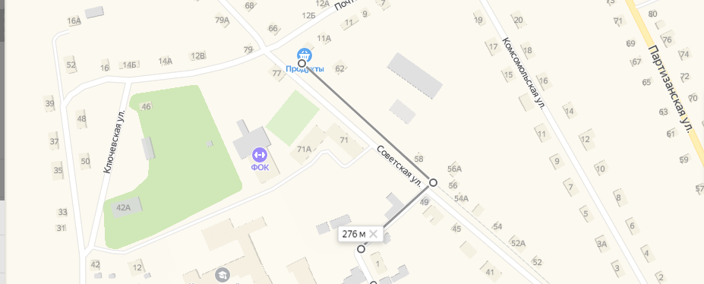
Схема
границ прилегающих территорий к
МОУ Красночикойская СОШ (с. Красный Чикой, ул. Советская, 69) (со стороны стадиона)
и расстояние до торгового объекта
ИП «Мезенцев В.В.» магазин «Березка» (с. Красный Чикой, ул. Коммунальная, 8Б)
Расстояние составляет 230 метров

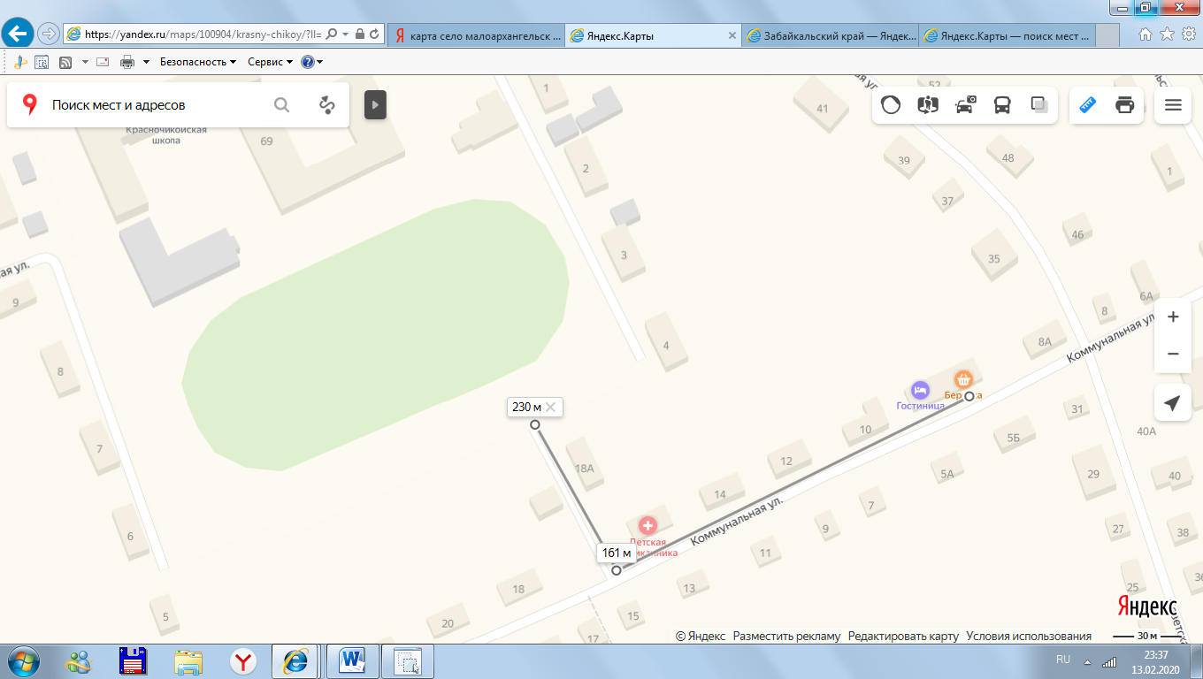

Схема
границ прилегающих территорий к
МОУ Красночикойская СОШ (с. Красный Чикой, ул. Советская, 69)
и расстояние до торгового объекта
ИП «Жарихин Е.В.» магазин «Красное&Белое» (с. Красный Чикой, ул. Советская, 15А)
Расстояние составляет 529 метров

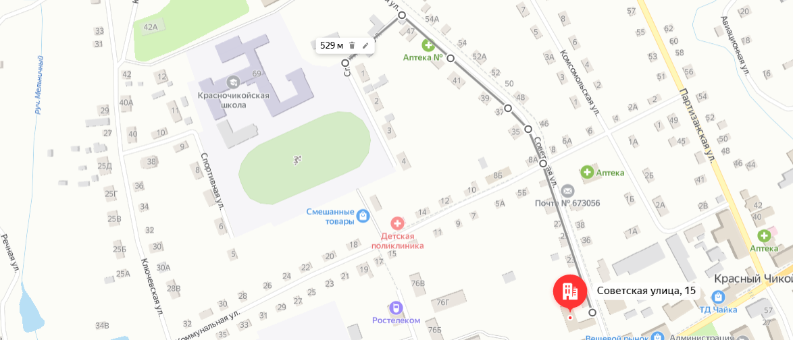

Схема
границ прилегающих территорий к
МОУ «Красночикойская СОШ № 2» (с. Красный Чикой, ул. Профессиональная, 3А)
и расстояние до торгового объекта
ИП «Ковалева Е.М.» магазин «Амурский» (с. Красный Чикой, ул. им. Жукова, 7)
Расстояние составляет 298 метров
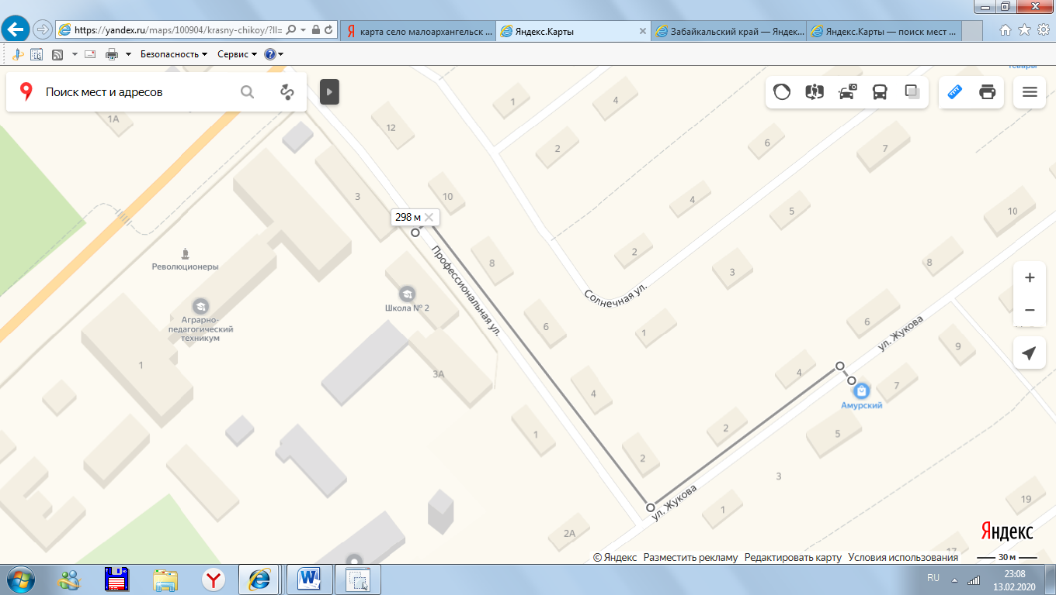

Схема
границ прилегающих территорий к
МОУ «Красночикойская СОШ № 2» (с. Красный Чикой, ул. Первомайская, 1)
и расстояние до торгового объекта
ИП «Ковалева Е.М.» магазин «Амурский» (с. Красный Чикой, ул. им. Жукова, 7)
Расстояние составляет 475 метров
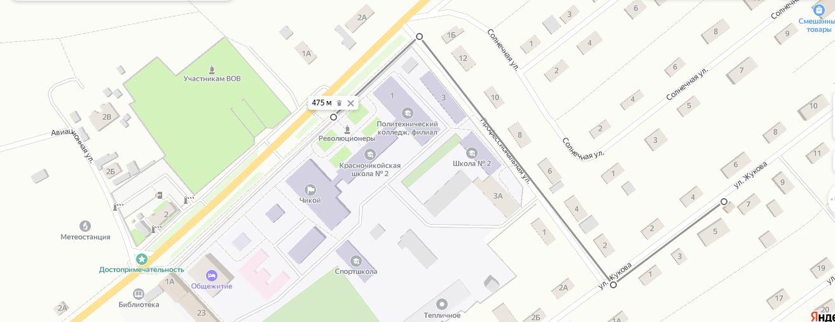

Схема
границ прилегающих территорий к
МОУ «Красночикойская СОШ № 2» и
Красночикойский филиал государственного профессионального образовательного учреждения «Читинский политехнический колледж» (с. Красный Чикой, ул. Первомайская, 1)
и расстояние до торгового объекта
ИП «Лазарева Е.С.» магазин «Таежный» (с. Красный Чикой, ул. Таежная, 1Б)
Расстояние составляет 1,05 км

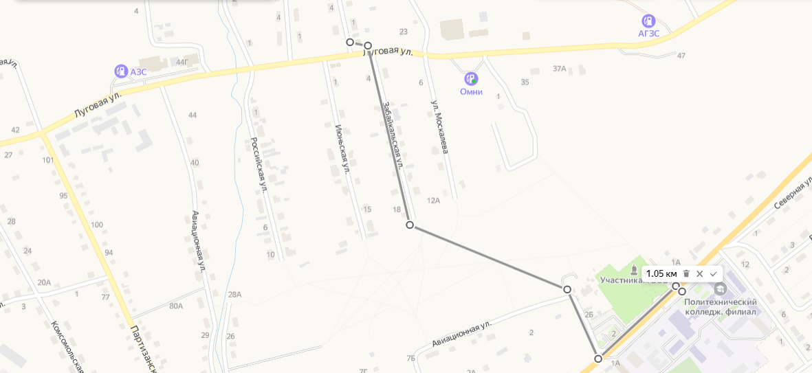

Схема
границ прилегающих территорий к
МОУ «Красночикойская СОШ № 2» и
Красночикойский филиал государственного профессионального образовательного учреждения «Читинский политехнический колледж» (с. Красный Чикой, ул. Первомайская, 1)
и расстояние до торгового объекта
ИП «Андюбек А.Ю.» магазин «Микс» (с. Красный Чикой, ул. Первомайская, 24)
Расстояние составляет 570 метров

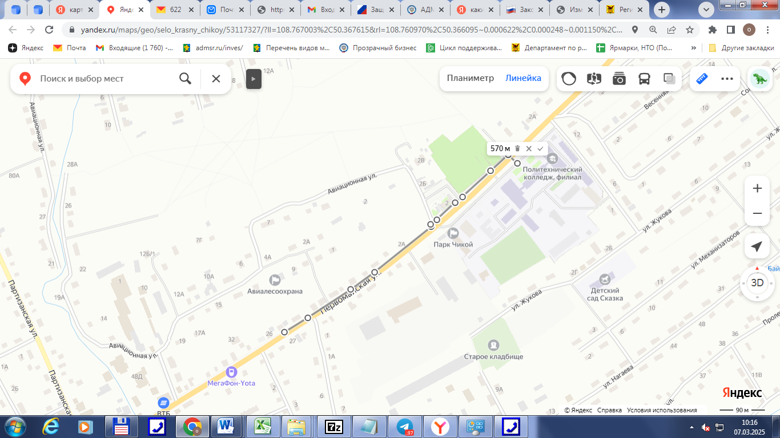

Схема
границ прилегающих территорий к
МУДО «Детская школа искусств» (с. Красный Чикой, ул. Партизанская, 32)
и расстояние до торгового объекта
ИП «Андюбек А.Ю.» магазин «Микс» (с. Красный Чикой, ул. Первомайская, 24)
Расстояние составляет 504 метра

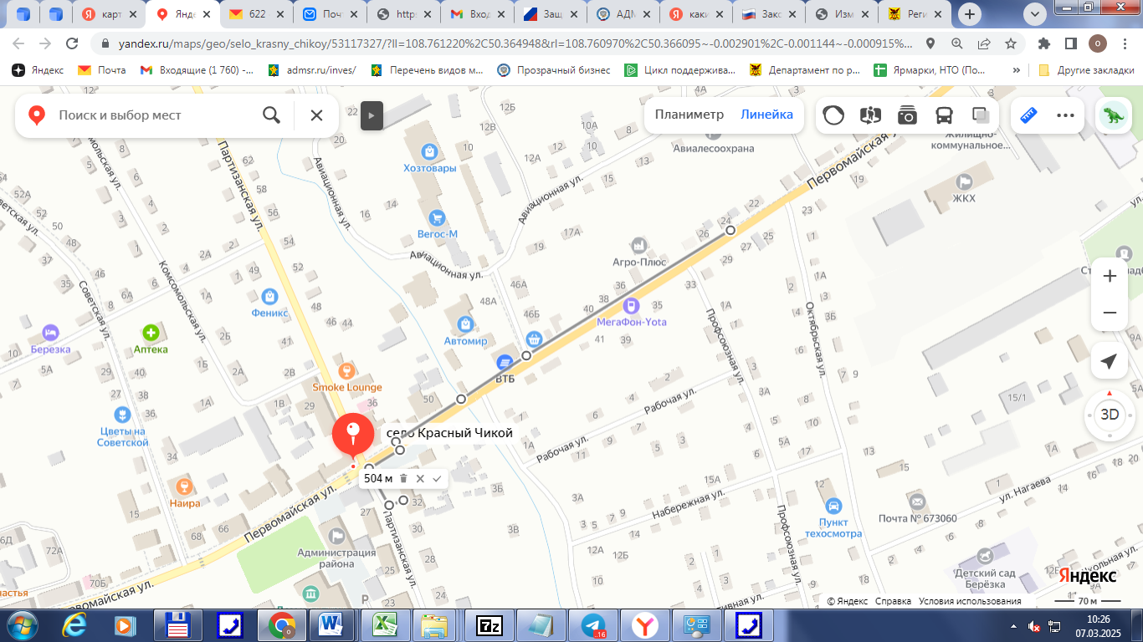

Схема
границ прилегающих территорий к
МДОУ «Сказка» (с. Красный Чикой, ул. им. Жукова, 1Б)
и расстояние до торгового объекта
ИП «Ланцова Т.А.» магазин «Байкальский» (с. Красный Чикой, ул. Нагаева, 60-1)
Расстояние составляет 462 метра

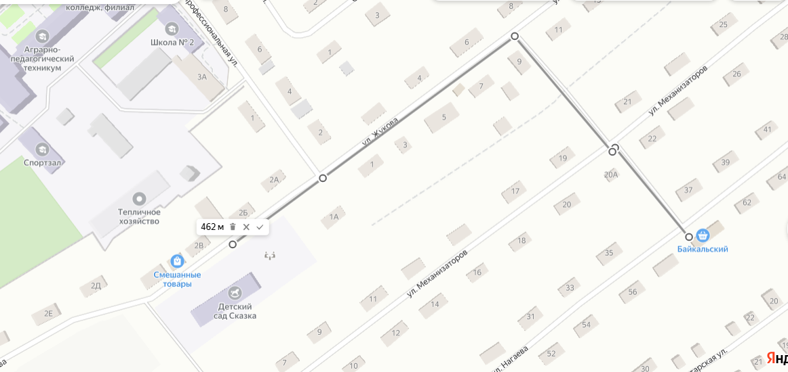

Схема
границ прилегающих территорий к
МОУ «Красночикойская СОШ № 2» и
Красночикойский филиал государственного профессионального образовательного учреждения «Читинский политехнический колледж» (с. Красный Чикой, ул. Первомайская, 1)
и расстояние до торгового объекта
ИП «Ланцова Т.А.» магазин «Байкальский» (с. Красный Чикой, ул. Нагаева, 60-1)
Расстояние составляет 562 метра

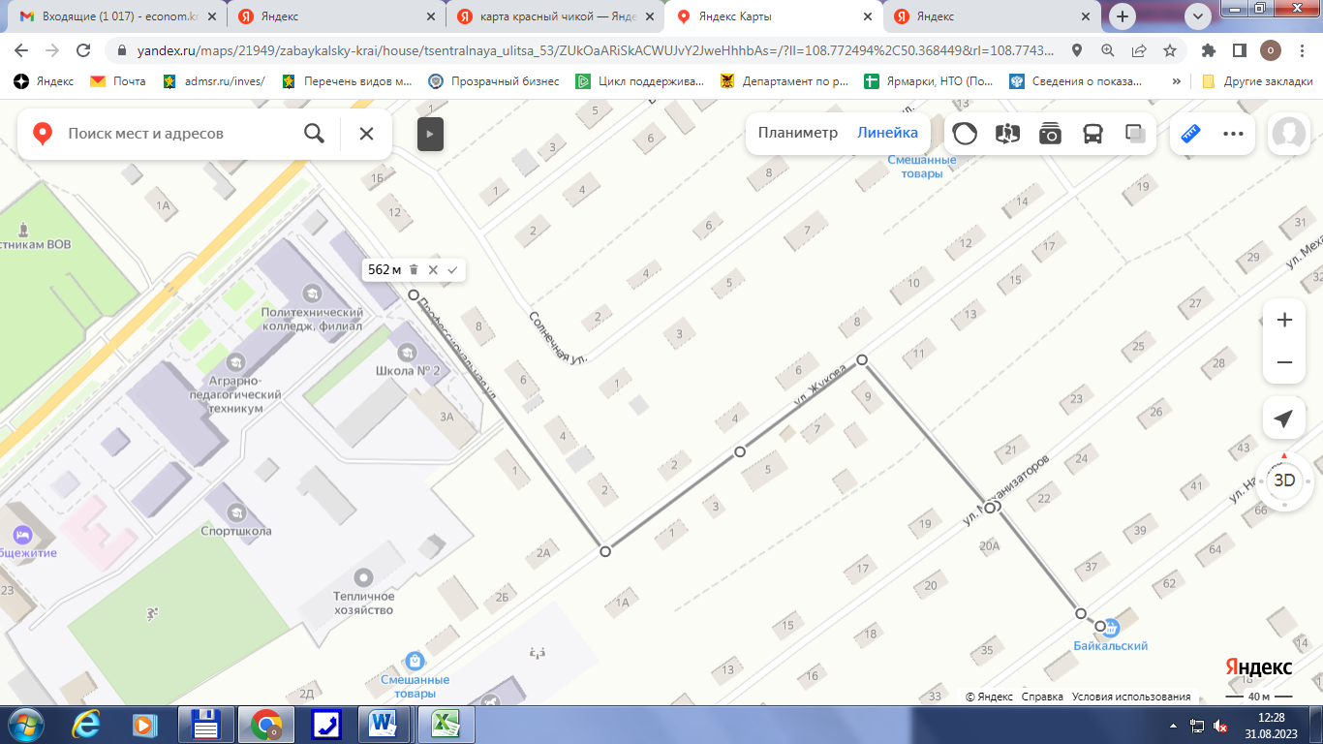

Схема
границ прилегающих территорий к
МОУ «Красночикойская СОШ № 2» и
Красночикойский филиал государственного профессионального образовательного учреждения «Читинский политехнический колледж»
(с. Красный Чикой, ул. Первомайская, 1; вход с улицы Профсоюзная)
и расстояние до торгового объекта
ИП «Ланцов С.В.» магазин «Оникс» (с. Красный Чикой, ул. Северная, 1Б)
Расстояние составляет 73 метра

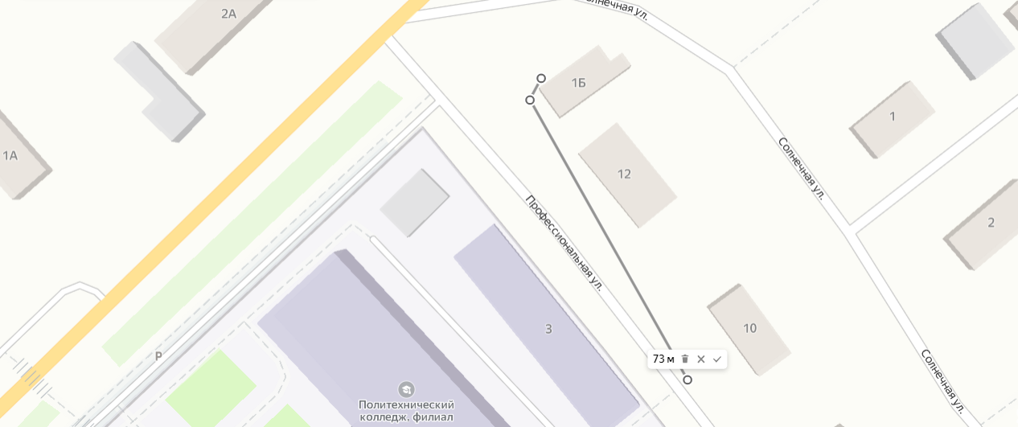

Схема
границ прилегающих территорий к
МОУ «Красночикойская СОШ № 2» и
Красночикойский филиал государственного профессионального образовательного учреждения «Читинский политехнический колледж»
(с. Красный Чикой, ул. Первомайская, 1; вход с улицы Первомайская)
и расстояние до торгового объекта
ИП «Ланцов С.В.» магазин «Оникс» (с. Красный Чикой, ул. Северная, 1Б)
Расстояние составляет 118 метров

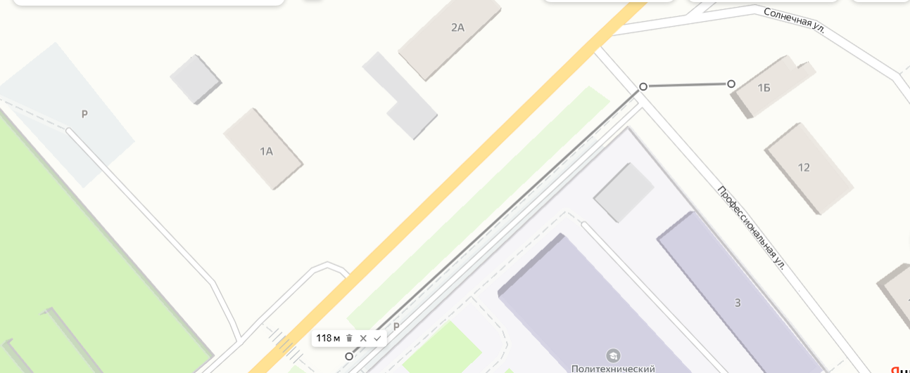

Схема
границ прилегающих территорий к
МОУ «Красночикойская СОШ № 2» (с. Красный Чикой, ул. Первомайская, 1)
и расстояние до торгового объекта
ИП «Бондарь С.И.» магазин «Весенний» (с. Красный Чикой, ул. Весенняя, 17)
Расстояние составляет 506 метров

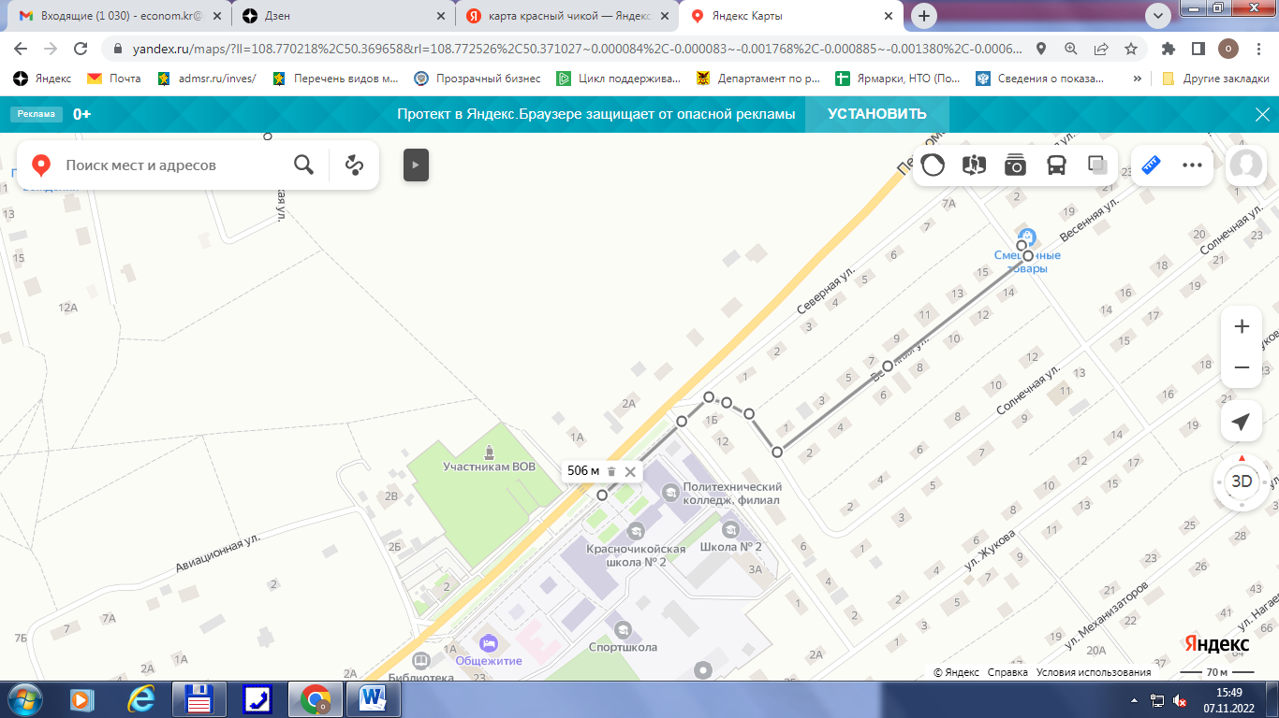

Схема
границ прилегающих территорий к
МОУ «Красночикойская СОШ № 2» (с. Красный Чикой, ул. Профессиональная, 3А)
и расстояние до торгового объекта
ИП «Михайлова З.Г.» магазин «Солнечный» (с. Красный Чикой, ул. Солнечная, 11)
Расстояние составляет 526 метров

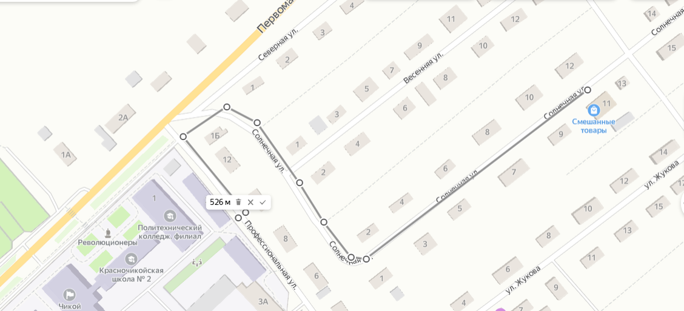

Схема
границ прилегающих территорий от входа на территорию
МОУ «Красночикойская СОШ № 2» (с. Красный Чикой, ул. Профессиональная, 3А)
и расстояние до торгового объекта
ИП «Михайлова З.Г.» магазин «Дары природы» (с. Красный Чикой, ул. Первомайская, 46)
Расстояние составляет 608 метров

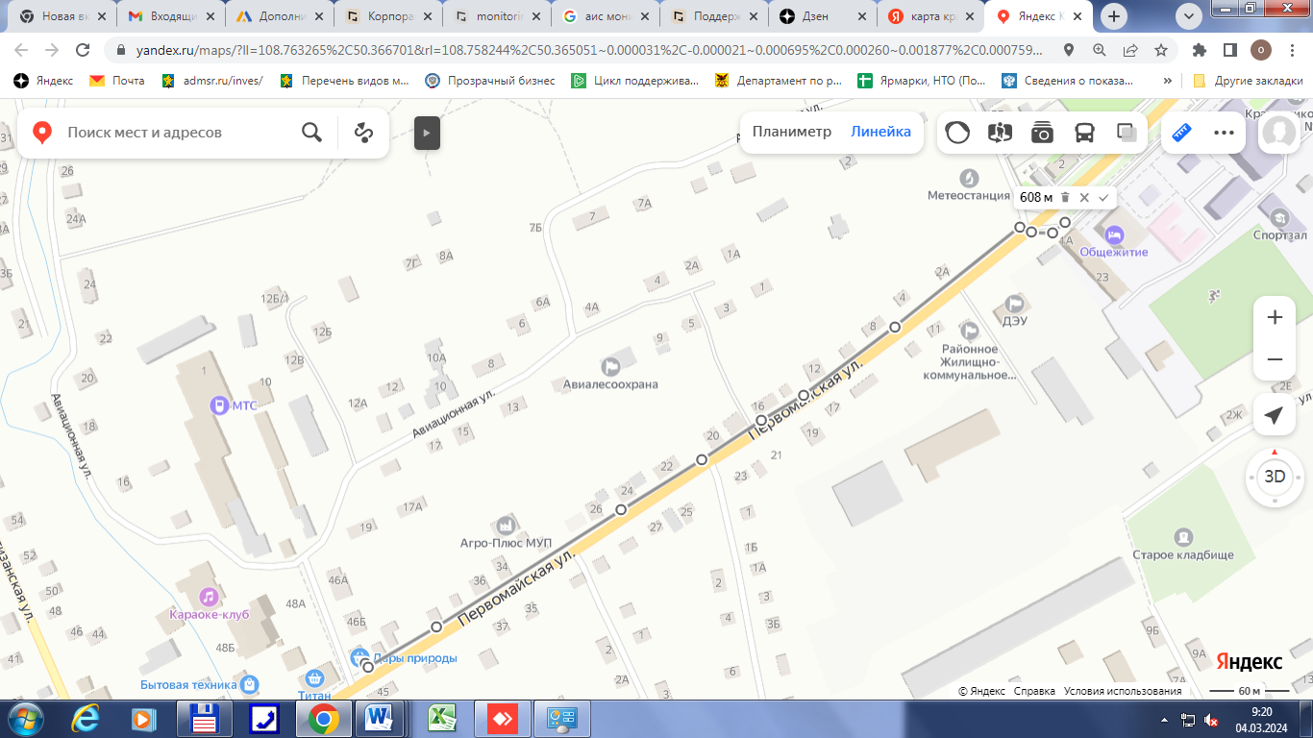

Схема
границ прилегающих территорий к
МУДО «Детская школа искусств» (с. Красный Чикой, ул. Партизанская, 32)
и расстояние до торгового объекта
ИП «Михайлова З.Г.» магазин «Дары природы» (с. Красный Чикой, ул. Первомайская, 46)
Расстояние составляет 270 метров

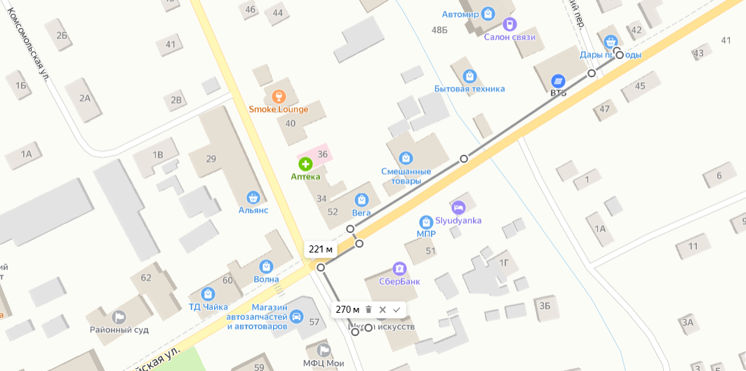

Схема
границ прилегающих территорий к
ЧПОУ Автошкола «АвтоЧАС» (с. Красный Чикой, ул. Москалева, 10)
и расстояние до торгового объекта
ИП «Зоц Г.П.» ТЦ «Кедр» (с. Красный Чикой, ул. Луговая, 44)
Расстояние составляет 671 метр

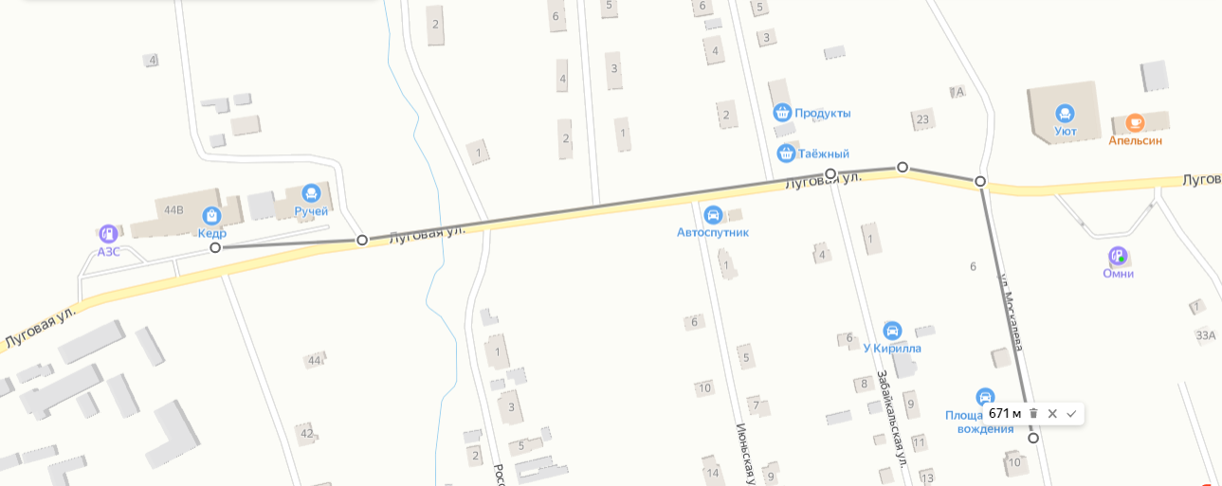

Схема
границ прилегающих территорий к
ЧПОУ Автошкола «АвтоЧАС» (с. Красный Чикой, ул. Москалева, 10)
и расстояние до торгового объекта
ИП «Лазарева Е.И.» магазин «Таежный» (с. Красный Чикой, ул. Таежная, д. 1Б)
Расстояние составляет 340 метров

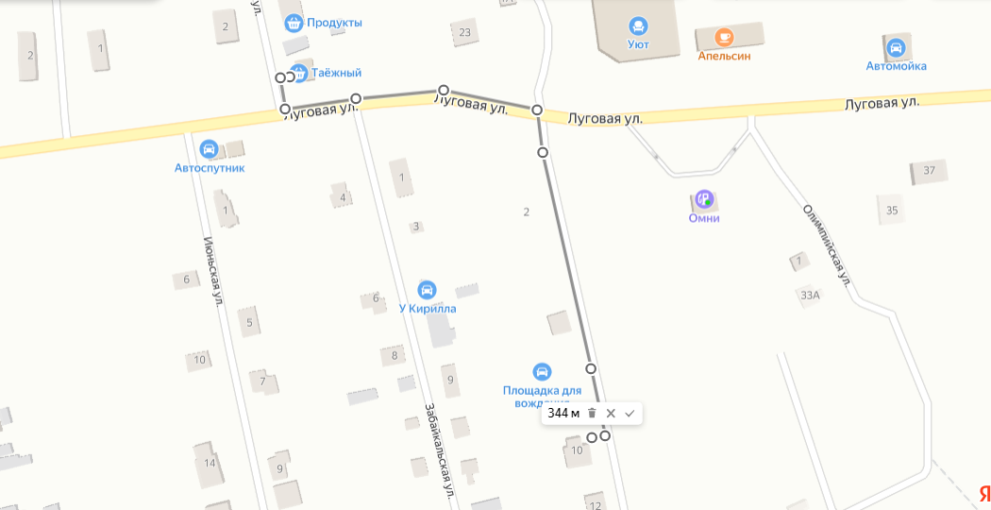

Схема
границ прилегающих территорий к
ЧПОУ Автошкола «АвтоЧАС» (с. Красный Чикой, ул. Москалева, 10)
и расстояние до объекта общественного питания
ИП «Тараскин Д.В.» (с. Красный Чикой, ул. Луговая, 46)
Расстояние составляет 310 метров

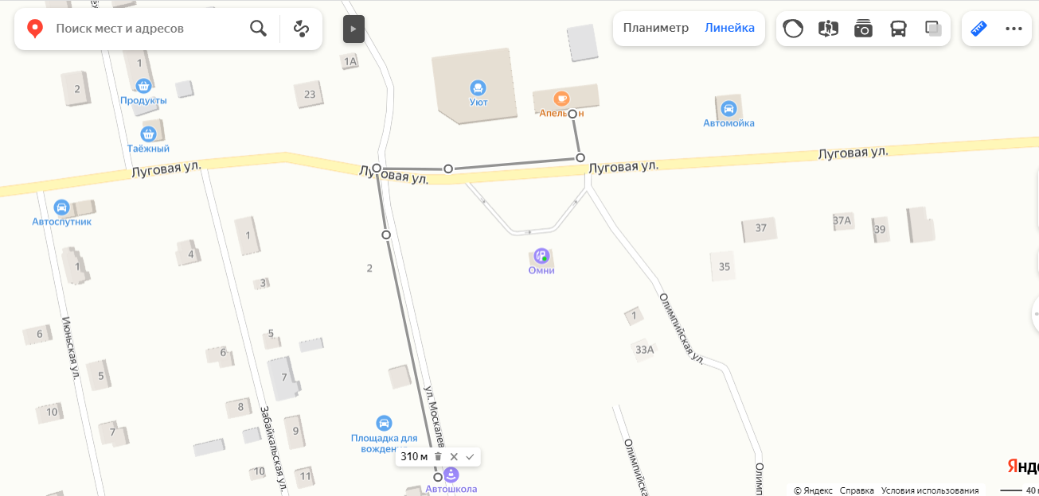

Схема
границ прилегающих территорий к
ГУЗ «Красночикойская ЦРБ» (Детская поликлиника, с. Красный Чикой, ул. Коммунальная, 16)
и расстояние до торгового объекта
ИП «Мезенцев В.В.» магазин «Березка» (с. Красный Чикой, ул. Коммунальная, 8Б)
Расстояние составляет 162 метра

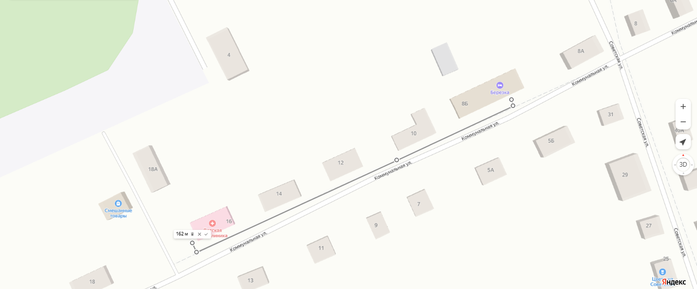

Схема
границ прилегающих территорий к
ГУЗ «Красночикойская ЦРБ» (Детская поликлиника, с. Красный Чикой, ул. Коммунальная, 16)
и расстояние до торгового объекта
ИП «Жарихин Е.В.» (с. Красный Чикой, ул.Советская, 15А)
Расстояние составляет 370 метров

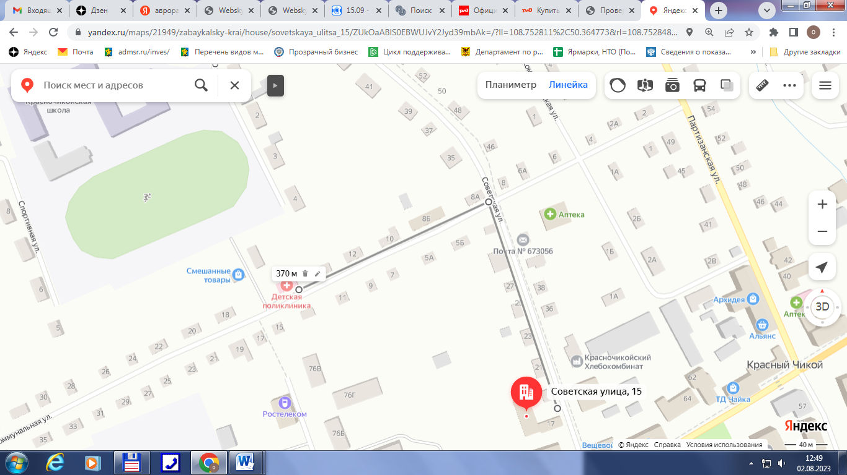

Схема
границ прилегающих территорий к
ГУЗ «Красночикойская ЦРБ» (с. Красный Чикой, ул. Первомайская, 132)
и расстояние до торгового объекта
ИП «Жарихин Е.В.» магазин «Зимушка» (с. Красный Чикой, ул. Первомайская, 120)
Расстояние составляет 287 метров

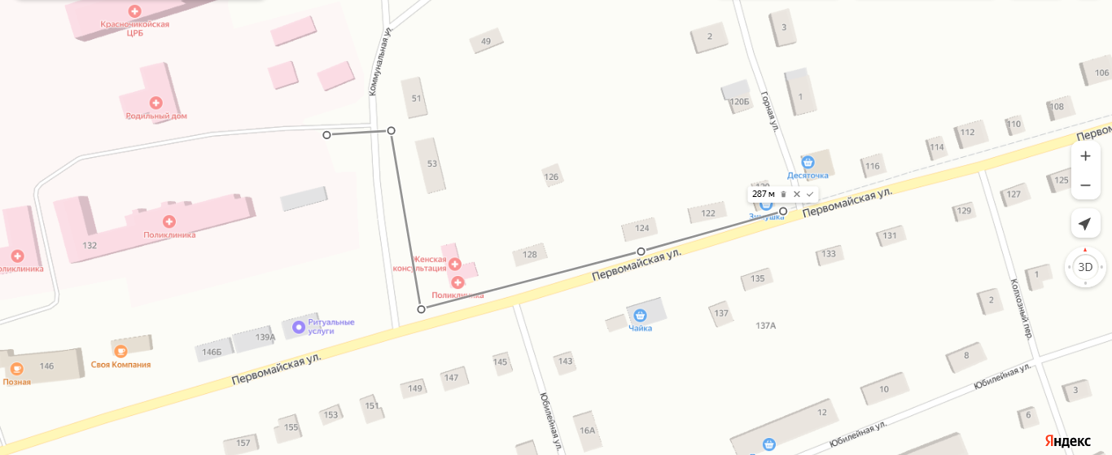

Схема
границ прилегающих территорий к
ГУЗ «Красночикойская ЦРБ» (с. Красный Чикой, ул. Первомайская, 132)
и расстояние до торгового объекта
ИП «Зоц Г.П.» магазин «Чайка» (с. Красный Чикой, ул. Первомайская, 139)
Расстояние составляет 240 метров

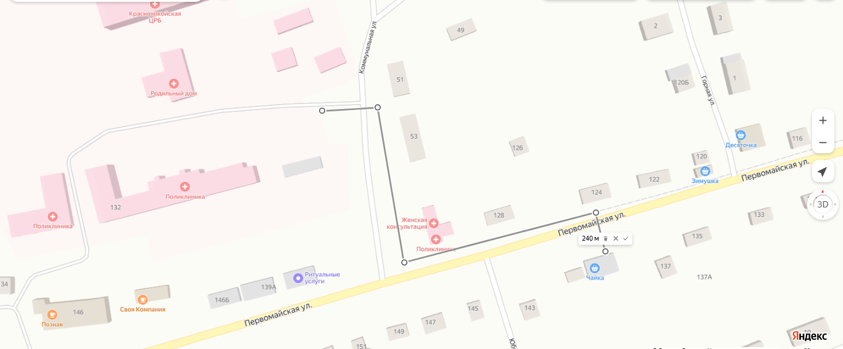
Схема
границ прилегающих территорий к
ГУЗ «Красночикойская ЦРБ» (КИЗ) (с. Красный Чикой, ул. Первомайская, 130)
и расстояние до торгового объекта
ИП «Жарихин Е.В.» магазин «Зимушка» (с. Красный Чикой, ул. Первомайская, 120)
Расстояние составляет 147 метров
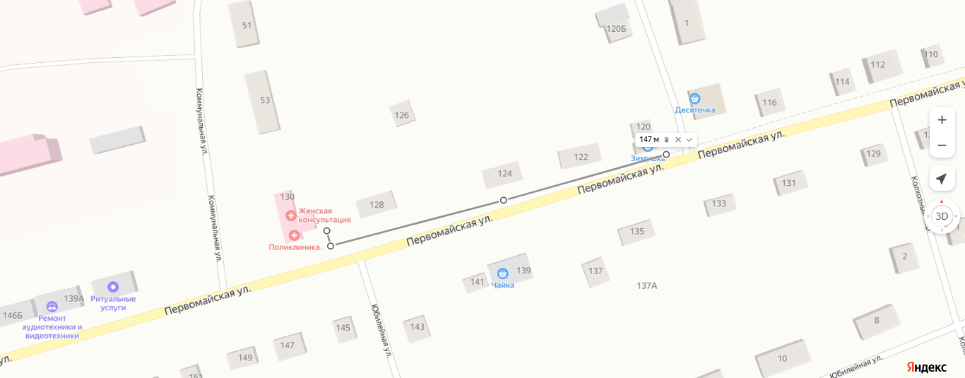

Схема
границ прилегающих территорий к
ГУЗ «Красночикойская ЦРБ» (КИЗ) (с. Красный Чикой, ул. Первомайская, 130)
и расстояние до торгового объекта
ИП «Зоц Г.П.» магазин «Чайка» (с. Красный Чикой, ул. Первомайская, 139)
Расстояние составляет 102 метра
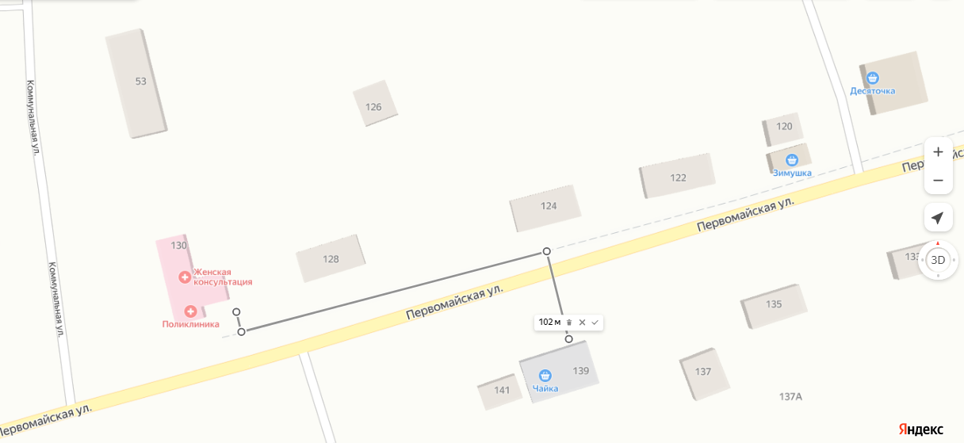

Схема
границ прилегающих территорий к
ГУЗ «Красночикойская ЦРБ» (с. Красный Чикой, ул. Первомайская, 132)
и расстояние до торгового объекта
ИП «Михайлов Н.П.» магазин «Ромашка» (с. Красный Чикой, ул. Первомайская, 146)
Расстояние составляет 244 метра

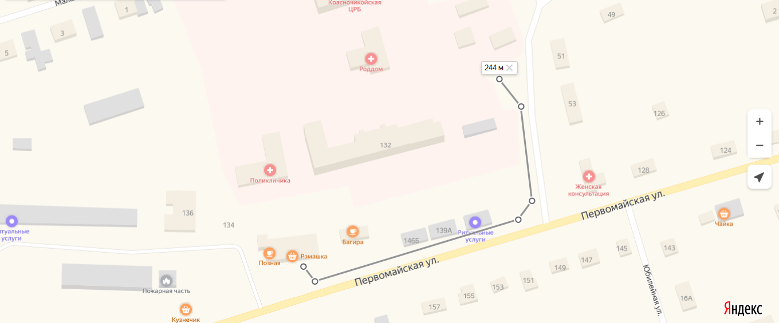

Схема
границ прилегающих территорий к
ГУЗ «Красночикойская ЦРБ» (с. Красный Чикой, ул. Первомайская, 132)
и расстояние до кафе «Своя компания» ИП «Кузнецова О.М.»
(с. Красный Чикой, ул. Первомайская, 146А)
Расстояние составляет 211 метров
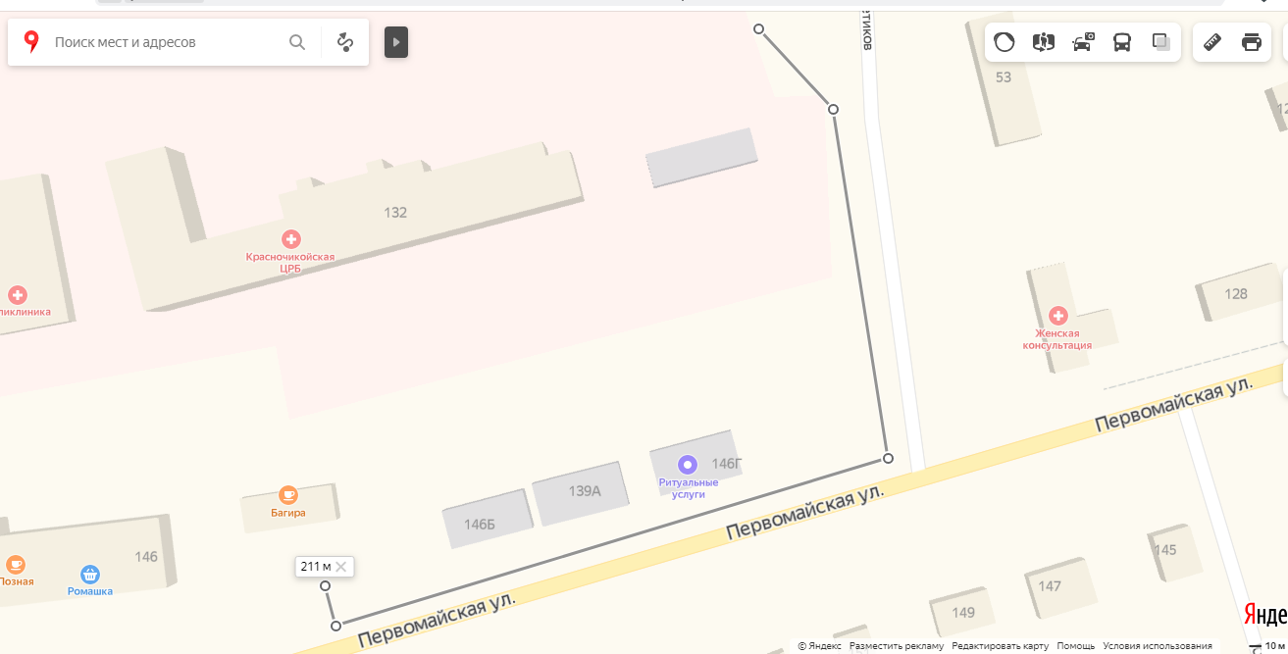

Схема
границ прилегающих территорий к
ГУЗ «Красночикойская ЦРБ» (с. Красный Чикой, ул. Первомайская, 132)
и расстояние до торгового объекта
ИП «Резникова Е.С.» магазин «Западный» (с. Красный Чикой, ул. Западная, 1)
Расстояние составляет более 1 км. (1,21 км.)

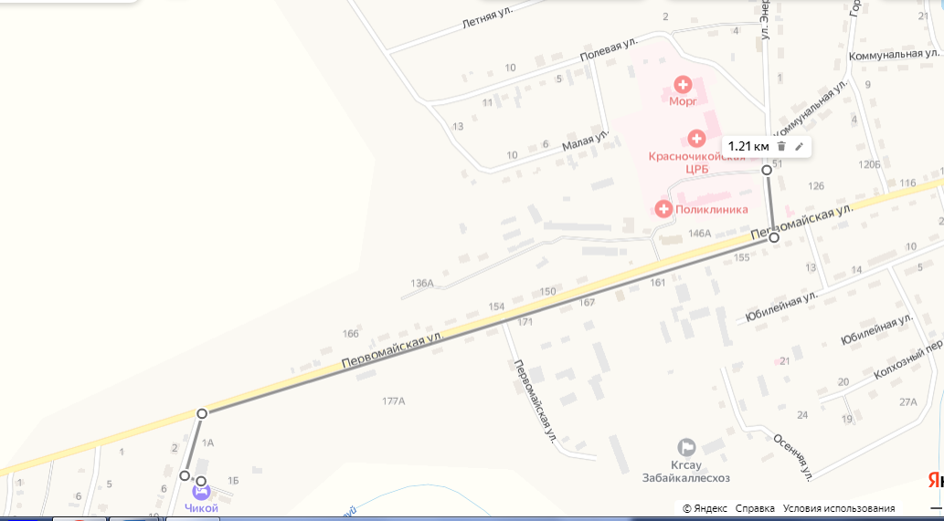

Схема
границ прилегающих территорий к
ГУЗ «Красночикойская ЦРБ» (с. Красный Чикой, ул. Первомайская, 132)
и расстояние до торгового объекта
ИП «Рубцова Т.В.» магазин «Юбилейный» (с. Красный Чикой, ул. Юбилейная, д. 12 пом. 3)
Расстояние составляет 350 метров

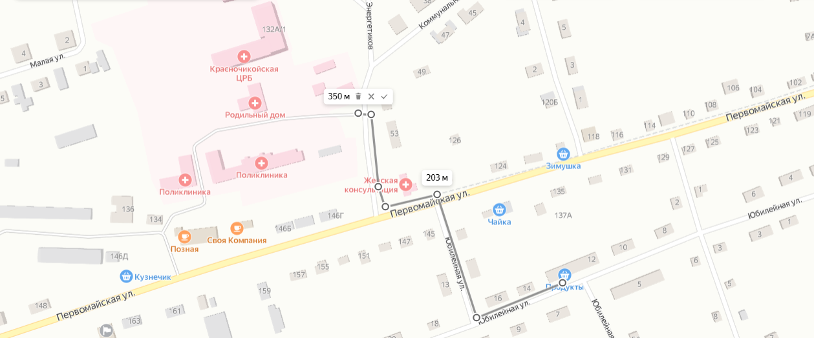

Схема
границ прилегающих территорий к
МУДО «Детская школа искусств» (с. Красный Чикой, ул. Партизанская, 32)
и расстояние до торгового объекта
ИП «Лазарева Е.С.» магазин «Волна» (с. Красный Чикой, ул. Первомайская, 58)
Расстояние составляет 101 метр

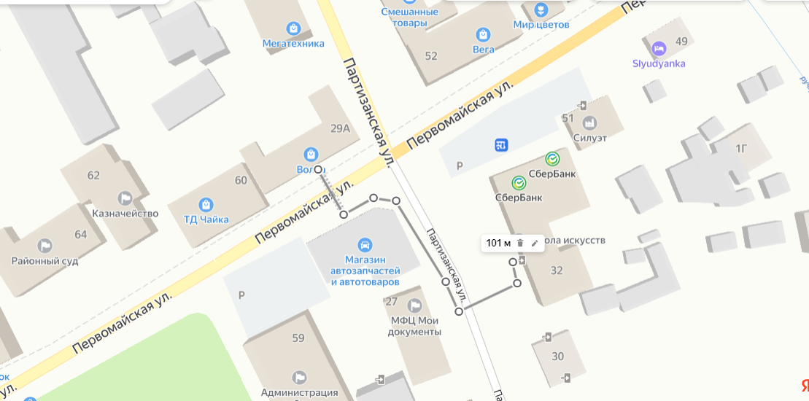

Схема
границ прилегающих территорий к
МУДО «Детская школа искусств» (с. Красный Чикой, ул. Партизанская, 32)
и расстояние до торгового объекта
ИП «Бондарь С.И.» (с. Красный Чикой, ул. Партизанская, 27А)
Расстояние составляет 126 метров

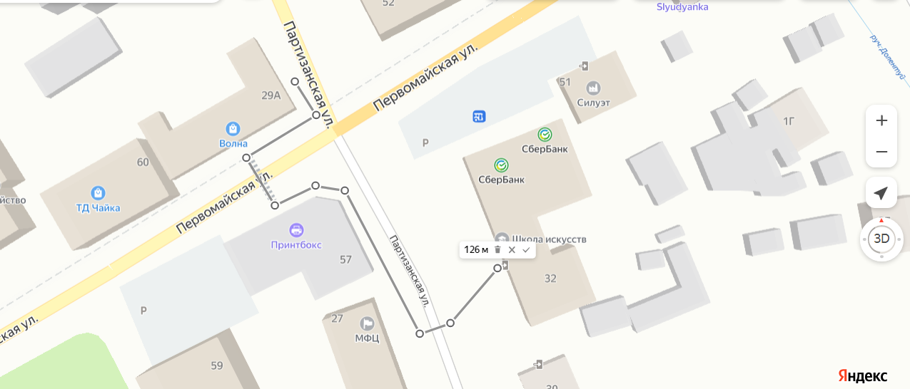

Схема
границ прилегающих территорий к
МУДО «Детская школа искусств» (с. Красный Чикой, ул. Партизанская, 32)
и расстояние до торгового объекта
магазин «Бристоль» (с. Красный Чикой, ул. Партизанская, 42, пом. 1)
Расстояние составляет 155 метров

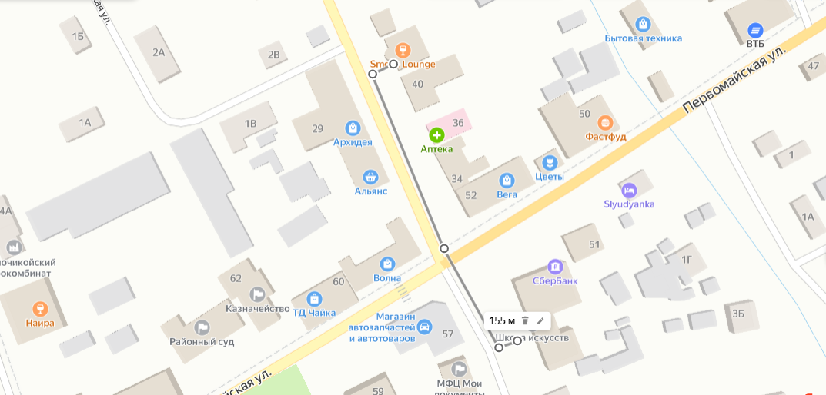

Схема
границ прилегающих территорий к
МУДО «Детская школа искусств» (с. Красный Чикой, ул. Партизанская, 32)
и расстояние до объекта общественного питания
ИП «Канточкин Ю.А.» (с. Красный Чикой, ул. Партизанская, 42, пом. 2)
Расстояние составляет 155 метров

Схема
границ прилегающих территорий к
МУДО «Детская школа искусств» (с. Красный Чикой, ул. Партизанская, 32)
и расстояние до объекта общественного питания
ИП «Хлуднева И.А.» кафе «Китайская кухня» (с. Красный Чикой, ул. Партизанская, 26)
Расстояние составляет 145 метров

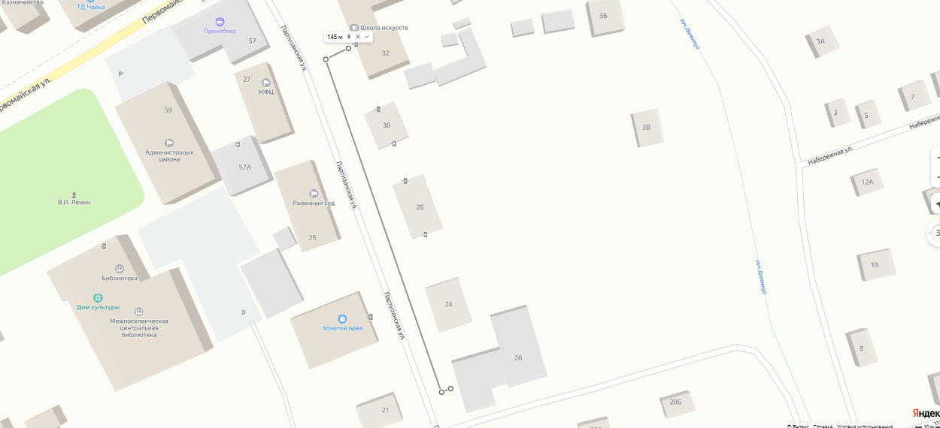

Схема
границ прилегающих территорий к
МУДО «Детская школа искусств» (с. Красный Чикой, ул. Партизанская, 32)
и расстояние до торгового объекта
ИП «Старостина Е.С.» магазин «Поляна» (с. Красный Чикой, ул. Первомайская, 52)
Расстояние составляет 103 метра

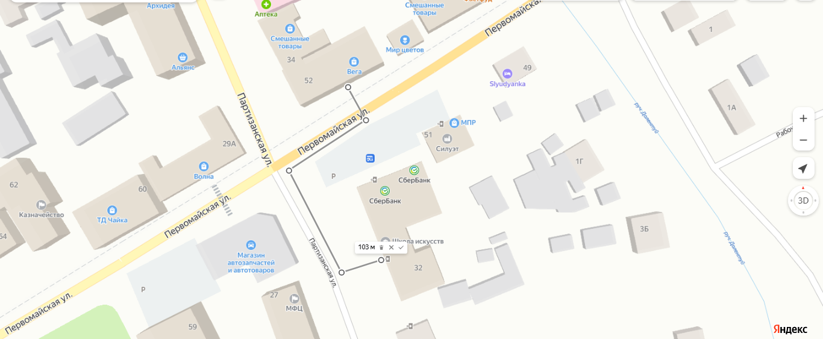

Схема
границ прилегающих территорий к
МУДО «Детская школа искусств» (с. Красный Чикой, ул. Партизанская, 32)
и расстояние до торгового объекта
ИП «Буркевич Н.М.» магазин «Сибирь» (с. Красный Чикой, ул. Первомайская, 50)
Расстояние составляет 149 метров

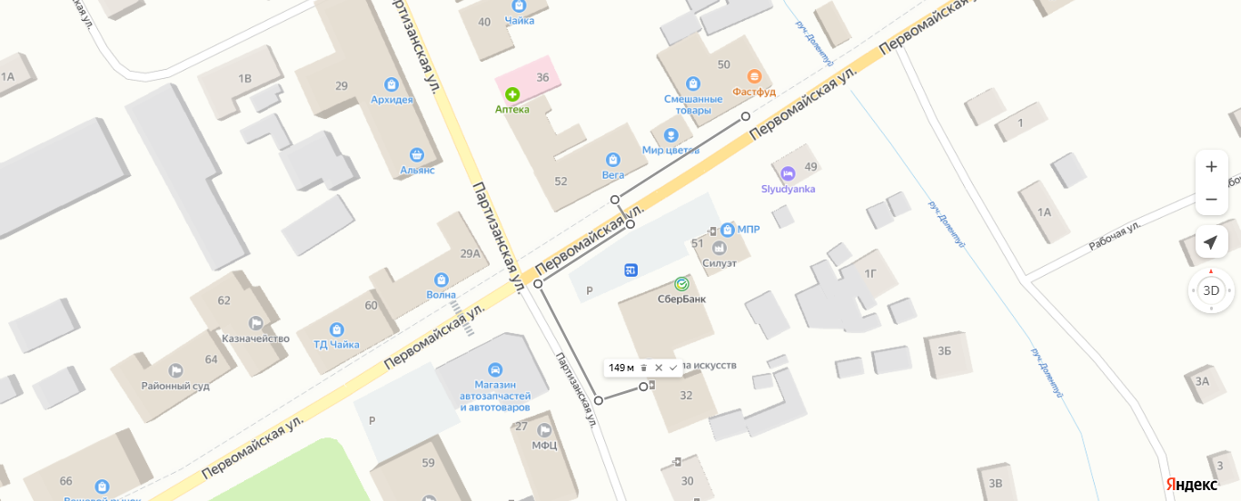

Схема
границ прилегающих территорий к
МУДО «Детская школа искусств» (с. Красный Чикой, ул. Партизанская, 32)
и расстояние до торгового объекта
ИП «Бредний В.В.» магазин «Титан» (с. Красный Чикой, ул. Первомайская, 48)
Расстояние составляет 220 метров

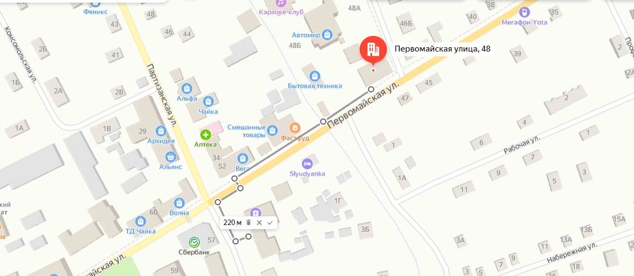

Схема
границ прилегающих территорий к
МУДО «Детская школа искусств» (с. Красный Чикой, ул. Партизанская, 32)
и расстояние до объекта (с. Красный Чикой, ул. Первомайская, 48Б)
Расстояние составляет 270 метров

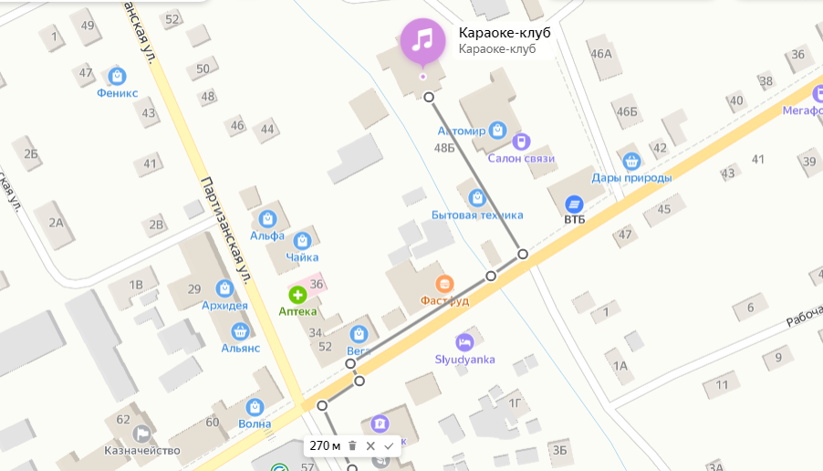

Схема
границ прилегающих территорий к
МУДО «Детская школа искусств» (с. Красный Чикой, ул. Партизанская, 32)
и расстояние до торгового объекта
ООО «Торгсервис 75» магазин «Светофор» (с. Красный Чикой, пер. Кировский, д. 1 пом. 2)
Расстояние составляет 442 метра.

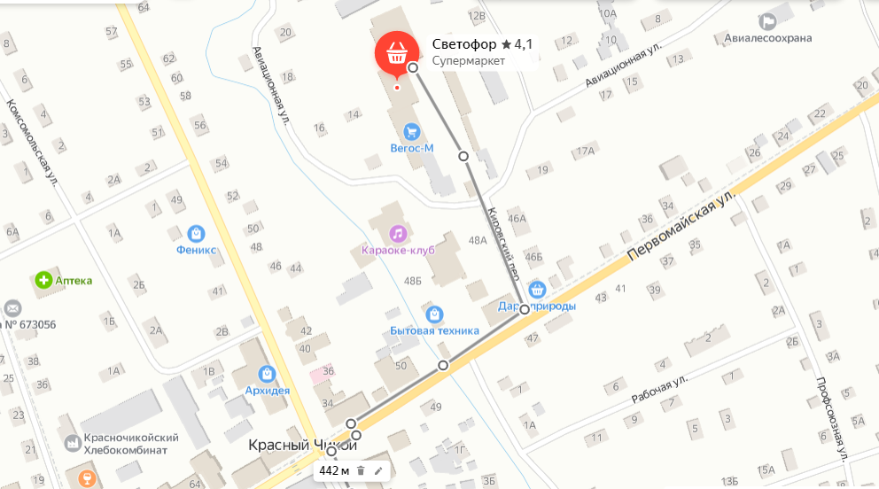

Схема
границ прилегающих территорий к
ООО «Центр охраны зрения» и ИП «Пешкова Е.А.»
(с. Красный Чикой, ул. Первомайская, 97)
и расстояние до торгового объекта
ИП «Ерофеева И.В.» магазин «Фортуна» (с. Красный Чикой, ул. Первомайская, 80)
Расстояние составляет 110 метров

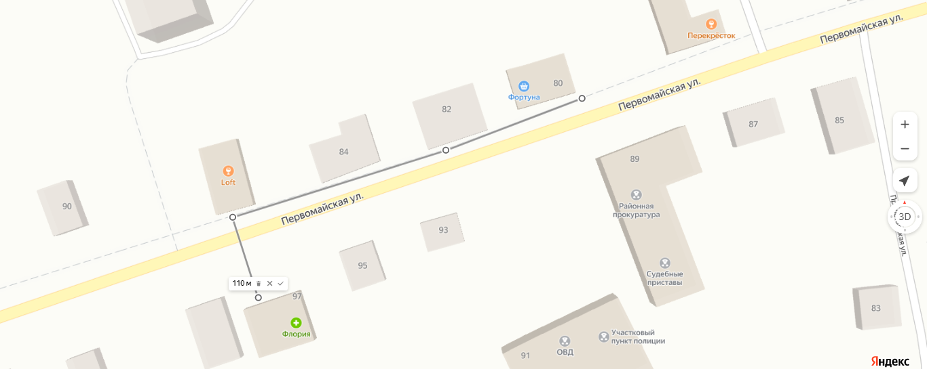

Схема
границ прилегающих территорий к
ООО «Центр охраны зрения» и ИП «Пешкова Е.А.»
(с. Красный Чикой, ул. Первомайская, 97)
и расстояние до торгового объекта
магазин «Славянка» (с. Красный Чикой, ул. Первомайская, 98)
Расстояние составляет 150 метров

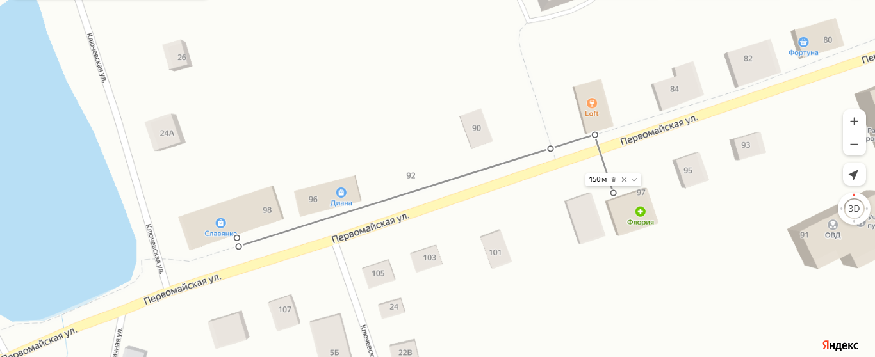

СХЕМА
границ прилегающих территорий к
МОУ «Малоархангельская СОШ» (с. Малоархангельск, ул. Центральная, д.75)
и расстояние до торгового объекта «Альянс Кировский»
ИП «Лукьянова Л.А.» (с. Малоархангельск, ул. Центральная, 73)
Расстояние составляет 95,3 метра

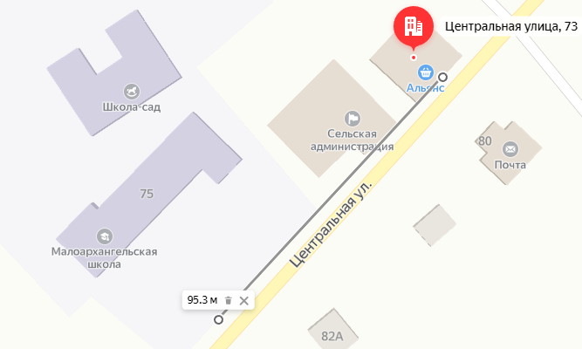

СХЕМА
границ прилегающих территорий к
МОУ «Малоархангельская СОШ» (с. Малоархангельск, ул. Центральная, д.75)
и расстояние до торгового объекта «Черемушки»
ИП «Мезенцев В.В.» (с. Малоархангельск, ул. Центральная, 103)
Расстояние составляет 669 метров
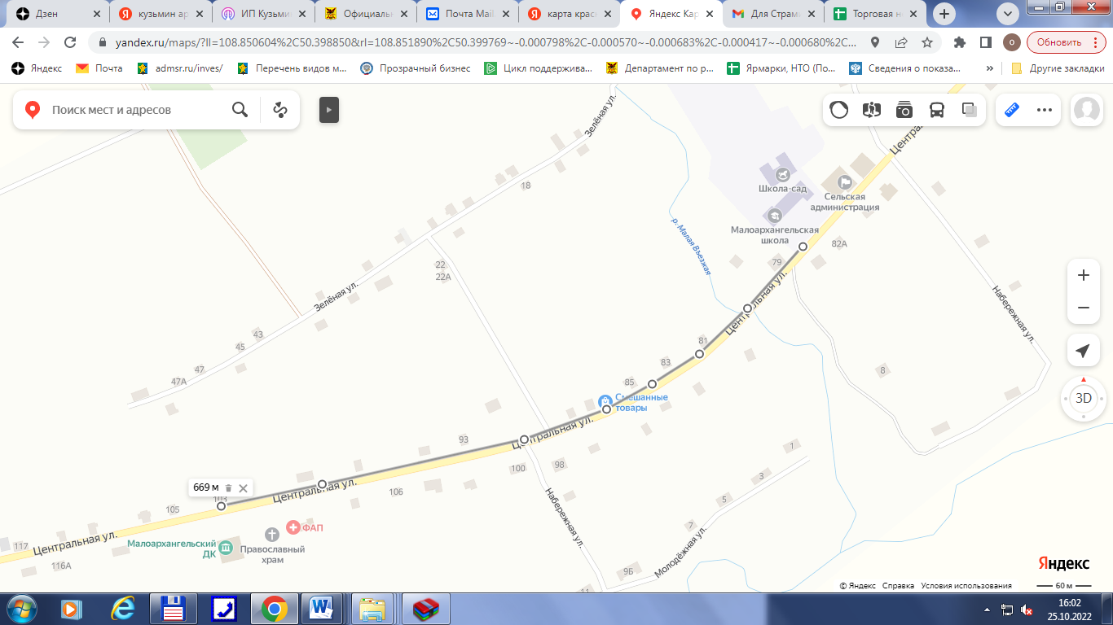

СХЕМА
границ прилегающих территорий к
МОУ «Малоархангельская СОШ» (с. Малоархангельск, ул. Центральная, д.75)
и расстояние до торгового объекта «Спутник»
ИП «Шишмарева З.Н.» (с. Малоархангельск, ул. Центральная, 136)
Расстояние составляет более 1 км. (1,365 км.)
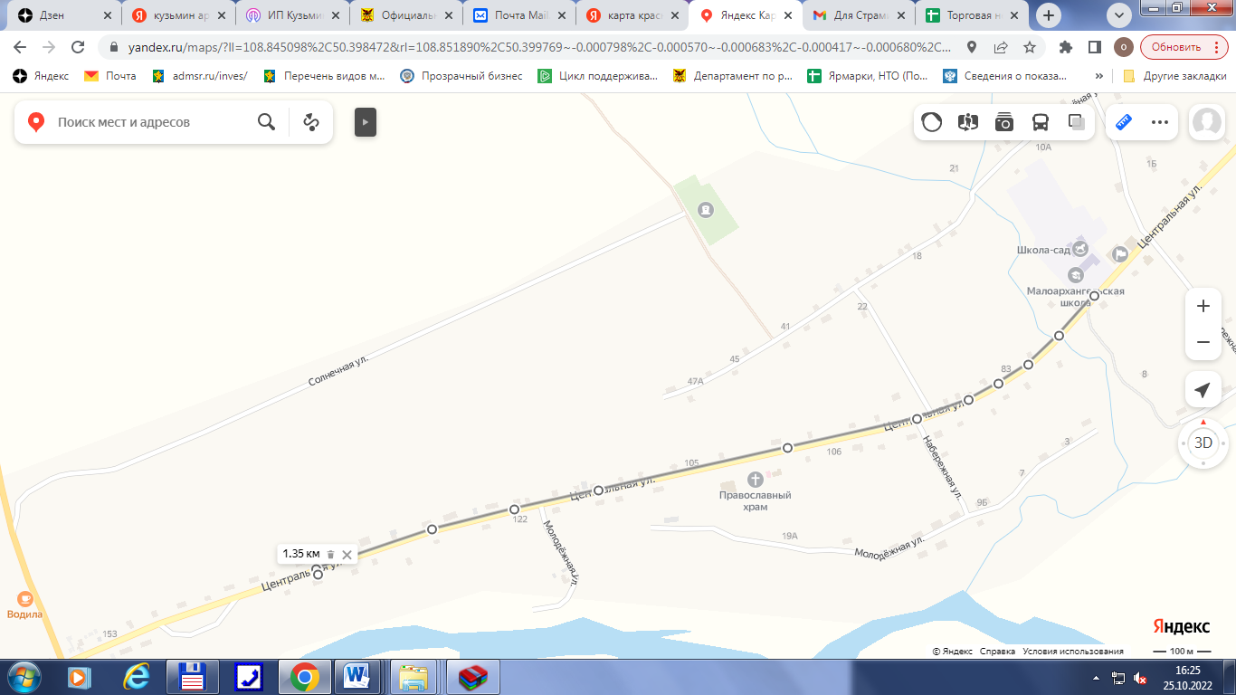

СХЕМА
границ прилегающих территорий к
МОУ «Малоархангельская СОШ» (с. Малоархангельск, ул. Центральная, д.75)
и расстояние до торгового объекта «Империя»
ИП «Никитина Н.А.» (с. Малоархангельск, ул. Центральная, 157А)
Расстояние составляет более 1 км (1,92 км.)

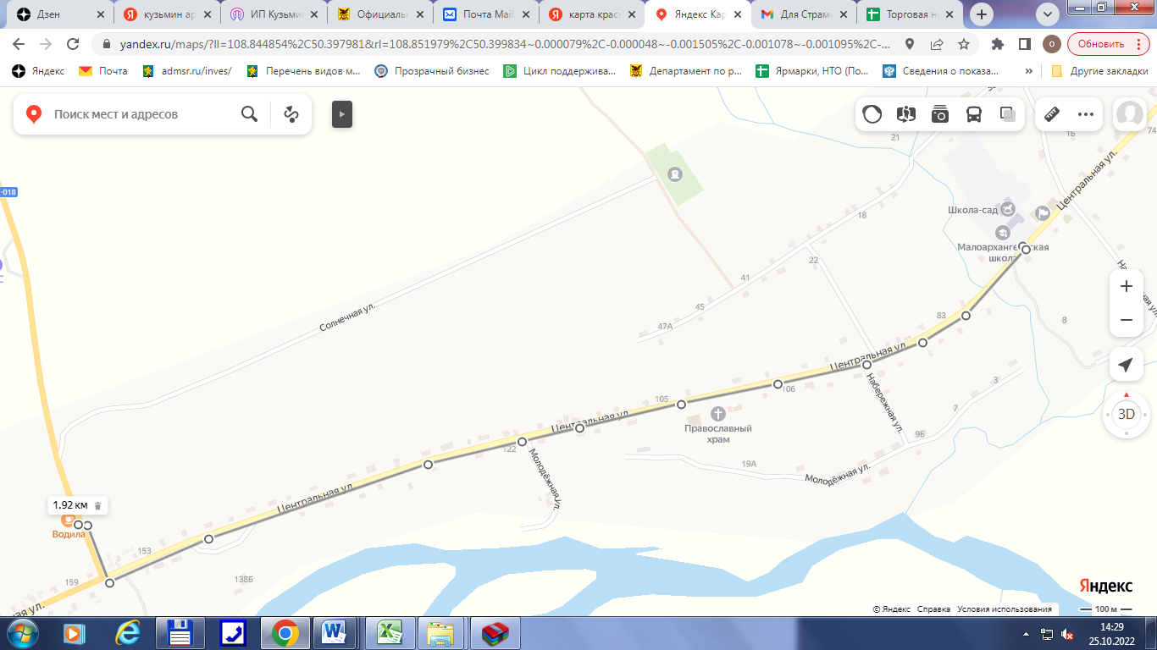
СХЕМА
границ прилегающих территорий к
спортивному комплексу МОУ «Малоархангельская СОШ»
(с. Малоархангельск, ул. Центральная, д.73 а)
и расстояние до торгового объекта «Альянс Кировский»
ИП «Лукьянова Л.А.» (с. Малоархангельск, ул. Центральная, 73)
Расстояние составляет 51 метр

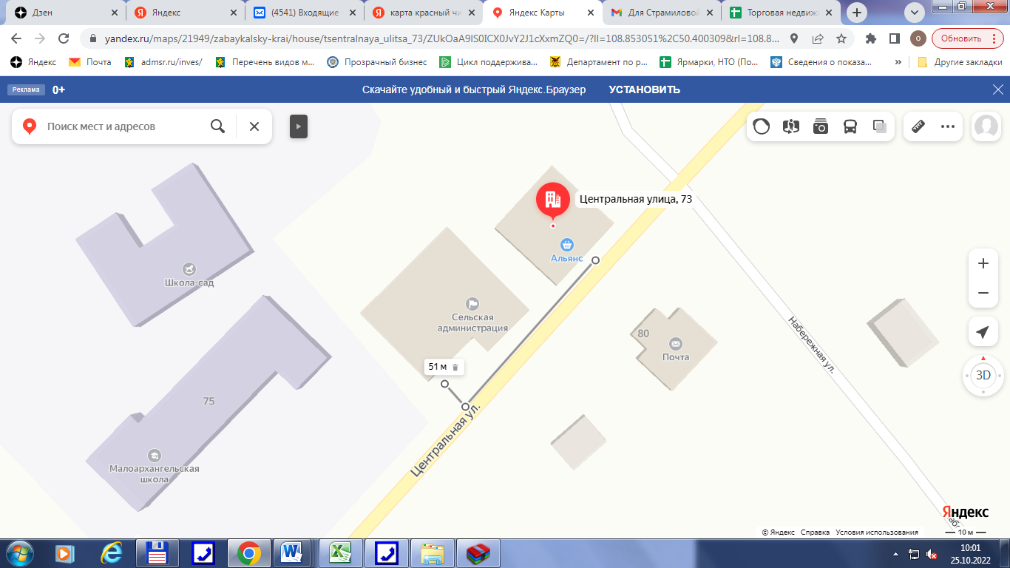

СХЕМА
границ прилегающих территорий к
спортивному комплексу МОУ «Малоархангельская СОШ»
(с. Малоархангельск, ул. Центральная, д.73 а)
и расстояние до торгового объекта «Черемушки»
ИП «Мезенцев В.В.» (с. Малоархангельск, ул. Центральная, 103)
Расстояние составляет 743 метра

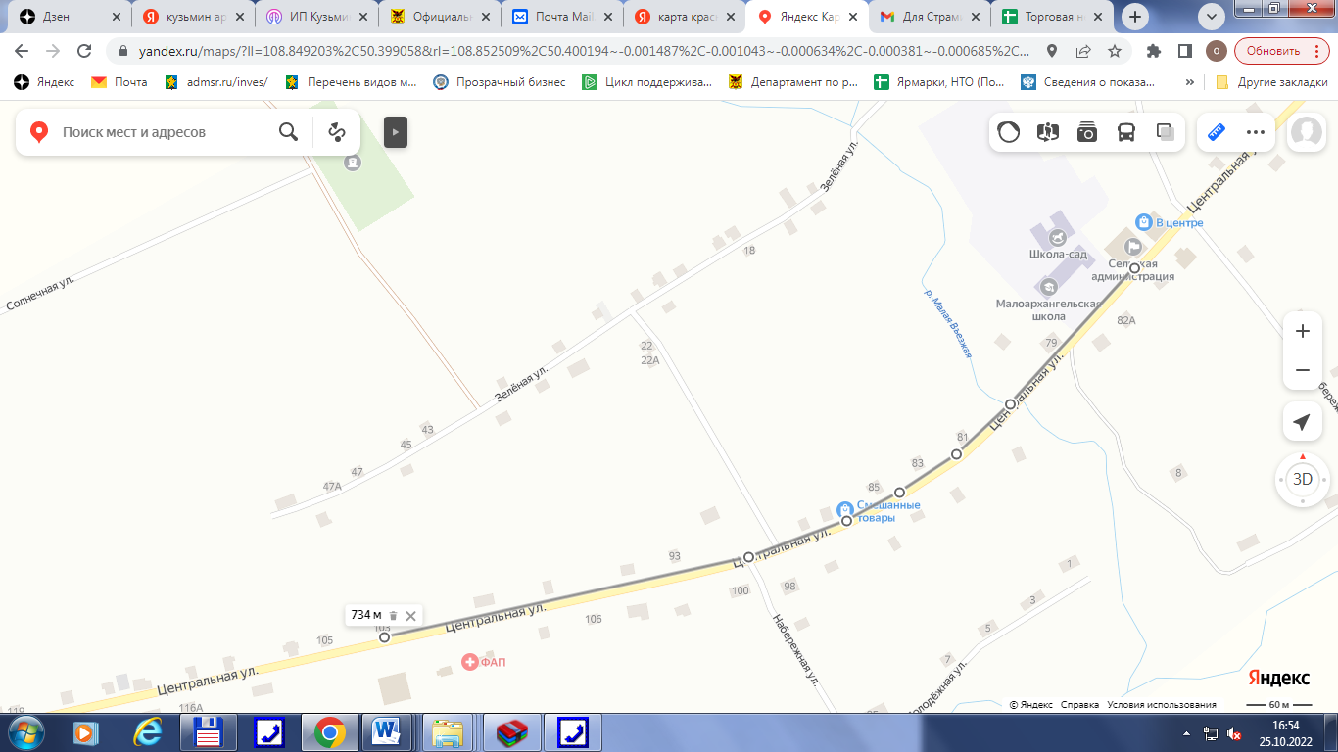

СХЕМА
границ прилегающих территорий к
спортивному комплексу МОУ «Малоархангельская СОШ»
(с. Малоархангельск, ул. Центральная, д.73 а)
и расстояние до торгового объекта «Спутник»
ИП «Шишмарева З.Н..» (с. Малоархангельск, ул. Центральная, 136)
Расстояние составляет более 1 км. (1,42 км.)
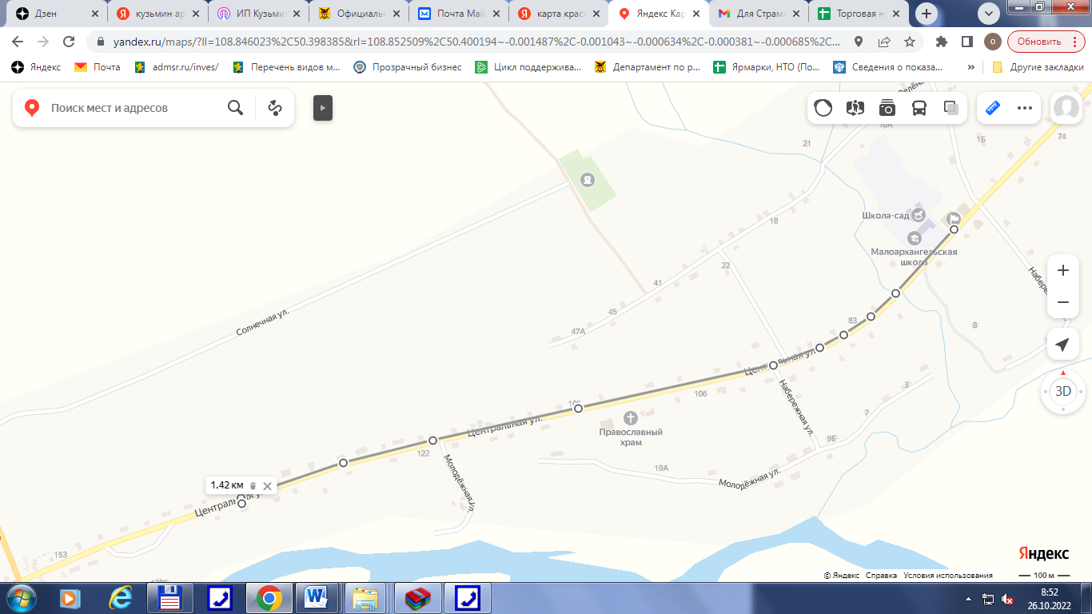

СХЕМА
границ прилегающих территорий к
спортивному комплексу МОУ «Малоархангельская СОШ»
(с. Малоархангельск, ул. Центральная, д.73 а)
и расстояние до торгового объекта «Империя»
ИП «Никитина Н.А.» (с. Малоархангельск, ул. Центральная, 157А)
Расстояние составляет более 1 км. (1,97 км.)
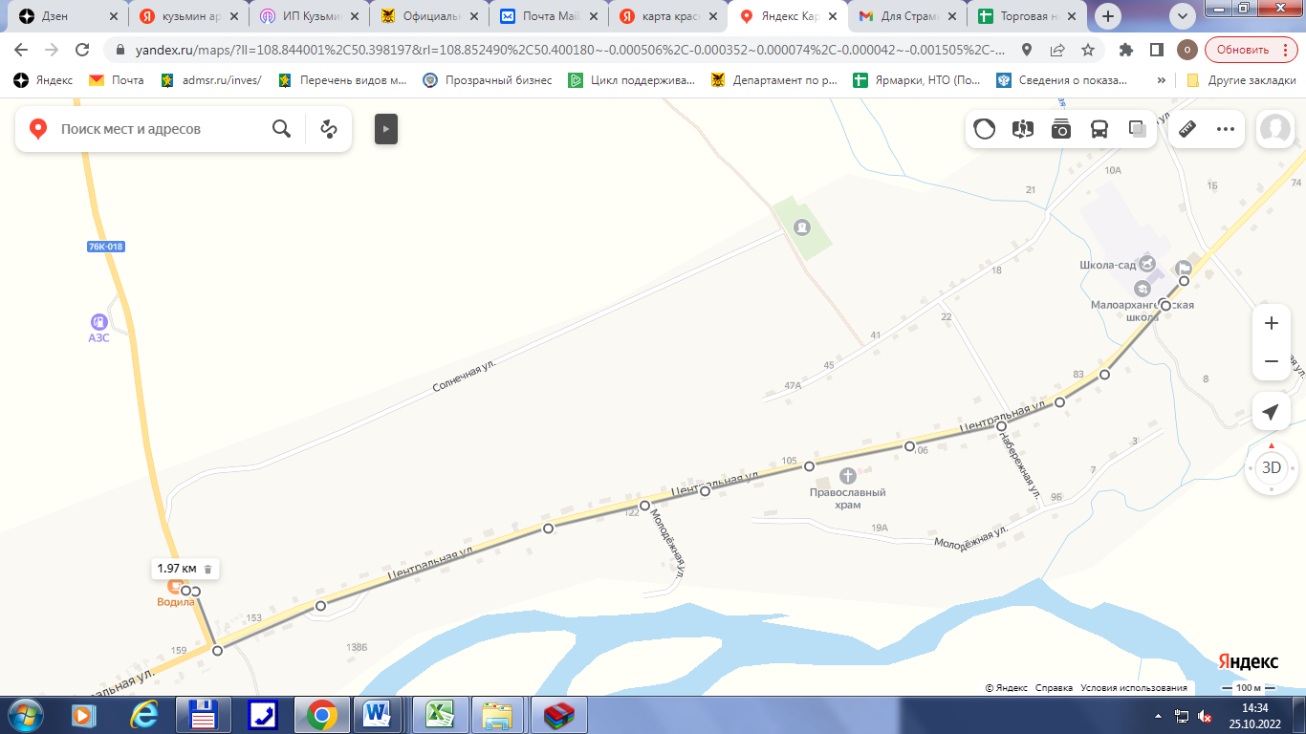

СХЕМА
границ прилегающих территорий к
ФАП с. Малоархангельск (с. Малоархангельск, ул. Центральная, д.73 Б)
и расстояние до торгового объекта «Альянс Кировский»
ИП «Лукьянова Л.А.» (с. Малоархангельск, ул. Центральная, 73)
Расстояние составляет 52 метра
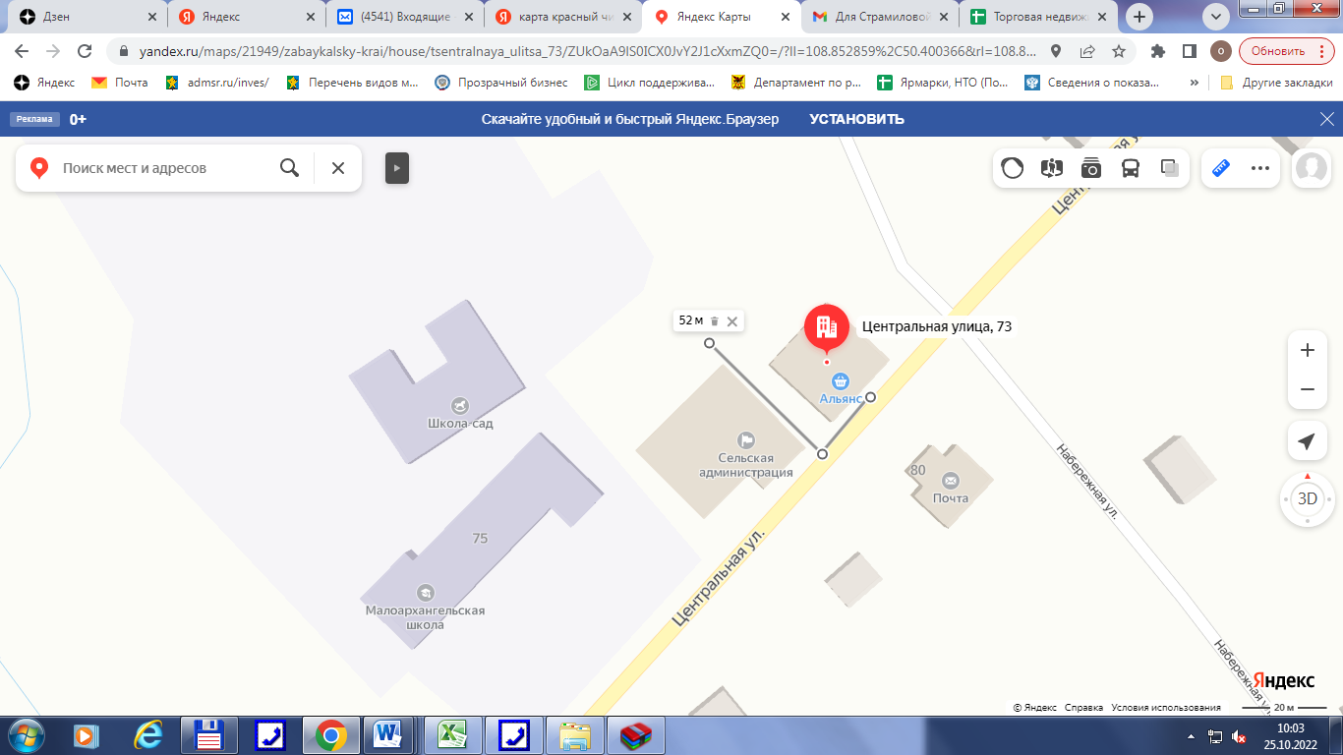
СХЕМА
границ прилегающих территорий к
ФАП с. Малоархангельск (с. Малоархангельск, ул. Центральная, д.73 Б)
и расстояние до торгового объекта «Черемушки»
ИП «Мезенцев В.В.» (с. Малоархангельск, ул. Центральная, 103)
Расстояние составляет 794 метра
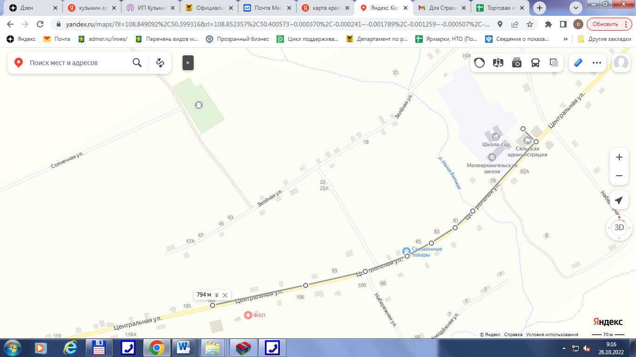

СХЕМА
границ прилегающих территорий к
ФАП с. Малоархангельск (с. Малоархангельск, ул. Центральная, д.73 Б)
и расстояние до торгового объекта «Черемушки»
ИП «Шишмарева З.Н.» (с. Малоархангельск, ул. Центральная, 136)
Расстояние составляет более 1 км. (1,48 км.)
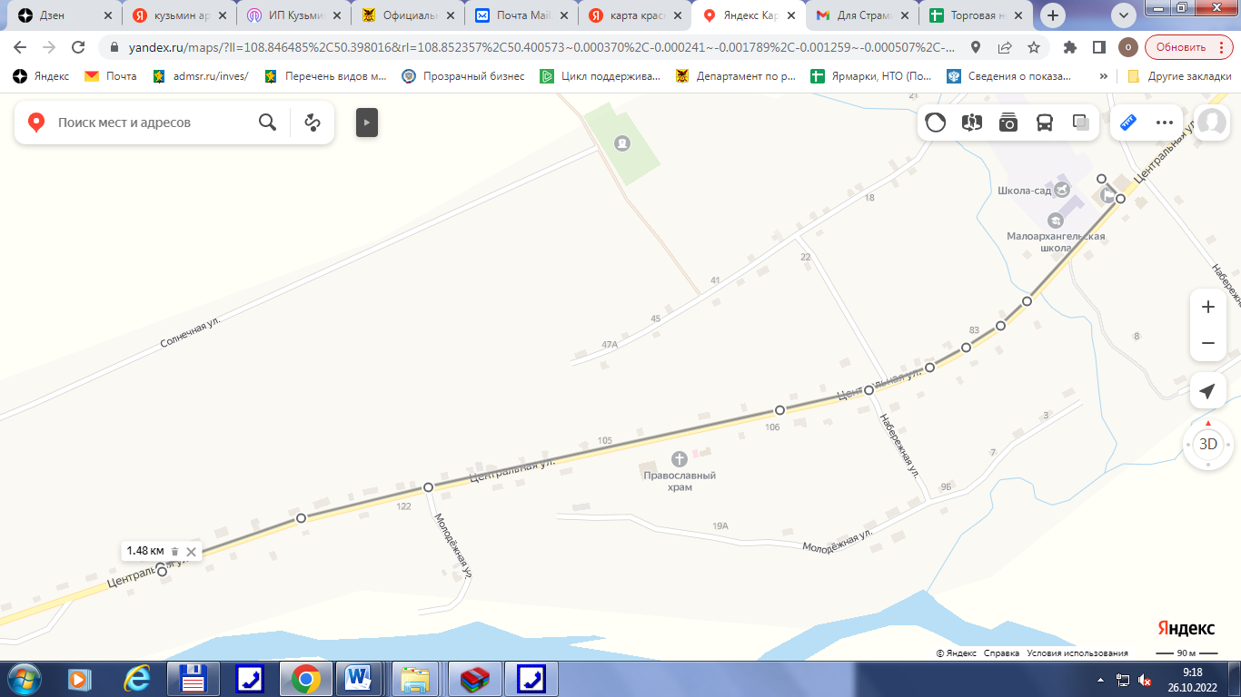

СХЕМА
границ прилегающих территорий к
ФАП с. Малоархангельск (с. Малоархангельск, ул. Центральная, д.73 Б)
и расстояние до торгового объекта «Черемушки»
ИП «Никитина Н.А.» (с. Малоархангельск, ул. Центральная, 157А)
Расстояние составляет 2 км.
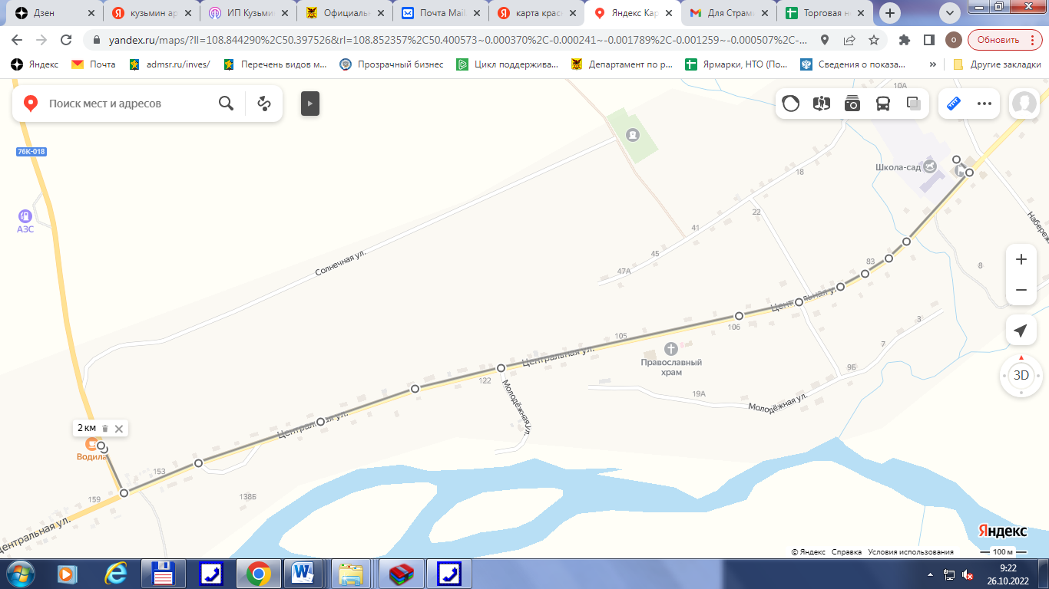
СХЕМА
границ прилегающих территорий к
Памятнику воинам-односельчанам (с. Малоархангельск, ул. Центральная, д.112 а)
и расстояние до торгового объекта «Альянс Кировский»
ИП «Лукьянова Л.А.» (с. Малоархангельск, ул. Центральная, 73)
Расстояние составляет 830 метров
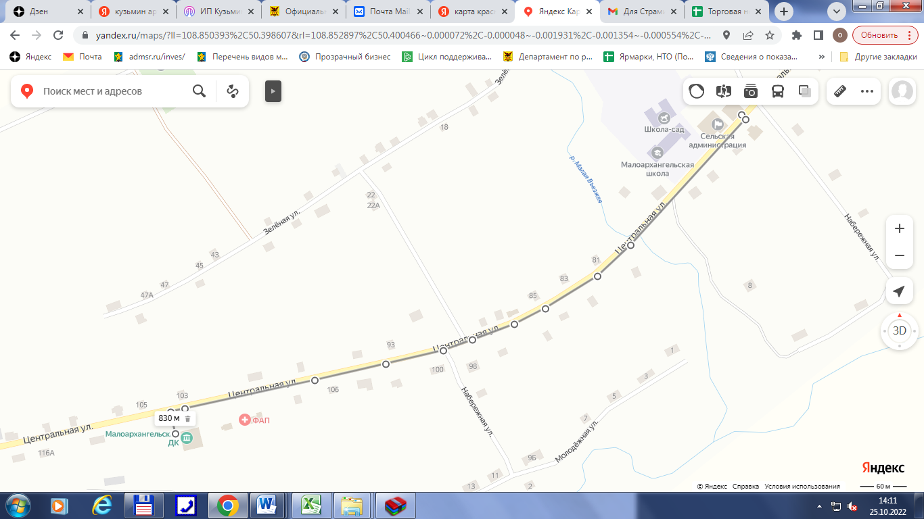
СХЕМА
границ прилегающих территорий к
Памятнику воинам-односельчанам (с. Малоархангельск, ул. Центральная, д.112 а)
и расстояние до торгового объекта «Черемушки»
ИП «Мезенцев В.В.» (с. Малоархангельск, ул. Центральная, 103)
Расстояние составляет 53 метра
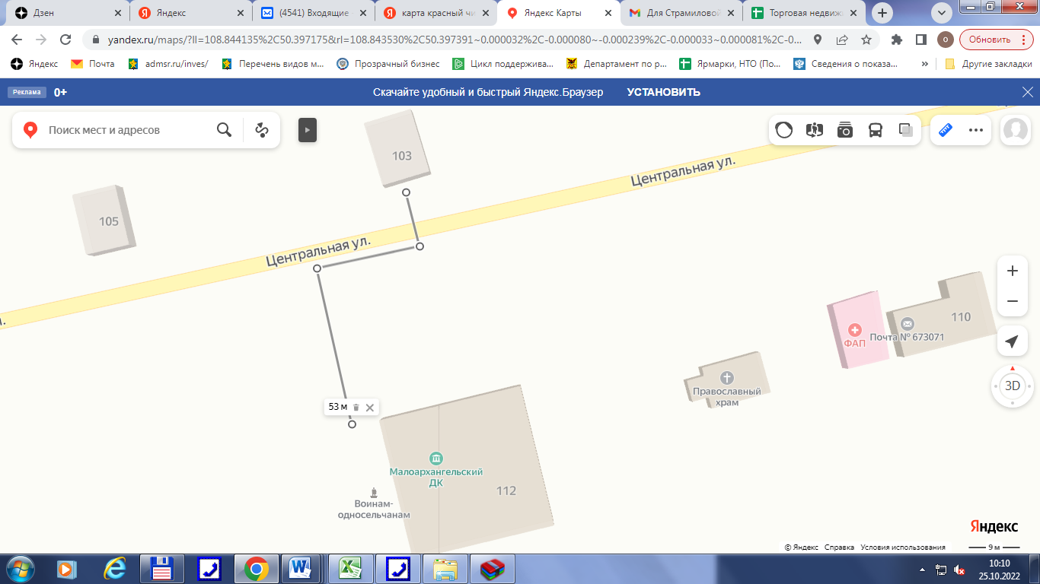

СХЕМА
границ прилегающих территорий к
Памятнику воинам-односельчанам (с. Малоархангельск, ул. Центральная, д.112 а)
и расстояние до торгового объекта «Спутник»
ИП «Шишмарева З.Н.» (с. Малоархангельск, ул. Центральная, 136)
Расстояние составляет 683метра
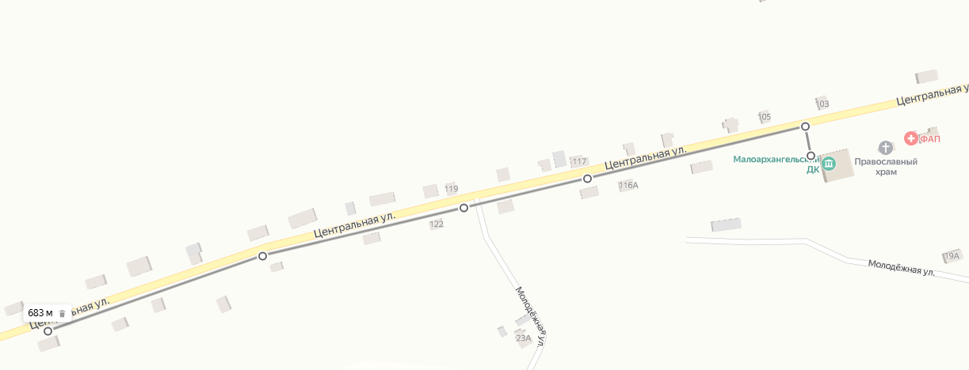

СХЕМА
границ прилегающих территорий к
Памятнику воинам-односельчанам (с. Малоархангельск, ул. Центральная, д.112 а)
и расстояние до торгового объекта «Империя»
ИП «Никитина Н.А.» (с. Малоархангельск, ул. Центральная, 157А)
Расстояние составляет более 1 км. (1,23 км.)

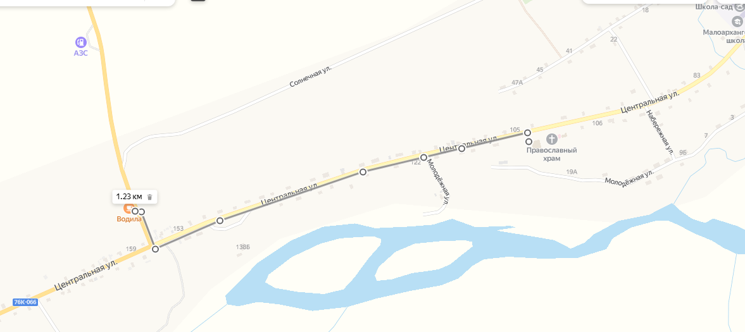

СХЕМА
границ прилегающих территорий к
МОУ «Мензинская СОШ» (с. Менза, ул. Школьная, 4)
МДОУ «Мензинский детский сад» (с. Менза, ул. Школьная, 4)
и расстояние до торгового объекта ИП «Михайлова З.Г.»
(с. Менза, ул. Школьная, 1А)
Расстояние составляет 266 метров

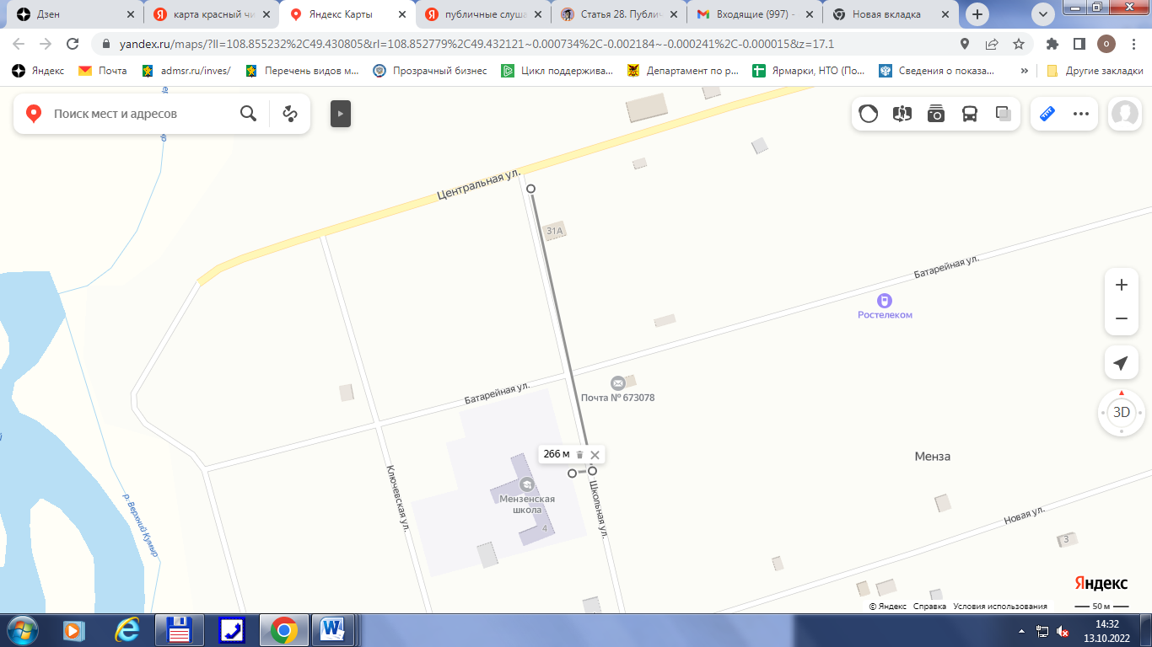

СХЕМА
границ прилегающих территорий к
МОУ «Мензинская СОШ» (с. Менза, ул. Школьная, 4)
МДОУ «Мензинский детский сад» (с. Менза, ул. Школьная, 4)
и расстояние до торгового объекта ИП «Забелина В.В.» (с. Менза, ул. Центральная, 30В)
Расстояние составляет 401 метр

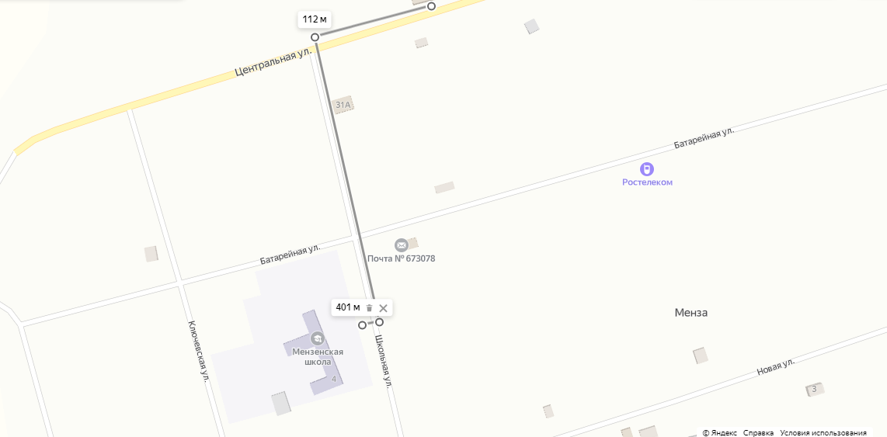

СХЕМА
границ прилегающих территорий к
МОУ «Мензинская СОШ» (с. Менза, ул. Школьная, 4)
МДОУ «Мензинский детский сад» (с. Менза, ул. Школьная, 4)
и расстояние до торгового объекта ИП «Ланцова Т.А.» (с. Менза, ул. Новая, 7/1А)
Расстояние составляет 360 метров

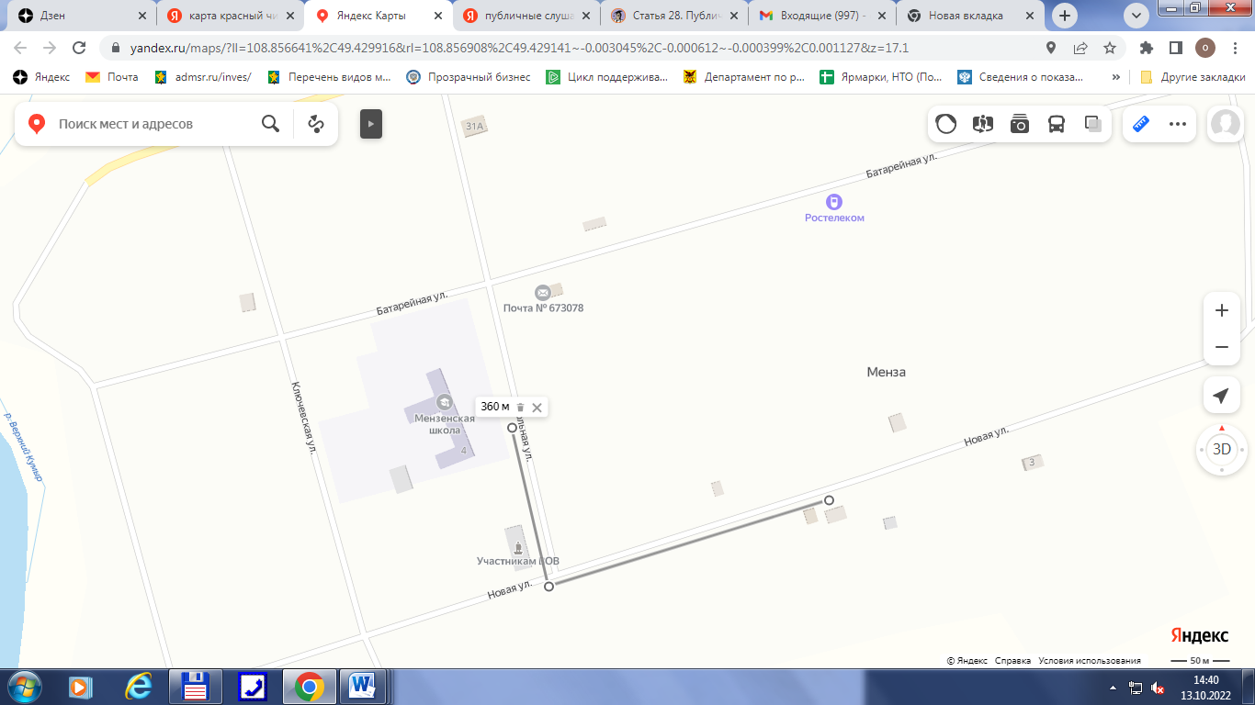

СХЕМА
границ прилегающих территорий к
МОУ «Укырская начальная школа» (с. Укыр, ул. Центральная, 12А)
и расстояние до торгового объекта ИП «Михайлова З.Г.» (с.Укыр, ул. Центральная, 14-1)
ИП «Забелина В.В.» (с. Укыр, ул. Центральная, 14-1/1)
Расстояние составляет 101 метр

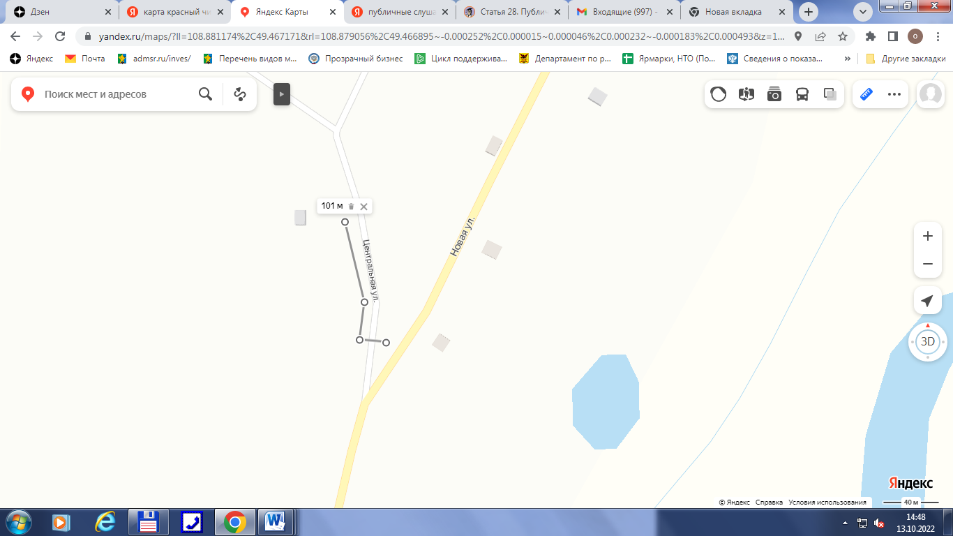

СХЕМА
границ прилегающих территорий к
МОУ «Укырская начальная школа» (с. Укыр, ул. Центральная, 12А)
и расстояние до торгового объекта
ИП «Михайлова В.Ф.» (с.Укыр, ул. Центральная, 70А)
Расстояние составляет более 1 км (1,55 км.)
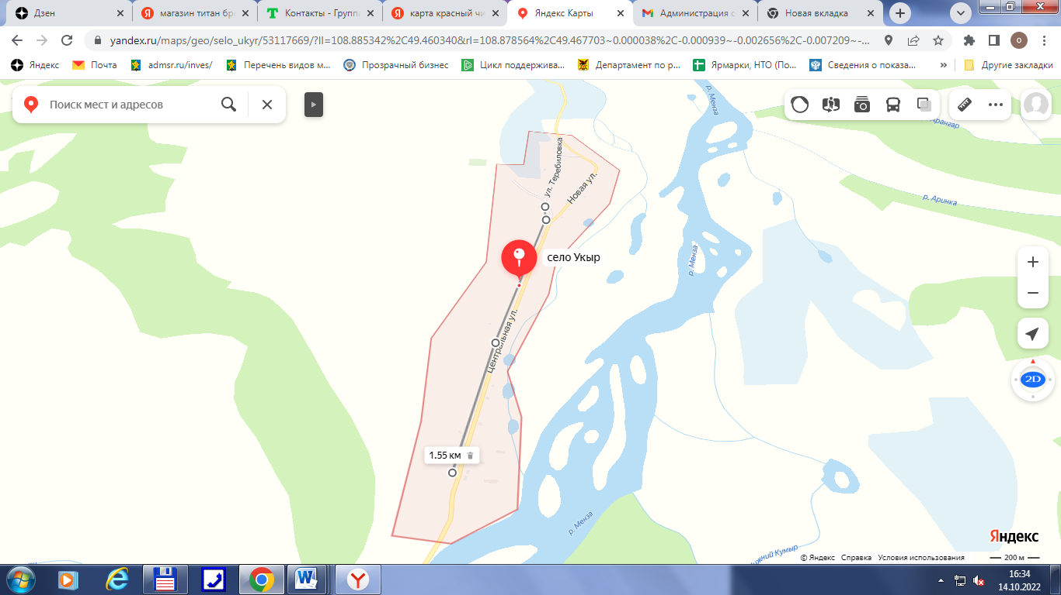

СХЕМА
границ прилегающих территорий к
ГУЗ «Красночикойская ЦРБ» Мензинский ФАП» (с. Менза, ул. Новая, 16)
и расстояние до торгового объекта
ИП «Михайлова З.Г.» (с. Менза, ул. Школьная, 1А)
Расстояние составляет 460 метров

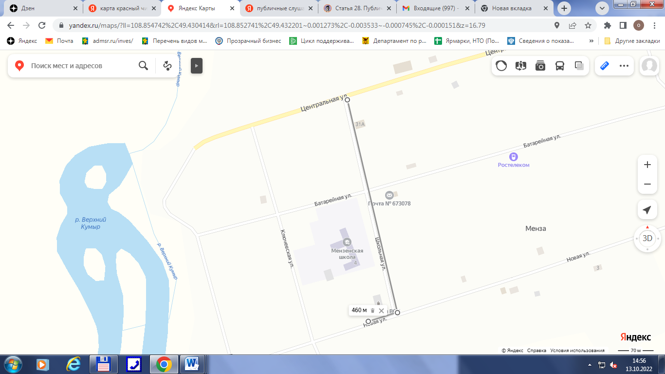
СХЕМА
границ прилегающих территорий к
ГУЗ «Красночикойская ЦРБ» Мензинский ФАП» (с. Менза, ул. Новая, 16)
и расстояние до торгового объекта
ИП «Забелина В.В.» (с. Менза, ул. Центральная, 30В)
Расстояние составляет 590 метров
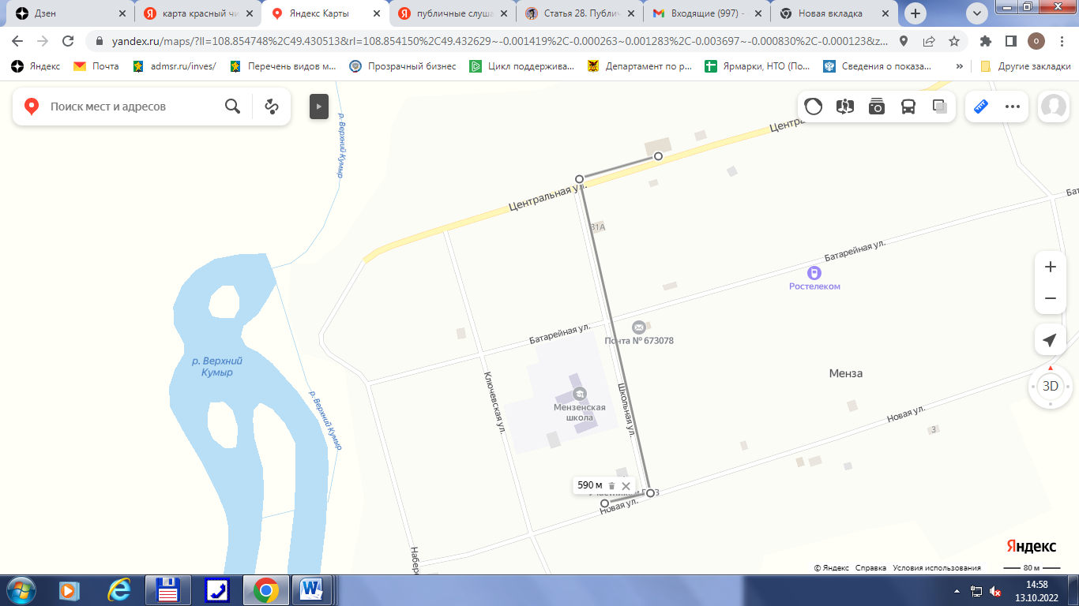

СХЕМА
границ прилегающих территорий к
ГУЗ «Красночикойская ЦРБ» Мензинский ФАП» (с. Менза, ул. Новая, 16)
и расстояние до торгового объекта
ИП «Ланцова Т.А.» (с. Менза, ул. Новая, 7-1а)
Расстояние составляет 291 метр
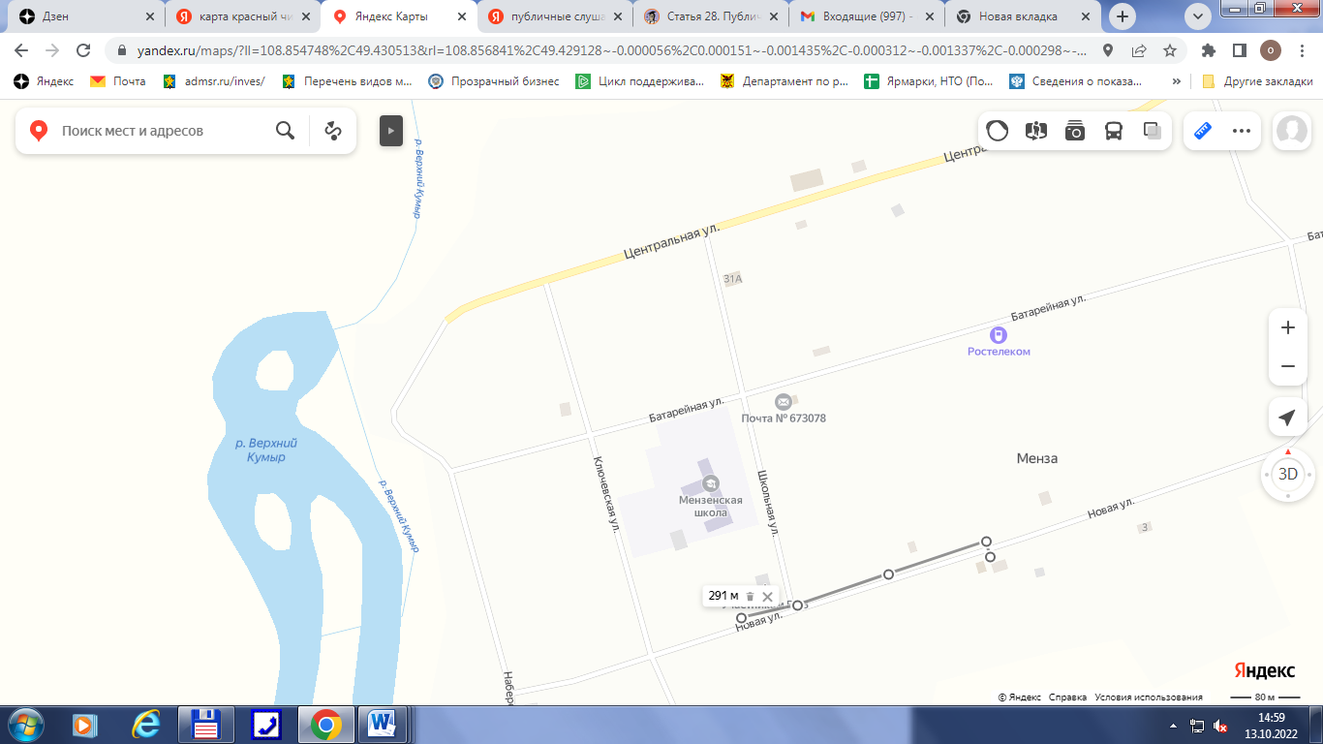

СХЕМА
границ прилегающих территорий к
ГУЗ «Красночикойская ЦРБ» Укырский ФАП» (с. Укыр, ул. Центральная, 16-2)
и расстояние до торгового объекта
ИП «Михайлова З.Г.» (с.Укыр, ул. Центральная, 14-1)
ИП «Забелина В.В.» (с. Укыр, ул. Центральная, 14-1/1)
Расстояние составляет 119 метров

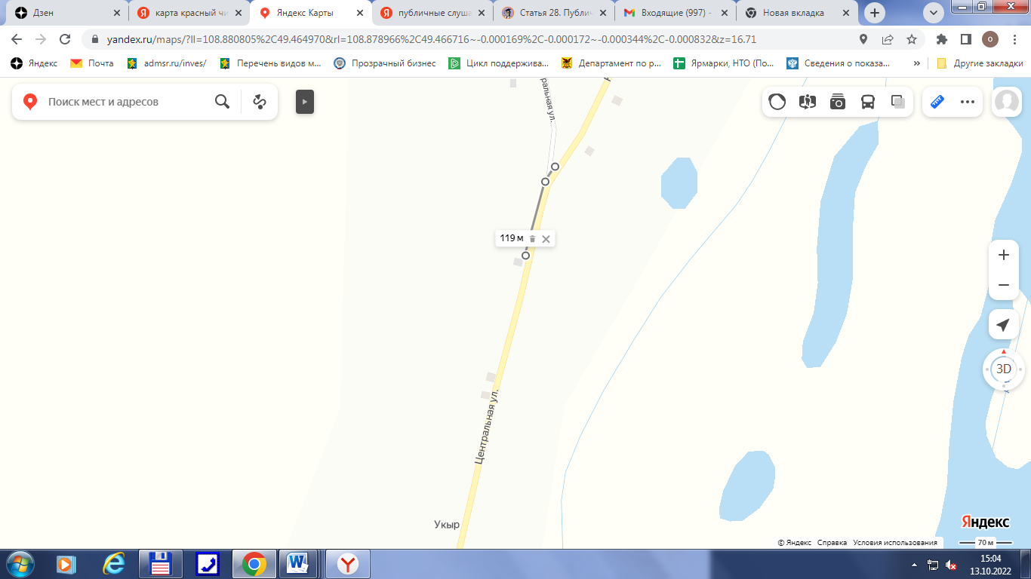

СХЕМА
границ прилегающих территорий к
ГУЗ «Красночикойская ЦРБ» «Укырский ФАП» (с. Укыр, ул. Центральная, 16-2)
и расстояние до торгового объекта
ИП «Михайлова В.Ф.» (с.Укыр, ул. Центральная, 70А)
Расстояние составляет более 1 км. (1,26 км.)

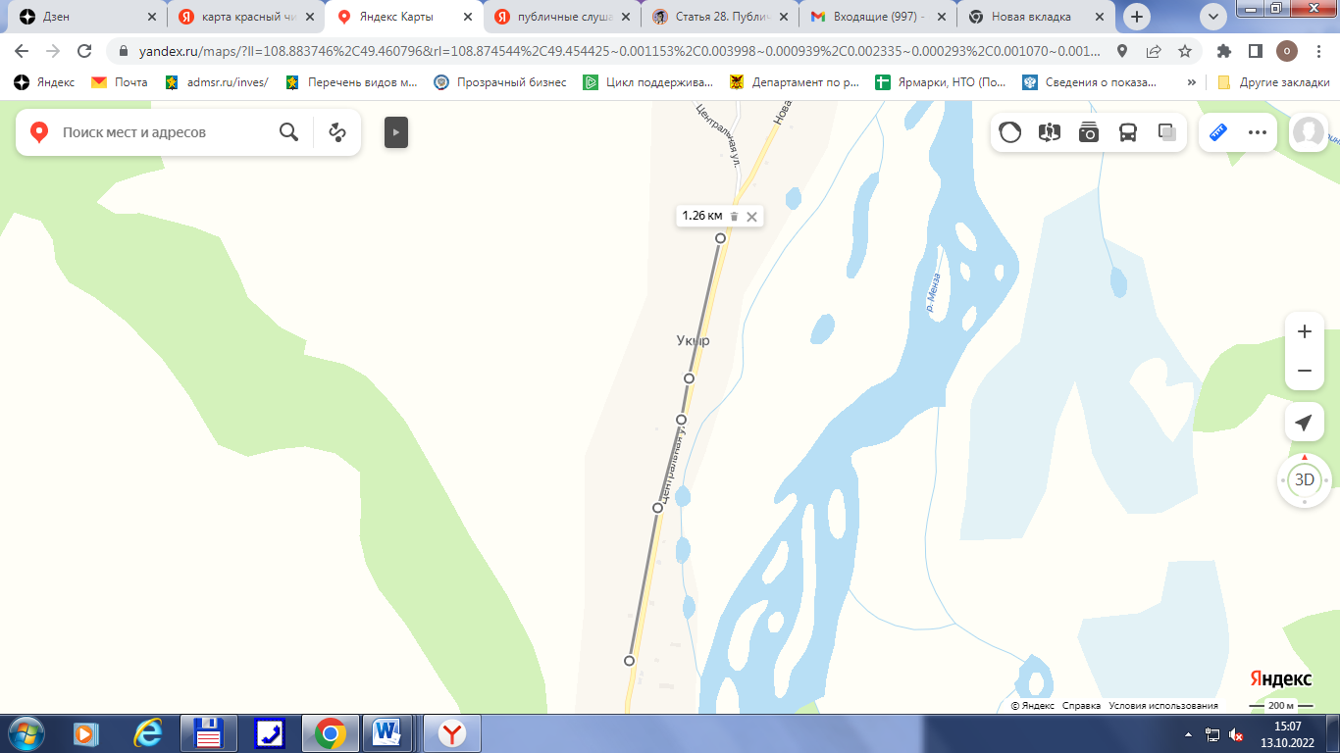

СХЕМА
границ прилегающих территорий к
МОУ «Урлукская СОШ» (с. Урлук, ул. Новая, 24)
и расстояние до торгового объекта
ИП «Спиридонов А.Н.» (с. Урлук, ул. Новая, 26)
Расстояние составляет 106 метров

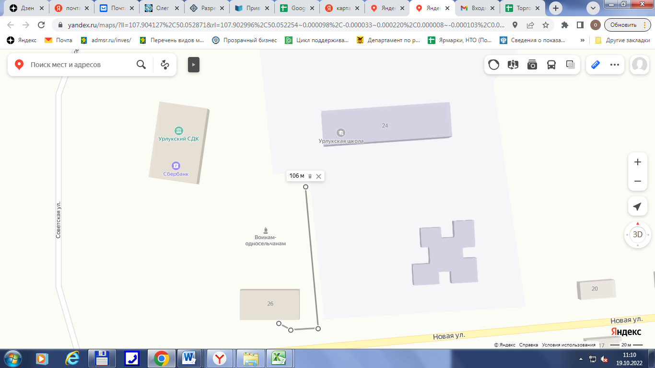

СХЕМА
границ прилегающих территорий к
МОУ «Урлукская СОШ» (с. Урлук, ул. Новая, 24)
и расстояние до торгового объекта
ИП «Григорьева С.В.» (с. Урлук, ул. Октябрьская, 168)
Расстояние составляет более 1 км. (1,04 км.)

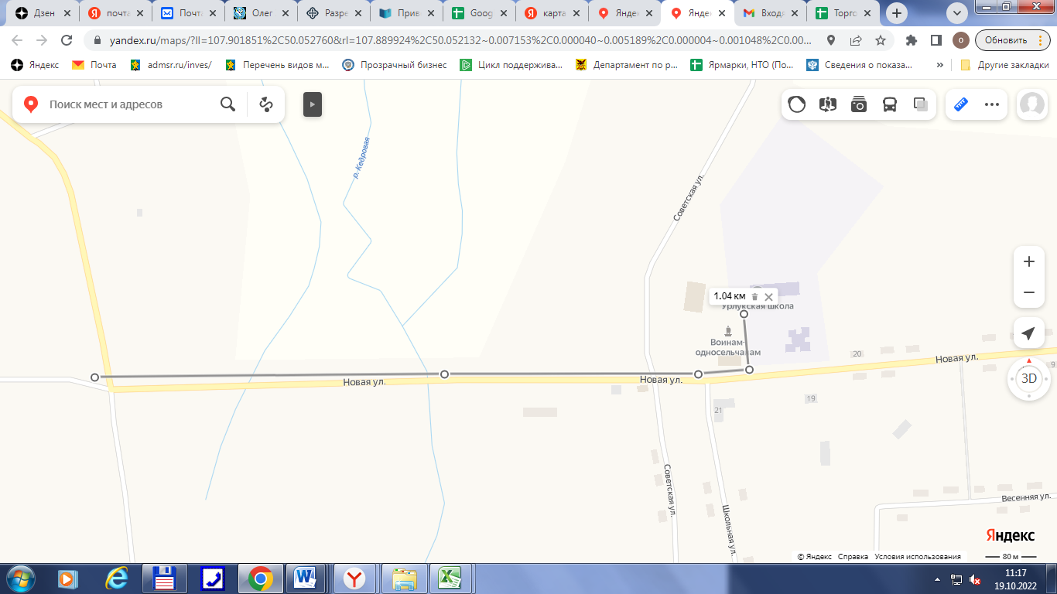
СХЕМА
границ прилегающих территорий к
МОУ «Урлукская СОШ» (с. Урлук, ул. Новая, 24)
и расстояние до торгового объекта ИП «Пыткин А.И.» (с. Урлук, ул. Октябрьская, 91)
Расстояние составляет более 1 км. (1,3 км.)

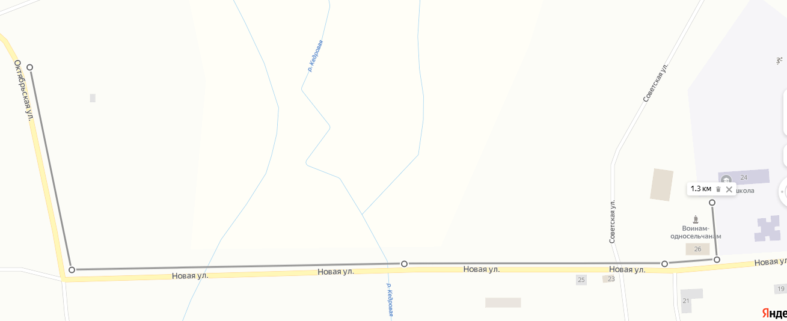
СХЕМА
границ прилегающих территорий к
МОУ «Урлукская СОШ» (с. Урлук, ул. Новая, 24)
и расстояние до торгового объекта ИП «Пыткин А.И.» (с. Урлук, ул. Комсомольская, 64А)
Расстояние составляет 3 км.
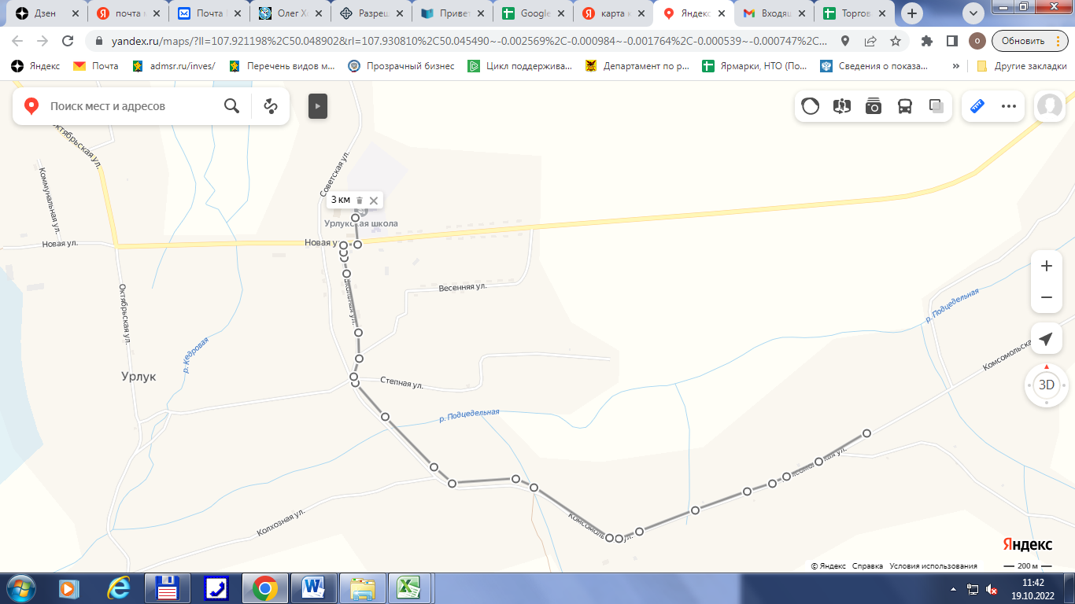
СХЕМА
границ прилегающих территорий к
МОУ «Урлукская СОШ» (с. Урлук, ул. Новая, 24)
и расстояние до торгового объекта ИП «Хохрякова С.А.» (с. Урлук, ул. Школьная, 7)
Расстояние составляет 350 метров

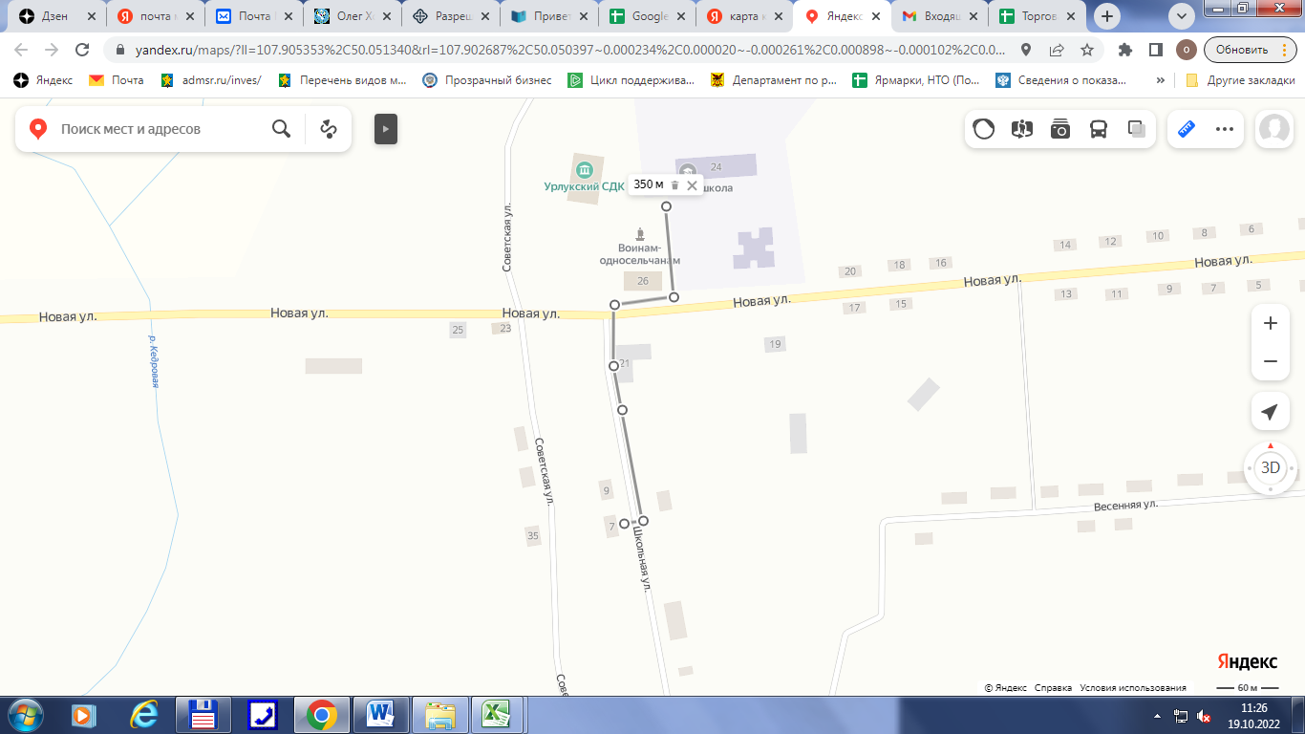
СХЕМА
границ прилегающих территорий к
фельдшерско-акушерскому пункту ГУЗ «Красночикойская ЦРБ» (с. Урлук, ул. Новая, 37)
и расстояние до торгового объекта
ИП «Спиридонов А.Н.» (с. Урлук, ул. Новая, 26)
Расстояние составляет более 1 км. (1,34 км.)
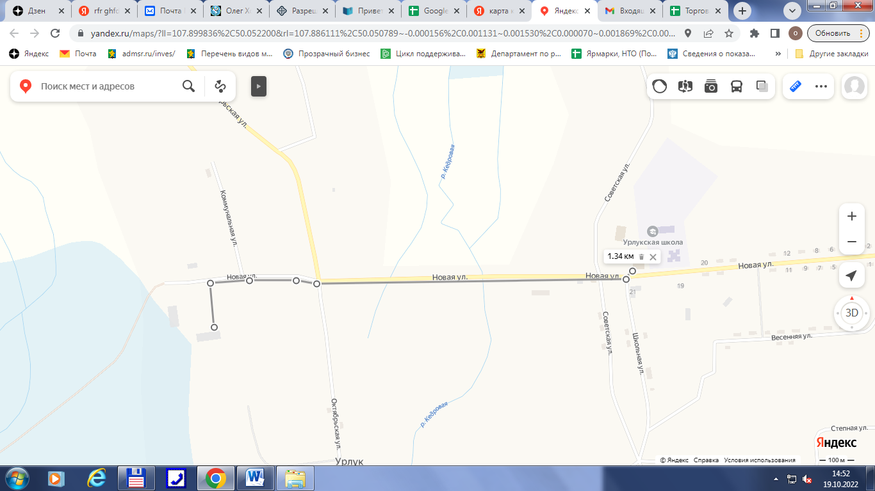

СХЕМА
границ прилегающих территорий к
фельдшерско-акушерскому пункту ГУЗ «Красночикойская ЦРБ»
(с. Урлук, ул. Новая, 37)
и расстояние до торгового объекта ИП «Григорьева С.В.»
(с. Урлук, ул. Октябрьская, 168)
Расстояние составляет 446 метров
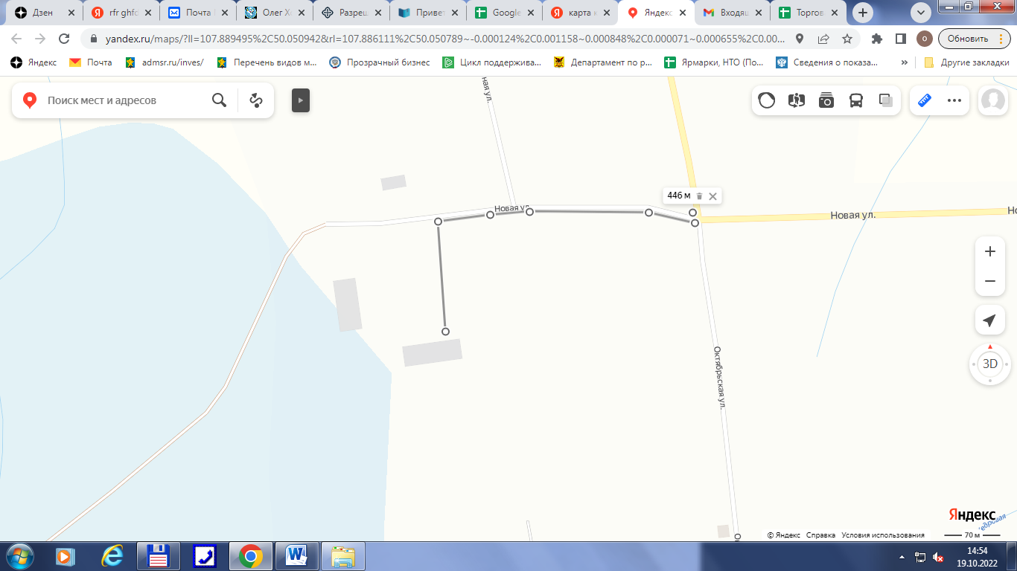
СХЕМА
границ прилегающих территорий к
Урлукской участковой больнице (с. Урлук, ул. Новая, 37)
и расстояние до торгового объекта ИП «Белявцева С.В.»
(с. Урлук, ул. Октябрьская, 142)
Расстояние составляет 825 метров
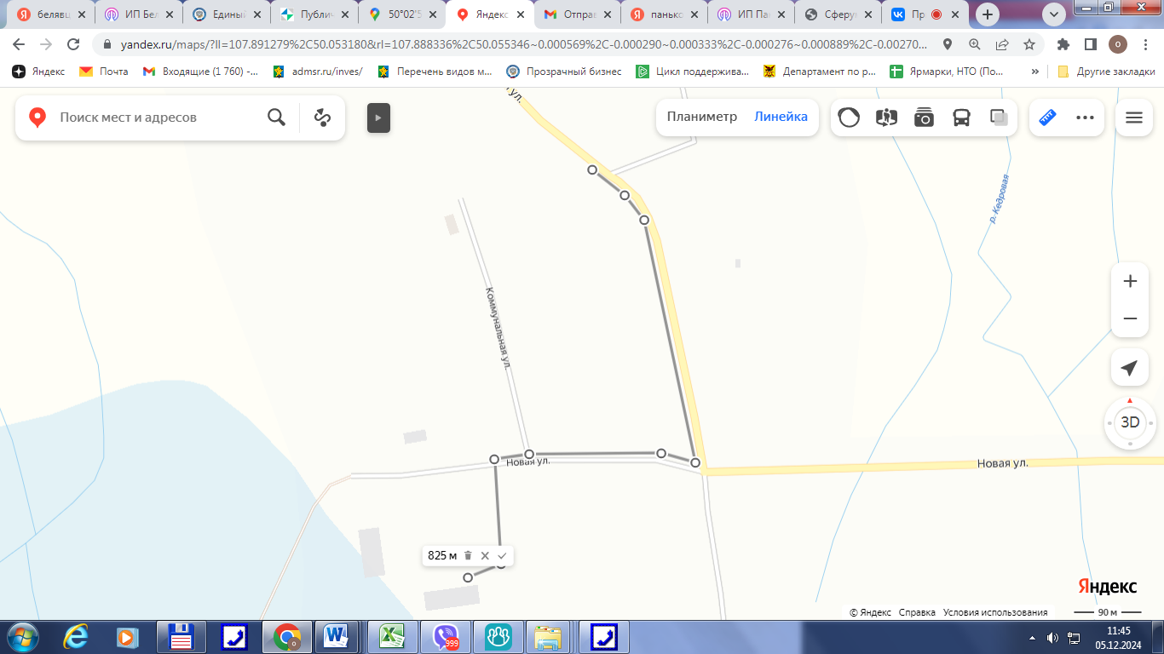
СХЕМА
границ прилегающих территорий к
МОУ филиал «Усть-Урлукская начальная общеобразовательная школа»
(с. Усть-Урлук, ул. Вторая, 1)
и расстояние до торгового объекта ИП «Григорьев А.Ф.»
(с. Усть-Урлук, ул. Вторая, 1)

Торговый объект, Усть-Урлуксакая начальная школа, Усть-Урлукский ДК и библиотека находятся в одном здании, но имеют разные входы. Розничная продажа алкогольной продукции по данному адресу не осуществляется.

Схема
границ прилегающих территорий к
Черемховской участковой больницы (с. Черемхово, ул. Центральная, д. 122)
и расстояние до торгового объекта
ИП «Шкедов АЛ» магазин «Александра» (с. Черемхово, ул. Центральная, 117)
Расстояние составляет 104 метров
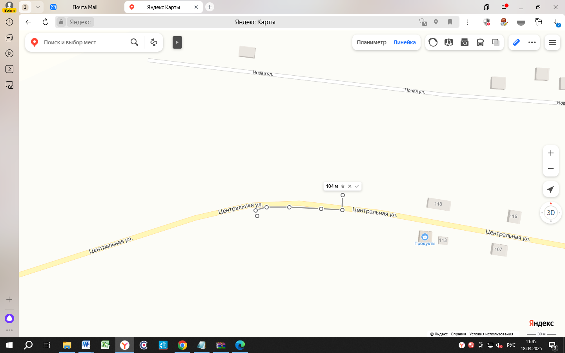
Схема
границ прилегающих территорий к
МОУ «Черемховская СОШ» (с. Черемхово, ул. Лесная, 29)
и расстояние до торгового объекта
ИП «Шкедов АЛ» магазин «Александра» (с. Черемхово, ул. Центральная, 117)
Расстояние составляет 1370 метров
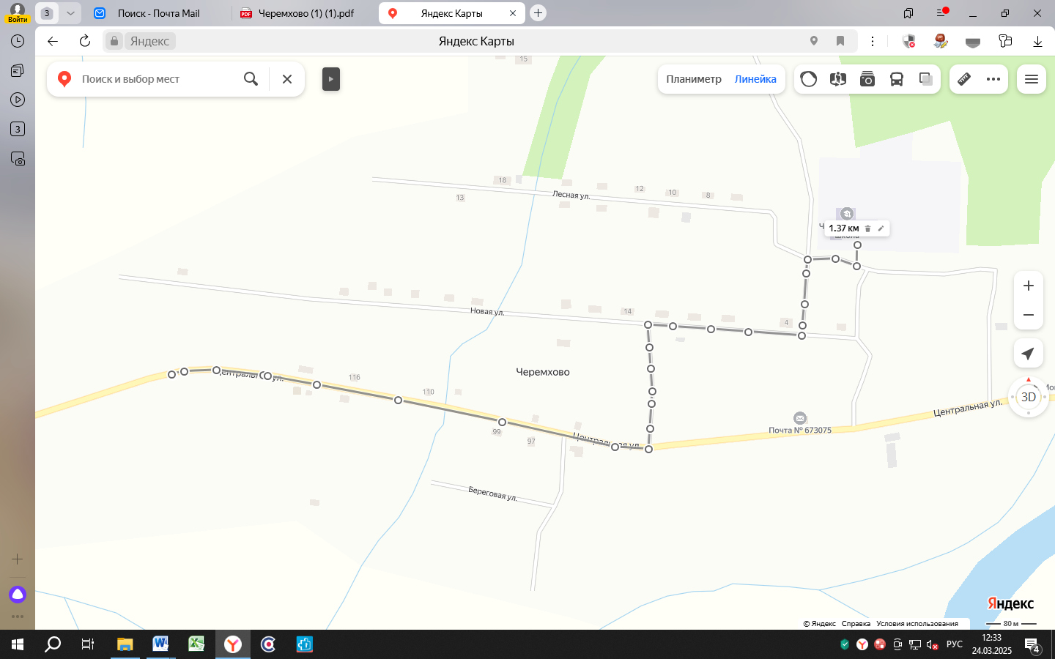

Схема
границ прилегающих территорий к
ДОУ «Черемховский детский сад» (с. Черемхово, пер. Школьный, д. 5)
и расстояние до торгового объекта
ИП «Шкедов АЛ» магазин «Александра» (с. Черемхово, ул. Центральная, 117)
Расстояние составляет 1310 метров

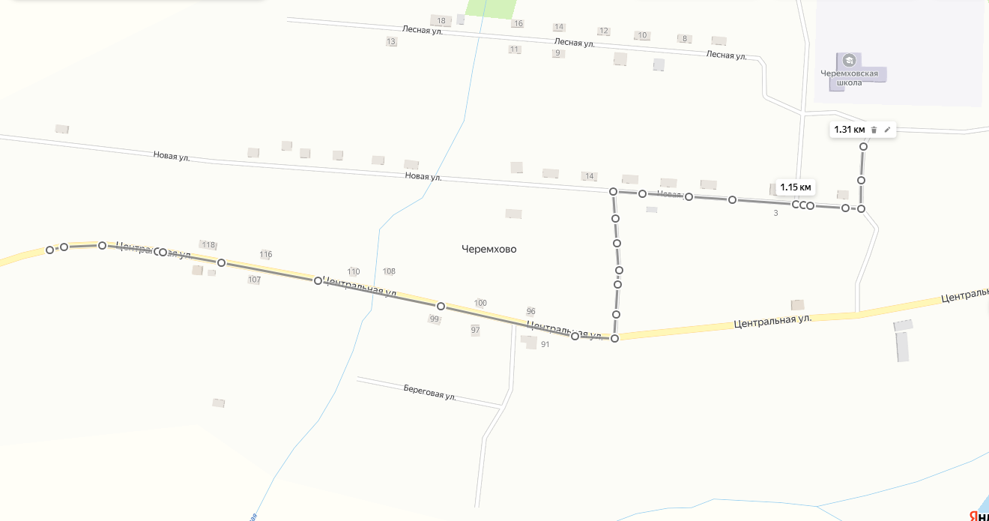
Схема
границ прилегающих территорий к
ДК с. Черемхово(с. Черемхово, ул. Центральная, д. 64А)
и расстояние до торгового объекта
ИП «Шкедов АЛ» магазин «Александра» (с. Черемхово, ул. Центральная, 117)
Расстояние составляет 1230 метров
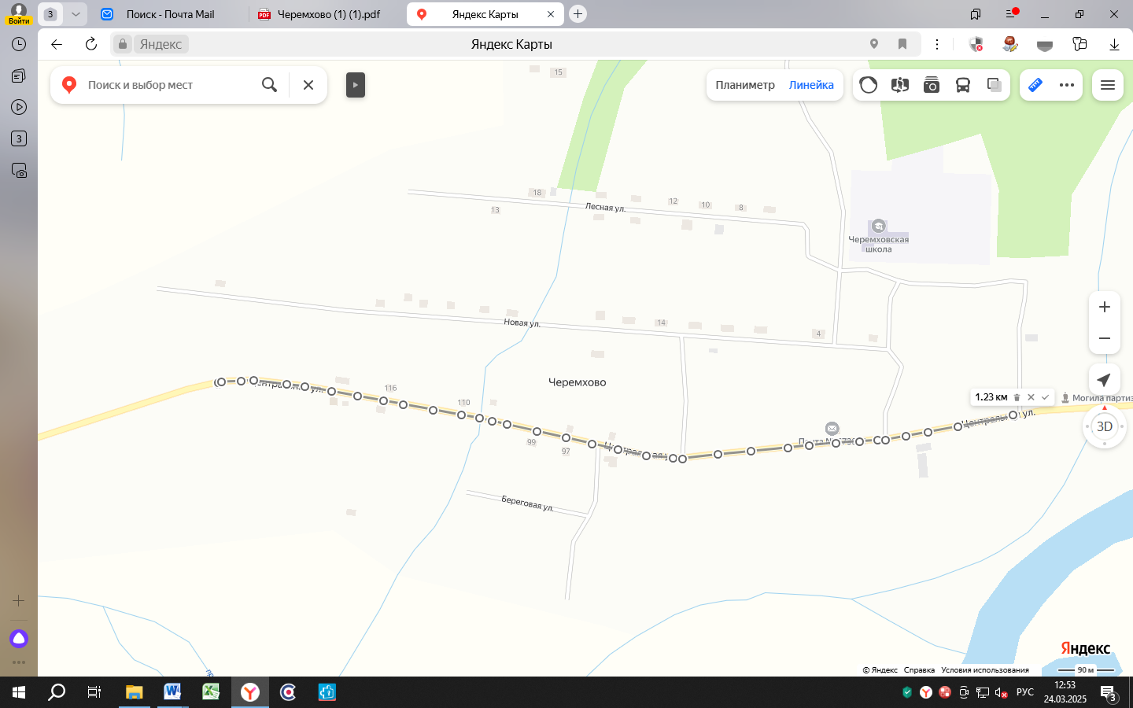

Схема
границ прилегающих территорий к
Черемховской участковой больницы (с. Черемхово, ул. Центральная, д. 122)
и расстояние до торгового объекта
ИП «Никитин ГП» магазин «СоЗаНи» (с. Черемхово, ул. Центральная, 98)
Расстояние составляет 476 метров
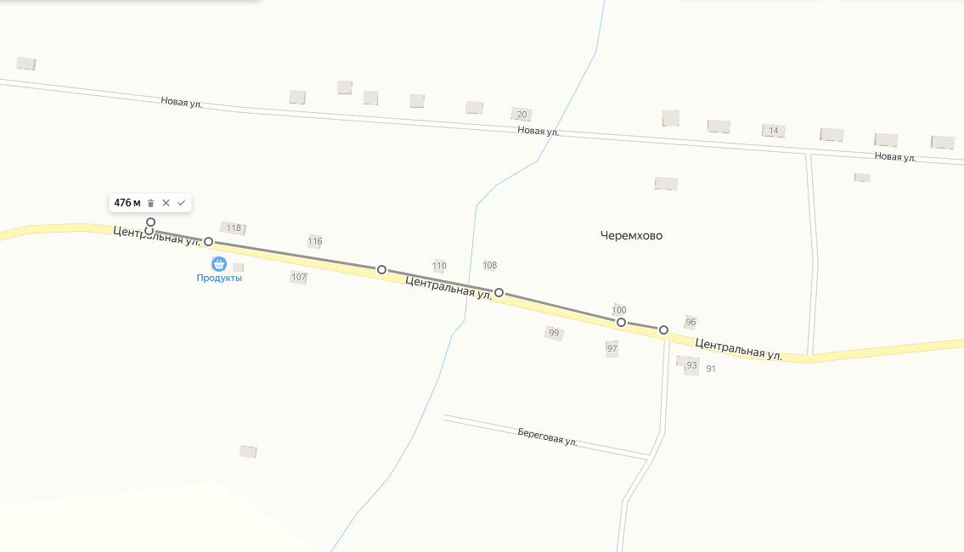
Схема
границ прилегающих территорий к
ДК с. Черемхово (с. Черемхово, ул. Центральная, д. 64А)
и расстояние до торгового объекта
ИП «Никитин ГП» магазин «СоЗаНи» (с. Черемхово, ул. Центральная, 98)
Расстояние составляет 465 метров
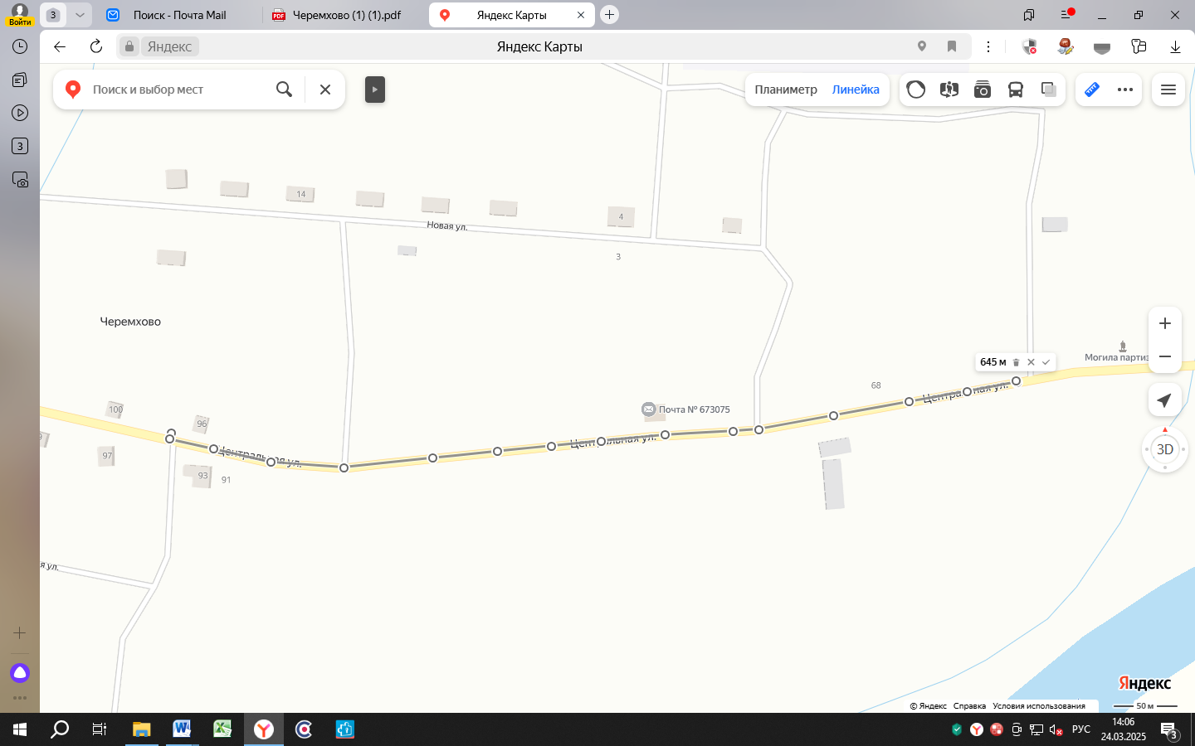
Схема
границ прилегающих территорий к
МОУ «Черемховская СОШ» (с. Черемхово, ул. Лесная, 29)
и расстояние до торгового объекта
ИП «Никитин ГП» магазин «СоЗаНи» (с. Черемхово, ул. Центральная, 98)
Расстояние составляет 763 метров
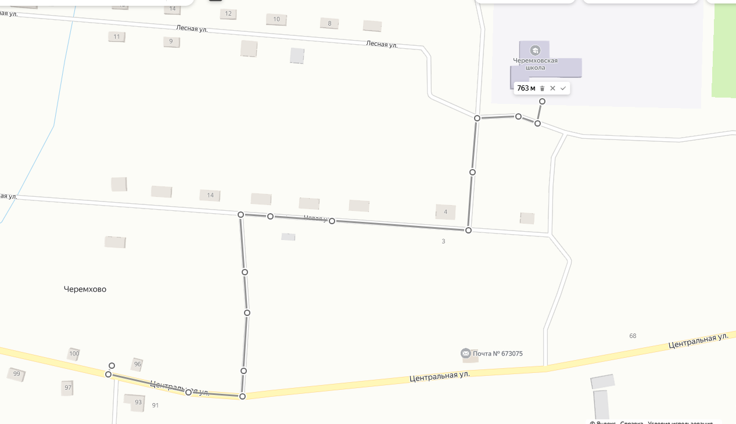
Схема
границ прилегающих территорий к
ДОУ «Черемховский детский сад»(с. Черемхово, пер. Школьный, д. 5)
и расстояние до торгового объекта
ИП «Никитин ГП» магазин «СоЗаНи» (с. Черемхово, ул. Центральная, 98)
Расстояние составляет 719 метров
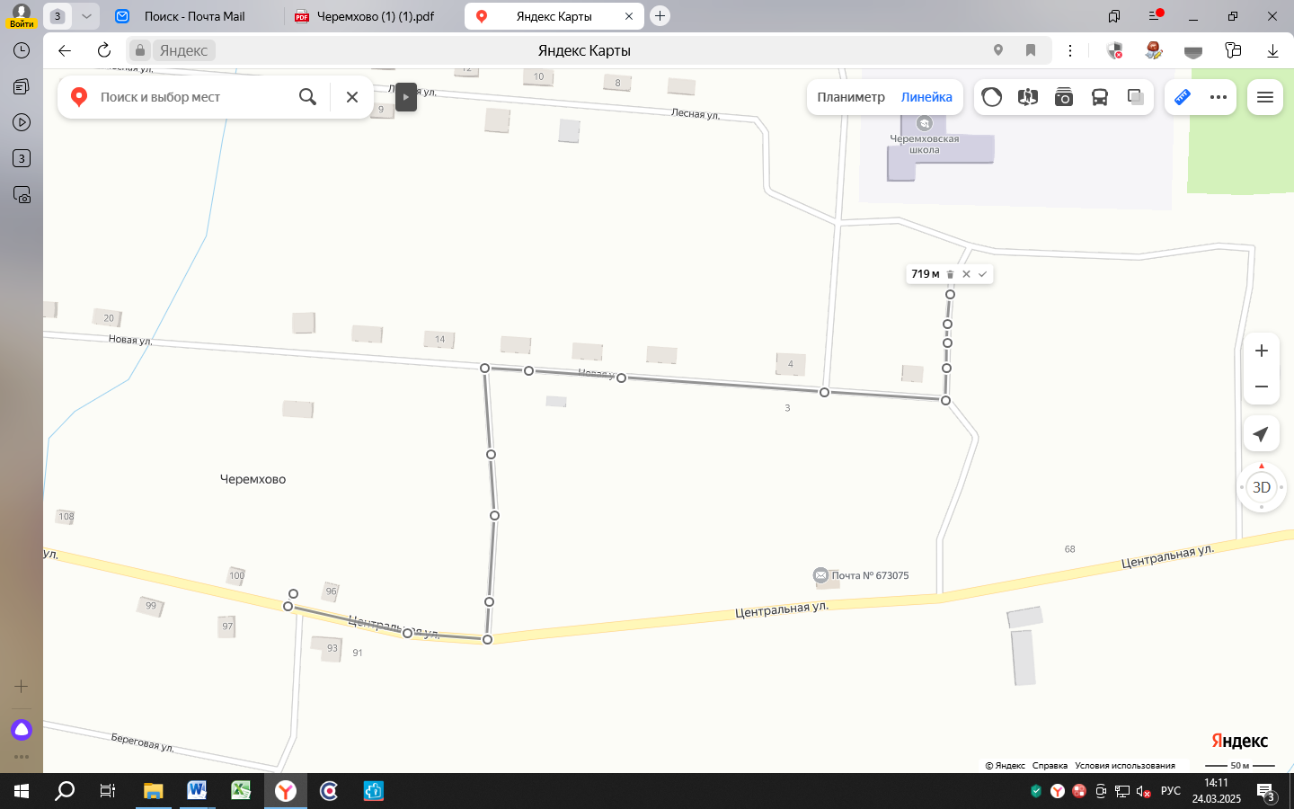

Схема
границ прилегающих территорий к
Черемховской участковой больницы (с. Черемхово, ул. Центральная, д. 122)
и расстояние до торгового объекта
ИП «Васильева ТД» магазин «Багульник» (с. Черемхово, ул. Центральная, 90а)
Расстояние составляет 668 метров
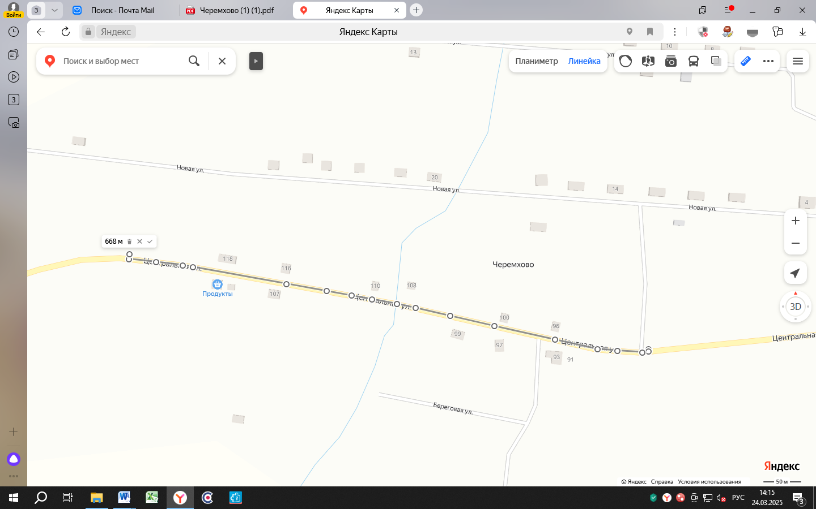
Схема
границ прилегающих территорий к
ДК с. Черемхово (с. Черемхово, ул. Центральная, д. 64А)
и расстояние до торгового объекта
ИП «Васильева ТД» магазин «Багульник» (с. Черемхово, ул. Центральная, 90а)
Расстояние составляет 545 метров
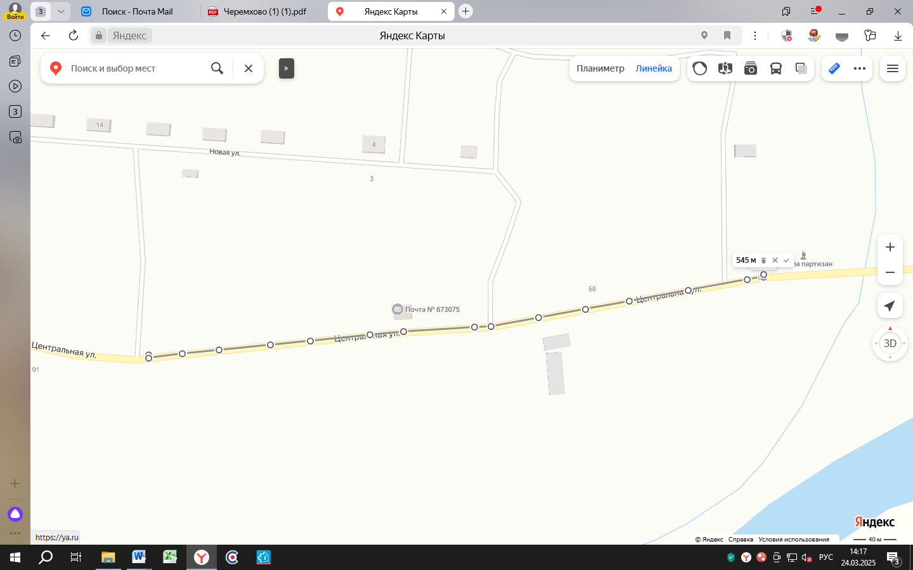
Схема
границ прилегающих территорий к
МОУ «Черемховская СОШ» (с. Черемхово, ул. Лесная, 29)
и расстояние до торгового объекта
ИП «Васильева ТД» магазин «Багульник» (с. Черемхово, ул. Центральная, 90а)
Расстояние составляет 590 метров
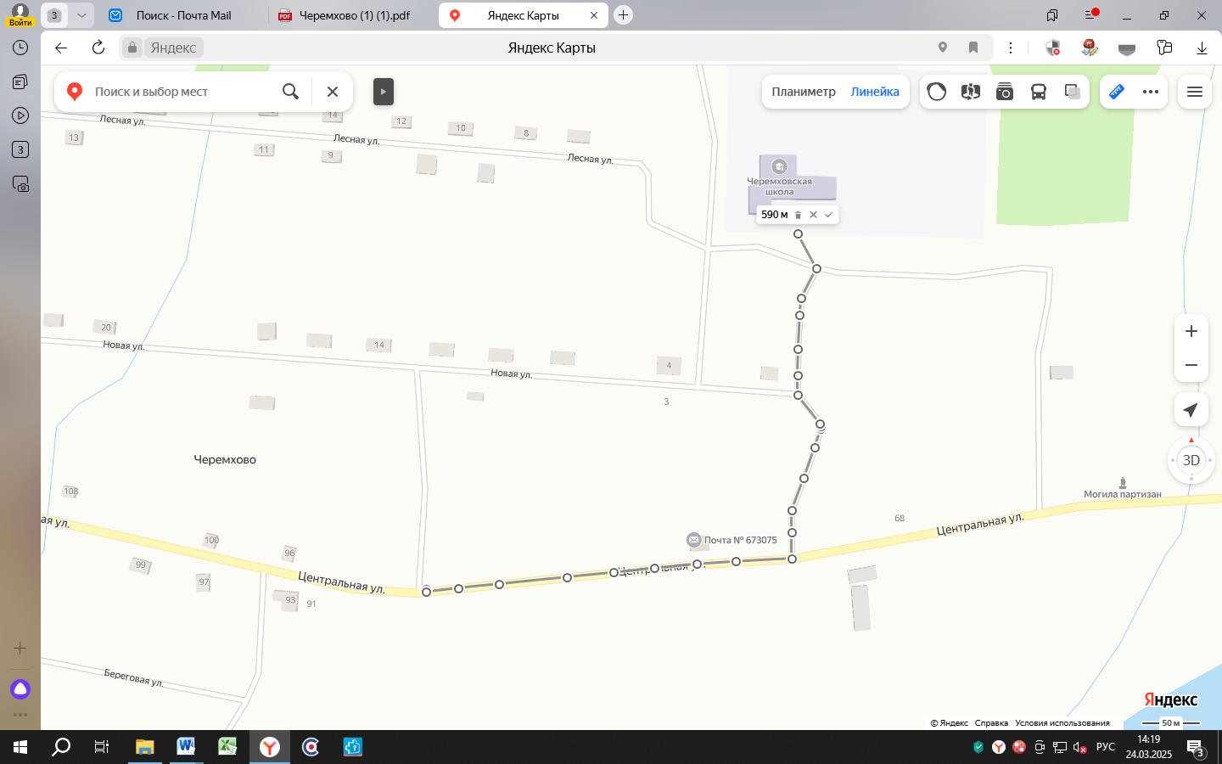
Схема
границ прилегающих территорий к
ДОУ «Черемховский детский сад (с. Черемхово, пер. Школьный, д. 5)
и расстояние до торгового объекта
ИП «Васильева ТД» магазин «Багульник» (с. Черемхово, ул. Центральная, 90а)
Расстояние составляет 516 метров

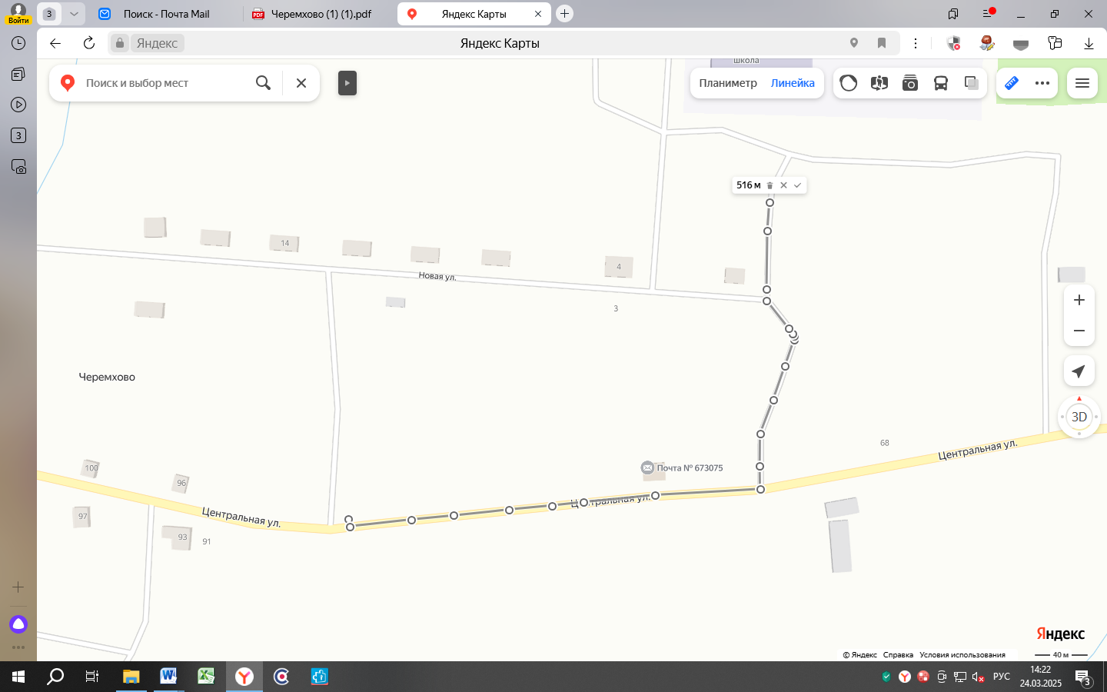

Схема
границ прилегающих территорий к
Черемховской участковой больницы (с. Черемхово, ул. Центральная, д. 122)
и расстояние до торгового объекта
ИП «Якушевская СА» магазин «Ладушка» (с. Черемхово, ул. Центральная, 63)
Расстояние составляет 970 метров
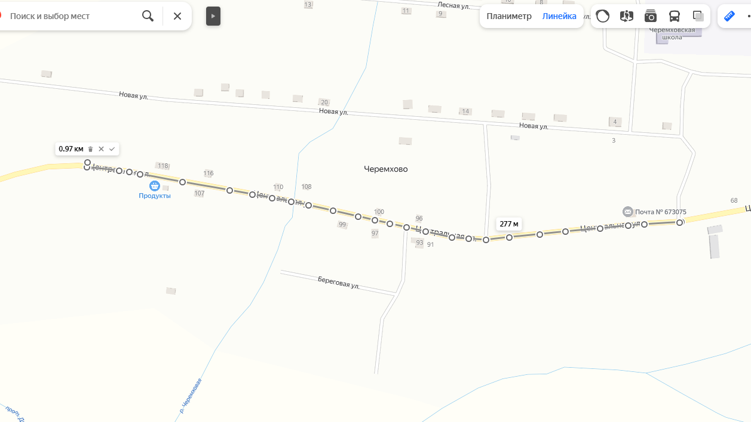
Схема
границ прилегающих территорий к
ДК с. Черемхово (с. Черемхово, ул. Центральная, д. 64А)
и расстояние до торгового объекта
ИП «Якушевская СА» магазин «Ладушка» (с. Черемхово, ул. Центральная, 63)
Расстояние составляет 190 метров

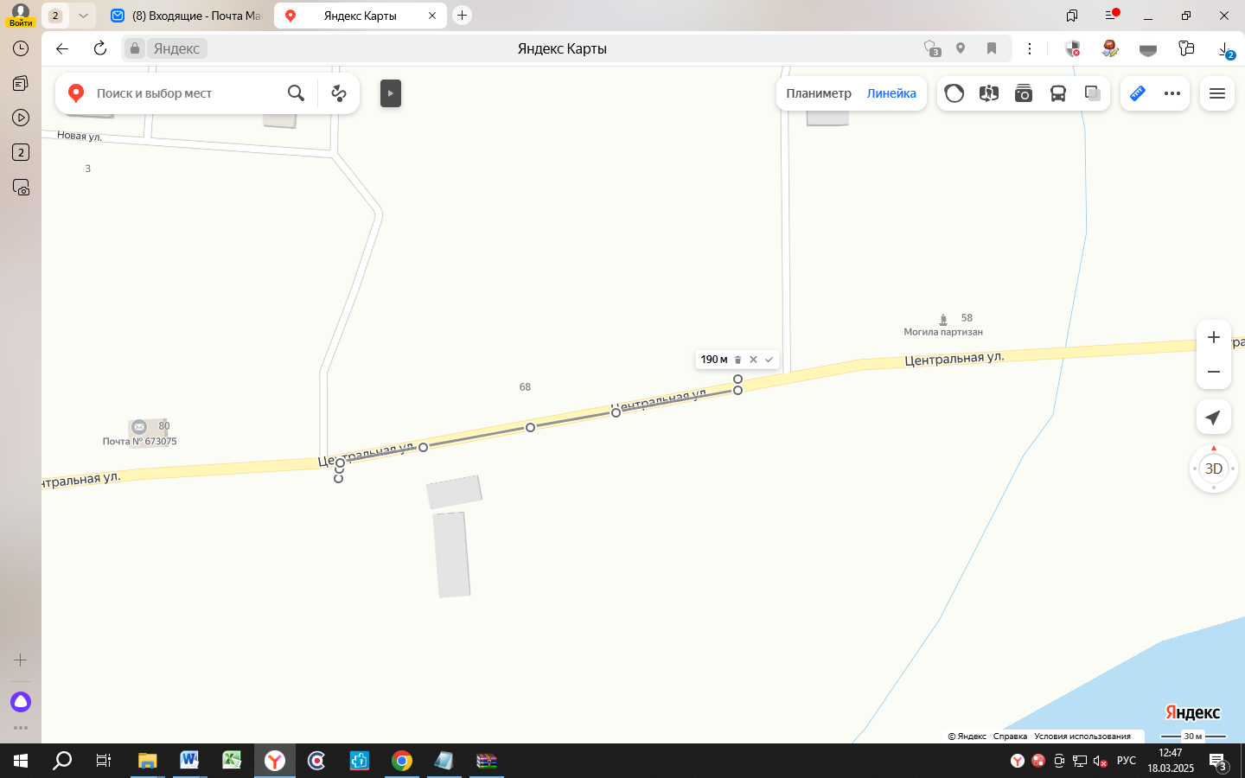

Схема
границ прилегающих территорий к
МОУ Черемховская СОШ» (с. Черемхово, ул. Лесная, 29 )
и расстояние до торгового объекта
ИП «Якушевская СА» магазин «Ладушка» (с. Черемхово, ул. Центральная, 63)
Расстояние составляет 308 метров
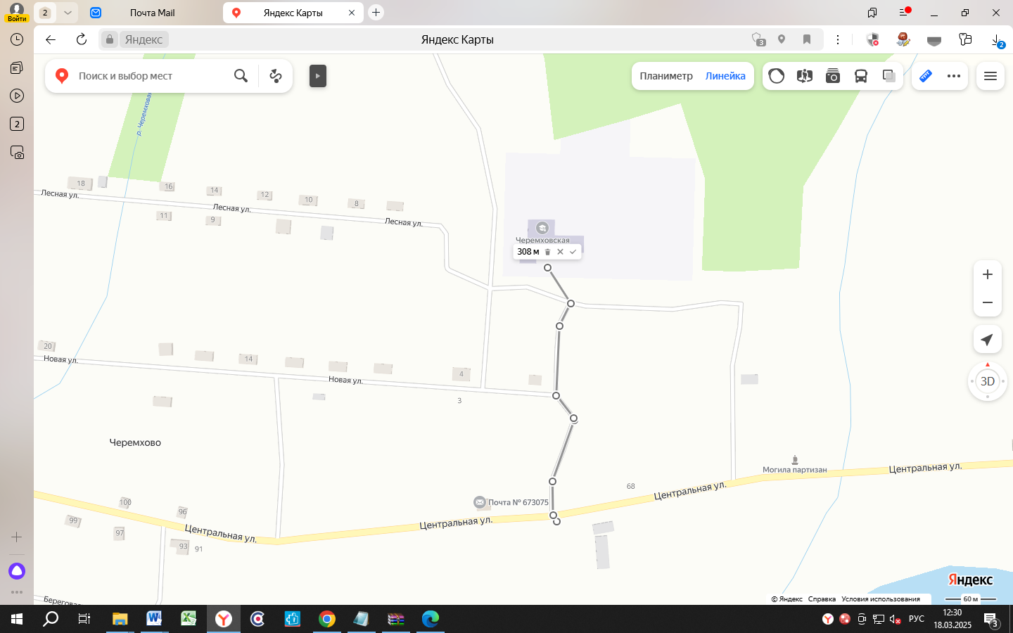
Схема
границ прилегающих территорий к
ДОУ «Черемховский детский сад» (с. Черемхово, пер. школьный, 5 )
и расстояние до торгового объекта
ИП «Якушевская СА» магазин «Ладушка» (с. Черемхово, ул. Центральная, 63)
Расстояние составляет 230 метров
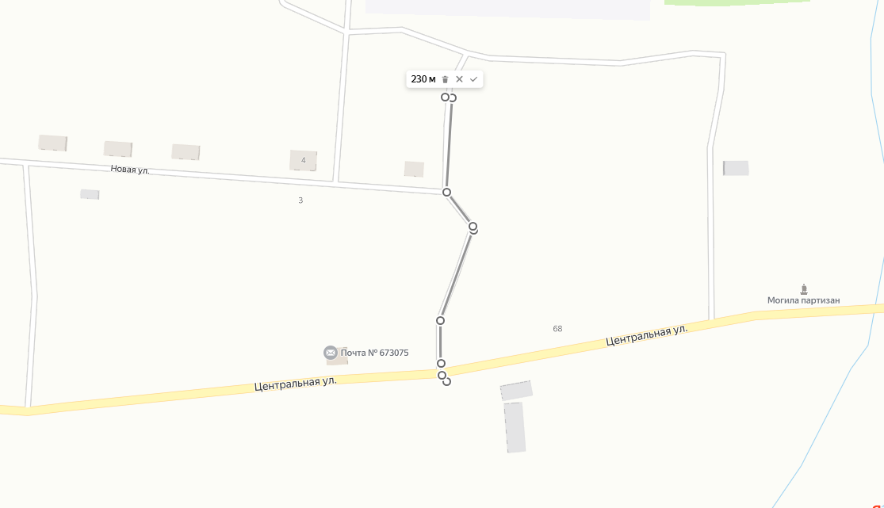

Схема
границ прилегающих территорий к
Черемховской участковой больницы (с. Черемхово, ул. Центральная, д. 122)
и расстояние до торгового объекта
ИП «Зоц» магазин «Чайка» (с. Черемхово, ул. Центральная, 60 )
Расстояние составляет 1118 метров

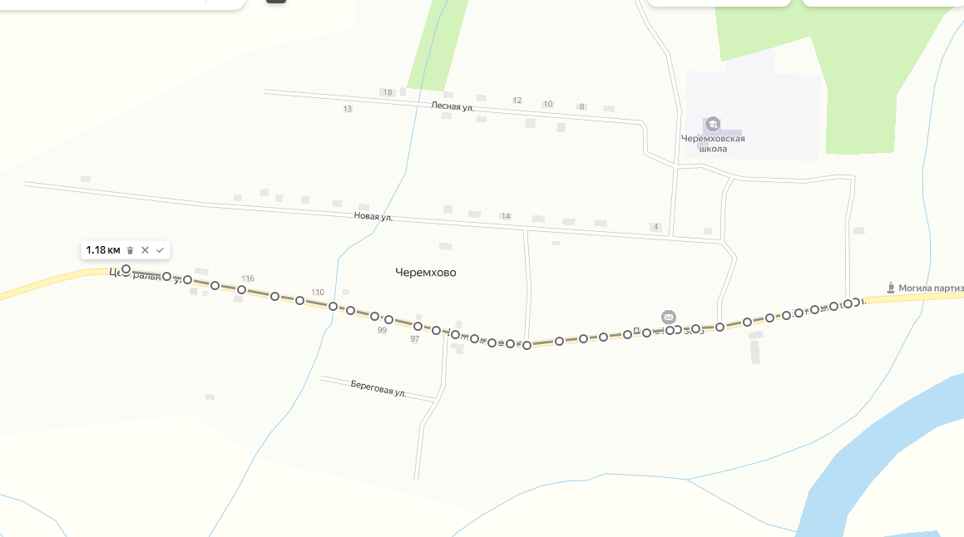
Схема
границ прилегающих территорий к
ДК с. Черемхово (с. Черемхово, ул. Центральная, 64а )
и расстояние до торгового объекта
ИП «Зоц» магазин «Чайка» (с. Черемхово, ул. Центральная, 60 )
Расстояние составляет 101 метров
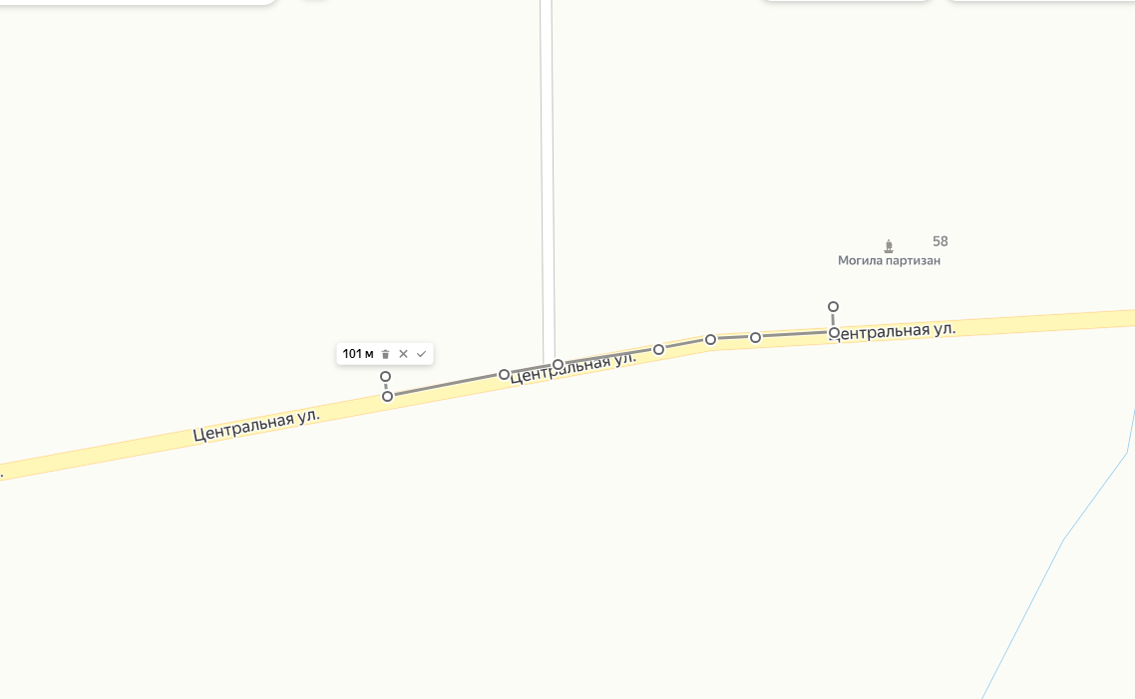

Схема
границ прилегающих территорий к
МОУ «Черемховская СОШ» (с. Черемхово, ул. Лесная, д. 29 )
и расстояние до торгового объекта
ИП «Зоц» магазин «Чайка» (с. Черемхово, ул. Центральная, 60 )
Расстояние составляет 457 метров
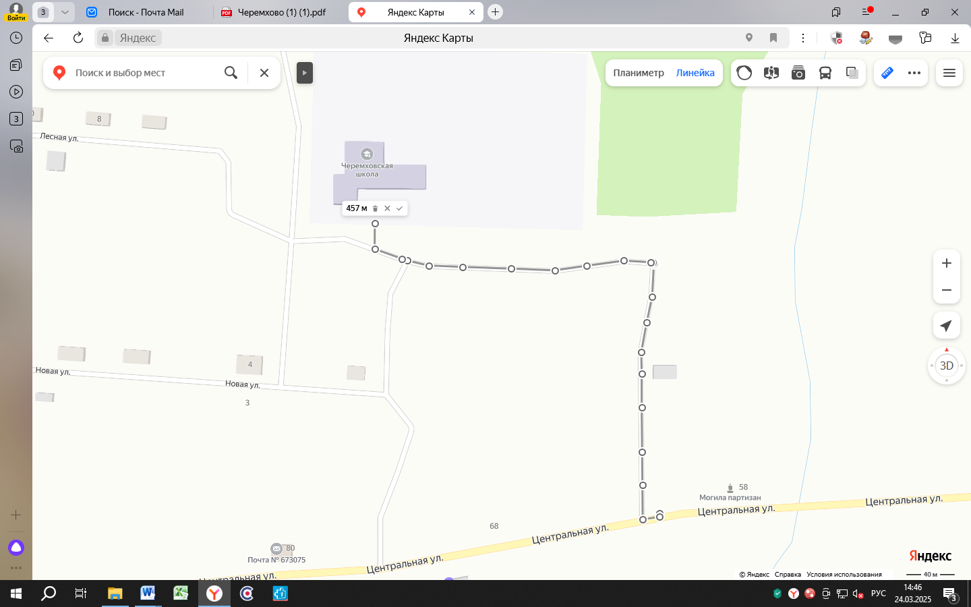
Схема
границ прилегающих территорий к
ДОУ «Черемховский детский сад» (с. Черемхово, пер. Школьный, д. 5 )
и расстояние до торгового объекта
ИП «Зоц» магазин «Чайка» (с. Черемхово, ул. Центральная, 60 )
Расстояние составляет 455 метров
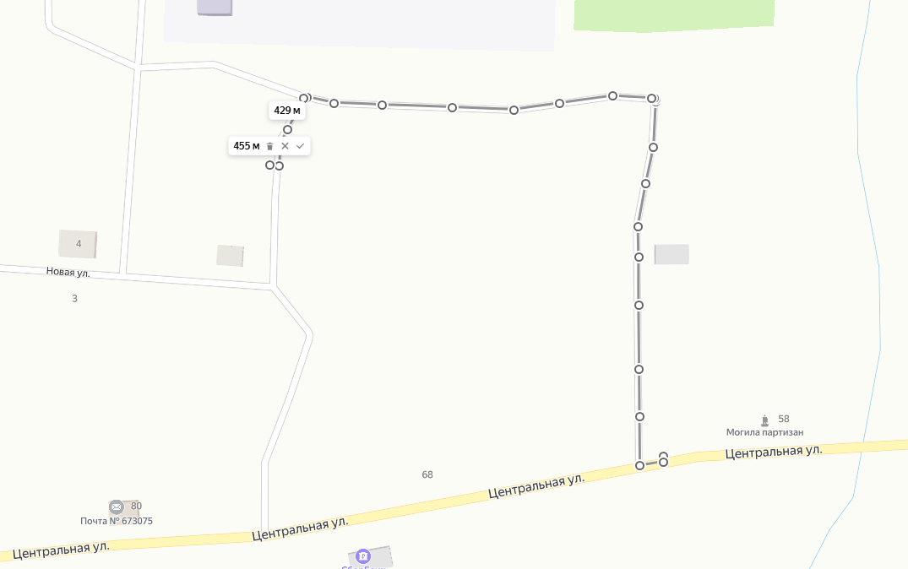

Схема
границ прилегающих территорий к
Черемховской участковой больницы (с. Черемхово, ул. Центральная, д. 122)
и расстояние до торгового объекта
ИП «Яковлева ТВ» магазин «Аленка» (с. Черемхово, ул. Центральная, 54)
Расстояние составляет 1380 метров
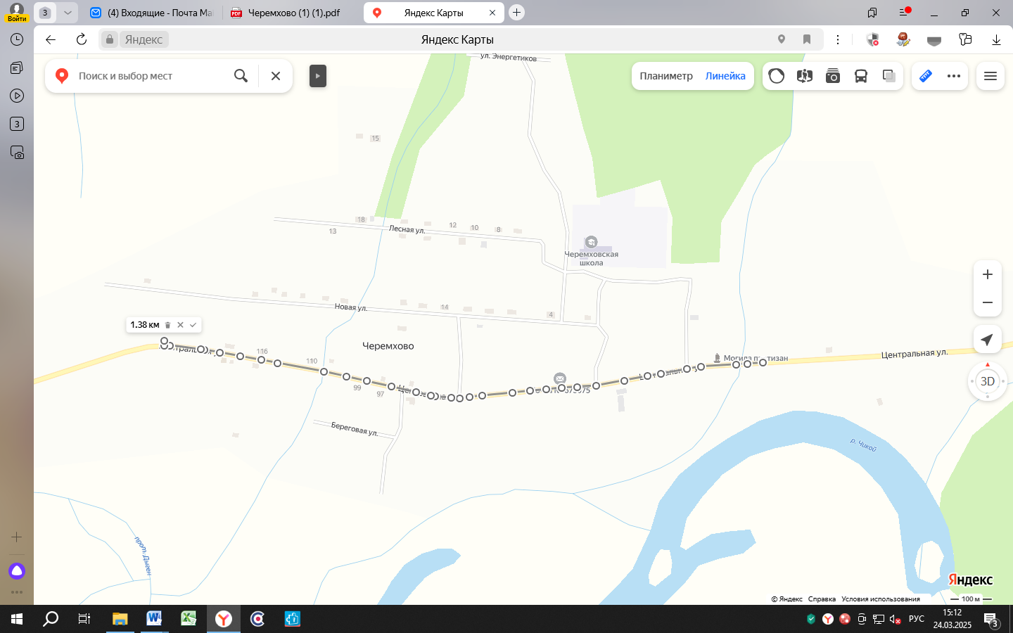
Схема
границ прилегающих территорий к
ДК с. Черемхово (с. Черемхово, ул. Центральная, 64а )
и расстояние до торгового объекта
ИП «Яковлева ТВ» магазин «Аленка» (с. Черемхово, ул. Центральная, 54 )
Расстояние составляет 204 метров
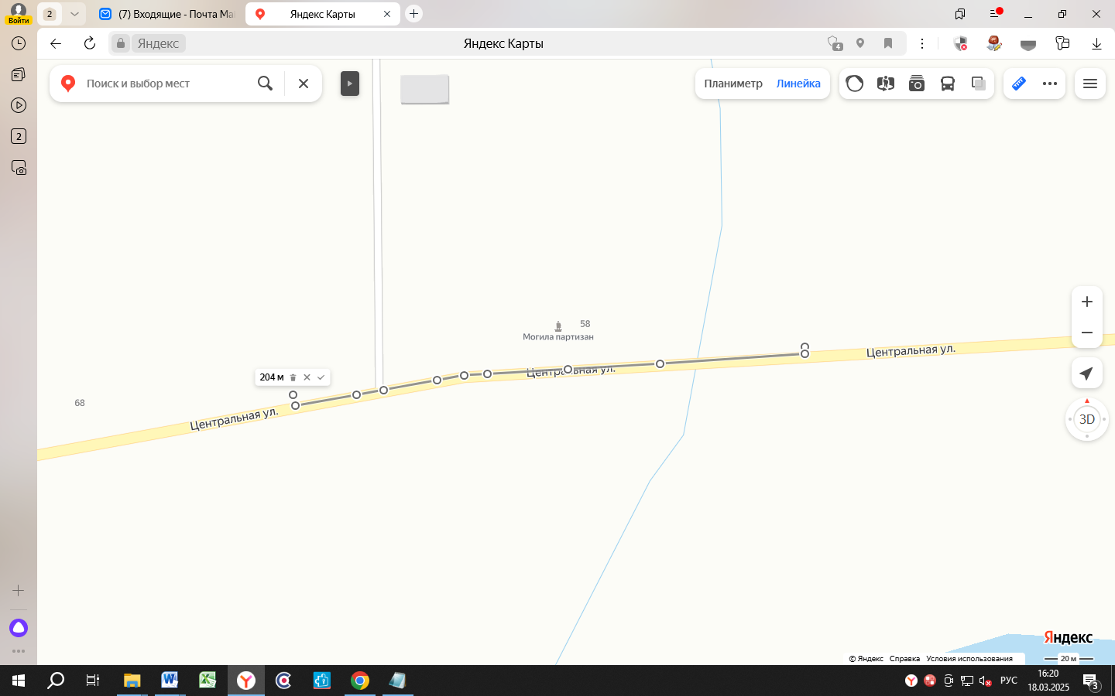

Схема
границ прилегающих территорий к
МОУ Черемховская СОШ» (с. Черемхово, ул. Лесная, 29)
и расстояние до торгового объекта
ИП «Яковлева ТВ» магазин «Аленка» (с. Черемхово, ул. Центральная, 54 )
Расстояние составляет 583 метров

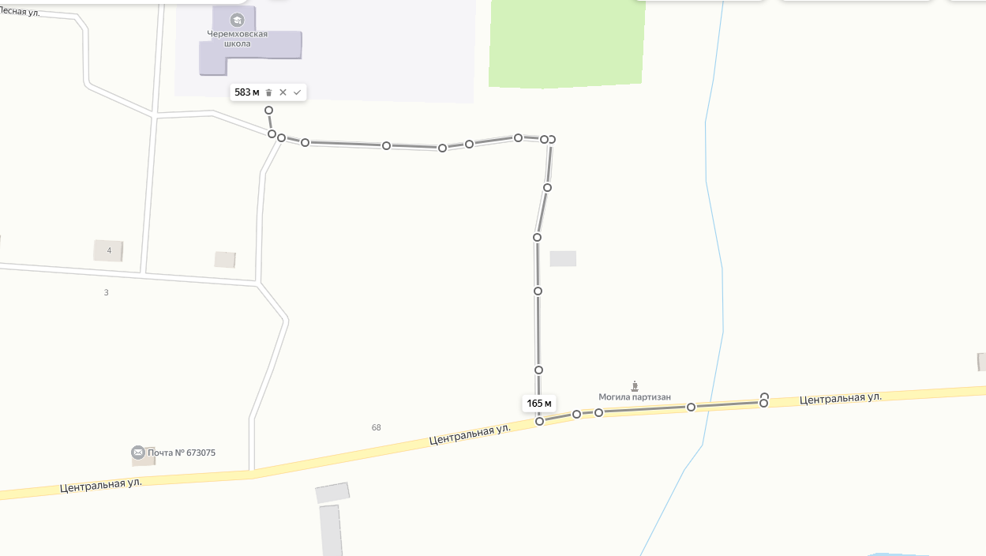
Схема
границ прилегающих территорий к
ДОУ «Черемховский детский сад» (с. Черемхово, пер. Школьный, д.5)
и расстояние до торгового объекта
ИП «Яковлева ТВ» магазин «Аленка» (с. Черемхово, ул. Центральная, 54 )
Расстояние составляет 609 метров
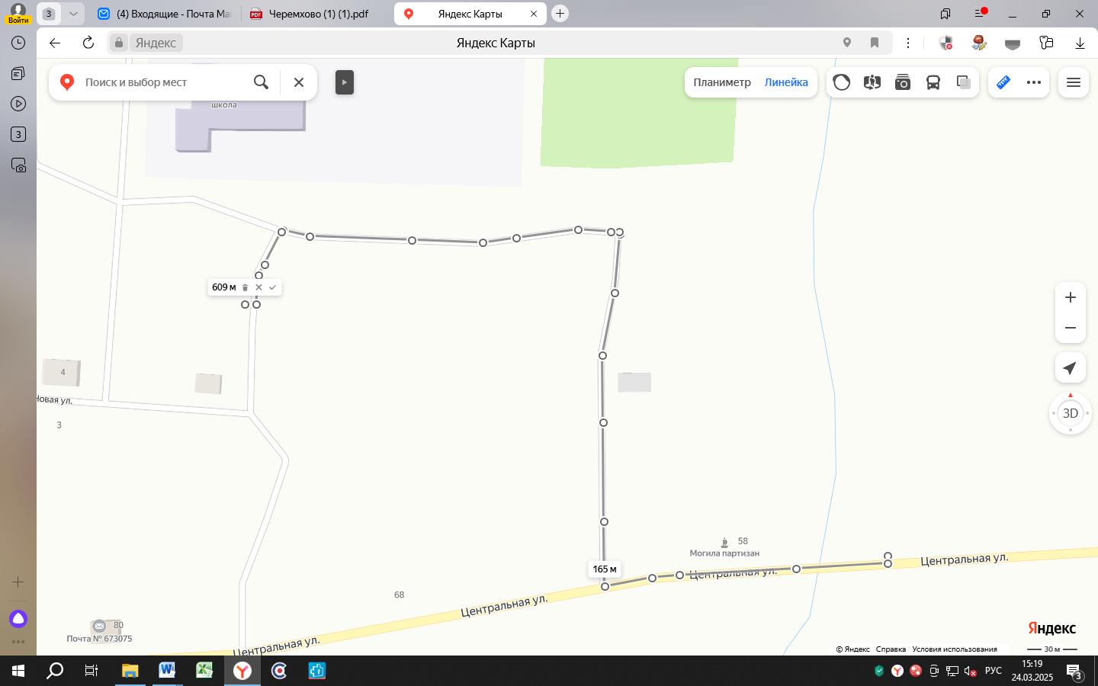

Схема
границ прилегающих территорий к
ГУЗ «Красночикойская ЦРБ» «Ямаровский ФАП» (с. Ямаровка, ул. Центральная, д. 23, кв. 2)
Сельский Клуб с. Ямаровка (с. Ямаровка, ул. Центральная, д. 16)

В радиусе 100 метров стационарных торговых объектов нет
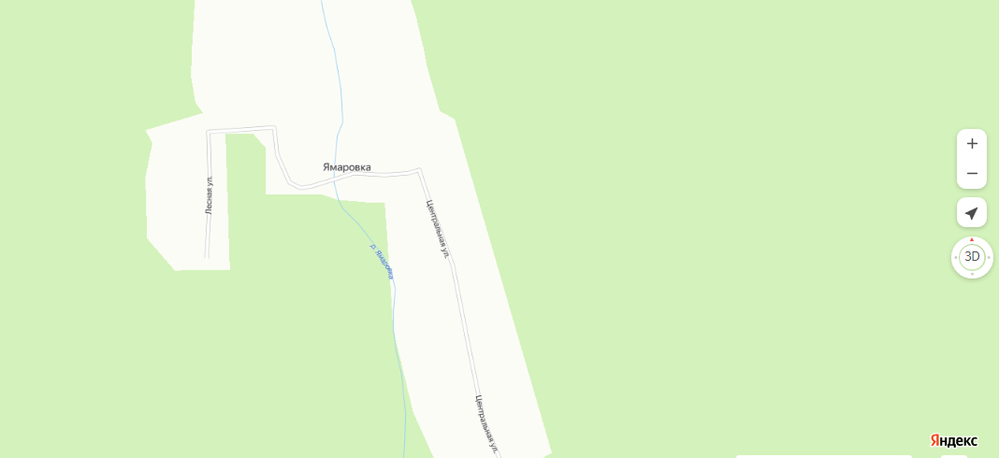

Схема
границ прилегающих территорий к
ГУЗ «Красночикойская ЦРБ» «Ядрихинский ФАП», Сельский Клуб
с. Ядрихино (с. Ядрихино, ул. Центральная, д. 2)
В радиусе 100 метров стационарных торговых объектов нет
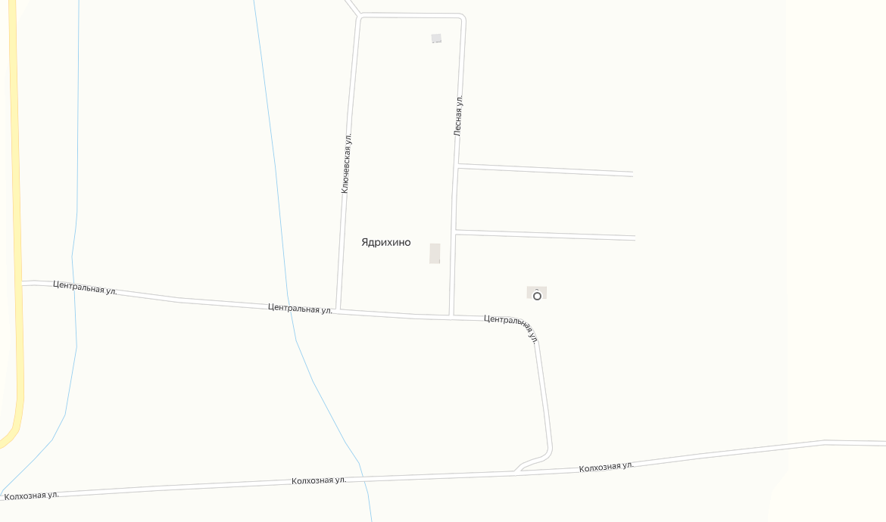

Схема
границ прилегающих территорий к
МДОУ «Солнышко» (с. Шимбилик, ул. Центральная, 106)
и расстояние до торгового объекта ИП «Алтынникова М.А.»
(с. Шимбилик, ул. Центральная, 123)
Расстояние составляет 52 метра

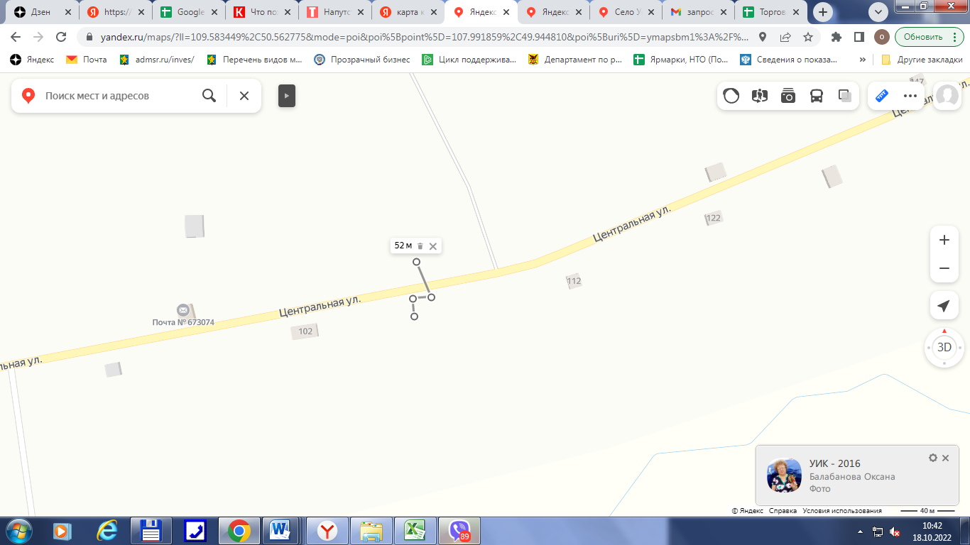

Схема
границ прилегающих территорий к
МДОУ «Солнышко» (с. Шимбилик, ул. Центральная, 106)
и расстояние до торгового объекта ИП «Шкедов Е.В.»
(с. Шимбилик, ул. Центральная, 84)
Расстояние составляет 479 метра

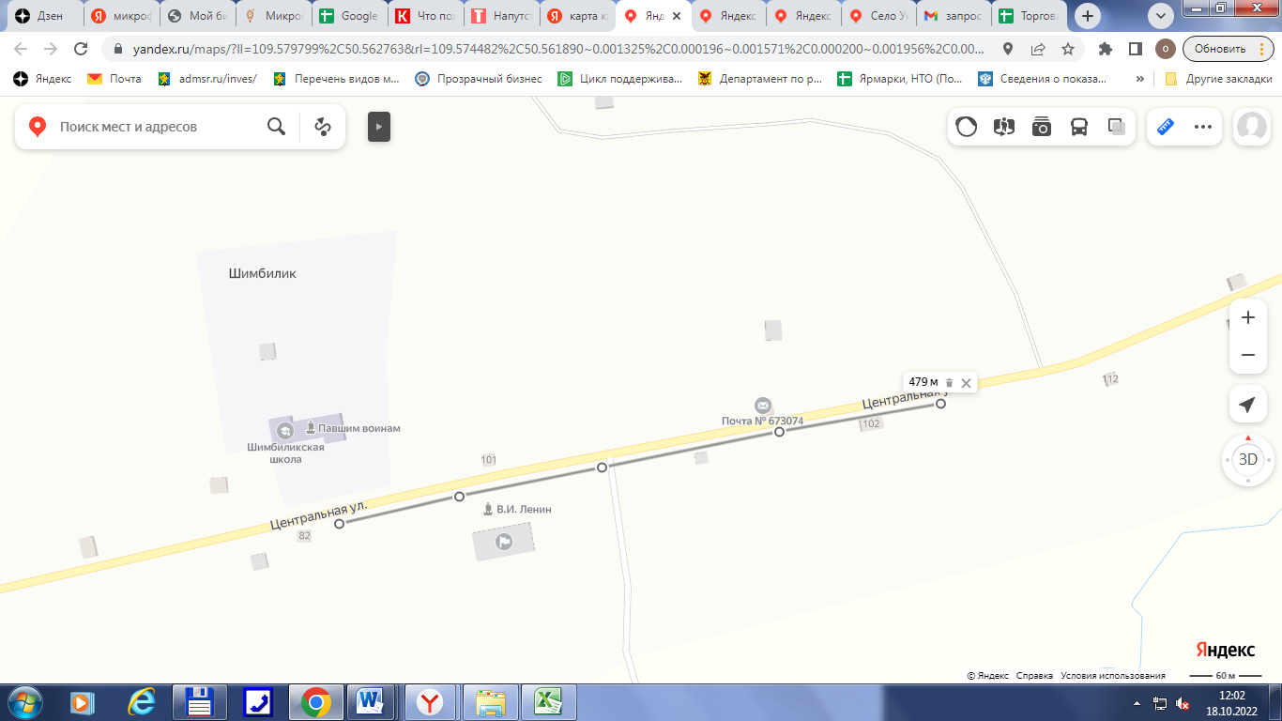
Схема
границ прилегающих территорий к
МДОУ «Солнышко» (с. Шимбилик, ул. Центральная, 106)
и расстояние до торгового объекта ИП «Дудина Н.А.»
(с. Шимбилик, ул. Центральная, 48)
Расстояние составляет более 1 км. (1,2км.)

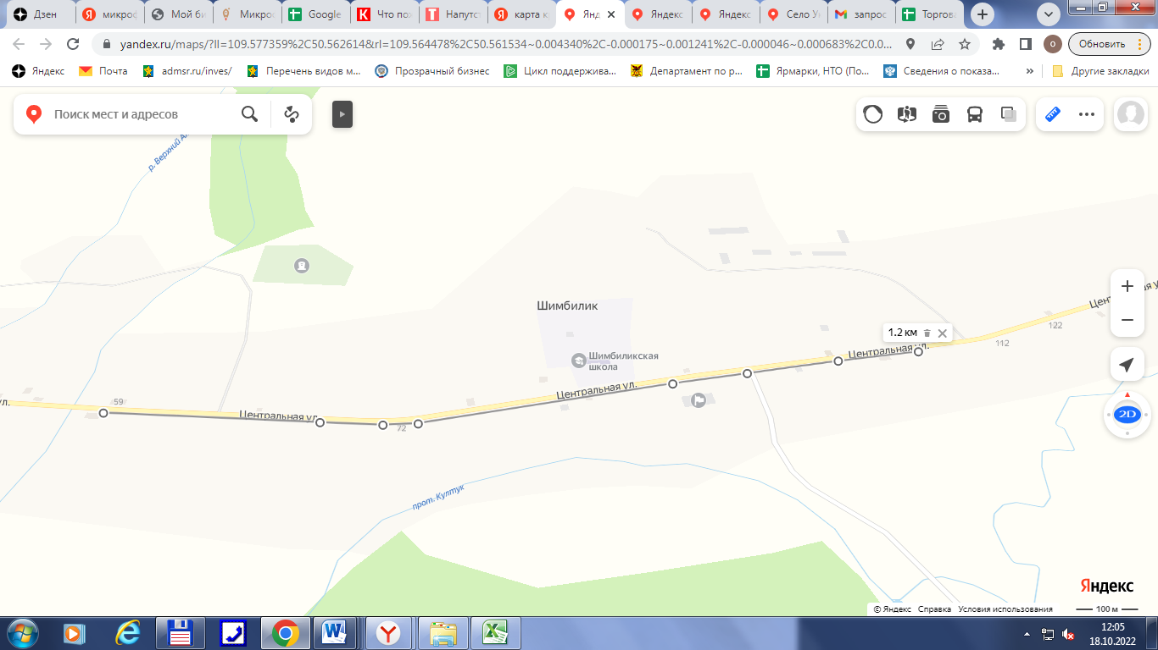

Схема
границ прилегающих территорий к
МОУ Шимбиликская СОШ (с. Шимбилик, ул. Центральная, 95)
и расстояние до торгового объекта ИП «Алтынникова М.А.»
(с. Шимбилик, ул. Центральная, 123)
Расстояние составляет 508 метров

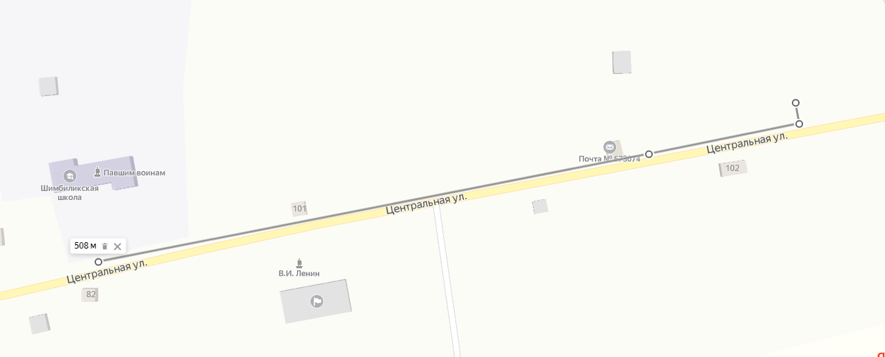

Схема
границ прилегающих территорий к
МОУ Шимбиликская СОШ (с. Шимбилик, ул. Центральная, 95)
и расстояние до торгового объекта ИП «Шкедов Е.В.»
(с. Шимбилик, ул. Центральная, 97)
Расстояние составляет 53 метра

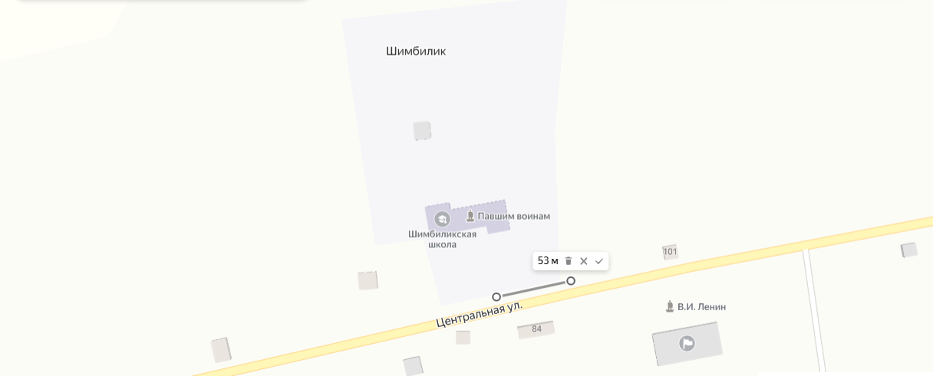

Схема
границ прилегающих территорий к
МОУ Шимбиликская СОШ (с. Шимбилик, ул. Центральная, 95)
и расстояние до торгового объекта ИП «Шкедов Е.В.»
(с. Шимбилик, ул. Центральная, 84)
Расстояние составляет 55 метров

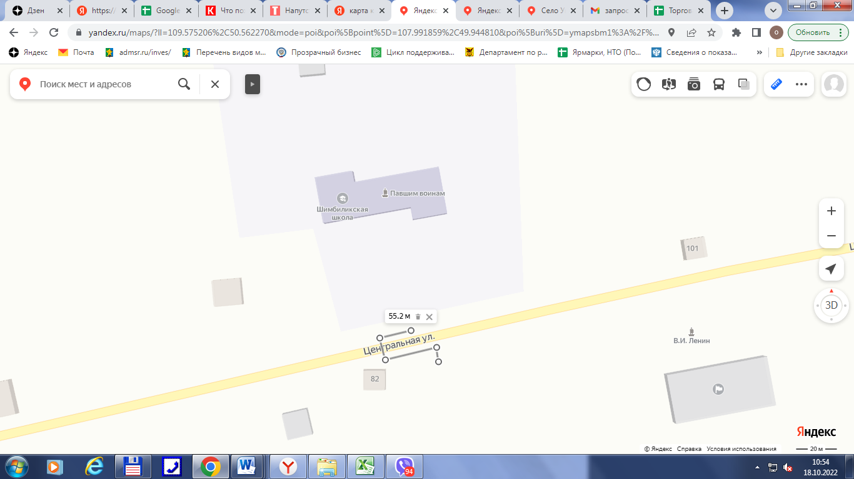

Схема
границ прилегающих территорий к
МОУ Шимбиликская СОШ (с. Шимбилик, ул. Центральная, 95)
и расстояние до торгового объекта ИП «Дудина Н.А.»
(с. Шимбилик, ул. Центральная, 48)
Расстояние составляет 809 метров

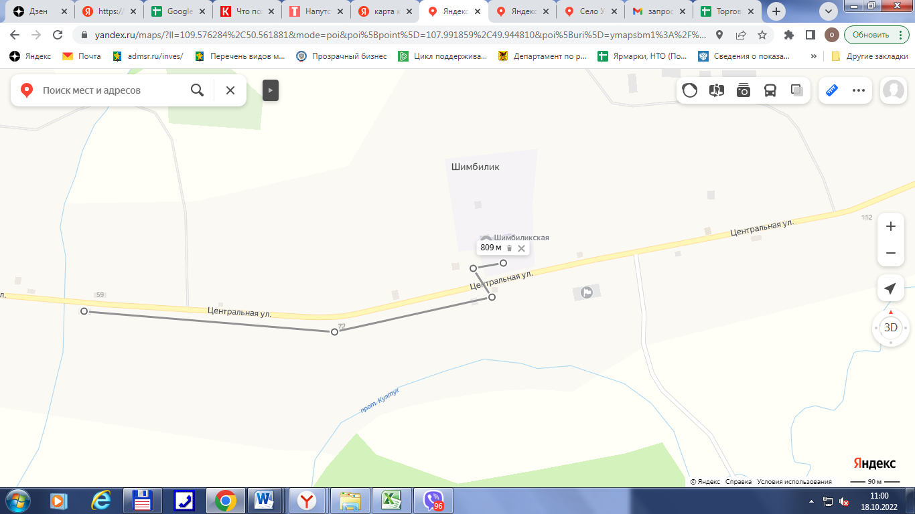

Схема
границ прилегающих территорий к
МУК МКДЦ Филиал Шимбиликский СДК (с. Шимбилик, ул. Центральная, 88)
и расстояние до торгового объекта ИП «Алтынникова М.А.»
(с. Шимбилик, ул. Центральная, 123)
Расстояние составляет 356 метров

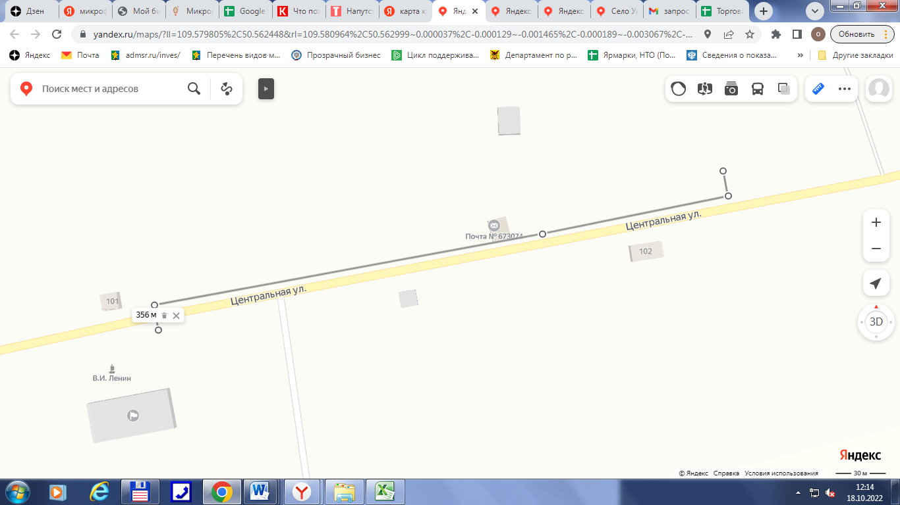

Схема
границ прилегающих территорий к
МУК МКДЦ Филиал Шимбиликский СДК (с. Шимбилик, ул. Центральная, 88)
и расстояние до торгового объекта ИП «Шкедов Е.В.»
(с. Шимбилик, ул. Центральная, 84)
Расстояние составляет 212 метров

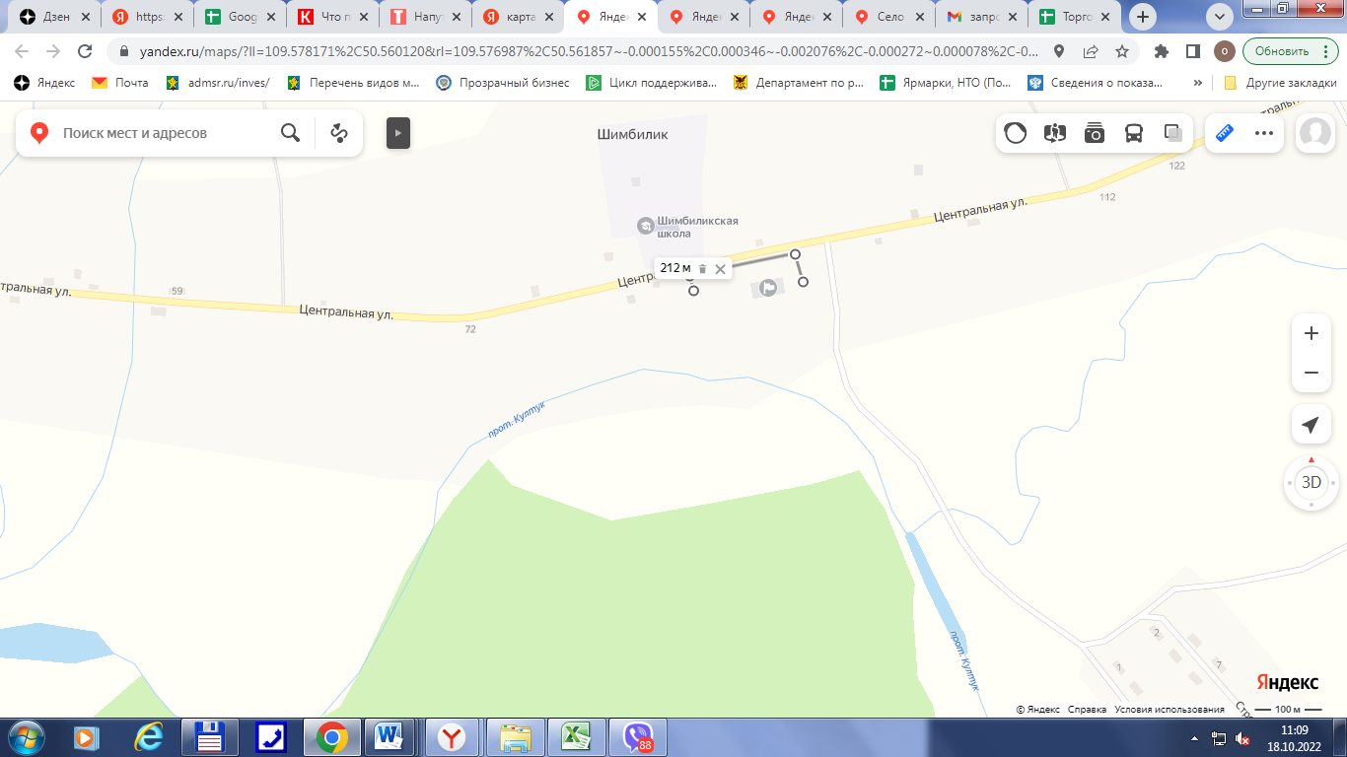

Схема
границ прилегающих территорий к
МУК МКДЦ Филиал Шимбиликский СДК (с. Шимбилик, ул. Центральная, 88)
и расстояние до торгового объекта ИП «Дудина Н.А.»
(с. Шимбилик, ул. Центральная, 48)
Расстояние составляет 857 метров

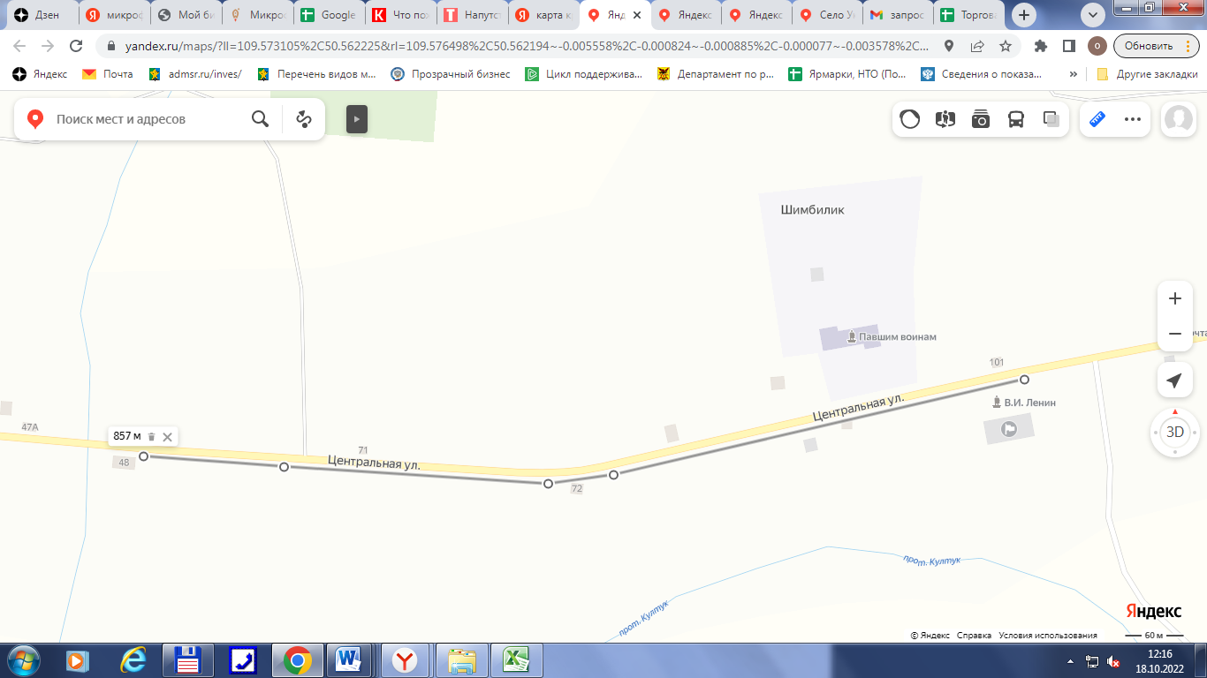

Схема
границ прилегающих территорий к
источнику повышенной опасности
(Красночикойский район КН № 75:10:640101:24,
урочище Ивановка, КН 75:10:640101:34)
в радиусе более 500 метров торговых объектов не имеется

